La Secretaría General de la Asociación Latinoamericana de Integración (ALADI) somete a consideración del Comité de Representantes la versión preliminar del estudio: “Identificación de factores endógenos y exógenos que inciden en la participación de los Países de Menor Desarrollo Económico Relativo (PMDER) en el comercio intrarregional”, referido a Bolivia, elaborado por los consultores, Econ. Walter Cancela, Econ. Pedro Luis Echeverría y Econ. Antonio Castillo.

Con carácter previo, personal de planta de la Secretaría General preparó un documento base sobre los aspectos estructurales de la economía boliviana y su evolución, las características principales de su sector externo y el grado de aprovechamiento de las preferencias.

El estudio fue elaborado en cumplimiento de lo dispuesto por la Resolución 56 de la Decimosegunda Reunión del Consejo de Ministros.

El carácter preliminar del documento obedece a la necesidad de incorporar las observaciones y sugerencias que formule el Comité de Representantes, a los efectos de que sea considerado en la Decimotercera Reunión del Consejo de Ministros de la Asociación.

Montevideo, octubre de 2003.

TABLA DE CONTENIDO

RESUMEN EJECUTIVO ………………………………………………………………..…. 7

1 TENDENCIAS DEL COMERCIO EXTERIOR 15
Saldo comercial con los países miembros de la ALADI 16
1.1 Tendencia y estructura de las exportaciones 18
1.2 Tendencia y estructura de las importaciones 23
2 LA PARTICIPACIÓN DE BOLIVIA EN EL PROCESO DE INTEGRACIÓN REGIONAL 43
2.1 Acuerdos suscritos por Bolivia en el marco del Tratado de Montevideo 1980 43
2.2 Preferencias recibidas y otorgadas por Bolivia en el marco
de la ALADI 45
2.2.1 Preferencias recibidas por Bolivia 45
2.2.2 Preferencias otorgadas por Bolivia 46
2.3 Aprovechamiento de las preferencias 46
2.3.1 Comercio de productos negociados 46
2.3.2 Grado de aprovechamiento de las preferencias 50
3 ANÁLISIS DE LOS FACTORES EXÓGENOS QUE CONDICIONAN LA INSERCIÓN COMERCIAL EXTERNA DE BOLIVIA 57
3.1 La economía internacional y las políticas comerciales 57
3.2 Aspectos relacionados con la transferencia de tecnología y el financiamiento para el desarrollo y su repercusión en la economía y el comercio exterior 59
3.2.1 El financiamiento al desarrollo 60
3.2.2 La transferencia de tecnología 63
3.3 El entorno regional 64
3.3.1 Las tendencias recientes 64
3.3.2 Políticas y prácticas comerciales de los países de la región 66
3.3.3 Incidencia de las prácticas comerciales de los socios regionales en el comercio exterior de Bolivia 67
4 ANÁLISIS DE LOS FACTORES ENDÓGENOS QUE CONDICIONAN LA INSERCIÓN DE BOLIVIA EN EL COMERCIO INTRARREGIONAL 77
4.1 El entorno macroeconómico: tendencias y políticas 77
4.1.1 Caracterización de la estrategia de crecimiento 77
4.1.2 Tendencias macroeconómicas recientes 79
4.1.3 Estructura sectorial de la producción 84
4.1.4 La política macroeconómica 86
4.2 La inversión directa 87
4.2.1 Tendencias de la inversión 87
4.2.2 Inversión pública 89
4.2.3 Inversión privada 89
4.3 Desarrollo productivo 93
4.3.1 Competitividad 93
4.3.2 Desarrollo y adaptación de tecnología 95
4.3.3 Productividad 100
4.3.4 Gestión empresarial 101
4.4 Política de inserción externa 101
4.4.1 Política comercial 102
4.4.2 Políticas de Integración Regional 110
4.4.3 Otras negociaciones internacionales 113
4.5 Infraestructura física y de servicios 114
4.5.1 Transporte y Logística 114
4.5.2 Telecomunicaciones 118
4.5.3 Energía 122
4.6 Marco legal e institucional 125
4.6.1 Régimen legal e institucional del comercio exterior 125
4.6.2 El costo de hacer negocios 127
4.6.3 El mercado laboral 128
4.6.4 Régimen tributario 131
4.6.5 Participación del sector privado organizado 133
5 CONCLUSIONES Y RECOMENDACIONES 139
5.1 Las tendencias del comercio exterior de Bolivia 139
5.2 Los instrumentos del Tratado de Montevideo 1980 140
5.3 Administración de factores exógenos 142
5.3.1 El entorno internacional y las políticas comerciales 143
5.3.2 El entorno regional 144
5.3.3 Financiamiento al desarrollo 146
5.3.4 Transferencia de tecnología 148
5.4 Acciones sobre los factores endógenos 149
5.4.1 La estrategia de crecimiento y las políticas macroeconómicas 149
5.4.2 Promoción de la inversión nacional y extranjera 151
5.4.3 Desarrollo y adaptación de tecnología 153
5.4.4 Productividad 156
5.4.5 Gestión empresarial 157
5.4.6 Política de inserción externa 159
5.4.7 Infraestructura física y de servicios 166
5.4.8 Marco legal e institucional 170

ANEXO I - AUTORIDADES Y EJECUTIVOS ENTREVISTADOS DE LAS INSTITUCIONES PÚBLICAS Y PRIVADAS DE BOLIVIA VINCULADAS AL COMERCIO EXTERIOR 179

___________

RESUMEN EJECUTIVO

Las tendencias del comercio exterior de Bolivia revelan una fuerte concentración de sus exportaciones, tanto en términos de productos como de mercados, y una importante dependencia de la actividad productiva interna respecto de las importaciones. Esto ha conducido a la acumulación de déficit comerciales que no ha sido acompañada por tasas de inversión suficientes como para permitir un crecimiento sostenido de la capacidad exportadora boliviana y, consecuentemente, tasas aceptables de crecimiento económico.

La relativa concentración de las exportaciones en la región, si bien podría verse como un indicador del grado de participación de Bolivia en el proceso de integración regional, contrasta con la escasa dinámica de crecimiento de sus exportaciones hacia el resto del mundo.

Por su parte, los instrumentos del Tratado de Montevideo 1980 no parece que hayan sido eficaces para alentar una diversificación de la oferta exportable y una inserción más dinámica de Bolivia en el comercio intrarregional, ya que las exportaciones bolivianas a la región mantienen, en lo esencial, el mismo patrón de composición que las exportaciones al resto del mundo. Por otro lado, el papel de las preferencias arancelarias se debilita ante la aplicación de Normas Reguladoras del Comercio y por la tendencia a la reducción de los aranceles.

A ello se agrega el conocimiento relativamente limitado que poseen los agentes privados sobre la operación de estos mecanismos y la escasa correspondencia entre las preferencias negociadas y la oferta exportable efectivamente disponible en el país.

Si hubiera que resumir en una sola conclusión las razones por las que Bolivia encuentra dificultades para insertarse dinámicamente en el comercio internacional, se podría afirmar que, sin perjuicio de los factores exógenos que inciden en ello, la razón fundamental se encuentra en el escaso desarrollo de la competitividad de la economía boliviana, determinado por la operación de factores de orden interno, sobre los cuales es posible actuar.

En ese sentido, el trabajo realizado permite hacer algunas sugerencias sobre líneas de acción posibles, tanto para administrar los efectos de los factores exógenos como para intentar la remoción de los obstáculos endógenos al desarrollo de la competitividad sistémica de la economía. Un elemento decisivo para ello es el contar con una estrategia de desarrollo, compartida al nivel nacional, en el marco de la cual definir las políticas específicas.

Los factores exógenos, sobre cuya evolución el país no tiene capacidad de incidir, refieren a las tendencias del entorno internacional y las políticas comerciales predominantes en él; a las condiciones del entorno regional; a las características y tendencias del financiamiento al desarrollo y a las modalidades de la transferencia internacional de tecnología, operando estos últimos como limitantes para el desarrollo de capacidades endógenas. Estos factores son datos que revelan oportunidades y amenazas, frente a los cuales pueden desarrollarse líneas de acción que tiendan a aprovechar las primeras y minimizar las últimas.

Así, para administrar los factores relativos al entorno internacional, se debería definir, en primer lugar, una estrategia de inserción comercial de la producción boliviana en nichos dinámicos del mercado extrarregional, para lo cual se podrían utilizar los SGP y la ATPDEA con vistas a crear capacidades competitivas permanentes. En segundo lugar, se debería procurar incrementar la capacidad de neutralización de los efectos de las fluctuaciones financieras internacionales sobre el mercado financiero interno, mediante el establecimiento de controles que desalienten los flujos especulativos de corto plazo y generando ámbitos de coordinación regional para impulsar una acción conjunta en los foros correspondientes orientada al rediseño de la arquitectura financiera internacional. En tercer lugar, a fin de obtener reglas internacionales más justas de comercio en los ámbitos de negociación internacional, se debería procurar la identificación de objetivos comunes entre los países de la región y la coordinación de estrategias de negociación en el ALCA y en la OMC.

En tanto sus exportaciones se orientan principalmente a la región, los shocks macroeconómicos regionales afectan la capacidad de Bolivia de insertarse sólidamente en el comercio intrarregional. Así, para lograr el establecimiento de defensas ante la volatilidad financiera y conformar ámbitos de información mutua y, en el límite, de coordinación macroeconómica, podrían potenciarse los mecanismos regionales existentes. Asimismo, en lo estrictamente comercial, se debería procurar el establecimiento de reglas comunes de aplicación y mecanismos que aseguren la transparencia del sistema de normas reguladoras del comercio, mediante la obtención de un código regional sistemático de dichas normas, así como mediante la definición de criterios de aplicación y mecanismos ágiles y operativos para la solución de las controversias.

Otros dos factores exógenos que se identificaron y que afectan las posibilidades de Bolivia de lograr condiciones de competitividad para la inserción en el comercio internacional son las características del financiamiento internacional y de la transferencia de tecnología. La administración de sus efectos requiere por parte de Bolivia, en el primer caso, entre otras acciones, establecer mecanismos de defensa frente a la alta volatilidad de los recursos de financiamiento externo y la negociación de programas de asistencia financiera focalizados. En el segundo caso, demanda el desarrollo de capacidad interna para lograr una mejor absorción de las transferencias de tecnología.

Los factores endógenos refieren, en primer lugar, al marco macroeconómico; en segundo lugar, a los que afectan la competitividad desde el ámbito microeconómico de las empresas; en tercer lugar, los relativos a las políticas de inserción externa; en cuarto lugar, a los que derivan de la infraestructura física y de servicios y, finalmente, a los que refieren al marco legal e institucional.

En lo que respecta al marco macroeconómico, las características de una inserción internacional basada en commodities, unida a una débil integración de las cadenas productivas, revelan la ausencia de consenso, a nivel nacional, sobre una estrategia de desarrollo económico y social. Esto se refleja en la debilidad del liderazgo estatal del proceso, consecuencia de un Estado que presenta una multiplicidad de instituciones con diverso grado de permanencia en el tiempo y alta variabilidad de la estructura institucional y, por ende, de las políticas. Ello hace necesario la definición concertada de una estrategia nacional de desarrollo económico y social, dotando al Estado de capacidad para liderarla en asociación con el sector privado, sobre la base de una estructura institucional eficiente y consolidada.

Si bien la política macroeconómica ha mostrado consistencia en los últimos tiempos −y es una fortaleza a preservar−, los aspectos señalados conspiran contra el fortalecimiento de la inversión, factor clave en el crecimiento de la productividad, ya que se ha establecido que una debilidad de la estructura económica boliviana radica en la insuficiente tasa de formación de capital, en la cual tanto el Estado como el sector privado nacional presentan una baja participación, mientras que la inversión extranjera se concentra en los sectores extractivos tradicionales

En el ámbito microeconómico, se ha podido establecer que los bajos niveles de inversión, indicados en el punto anterior, determinan una escasa incorporación de tecnología en la producción, excepto en las actividades extractivas, derivada principalmente de la baja inversión en I+D y de la falta de coordinación entre las políticas educativas y la política tecnológica. Esos factores, conjuntamente con el bajo nivel educativo promedio de la población, determinan que la producción boliviana se encuentre entre las de menor productividad en la región. Los obstáculos al nivel microeconómico se completan con un alto grado de informalidad en la organización y gestión empresarial y con la existencia de normas y procedimientos administrativos engorrosos y costosos para la constitución y el funcionamiento de las empresas.

El fortalecimiento de la competitividad microeconómica de la producción boliviana requiere, en primer lugar, incrementar la capacidad de inversión, para lo cual es necesario crear un entorno jurídico e institucional adecuado para darle mayor seguridad a las inversiones, así como promover las condiciones internas necesarias para movilizar al ahorro interno perfeccionando el sistema de intermediación financiera y estimulando el desarrollo de los mercados de capitales.

En segundo lugar, es necesario incrementar la incorporación de tecnología a la producción no tradicional, para lo cual se requiere fortalecer el Sistema Nacional de C&T y aumentar la oferta y la coordinación de programas de capacitación productiva orientada al desarrollo y adaptación de tecnología, todo lo cual debería encuadrarse en el diseño y puesta en práctica de un Plan Maestro Tecnológico.

El incremento de la inversión en tecnología y en infraestructura productiva es un requisito para el aumento de la productividad sistémica de la economía boliviana, que debe ser complementado por acciones destinadas a reestructurar el sector educativo, propiciando la mayor calificación de la fuerza de trabajo, por una concertación adecuada entre el sector público y el sector privado y por una mejora en la integración de cadenas productivas sobre la base de políticas regionales. Para ello, puede contribuir en forma eficaz una política destinada a fortalecer el incipiente Sistema Boliviano de Productividad y Competitividad (SBPC).

Finalmente, la superación de las debilidades de la gestión empresarial podría buscarse mediante la consolidación de programas de asistencia técnica hacia la formalización y mejora de la gestión, combinados con la promoción de la asociatividad empresarial y la constitución de alianzas estratégicas. Sería importante, también, potenciar el Programa Nacional de Simplificación de Trámites e incorporar a los gobiernos locales como instrumentos de fomento y desarrollo de las PYME.

Por otra parte, el país necesita perfeccionar y darle continuidad a sus políticas de inserción externa. En lo que refiere a la política comercial, la búsqueda de una diversificación de productos y mercados de exportación requiere, inter alia, fortalecer el esquema de promoción y el sistema de incentivos a las exportaciones, así como contar con un servicio de inteligencia comercial y construir una imagen país para sus productos de exportación.

En relación con la política de integración, la pertenencia de Bolivia a la CAN y su calidad de miembro asociado del MERCOSUR le otorgan un marco de oportunidades para el desarrollo de su competitividad. En tal sentido, debería elevar el grado de aprovechamiento de las ventajas arancelarias, utilizando los acuerdos de integración para diversificar los mercados de destino e incrementar y especializar las exportaciones, asumiendo un compromiso decidido con la iniciativa de conformación de un espacio de libre comercio en la región. Para ello, es necesario mejorar y fortalecer la capacidad institucional interna para evitar la duplicación de funciones entre los distintos entes del sector público y disponer de negociadores con adecuada formación en los campos de la negociación internacional.

Con el fin de asegurar la eficacia de los tratamientos diferenciales a favor de Bolivia, debería procurarse establecer, en el ámbito regional, mecanismos con fundamento jurídico colectivo que garanticen la transparencia, certidumbre y permanencia de las concesiones arancelarias recibidas por el país e impulsar la orientación del Sistema de Apoyo a los PMDER hacia el fortalecimiento de la competitividad, particularmente en sus aspectos productivos y en el mejoramiento de la capacidad de comercialización.

La infraestructura física y de servicios desempeña un rol determinante en la competitividad sistémica de la economía, afectando la eficacia de las decisiones privadas y de las políticas públicas orientadas a potenciar una inserción dinámica de la economía. Como país andino y mediterráneo, este factor adquiere una importancia decisiva para Bolivia.

En tal sentido, la producción boliviana soporta elevados costos de transporte, lo cual está relacionado con las limitaciones en la extensión y calidad de la red. Para mitigar los efectos de este factor, es necesario poner en práctica, definiendo prioridades, un plan de mantenimiento permanente de la red, completar los corredores de integración interna y de proyección regional y formular un plan maestro y marco regulatorio para el transporte aéreo de carga, para aprovechar la infraestructura existente en los tres aeropuertos internacionales del país y desarrollar los correspondientes centros de logística.

Al mismo tiempo, las telecomunicaciones se caracterizan por una baja penetración relativa y un desarrollo desigual de las nuevas tecnologías, lo que determina una eficiencia de los servicios telefónicos calificada de regular y elevado costo relativo de las comunicaciones. Con el fin de colocar los costos y la calidad de estos servicios en niveles competitivos a nivel internacional, se debería procurar mejorar la cobertura del sistema, consolidar el marco regulatorio del mercado de las telecomunicaciones e incorporar tecnología de última generación.

En materia de energía, existe una insuficiente capacidad de refinación de petróleo y elevados costos de procesamiento y transporte, la cobertura de la red de energía eléctrica es todavía insuficiente y los precios internos de distribución son también elevados comparados internacionalmente y, en lo que refiere al gas natural, el incipiente pero importante desarrollo de esta actividad en Bolivia no ha generado el volumen de inversiones que se necesita para desarrollar al máximo el potencial de reservas probadas. La superación de estos obstáculos requeriría de una estrategia energética orientada, entre otros objetivos, a ampliar la capacidad interna de refinación de petróleo, incentivar la actividad de exploración petrolera, mejorar y ampliar la capacidad de distribución de energía eléctrica y desarrollar el plan de inversiones para la explotación e industrialización del gas natural.

Finalmente, el marco legal e institucional constituye un factor endógeno que no contribuye de manera eficaz a una inserción dinámica de Bolivia en el comercio internacional en general y en el intrarregional en particular.

En lo que refiere al marco normativo e institucional del comercio exterior, los operadores bolivianos perciben una cierta inseguridad jurídica y obstáculos burocráticos que generan dificultades a la actividad exportadora. A ello se agrega un insuficiente desarrollo de la reforma aduanera y una restricción fiscal que determina escasez de recursos para la implementación de incentivos a las exportaciones y al desarrollo de nuevos productos. La superación de estos obstáculos requiere de una mejora sustantiva en la infraestructura institucional, la reducción del peso burocrático en las operaciones de exportación y la abreviación de los plazos de devolución de impuestos. Consecuentemente, se requiere el fortalecimiento de la red pública y privada de organismos ligados al desarrollo del sector exportador y la creación de condiciones de liderazgo integral de una sola institución promotora de las exportaciones y la inversión. Por último, se debería procurar consolidar la reforma aduanera y definir el esquema de valoración aduanera con el fin de controlar la subvaloración.

El régimen laboral boliviano presenta cierta complejidad jurídica para regular las relaciones de trabajo. Se caracteriza por una excesiva participación y discrecionalidad del aparato del Estado en las relaciones laborales lo que alienta altos niveles de informalidad en las relaciones patronos-trabajadores y elevados costos para las empresas. A ello se agrega que no existen programas explícitos de capacitación y entrenamiento de la fuerza de trabajo. Una revisión del régimen laboral debería conducir a asegurar la previsibilidad de las reglas, reducir los costos de transacción y regulación en el mercado de trabajo y diseñar sistemas orientados a mejorar los niveles de capacitación y entrenamiento de los trabajadores.

El régimen tributario, tanto por su estructura, que genera gravámenes que afectan los costos de exportación, como por su administración, que determina una concentración de la carga fiscal en los sectores formales derivada de la extensión de la informalidad y de la evasión, opera como un factor poco propicio al afianzamiento de la competitividad de la economía boliviana. Consecuentemente, se requerirían reformas orientadas a evitar la exportación de impuestos y a reducir la concentración de la carga fiscal, mediante la universalización de la base contributiva, la simplificación del sistema y reformas administrativas que conduzcan a la reducción de la evasión.

Finalmente, la participación del sector privado organizado es un factor importante para elevar la competitividad sistémica de la economía y en Bolivia se observa una participación relativamente baja de éste en la toma de las decisiones fundamentales. En tal sentido, debería procurarse desarrollar una mejor interacción entre el sector privado y el Estado boliviano, incentivar la apertura de las organizaciones del sector privado a la participación de la mediana, pequeña y microempresa y desarrollar un mejor relacionamiento horizontal entre las diversas instituciones que agrupan a los empresarios y en las diferentes zonas del país.

___________
CAPÍTULO 1

TENDENCIAS DEL COMERCIO EXTERIOR

TENDENCIAS DEL COMERCIO EXTERIOR

Bolivia se encuentra entre los países de la ALADI que presentan grados de apertura medios, medido por la relación entre el valor del comercio exterior de bienes y servicios y el del PBI. En efecto, en 2000 dicho coeficiente alcanzó a menos del 43%, medido en términos de dólares corrientes. Aproximadamente un 85% del comercio exterior de este país se realiza con tres áreas geoeconómicas: los Estados Unidos, la ALADI y la Unión Europea. Los países de la ALADI representan, en conjunto, el principal socio comercial de Bolivia, tanto en exportaciones como en importaciones, alcanzando en ambos casos cifras del orden del 45%. Estados Unidos es el segundo socio en importancia, representando alrededor de un cuarto del comercio de bienes de Bolivia. En los últimos dos años, estas tendencias se han acentuado, dado que la ALADI ha superado el 55% de participación en el comercio exterior boliviano, mientras que Estados Unidos la ha reducido a alrededor del 15%.

El saldo de su comercio exterior ha sido deficitario durante los últimos cinco años, arrojando un promedio de 637.7 millones de dólares. Dicho resultado negativo, sin embargo, viene disminuyendo desde el año 1999 –luego de haber registrado un déficit equivalente al 46% de las importaciones en 1998–, tendencia que puede ser explicada, entre otros factores (como el continuo crecimiento de las exportaciones de gas en el período) por algunas reexportaciones que, si bien tienen un carácter esporádico, son bastante significativas (tales como los aviones y demás aeronaves, que pasó de 137 millones de dólares a 275 millones entre 1998 y 1999); el mejoramiento de los términos de intercambio y la depreciación del tipo de cambio real durante el año 2000; mientras que la continuación de la eliminación de los cultivos de coca (que comenzó en 1999) y el ajuste del sistema financiero, también iniciado el año anterior, afectaron negativamente el ingreso de la población y por ende las importaciones, que en este año cayeron en un 12%, como consecuencia de la caída en la demanda interna. Durante el año 2001, tanto las exportaciones como las importaciones caen, y el déficit comercial se mantiene más o menos en el mismo nivel. La desaceleración de la economía mundial y algunos shocks climáticos negativos explican el comportamiento de las exportaciones, mientras que la continuidad de los problemas en el sistema financiero y el ajuste en la demanda agregada explican, en parte, la caída de las importaciones.

Considerando los principales socios comerciales, el déficit comercial de Bolivia con la ALADI fue de 262 millones de dólares, en el promedio 1997-2001, mientras que con Estados Unidos, fue de 172 millones de dólares. Con la Unión Europea, el saldo promedio fue positivo, 17 millones de dólares, aunque en el año 2001 ha sido negativo en poco más de 20 millones de dólares.

Gráfico N° 1.1

Bolivia - Saldo comercial global y con las
principales áreas geoeconómicas
(En miles de dólares)
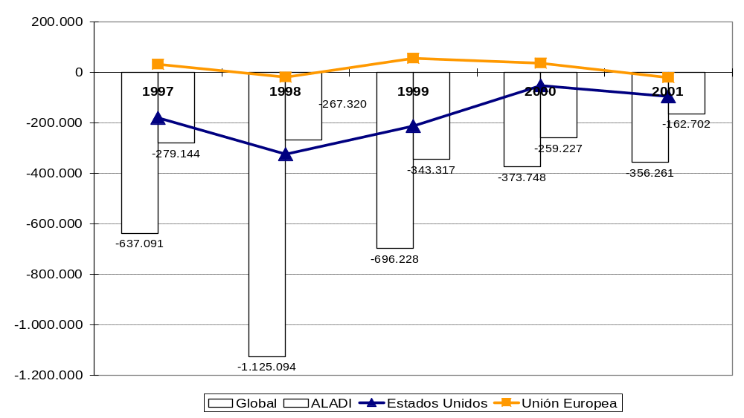

Fuente: Secretaría General de la ALADI.

Saldo comercial con los países miembros de la ALADI

Como se observó precedentemente, Bolivia experimentó un déficit comercial con la región en su conjunto, en el promedio de los años 1997-2001. Dicho déficit representó el 3.1% del PIB boliviano durante el período de análisis.

En un análisis más desagregado, en el siguiente gráfico, se aprecia que Bolivia registró un superávit con Colombia, Perú, Uruguay, Venezuela y Ecuador. En el caso de Colombia –se trata de un socio comercial importante para Bolivia–, el superávit es creciente, mientras que en el caso de Perú (el cuarto socio comercial más importante durante este período) la tendencia fue contraria, ya que durante los dos primeros años de análisis, Bolivia obtuvo un importante superávit, el cual fue revertido en forma creciente durante los años siguientes. En el caso de Uruguay, los resultados en la balanza comercial son más bien cíclicos, aunque en los últimos dos años se observa un patrón decreciente en el superávit comercial, al contrario de Venezuela. La evolución de los saldos, durante todo el quinquenio, se puede apreciar en el Cuadro Nº 1.1 del Anexo Estadístico.

Gráfico Nº 1.2

Bolivia - Saldo comercial con los países de la ALADI

Promedio 1997-2001
(En miles de dólares)
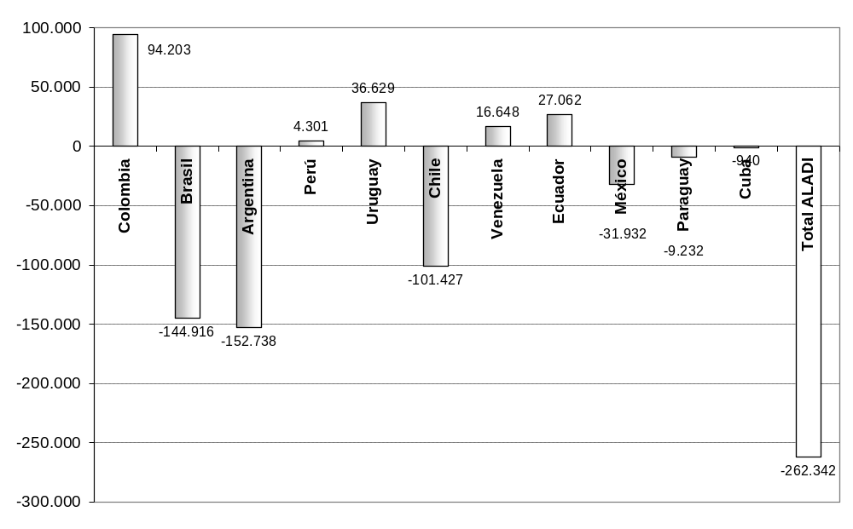
Fuente: Secretaría General de la ALADI.

Un segundo grupo de países, con los cuales los resultados son negativos, está compuesto por Brasil, Argentina, Chile, México, Paraguay y Cuba. El saldo negativo con Brasil, Argentina y Chile, que juntos suman 399 millones de dólares (4.7% del PIB), explican gran parte del déficit comercial con la ALADI. En el caso de Argentina y Chile, dicho déficit ha sido claramente creciente durante el período en cuestión, mientras que con Brasil, el importante crecimiento de las exportaciones de gas natural ha influenciado un comportamiento decreciente del déficit comercial, obteniéndose en el año 2001, un superávit comercial con dicho país.

Finalmente, con México, Paraguay y Cuba, el intercambio comercial es bastante pequeño, en el caso de México el déficit comercial se ha mantenido relativamente estable, en el entorno de 30 millones de dólares, mientras que con Paraguay se ha incrementado considerablemente en los dos últimos años. Con Cuba, el déficit comercial ha descendido consistentemente, aunque los montos involucrados son muy pequeños.

En resumen, en el promedio del quinquenio 1997-2001, Bolivia posee un superávit comercial con cinco países miembros y un déficit superior con los seis restantes, por lo que en forma agregada la relación comercial de Bolivia con los países miembros de la ALADI es deficitaria. Sin embargo, dicho déficit, ha tenido una disminución en los últimos tres años de análisis, entre otros, por el buen desempeño de las exportaciones de gas natural al Brasil.

Tendencia y estructura de las exportaciones

Las exportaciones bolivianas de bienes promediaron los 1.365 millones de dólares en el quinquenio 1997-2001, registrando una tendencia creciente hasta el 2000, para luego caer nuevamente en 2001. Las cifras disponibles para el primer semestre de 2002 muestran una nueva caída del valor total exportado del orden del 10%, comparado con igual período del año anterior. Esta caída se produce en todos los destinos extrarregionales, ya que las exportaciones a los países de la ALADI se mantienen estables (-0.4%). Esta estabilidad, sin embargo, oculta variaciones importantes de sentido contrario: se reducen fuertemente las ventas hacia los países del MERCOSUR y aumentan hacia la CAN, donde el fuerte aumento de las compras venezolanas (se triplican entre ambos períodos) compensan las caídas en los demás socios (excepto Perú). México y Cuba también incrementan sus compras en Bolivia, mientras que Chile las reduce casi un 8%.

Composición de las exportaciones

La estructura de las exportaciones bolivianas, en lo que refiere a los productos que la componen, está fuertemente concentrada en pocos productos. Como puede apreciarse en el Cuadro Nº 1.2 del Anexo Estadístico, 60 ítem responden por el 90% del promedio de las exportaciones del último quinquenio, de los cuales, la gran mayoría, son productos primarios y, en algunos casos, procesados de éstos. En efecto, un 50% de las exportaciones están concentradas en minerales (zinc, oro, estaño y plata), soja y gas natural.

Entre esos productos, destaca el ritmo de crecimiento de las exportaciones de gas natural, las cuales se multiplican por más de 3 entre 1997 y 2001, haciendo una tasa promedio de crecimiento anual de más del 35%, a pesar de la reducción observada particularmente en 1999. Esto se debió principalmente a las exportaciones a Brasil, favorecidas por la construcción del gasoducto Santa Cruz–São Paulo–Porto Alegre. Asimismo, el descubrimiento de nuevos yacimientos en la región de Tarija abren perspectivas de importante crecimiento futuro en este rubro.

A partir del análisis de la dinámica de crecimiento de los principales productos exportados por Bolivia se insinúa una cierta tendencia a la diversificación de las exportaciones, todavía incipiente, pero que favorece a nuevos sectores. Los aspectos más destacables se sitúan en el importante crecimiento de las exportaciones de origen ganadero (cueros y pieles bovinos y leche en polvo, por ejemplo) y en el incremento del grado de elaboración de ciertos productos, como en el caso de la madera, en los que disminuyen las exportaciones de productos con escaso grado de elaboración (maderas aserradas, por ejemplo) y aumentan aquellas con valor agregado (muebles, por ejemplo).

Mercados de destino

Tal como se aprecia en el Cuadro N° 1.3 del Anexo Estadístico, en el promedio del período 1997-2001, la ALADI, los Estados Unidos y la Unión Europea, en ese orden, son los principales destinos de las exportaciones bolivianas, considerando áreas geoeconómicas.

Con destino al mercado de la ALADI sobresalen las exportaciones de “tortas y pellets” de soja y gas natural; al mercado norteamericano los principales productos de exportación son los metales preciosos y demás minerales; mientras que a la Unión Europea, Bolivia exporta, fundamentalmente, minerales.

En el año 2001, se aprecia un incremento de la importancia de la ALADI como destino de las exportaciones bolivianas, y en contrapartida, una disminución muy significativa de los mercados de los Estados Unidos y Europa, tendencia que, como fue señalado, se mantiene en el primer semestre de 2002.

En el cuadro también se pueden apreciar otras áreas, de menor importancia, como destino de las exportaciones, entre las cuales se destacan la Asociación Europea de Libre Comercio y Canadá.

Exportaciones a la ALADI

Las exportaciones de Bolivia a la región durante el período 1997-2001, representan en promedio el 45.4% de las exportaciones totales de Bolivia, habiendo aumentado en forma importante durante el año 2001 hasta alcanzar 58.4%.

Las exportaciones a la región ALADI, tuvieron una tendencia creciente durante el período de análisis, con excepción del año 1999 (devaluación del Real brasileño), en que las mismas descendieron a 37.6% de las exportaciones totales.

Al interior de la ALADI, se aprecia la relevancia del mercado andino y del MERCOSUR, que juntos representan un mercado de destino para el 92.7% de las exportaciones bolivianas. Las preferencias negociadas al interior de la CAN y en el acuerdo con el MERCOSUR sumadas a la proximidad geográfica, entre otros factores, explican este hecho.

En tercer lugar, aparece Chile como un destino importante, con el 6% del total exportado por Bolivia a la región, seguido por México con el 1.3% y Cuba con tan sólo el 0.01%.

Gráfico Nº 1.3

Bolivia - Destinos de las exportaciones al interior de la ALADI

Promedio 1997-2001

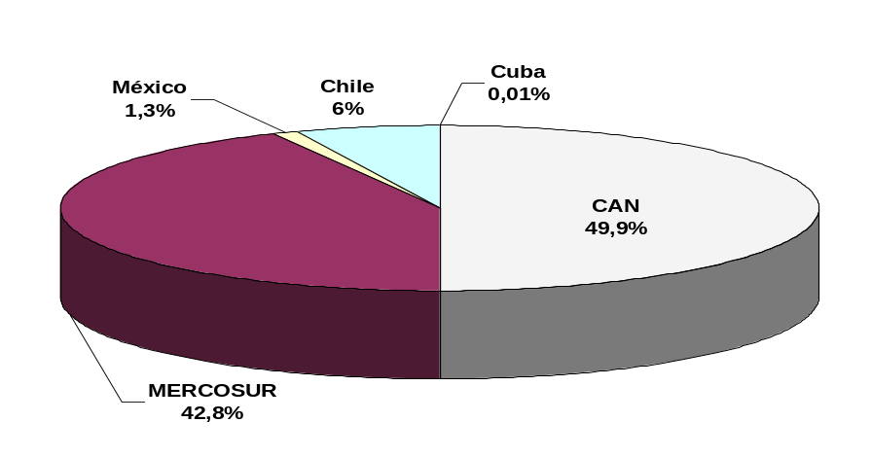

Fuente: Secretaría General de la ALADI.

Si se observa al interior de la CAN, en el promedio de referencia, surge Colombia como el principal destino, con el 22.2%, seguido de Perú, con el 16.2%, Venezuela, 5.9% y Ecuador con el 5.5%. Colombia ha incrementado su participación porcentual desde 1997, cuando era el tercer mercado en orden de importancia para Bolivia (por detrás de Argentina y Perú), hasta alcanzar en el año 2000 el 30% de las exportaciones totales bolivianas. En el año 2001, dicha participación cayó al 24%, siendo superado por Brasil como el destino principal de las exportaciones de Bolivia en ese año. Por su parte, el mercado peruano experimentó una tendencia decreciente como destino de las exportaciones bolivianas durante todo el quinquenio, cayendo desde 29% en 1997 hasta 8.6% en el año 2001. El mercado venezolano, por el contrario, ha demostrado una tendencia creciente a lo largo de todo el quinquenio, pasando desde 0.3% en 1997 hasta 12.5% en el año 2001. Las exportaciones a Ecuador, luego de un fuerte aumento en los años 1998 y 1999, alcanzando el 13.7% y el 13.6%, respectivamente, en los siguientes años han caído a niveles similares a los del año 1997, cercanos al 1%.

Dentro del MERCOSUR, Brasil se ha constituido en el principal destino de las exportaciones de Bolivia, sobre todo en los dos últimos años, alcanzando el primer lugar dentro de la ALADI en el año 2001, en promedio, Bolivia exportó a Brasil el 18.5% de las exportaciones totales, seguido de Argentina con el 17.1% de las exportaciones totales a la ALADI, pero con tendencia decreciente a lo largo de todo el quinquenio, a diferencia de Brasil. Uruguay representa el 6.8% de las exportaciones a la ALADI, mientras que Paraguay es un mercado marginal, absorbiendo en promedio el 0.4% durante el quinquenio 1997-2001.

En el 2001, las exportaciones bolivianas a la ALADI alcanzaron 788.8 millones de dólares, registrando un aumento de 21% respecto al año 2000. Durante el quinquenio 1997-2001, las exportaciones crecieron en todos los años, con excepción del año 1998 en que las mismas cayeron en un 10% (recesión económica, pérdida de competitividad, entre otros factores).
Principales productos exportados a la región

Dada la extensión de la oferta exportable boliviana, que fuera descripta anteriormente, se tomaron las exportaciones realizadas por Bolivia a cada país miembro de la ALADI, que representan como mínimo el 80% de los flujos bilaterales a los diferentes países miembros y cuyas exportaciones superaron los 500 mil dólares en el año 2001.

En este sentido, los productos que están “sombreados” en el Cuadro Nº 1.5 del Anexo Estadístico, son aquellos que se encuentran entre los principales productos exportados a cualquier destino, mientras que las filas en “blanco” se refieren a aquellos productos que tienen un sesgo regional, es decir, que si bien no aparecen entre las principales exportaciones bolivianas, constituyen productos importantes en el comercio con la región.

Dentro de los productos con sesgo regional que superan 1 millón de dólares, aparecen las bananas (ítem 0803001200), las demás pastas alimenticias (ítem 1902190000), boratos de sodio naturales y sus concentrados (ítem 2528100000), el gas natural licuado (ítem 2711110000), los demás gases de petróleo e hidrocarburos (ítem 2711190000), cueros y pieles (ítem 4109000000), bolsas y sacos (ítem 6305332000) y tubos de perforación (ítem 7304210000).

En lo que se refiere a las características del comercio intrarregional, se puede apreciar que el producto que se exporta con mayor frecuencia a los países miembros es la torta y demás residuos del aceite de soja (ítem 2304000000), siendo que los mercados a los que se exporta una mayor diversidad de productos son el argentino, el chileno y el peruano. De todas formas, el sector exportador boliviano, desde un enfoque intrarregional, no se caracteriza por su diversidad, dado que en general los pocos productos también están concentrados en pocos mercados.

En lo referente al análisis más desagregado por producto y país de destino, se aprecia en el Cuadro Nº 1.5 del Anexo Estadístico que la selección de productos analizados representa el 80% de las exportaciones totales a la Argentina. En relación a los principales productos que Bolivia exportó a la Argentina se pueden citar las habas de soya (ítem 1208100000) 3.8 millones de dólares, los aceites crudos de petróleo o de mineral (ítem 2709000000), 3.6 millones y fueloils (ítem 2710006000), 3.1 millones. Otros ítem importantes son las máquinas de sondeo o perforación, los palmitos, tubos de perforación, las demás máquinas de sondeo o perforación, los minerales de zinc y sus concentrados y las demás maderas aserradas.

En referencia al mercado brasileño, el principal mercado de exportación boliviano en el año 2001, se debe destacar a la exportación de gas natural (en estado gaseoso), venta que ha significado para Bolivia el ingreso de 233.1 millones de dólares. Es importante mencionar, que las exportaciones de gas natural hacia Brasil han tenido un crecimiento muy importante, pasando de cero en los años 1997-98 a 15.1 millones de dólares en 1999, 120.5 millones en el año 2000, y finalmente 233.1 millones en 2001. El otro producto importante que Bolivia vende al Brasil son los aceites crudos de petróleo o de mineral, que en el año 2001 significaron 37.4 millones de dólares. Estos dos productos, representaron el 91% de las exportaciones totales bolivianas hacia Brasil.

Chile ha representado, durante el quinquenio 1997-2001, un mercado promedio de 37 millones de dólares, que lo ubica en sexto lugar de importancia para las exportaciones bolivianas. Sin embargo, durante el año 2001, las exportaciones bolivianas a Chile, que en dicho año significaron 33 millones de dólares, en términos relativos, han sido bastante diversificadas, siendo los demás aceites de soja (ítem1507900000), los demás gases de petróleo e hidrocarburos (ítem 2711190000), las tortas y demás residuos de aceite de soja (ítem 2304000000), aceites en bruto (ítem 1512110000), boratos de sodio y sus concentrados (ítem 2528100000) y los minerales de plomo y sus concentrados (ítem 2607000000), los más importantes.

Colombia ha sido el segundo mercado de destino más importante para las exportaciones bolivianas en el año 2001, y el primero en importancia si se toma como referencia el promedio del quinquenio 1997-2001. Los productos exportados a Colombia son básicamente tres: Tortas y demás residuos de la extracción de aceite de soja (ítem 2304000000), por un valor de 117.8 millones de dólares, aceite en bruto (ítem 1512110000), 9 millones y, por último, aceite en bruto de soja (ítem 1507100000), por 2.6 millones. Es importante mencionar, que la selección de productos que se aprecia en el Cuadro Nº 1.5 del Anexo Estadístico, representa el 80% de las exportaciones de Bolivia a Colombia.

Bolivia exportó al mercado ecuatoriano, en el año 2001, por un valor de 10.3 millones de dólares, siendo el principal producto las tortas y demás residuos sólidos de la extracción de aceite de soja (ítem 2304000000), por un monto de 3.4 millones, seguido de habas de soja (ítem 1208100000), las demás máquinas de sondeo o perforación (ítem 8430490000) y los demás aceites de soja (ítem 1507900000).

México ha representado, en promedio, un mercado de aproximadamente 8 millones de dólares para las exportaciones bolivianas, siendo que durante el año 2001 se ha exportado por un valor de 8.4 millones. Los dos principales productos exportados a México han sido las demás maderas aserradas (ítem 4407990000) y los aceites crudos de petróleo o de mineral (ítem 2709000000), ambos representan el 67% de las exportaciones totales de Bolivia a dicho mercado.

Paraguay es un mercado de destino muy pequeño para las exportaciones bolivianas, pero con tendencia claramente creciente. En el año 1997 Bolivia exportó a Paraguay por un valor de 1.5 millones de dólares, mientras que en el año 2001, las exportaciones bolivianas al mercado paraguayo fueron de 4.7 millones. Los principales productos seleccionados que Bolivia exportó a Paraguay son: los demás gases de petróleo y demás hidrocarburos (ítem 2711190000), por 1.6 millones, fueloils (ítem 2710006000) y las demás semillas y frutos oleaginosos, estos dos últimos por un monto bastante inferior a 1 millón. Los tres productos sumados representan el 66% de las exportaciones totales de Bolivia hacia Paraguay.

Las exportaciones bolivianas hacia Perú, mayores a 500 mil dólares en el año 2001, son las que demuestran la mayor diversificación: 23 productos considerando la mencionada clasificación. En términos de valor, el mercado peruano también es bastante importante para Bolivia, ya que representó en promedio durante el quinquenio analizado, 100.7 millones de dólares, habiendo, sin embargo, declinado en importancia en los últimos años. En el año 2001, Bolivia exportó a Perú por un valor de 67.7 millones de dólares. Los cinco productos más importantes destinados al mercado peruano fueron: los minerales de plata y sus concentrados (ítem 2616100000), por 9.8 millones; los demás azúcares (ítem 1701990000), por 4.7 millones; los demás aceites de soja (ítem 1507900000), por 4.6 millones; las demás leches en polvo (ítem 0402211900), por 4.5 millones y algodón sin cardar ni peinar (ítem 5201000000), por 2.4 millones de dólares.

En el caso de Uruguay, un solo producto explicó el 85% del total de las ventas bolivianas a dicho país, según lo informado por Bolivia, que fueron las tortas y demás residuos sólidos de la extracción de aceite de soja. No obstante, dicho producto no ingresa físicamente a territorio uruguayo, sino que es canalizado a otros mercados vía Zona Franca, por lo cual las exportaciones totales de Bolivia a Uruguay, en el año 2001, estarían en el entorno del millón de dólares, siendo Uruguay uno de los mercados marginales para Bolivia.

Venezuela ha representado el mercado de mayor crecimiento para las exportaciones bolivianas, creciendo a un promedio anual de 230% durante el período 1997-2001, ubicándose en el tercer lugar de importancia en el año 2001, con 98.6 millones de dólares. El principal producto exportado a Venezuela, en dicho año, son las tortas y demás residuos sólidos de la extracción de aceite de soja (ítem 2304000000), por un valor de 51.7 millones; seguido de aceite de soja (ítem1507100000), por 26.3 millones y las demás margarinas (ítem 1517900000), por 6 millones. Estos tres productos representan el 85% de las exportaciones totales a Venezuela.

Por último, los productos exportados por Bolivia a Cuba no figuran en el Cuadro Nº 1.5 del Anexo Estadístico, ya que en el año 2001 las exportaciones totales de Bolivia hacia Cuba alcanzaron un monto de tan sólo 246 mil dólares. En los años anteriores, dichas exportaciones fueron por montos bastante inferiores a los 100 mil dólares.

Tendencia y estructura de las importaciones

Las importaciones bolivianas de bienes promediaron los 2.000 millones de dólares en el quinquenio 1997-2001, con un pico en el año 1998 que alcanzó los 2.500 millones de dólares. El promedio del quinquenio oculta, sin embargo, una caída constante desde ese máximo hasta un mínimo de 1.707 millones en 2001. Las cifras disponibles para el primer semestre de 2002 insinúan una leve recuperación del valor global de las importaciones (1.6% mayor con respecto al primer semestre de 2001), aunque la misma se explica principalmente por el fuerte incremento de las importaciones originadas en Brasil.

Las importaciones bolivianas muestran una concentración sensiblemente menor a las exportaciones, ya que, tomando datos de 2001, sólo un ítem supera el 4.5% y ningún otro alcanza al 3% del total, como puede verse en el Cuadro Nº 1.6 del Anexo Estadístico. Los cincuenta principales productos de importación, de cualquier origen, representan sólo un 38% del monto total de las compras de Bolivia en el exterior.

Origen de las importaciones

Los principales mercados desde donde Bolivia importa bienes son los países de la ALADI, seguidos a bastante distancia por los Estados Unidos, la Unión Europea y Japón, los cuales suman, en total, un 90.1% de las importaciones bolivianas. Los países de la ALADI se han venido afirmando, en conjunto, como los principales proveedores de productos de importación en Bolivia. Las compras en la región representaron un promedio del 44% del total en el quinquenio 1997-2001. Estados Unidos ha caído desde un 25% en 1998 hasta un 16.6% en 2001, aunque continúa ocupando el segundo lugar. La Unión Europea representa un promedio del 12.2% en el período, pero también ha reducido su participación en forma continuada desde 1997, pasando de casi un 15% al 9.4% en 2001. Finalmente, Japón, que representaba un 12.4% en 1997, ha visto reducida su participación a apenas 3.3% en 2001.

Importaciones desde la ALADI

Tal como se mencionó anteriormente, la ALADI es el mercado de origen más importante para las importaciones de Bolivia, representando en promedio el 44% de las importaciones totales bolivianas, con una tendencia creciente dentro del quinquenio de referencia, pasando del 43.2% en el año 1997 al 55.7% en el año 2001.

Si bien la participación relativa de la ALADI en las importaciones bolivianas cayó en el año 1998, las importaciones en dólares crecieron ininterrumpidamente, a un ritmo promedio anual de 4%.

Dentro de la ALADI, el MERCOSUR es el principal origen de las compras bolivianas, aportando 60.7%, en promedio, del total de las importaciones bolivianas desde la ALADI. En segundo lugar, aparece la CAN con el 18.9% en promedio de las importaciones totales de Bolivia. En tercer lugar, aparece Chile como un mercado de importancia para las compras bolivianas, participando con el 15.7%.

Los tres principales mercados de importación de Bolivia han mantenido un comportamiento relativamente constante a lo largo del quinquenio, con una leve tendencia creciente del MERCOSUR y decreciente de la CAN.

Gráfico Nº 1.4

Bolivia - Origen de las importaciones al interior de la ALADI

Promedio 1997-2001
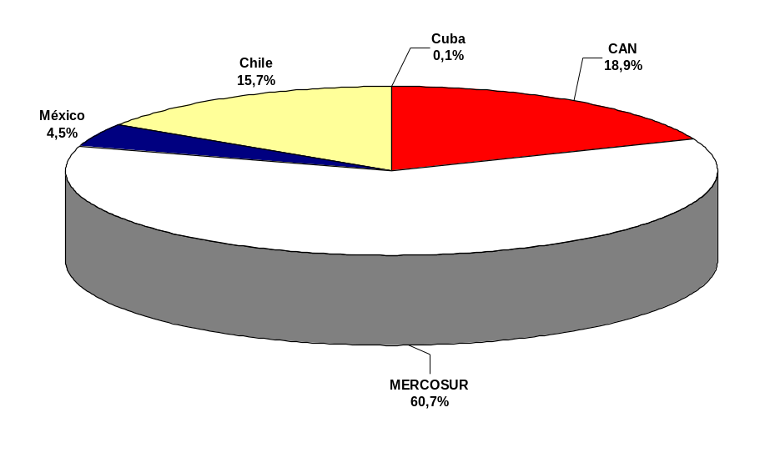
Fuente: Secretaría General de la ALADI.

Si se observa al interior del MERCOSUR, en el promedio de referencia, surgen Brasil y Argentina como los dos principales orígenes de las compras bolivianas, con el 29.4% y el 29.3% del total importado desde la ALADI, respectivamente. La participación de las importaciones desde Brasil experimentó un incremento relativo desde 1997 a 1999, cuando alcanzó el 31.5%, decreciendo luego hasta alcanzar el 29.1% en el año 2001. En el caso argentino la tendencia fue marcadamente contraria, disminuyendo la participación relativa entre 1997-1999, y recuperándose luego, hasta alcanzar una participación del 30.4% en el año 2001, que lo situó como el principal mercado de importación boliviano en ese año. En el caso de los otros países miembros del MERCOSUR, Paraguay y Uruguay, ambos representan un mercado marginal para las importaciones bolivianas, con el 1.3% y 0.6% promedio, respectivamente. Sin embargo, cabe destacar el crecimiento importante en la participación de las importaciones provenientes de Paraguay, las que pasaron de 0.4% en 1997 a 2.4% en el año 2001.

Dentro de la CAN, que representó el 18.9% de las importaciones desde la región, Perú se constituyó en el principal mercado, con el 10.9%, seguido de Colombia con el 4.9%, Venezuela, 2.3% y Ecuador con el 0.8%.

En el 2001, las importaciones bolivianas desde la ALADI alcanzaron 951.5 millones de dólares, registrando un aumento de 4%, respecto al año anterior.

Principales productos importados desde la región

En esta sección se analiza el flujo de importaciones intra-ALADI por principales productos. En el Cuadro Nº 1.9 del Anexo Estadístico, se puede apreciar la composición de las importaciones que representan como mínimo 80% de los flujos bilaterales en el año 2001. Debido a que la cantidad de ítem que registran importaciones es muy alta, la información se presenta a nivel de Secciones de la nomenclatura arancelaria de Bolivia, y no a nivel de ítem arancelario, como en el caso de las exportaciones.

Tomando en cuenta dicha información, se observa que en las importaciones que realiza Bolivia desde el conjunto de los países miembros, se destacan, los productos de la industria química, etc. (sección 6), en total 116 millones de dólares; los productos del reino vegetal (sección 2), 111 millones; los productos minerales (sección 5), 104.6 millones y los metales comunes y sus manufacturas (sección 15) por 96.7 millones, por mencionar las cuatro principales.

Por otro lado, hay grupos de productos que se importan desde varios países de la región y otros que se concentran en pocos países. Entre los productos con mercados de origen más diversificados se encuentran los de las industrias alimentarias (sección 4), que se importan de diez países miembros, con excepción del Paraguay, los productos de las industrias químicas (sección 6), que también se importan de diez países miembros y, en igual situación, se encuentran los metales comunes y sus manufacturas.

A nivel de cada país miembro, en el caso de Argentina, se destacan las importaciones correspondiente a la sección 5 (productos minerales) y de la sección 2 (productos del reino vegetal); desde Brasil se destacan las importaciones correspondientes a la sección 16 (máquinas y aparatos, etc.); desde Chile la sección 4 (productos de las industrias alimentarias, etc.); desde Colombia la sección 10 (pasta de madera, etc.), de Cuba las importaciones son poco relevantes; desde Ecuador la sección 4 (productos de las industrias alimentarias, etc.), de México la sección 16 (máquinas y aparatos, etc.), desde Paraguay la sección 2 (productos del reino vegetal), de Perú la sección 15 (metales comunes y sus manufacturas), desde Uruguay se destaca la sección 6 (productos de la industria química, etc.) y desde Venezuela la sección 15 (metales comunes y sus manufacturas).
ANEXO ESTADÍSTICO

CAPÍTULO 1
Cuadro N° 1.1

Bolivia - Saldo comercial con los países miembros de la ALADI
1997-2001
(En miles de dólares)

Países ordenados según promedio

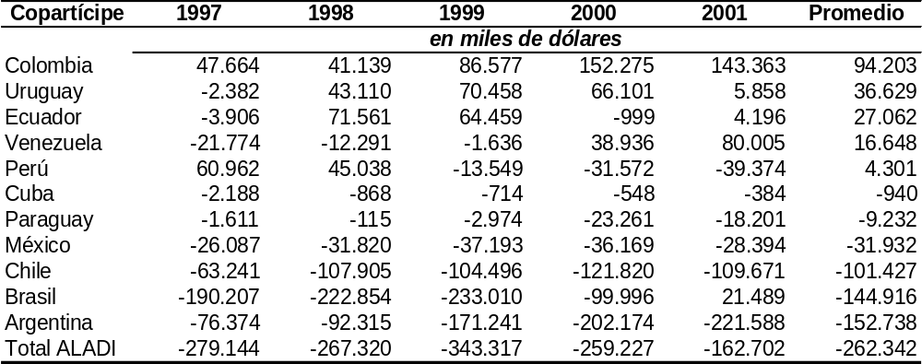

Fuente: Secretaría General de la ALADI.

Cuadro N° 1.2

Composición de las exportaciones de Bolivia
1997-2001
(En miles de dólares)

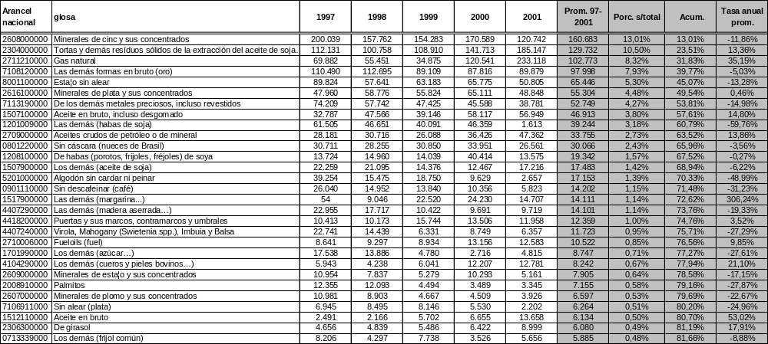

Cuadro N° 1.2 (Cont.)

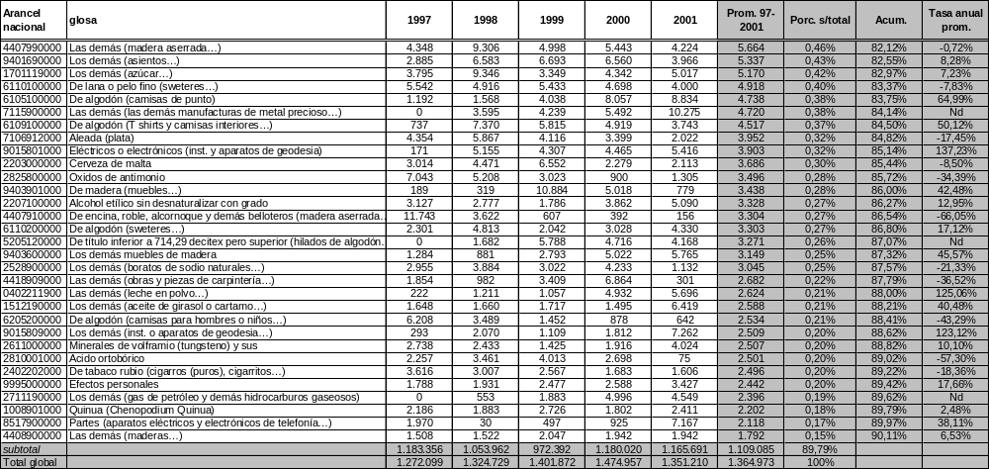

Fuente: Secretaría General de la ALADI.
Cuadro N° 1.3

Bolivia - Exportaciones por principales áreas geoeconómicas

1997–2001

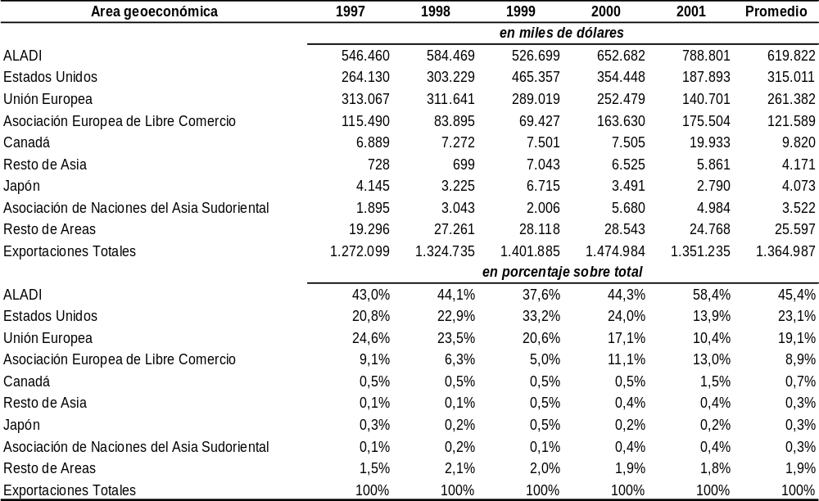

Fuente: Secretaría General de la ALADI.
Cuadro N° 1.4

Bolivia - Exportaciones a los países miembros de la ALADI

1997-2001
(En miles de dólares)

Países ordenados según el promedio

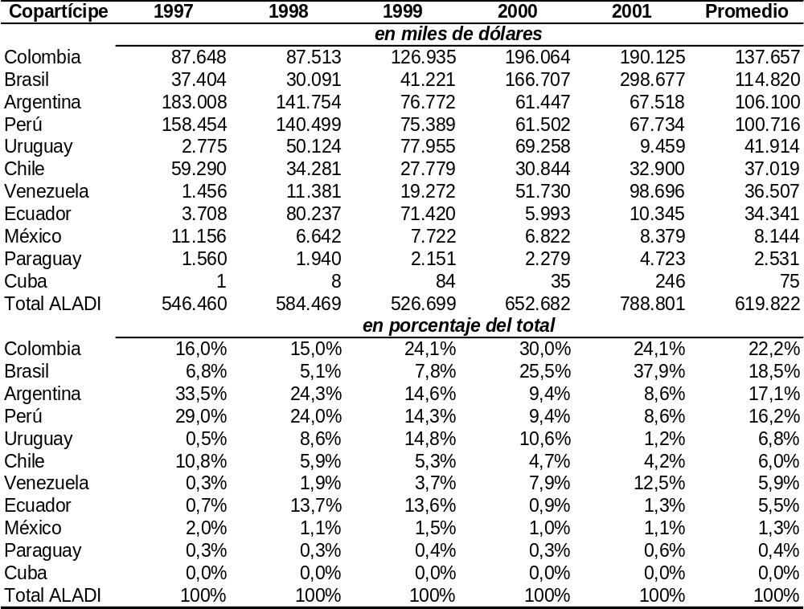

Fuente: Secretaría General de la ALADI.
Cuadro N° 1.5

Bolivia - Principales productos exportados a los países miembros

Año 2001
(En miles de dólares)
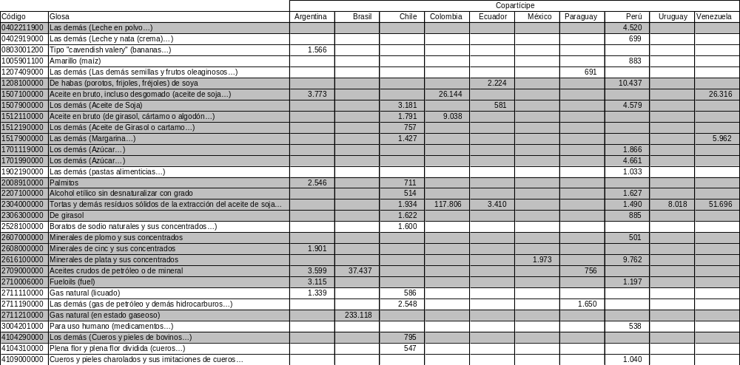

Cuadro Nº 1.5 (Cont.)

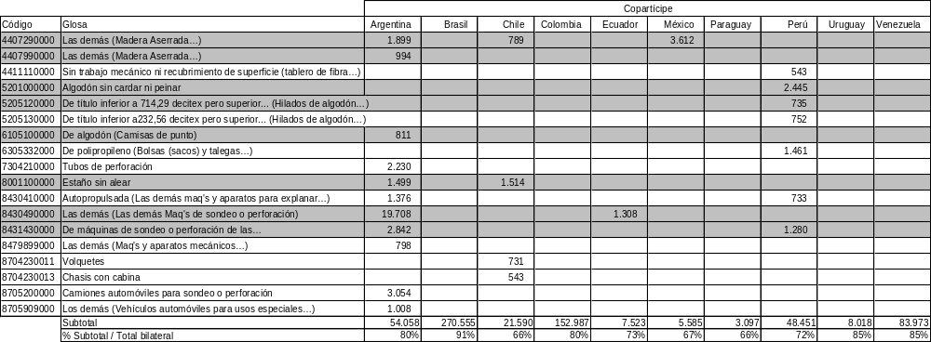

Fuente: Secretaría General de la ALADI.
Nota: El color sombreado indica que el producto figura en el Cuadro Nº 1.2 de este Anexo.
Cuadro Nº 1.6

Bolivia - 50 principales ítem de importación de todo origen

Año 2001
(Montos expresados en miles de dólares CIF)

Ordinal | Ítem | Descripción | Valor | % Total | Acum.
1 | 2710005000 | Gasoils (gasóleo o Diesel Oil) | 80.261 | 4,72% | 4,72%
2 | 1201009000 | Las demás habas de soya (soja) | 44.362 | 2,61% | 7,33%
3 | 1001902000 | Los demás trigos | 37.658 | 2,22% | 9,55%
4 | 1101000000 | Harina de trigo o de morcajo (tranquillón) | 36.031 | 2,12% | 11,67%
5 | 3808301000 | Presentados en formas o en envases para la venta al por menor o en artículos | 23.848 | 1,40% | 13,07%
6 | 8431430000 | Partes de máquinas de sondeo o perforación de las subpartidas nos. 8430.41 u 8430.49 | 20.103 | 1,18% | 14,25%
7 | 8419400000 | Aparatos de destilación o rectificación | 19.539 | 1,15% | 15,40%
8 | 8517900000 | Partes de aparatos de telefonía o telegrafía | 16.814 | 0,99% | 16,39%
9 | 8479899000 | Las demás máquinas y aparatos mecánicos con función propia | 16.371 | 0,96% | 17,36%
10 | 4011200000 | Neumáticos del tipo de los utilizados en autobuses o camiones | 16.295 | 0,96% | 18,31%
11 | 7214200000 | Barras de hierro con muescas, cordones, surcos o relieves, producidos en el laminado o sometidas a torsión después del laminado | 16.178 | 0,95% | 19,27%
12 | 3004902900 | Los demás medicamentos | 15.764 | 0,93% | 20,19%
13 | 2710006000 | Fueloils (fuel) | 14.547 | 0,86% | 21,05%
14 | 8703230000 | Coches de turismo de cilindrada superior a 1.500 cm3 pero inferior o igual a 3.000 cm3 | 12.341 | 0,73% | 21,78%
15 | 8525201000 | Aparatos emisores de radiotelefonía o radiotelegrafía | 12.081 | 0,71% | 22,49%
16 | 4818400000 | Compresas y tampones higiénicos, pañales para bebes y artículos higiénicos similares | 12.070 | 0,71% | 23,20%
17 | 3901200000 | Polietileno de densidad superior o igual a 0,94 | 11.360 | 0,67% | 23,86%
18 | 7304290000 | Los demás tubos y perfiles de hierro o acero | 11.338 | 0,67% | 24,53%
19 | 5515190000 | Los demás tejidos de fibras sintéticas discontinuas | 10.674 | 0,63% | 25,16%
20 | 3402200000 | Preparaciones tensoactivas acondicionadas para la venta al por menor | 10.665 | 0,63% | 25,79%
21 | 9015809000 | Los demás instrumentos y aparatos de geodesia, topografías, etc. | 9.880 | 0,58% | 26,37%
22 | 2106902000 | Preparaciones compuestas cuyo grado alcohólico volumétrico sea inferior o igual a 0,5% vol., para la elaboración de bebidas | 9.702 | 0,57% | 26,94%
23 | 5201000000 | Algodón sin cardar ni peinar | 9.323 | 0,55% | 27,49%
24 | 8703240000 | Los demás vehículos de cilindrada superior a 3.000 cm3 | 9.089 | 0,53% | 28,02%
25 | 8704310011 | Vehículos automotores para el transporte de mercancías | 9.014 | 0,53% | 28,55%
26 | 0402211100 | Leche en envases inmediatos de contenido neto inferior o igual a 2,5 kg. | 8.683 | 0,51% | 29,06%
27 | 4802529000 | Los demás papeles de gramaje superior o igual a 40 g/m2 pero inferior a 150 g/m2 | 8.522 | 0,50% | 29,57%
28 | 4801000000 | Papel prensa en bobinas (rollos) o en hojas | 8.311 | 0,49% | 30,05%
29 | 3901100000 | Polietileno de densidad inferior a 0,94 | 8.269 | 0,49% | 30,54%
Ordinal | Ítem | Descripción | Valor | % Total | Acum.
30 | 3907600000 | Politereftalato de etileno | 8.045 | 0,47% | 31,01%
31 | 4011100000 | Neumáticos del tipo de los utilizados en automóviles de turismo (incluidos los vehículos de tipo familiar -"break" o "station wagon"- y los de carrera) | 7.369 | 0,43% | 31,45%
32 | 6404110000 | Calzado de deporte; calzado de tenis, baloncesto, gimnasia, entrenamiento y calzados similares | 7.292 | 0,43% | 31,88%
33 | 2837110000 | Cianuro de sodio | 7.235 | 0,43% | 32,30%
34 | 8517500000 | Los demás aparatos de telecomunicación por corriente portadora o telecomunicación digital | 6.942 | 0,41% | 32,71%
35 | 4823590000 | Los demás papeles y cartones para escritura, impresión u otros fines gráficos | 6.623 | 0,39% | 33,10%
36 | 8517800000 | Los demás aparatos de telegrafía o telefonía con hilos | 6.609 | 0,39% | 33,49%
37 | 3808101900 | Los demás insecticidas | 6.599 | 0,39% | 33,88%
38 | 8708999900 | Las demás partes de vehículos | 6.596 | 0,39% | 34,27%
39 | 1517900000 | Las demás mezclas o preparaciones alimenticias de grasas o aceites animales o vegetales | 6.214 | 0,37% | 34,63%
40 | 4901990000 | Los demás libros | 6.172 | 0,36% | 34,99%
41 | 8473300000 | Partes y accesorios de máquinas de la partida no. 84.71 | 6.142 | 0,36% | 35,36%
42 | 3923309000 | Los demás recipientes de plástico | 6.041 | 0,36% | 35,71%
43 | 1107100000 | Malta sin tostar | 5.962 | 0,35% | 36,06%
44 | 7304100000 | Tubos del tipo de los utilizados en oleoductos o gasoductos | 5.942 | 0,35% | 36,41%
45 | 2715009000 | Las demás mezclas bituminosas | 5.938 | 0,35% | 36,76%
46 | 7210410000 | Productos laminados de hierro o acero, ondulados | 5.854 | 0,34% | 37,11%
47 | 9015801000 | Los demás instrumentos de geodesia, topografía, etc. Eléctricos o electrónicos | 5.698 | 0,34% | 37,44%
48 | 8501640000 | Generadores de potencia superior a 750 kVA | 5.633 | 0,33% | 37,77%
49 | 2710009900 | Los demás aceites de petróleo | 5.606 | 0,33% | 38,10%
50 | 8481809000 | Los demás artículos de grifería | 5.595 | 0,33% | 38,43%

Fuente: Base de Datos de la ALADI.

Cuadro N° 1.7

Bolivia - Importaciones por principales áreas geoeconómicas

1997 - 2001
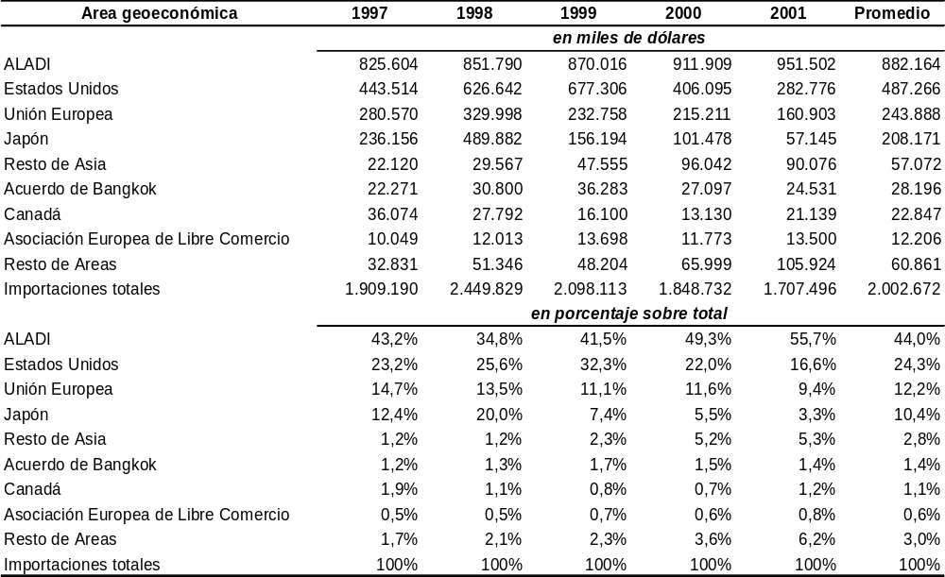
Fuente: Secretaría General de la ALADI.

Cuadro N° 1.8

Bolivia - Importaciones desde los países miembros de la ALADI

1997-2001
(En miles de dólares)

Países ordenados según el promedio

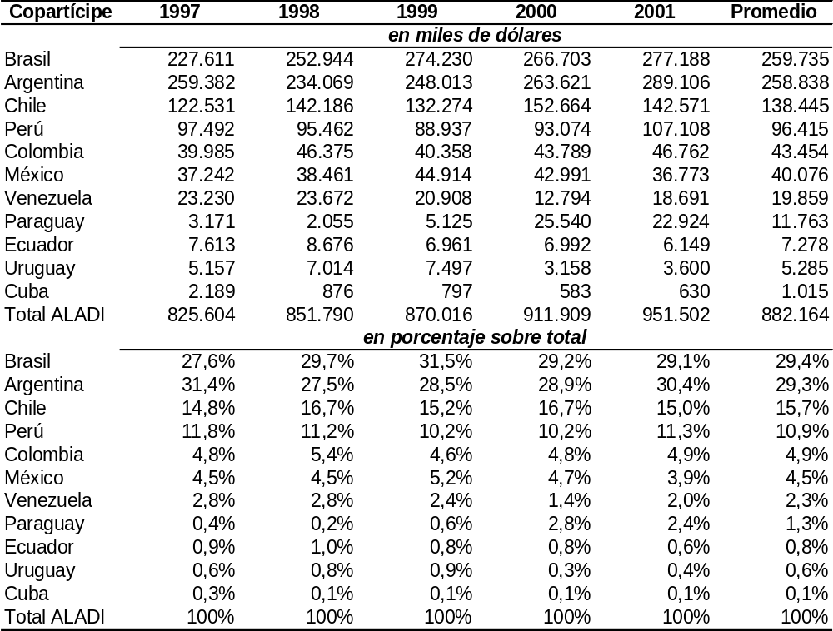

Fuente: Secretaría General de la ALADI.
Cuadro N° 1.9

Bolivia - Principales productos importados desde la ALADI

Año 2001
(En miles de dólares)

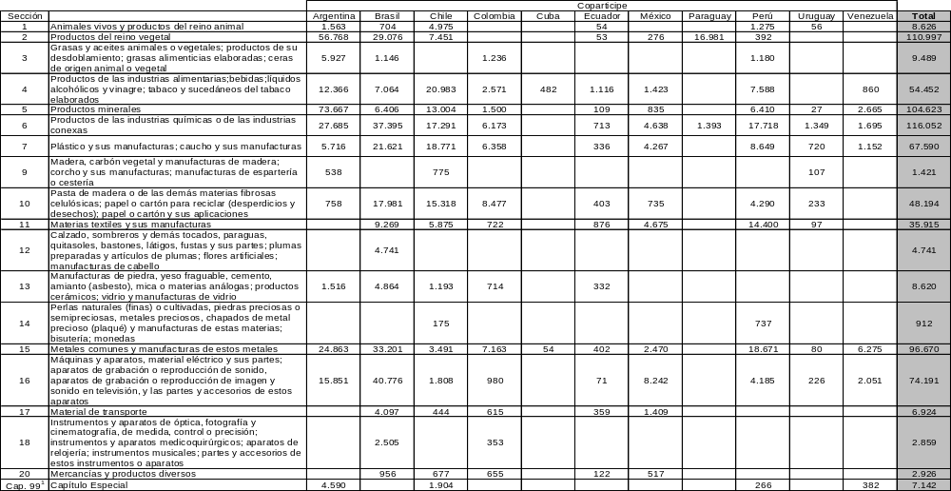

Fuente: Secretaría General de la ALADI.
Nota: 1) El Capítulo 99 corresponde a la nomenclatura arancelaria nacional y no forma parte de las Secciones del Sistema Armonizado.

CAPÍTULO 2

LA PARTICIPACIÓN DE BOLIVIA EN EL
PROCESO DE INTEGRACIÓN REGIONAL

LA PARTICIPACIÓN DE BOLIVIA EN EL PROCESO DE INTEGRACIÓN REGIONAL

Acuerdos suscritos por Bolivia en el marco del Tratado de Montevideo 1980

Bolivia participa del proceso de integración regional a través de diferentes acuerdos firmados con los demás países miembros, a nivel bilateral, subregional y regional. En la década del sesenta y setenta, Bolivia se involucró en los mecanismos de negociación que se desarrollaron en el ámbito de la Asociación Latinoamericana de Libre Comercio (ALALC), a través de los cuales los países se otorgaron entre sí concesiones en el acceso a sus respectivos mercados, para un determinado número de productos. A raíz del Tratado de Montevideo 1980 (TM 80), el cual da nacimiento a la Asociación Latinoamericana de Integración (ALADI), se renegociaron los mecanismos precedentes de la ALALC y se impulsaron otros mecanismos.

En este sentido, en el marco del TM 80, se contemplan acuerdos de alcance regional, es decir, aquellos que involucran al conjunto de los países miembros y los acuerdos de alcance parcial, que son suscritos por dos o más países, pero no por la totalidad de los miembros de la Asociación.

La lista de acuerdos suscritos por Bolivia en el marco del TM 80 se puede apreciar en el Cuadro N° 2.1. Dentro de los acuerdos regionales que participa Bolivia, se destacan, por las preferencias arancelarias que recibe de los demás países miembros, la Preferencia Arancelaria Regional (PAR) y las Nóminas de Apertura de Mercado a favor de los PMDER.

En el grupo de acuerdos de alcance parcial, por su importancia en el número de productos que involucra y por la profundidad en las preferencias que se negocian, se destacan los Acuerdos de Complementación Económica (AAP.CE), suscritos con todos los países miembros no andinos.

Seguidamente se analizará cual es el flujo de comercio que está amparado en algunos de los acuerdos o mecanismos del TM 80 y su participación en el comercio total de Bolivia. El progresivo aumento de las concesiones −vía cronograma de desgravaciones y firma de nuevos acuerdos− hace pensar que el porcentaje del comercio total que se canaliza a través de los acuerdos, esto es, el comercio negociado, debería haberse incrementado en los últimos años.

En la página siguiente, se presenta la lista de acuerdos suscritos por Bolivia con los demás países miembros.
Cuadro Nº 2.1

Lista de Acuerdos suscritos por Bolivia, vigentes, en el marco del Tratado de Montevideo 1980
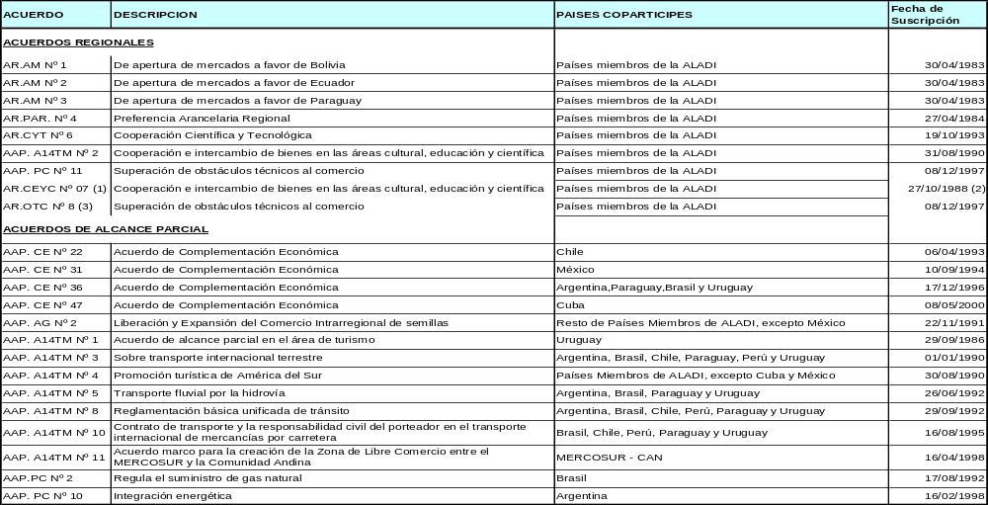
Fuente: Secretaría General de la ALADI.
(1) Este Acuerdo quedó registrado como Acuerdo de Alcance Regional, en virtud del Primer Protocolo Adicional del Acuerdo de Alcance Parcial al amparo del TM 80 (05/03/97), verificadas las adhesiones de los demás países miembros de la Asociación, no suscriptores del citado acuerdo.
(2) El Acuerdo de Alcance Parcial correspondiente se suscribió el 27/10/88.
(3) Este Acuerdo quedó registrado como Acuerdo de Alcance Regional mediante el Segundo Protocolo de Adhesión (Cuba) al AAP.PC Nº 11, al verificarse la participación de todos los países de la Asociación.

Preferencias recibidas y otorgadas por Bolivia en el marco de la ALADI

Preferencias recibidas por Bolivia

Bolivia recibe preferencias arancelarias de los países de la Asociación, a través de los diferentes mecanismos previstos en el Tratado de Montevideo 1980, como se mencionó anteriormente. En esta sección, se consideran tres mecanismos a través de los cuales los países no andinos de la Asociación otorgan preferencias a Bolivia: los Acuerdos de Complementación Económica (AAP.CE); las Nóminas de Apertura de Mercados (NAM), y la Preferencia Arancelaria Regional (PAR).

El número de ítem sobre los cuales Bolivia recibe preferencias, a través de Acuerdos de Complementación Económica, asciende, en el caso de los países del MERCOSUR (AAP.CE Nº 36) a 6.546, en el caso de México (AAP.CE Nº 31) a 6.732, Chile 406 y Cuba 96 ítem.

En el caso de las Nóminas de Apertura de Mercado, Brasil otorga preferencias a Bolivia sobre 906 ítem, Argentina sobre 99 ítem, Paraguay sobre 59 ítem, México 57, Uruguay sobre 17 ítem, Chile 15 y, finalmente, Cuba 8.

Por último, respecto a la PAR, puede observarse en la columna correspondiente del Cuadro Nº 2.2, que los países no andinos otorgan a Bolivia preferencias sobre la siguiente cantidad de ítem (en orden decreciente): Brasil sobre 6.131 ítem, Argentina y México 5.956, Chile 5.615, Cuba 5.476, Uruguay 5.476 y Paraguay 4.524.

Cuadro N° 2.2

Número de ítem con preferencias recibidas por Bolivia
de los países no andinos, vigentes

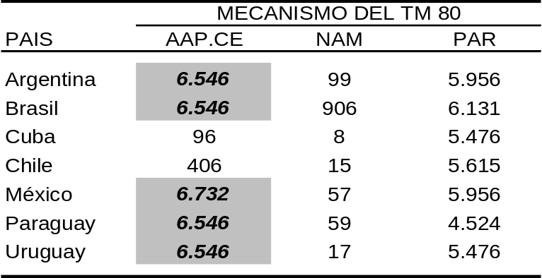

Fuente: Secretaría General de la ALADI.
Nota: Las celdas en gris destacan aquellos mecanismos en cuyos acuerdos se cubre gran parte del universo arancelario.

Preferencias otorgadas por Bolivia

A través de Acuerdos de Complementación Económica, Bolivia otorgó preferencias sobre un número elevado de productos (6.545 ítem) en el marco del acuerdo MERCOSUR-Bolivia y del acuerdo con México (6.709). Por el contrario, los acuerdos con Chile y Cuba tienen un carácter selectivo, por lo que las preferencias son negociadas sobre un conjunto mucho más reducido de productos (305 Chile y 103 Cuba).

De los países no andinos, Paraguay es el que recibe preferencias a través de las NAM, sobre 41 ítem.

Por último, el número de ítem con preferencias otorgadas por Bolivia a cada uno de los países no andinos, a través de la PAR, es de 4.525.

Cuadro N° 2.3

Número de ítem con preferencias otorgadas por Bolivia
a los países no andinos, vigentes

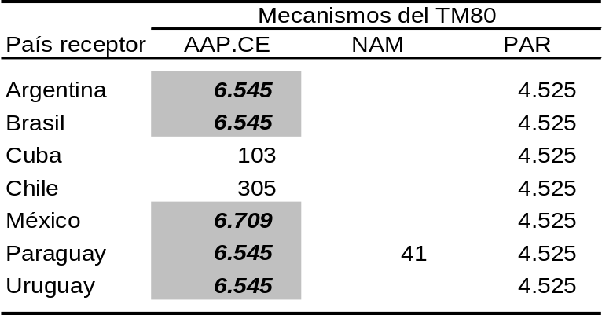

Fuente: Secretaría General de la ALADI.
Nota: Las celdas en gris destacan aquellos mecanismos en cuyos acuerdos se cubre gran parte del universo arancelario.

Aprovechamiento de las preferencias

Comercio de productos negociados

En las páginas siguientes se da cuenta de las importaciones negociadas realizadas por los países no andinos desde Bolivia, en el promedio 1997-2001, así como las realizadas por Bolivia desde aquellos países, en el mismo período.

Importaciones de productos negociados realizadas por los países no andinos desde Bolivia

En el Cuadro Nº 2.4 se aprecia que, en el promedio del período 1997-2001, las importaciones de productos negociados realizadas por los países no andinos desde Bolivia representaron el 44% de las compras totales de aquellos países desde Bolivia.
En el mismo cuadro se puede apreciar cómo se distribuyen los flujos de comercio negociado en cuatro tipos de acuerdos: Acuerdos de Complementación Económica (AAP.CE); Nómina de Apertura de Mercados (NAM); Preferencia Arancelaria Regional (PAR); y la categoría “Otros”, que reúne el resto de los acuerdos suscritos en el marco de la Asociación.

Cabe destacar que, de los mecanismos señalados, las importaciones realizadas a través de los Acuerdos de Complementación Económica representaron el 41.1% de las importaciones totales realizadas por los países no andinos desde Bolivia. Los países que utilizan en mayor medida estos acuerdos, con relación al resto de mecanismos, son: Paraguay (99,5% de las importaciones bilaterales), México (96,7%) y Chile (72,7%). Como se puede advertir, las importaciones negociadas del resto de países del MERCOSUR, a través del AAP.CE 36 (MERCOSUR-Bolivia), representan valores menores (el valor máximo es 57,8% en el caso de Uruguay) respecto al flujo bilateral. La importancia que tienen los AAP.CE en el total de las importaciones bilaterales negociadas, se puede apreciar en el siguiente gráfico.

Gráfico N° 2.1

Importaciones de los países no andinos desde Bolivia
a través de los AAP.CE

Promedio 1997-2001*
(Porcentaje de las importaciones bilaterales negociadas)

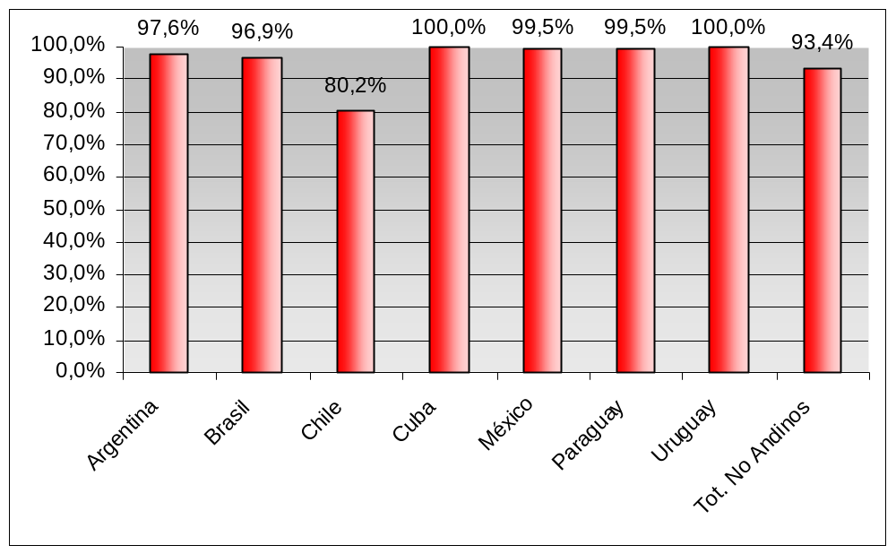

Fuente: Secretaría General de la ALADI.
(*) Por las razones ya mencionadas, en los casos de Chile y Cuba los promedios corresponden a 1999-2001, y en el caso de Paraguay al período 2000-2001.

Mecanismos de negociación utilizados por país

Como puede apreciarse en el Cuadro Nº 2.4, entre los países no andinos, Paraguay es el que registra el mayor porcentaje (100%) de importaciones negociadas respecto a sus compras totales desde Bolivia. Sobre este último valor, el 99,5% correspondió al Acuerdo de Complementación Económica.

Las importaciones de productos negociados realizadas por México desde Bolivia, representaron el 97,2% de las importaciones realizadas por este país desde Bolivia, y correspondieron, básicamente, a importaciones realizadas a través del Acuerdo de Complementación Económica (96,7%).

En el caso de Chile, las importaciones de productos negociados realizadas desde Bolivia representaron el 90,7% de las compras que realizó dicho país desde Bolivia, y se realizaron, básicamente, a través del Acuerdo de Complementación Económica.

Más de la mitad de las compras que realiza Uruguay desde Bolivia son de carácter negociado (57,8%) y, en su totalidad, al amparo del Acuerdo de Complementación Económica.

A diferencia de los anteriores países, Argentina y Brasil realizan importaciones desde Bolivia, en su mayoría, de carácter no negociado. La participación del comercio negociado es del 39,0% y 29,9% respectivamente y en casi su totalidad al amparo del Acuerdo de Complementación Económica.

Cuadro N° 2.4

Importaciones negociadas realizadas por los países no andinos
desde Bolivia, por mecanismos del TM 80

Promedio 1997-2001*
(En porcentajes sobre el total importado por cada país desde Bolivia)

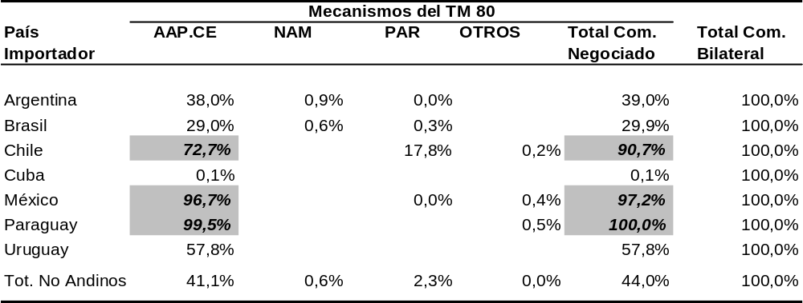

Fuente: Secretaría General de la ALADI.
Nota: El significado de las abreviaturas de los mecanismos es el siguiente: AAP.CE: Acuerdos de Complementación Económica; NAM: Nómina de Apertura de Mercados; PAR: Preferencia Arancelaria Regional.
Las celdas en gris destacan los porcentajes mayores al 60%.
(*) En los casos de Chile y Cuba los promedios corresponden a 1999-2001, y en el caso de Paraguay al período 2000-2001.

Importaciones de productos negociados realizadas por Bolivia desde los países no andinos

Como puede observarse en el Cuadro Nº 2.5, en el promedio del período 1997-2001, las importaciones de productos negociados realizadas por Bolivia desde los países no andinos, representaron el 95,3% del valor promedio de las importaciones realizadas por Bolivia desde aquellos países.

En el mencionado cuadro es posible apreciar como se distribuyen las importaciones negociadas de Bolivia entre los diferentes acuerdos. En ese sentido, las importaciones bolivianas a través de los Acuerdos de Complementación Económica representaron el 88% de las importaciones totales realizadas por este país desde los demás países miembros no andinos, mientras que la PAR representó el 6,1% de las importaciones totales y los “Otros” acuerdos el 1,1%.

La importancia de los AAP.CE en relación con el total del comercio negociado bilateral puede apreciarse en el Gráfico Nº 2.2.

Gráfico N° 2.2

Importaciones de Bolivia desde los países miembros
no andinos a través de los AAP.CE

Promedio 1997-2001*
(Porcentaje de las importaciones bilaterales negociadas)
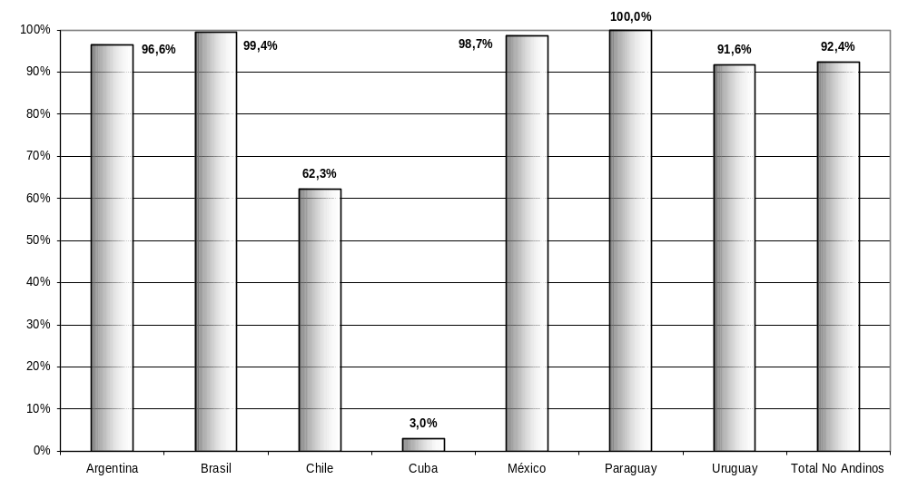
Fuente: Secretaría General de la ALADI.
(*) En el caso de Cuba los promedios corresponden a 1999-2001.

Mecanismos de negociación utilizados por país

En el Cuadro N° 2.5, se observa que las importaciones negociadas de Bolivia desde Argentina durante el período 1997-2001, representaron en promedio el 99,6% de las importaciones totales bolivianas desde dicho país. La mayor parte del comercio negociado se realizó a través del Acuerdo de Complementación Económica.

En el mismo período, se observa que el valor promedio de las compras de productos negociados realizadas por Bolivia desde Brasil, representó el 100% del valor promedio de las importaciones bolivianas originadas en Brasil. De estas últimas, el 99,4% se concretaron a través del Acuerdo de Complementación Económica.

El 76,9% de las compras realizadas por Bolivia desde Chile, correspondieron a importaciones de productos negociados. Las mismas se efectuaron a través del Acuerdo de Complementación Económica (47,9%), de la PAR (28%) y de “Otros” acuerdos (1%).

Las compras bolivianas desde Cuba fueron, en su mayoría, de carácter no negociado (66,7% de las compras bilaterales totales).

Desde México las compras que realizó Bolivia fueron el 99.1% al amparo de mecanismos del TM80, básicamente a través del Acuerdo de Complementación Económica (97,9%).

En el promedio del mismo período, desde Paraguay y Uruguay, las importaciones que realizó Bolivia fueron en su totalidad de carácter negociado.

Cuadro N° 2.5

Importaciones de productos negociados realizadas por Bolivia
desde los países no andinos, por mecanismos del TM80

Promedio 1997-2001*
(En porcentajes sobre el total importado desde cada país)

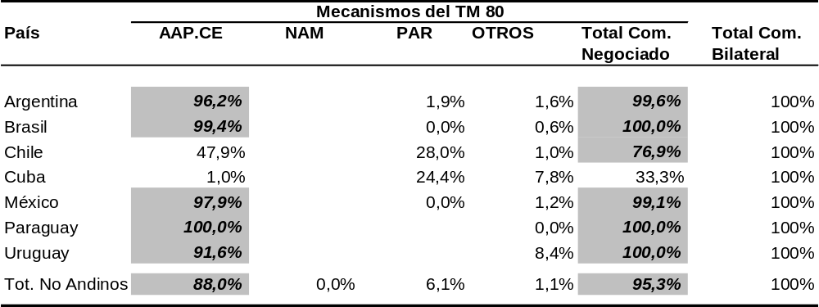

Fuente: Secretaría General de la ALADI.
Nota: El significado de las abreviaturas de los mecanismos es el siguiente: AAP.CE: Acuerdos de Complementación Económica; NAM: Nómina de Apertura de Mercados; PAR: Preferencia Arancelaria Regional.
Las celdas en gris destacan los porcentajes mayores al 60%.
(*) En el caso de Cuba los promedios corresponden a 1999-2001.

Grado de aprovechamiento de las preferencias

Medición del grado de aprovechamiento

En esta sección, se trata de medir el uso de las preferencias, es decir, cuantos productos, de los que se negociaron, tienen efectivamente comercio. La explicación de por qué no se comercian más productos, no obstante se benefician de preferencias arancelarias, está vinculada a una serie de factores. Respecto a este punto, en la próxima sección, se analizan los resultados de una encuesta al sector empresarial, que constituyen un aporte en la búsqueda de estas razones.

El cálculo del grado de utilización de las preferencias de un país, es un índice resumen o agregado, que surge como promedio de los índices de utilización de cada acuerdo existente entre dos países, ponderado por el peso que tienen las importaciones, desde el socio comercial, que se canalizan bajo dicho acuerdo, en relación con las importaciones totales desde el mismo.

Es importante remarcar que dicho indicador agregado, fue calculado a nivel bilateral y considerando la información de importaciones, así que lo que se está midiendo es el grado de utilización de las preferencias de un país, en sus importaciones desde cada uno de los demás países miembros.

Como el propósito fundamental es apreciar cuanto utilizó Bolivia, como exportador, de las preferencias que le otorgaron los demás países miembros de la Asociación, se utilizaron los indicadores calculados para los demás países miembros, respecto a Bolivia. Por poner un ejemplo de ello, para saber cuanto aprovechó Bolivia las preferencias que le otorgó Argentina, se utilizó el indicador agregado de utilización, calculado desde el punto de vista de las importaciones de Argentina desde Bolivia.

En el siguiente gráfico, puede apreciarse el grado de utilización de las preferencias que hace Bolivia, en su calidad de exportador a cada uno de los países miembros no andinos. Se consideraron las preferencias negociadas en todos los acuerdos suscritos por Bolivia con el resto de países de la Asociación. La información abarca tres años: 1993, 1997 y 2000, de forma de visualizar la trayectoria del indicador durante un período razonable de tiempo. El cuadro en el cual se basa el gráfico mencionado puede verse en el Anexo.

En las exportaciones bolivianas hacia los países miembros del MERCOSUR, el grado de utilización de las preferencias arancelarias es bajo, e incluso decrece entre 1993 y 2000. En este último año, el porcentaje de productos con comercio efectivo, en relación con los productos negociados, no supera el 2.1%. Algo similar ocurre con las exportaciones bolivianas a México.

Gráfico N° 2.3

Bolivia - Utilización de las preferencias arancelarias
en las exportaciones a los países no andinos

Años 1993, 1997 y 2000
(En porcentajes)
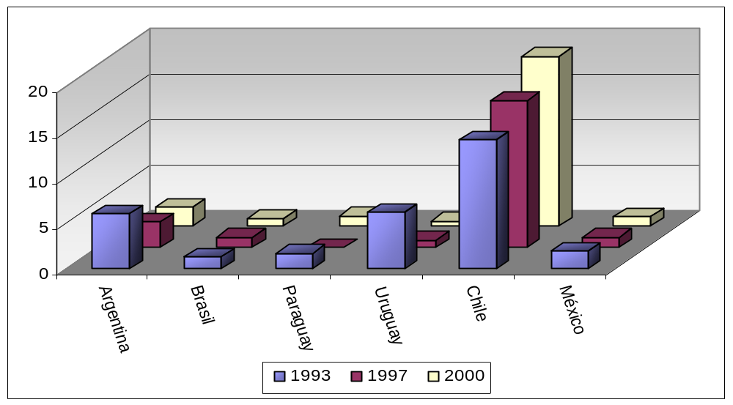
Fuente: Sobre la base del documento “Evolución del comercio negociado entre los países miembros de la ALADI”, Secretaría General de la ALADI.

Con el único país que este indicador es más significativo es con Chile. En efecto, el grado de aprovechamiento de las preferencias arancelarias otorgadas por Chile en beneficio de los exportadores bolivianos, asciende al 19% en el año 2000. Esto se explicaría porque el acuerdo principal entre ambos países no abarca un número de gran magnitud y, a su vez, concentra el comercio entre ambos, lo cual a través de la ponderación, determina un indicador alto.

Es decir que, en general, el número de productos exportados por Bolivia a los países miembros no andinos, representa una porción muy pequeña con relación a los productos sobre los cuales Bolivia recibió preferencias de aquellos países. Existe, por ende, un bajo aprovechamiento de las preferencias arancelarias de las cuales se beneficia Bolivia, en los acuerdos suscritos con los países no andinos, miembros de la ALADI. Esto, como se mencionó anteriormente, puede explicarse por motivos diversos, algunos de los cuales pueden encontrarse en las respuestas que brindaron los empresarios bolivianos a las encuestas realizadas por la Secretaría General, tal como se verá en la siguiente sección. Otros responden a causas de carácter estructural, que se analizan en los capítulos siguientes.

Aprovechamiento de las preferencias: resultados de una encuesta al sector empresarial

El aprovechamiento de las preferencias por parte del sector exportador −el cual se cuantificó en la sección precedente− es el resultado de muchos factores, entre otros, del conocimiento que poseen los empresarios de los beneficios que traen dichas preferencias, del acceso a financiamiento, de la oferta exportable del país, y de su capacidad logística en la distribución y comercialización de sus productos en el mercado que otorga las preferencias.
Con el propósito de determinar el grado de conocimiento que poseen los empresarios de Bolivia sobre las preferencias arancelarias, conocer su grado de aprovechamiento y los factores que podrían estar obstaculizando su utilización, se realizaron 85 encuestas en tres ciudades de dicho país. La información proporcionada por las encuestas es relevante y, en general, de actualidad, tal como resulta de las entrevistas mantenidas por la misión en esas ciudades con operadores y responsables de servicios estatales vinculados a la exportación, ya que los empresarios se han referido, en general, a aspectos más bien estructurales, por lo que es normal que se mantengan como elementos característicos más o menos permanentes.

Como resultado de dicha investigación de campo, confirmado por la misión en octubre de 2002, se percibió que un porcentaje alto de empresas (82%) conoce por lo menos un acuerdo suscrito por Bolivia en el marco del Tratado de Montevideo 1980. El restante 18% genera un desafío, en la dirección de aumentar este conocimiento y, en este sentido, la Secretaría General ha dado pasos concretos con el propósito de difundir el contenido de los acuerdos suscritos entre los países miembros. No obstante, si se considera el conocimiento que tienen los empresarios de cada acuerdo en particular, el porcentaje de empresas que conoce un acuerdo específico es relativamente bajo. Este conocimiento parcial y heterogéneo de las preferencias, más una serie de obstáculos, estarían dificultando un mejor aprovechamiento de las mismas.

En efecto, entre dichos obstáculos se señalaban limitaciones de las empresas, obstáculos de naturaleza administrativa (en el sector público); aquellos vinculados a la política económica, obstáculos en los países que otorgan las preferencias y los relativos al costo y confiabilidad en el transporte. Estos aspectos se analizan, junto con las opiniones vertidas por los entrevistados por la reciente misión, en los Capítulos 3 y 4 siguientes.
CAPÍTULO 3

ANÁLISIS DE LOS FACTORES EXÓGENOS QUE
CONDICIONAN LA INSERCIÓN COMERCIAL
EXTERNA DE BOLIVIA

ANÁLISIS DE LOS FACTORES EXÓGENOS QUE CONDICIONAN LA INSERCIÓN COMERCIAL EXTERNA DE BOLIVIA

Como fue expresado en el Capítulo 1 de este informe, la economía boliviana se caracteriza, en cuanto a su inserción en las corrientes del comercio internacional, por una relativamente alta concentración de sus exportaciones y considerable diversificación de sus importaciones. Asimismo, la estructura geográfica de su comercio exterior revela una importante sensibilidad a las tendencias observadas en tres áreas principales: Estados Unidos, la Unión Europea y los países de la ALADI, especialmente a los países de la CAN, de la cual forma parte, y del MERCOSUR, al cual Bolivia está asociado.

En este capítulo se analizan los principales factores que afectan la inserción de este país en el comercio internacional y cuyo control está fuera del alcance de las políticas y de las acciones de los agentes económicos internos. Estos factores vienen determinados por las tendencias de la economía internacional, las políticas comerciales dominantes en el mundo, los aspectos relacionados con la transferencia de tecnología y del financiamiento para el desarrollo y, especialmente, por los acontecimientos del entorno regional. Esto se abordará en las siguientes secciones.

La economía internacional y las políticas comerciales

Desde mediados de la década de los noventa la economía internacional ha atravesado por importantes fluctuaciones que han tenido impacto sobre la economía boliviana y, en particular, sobre su desempeño exportador.

Las crisis financieras originadas en mercados emergentes condicionaron el desempeño de los flujos de capitales hacia los países en desarrollo, lo que afectó en medida importante a aquéllos que no habían logrado recuperarse totalmente de los efectos de la crisis de principios de los ochenta. No obstante, Bolivia se vio beneficiado por un flujo de inversión directa extranjera creciente, en términos netos, desde mediados de los noventa, que alcanza su máximo en 1999 y que, aun cuando se redujo algo, se mantiene en niveles muy por encima de los registrados en la primera mitad de la década pasada. Por otro lado, el ingreso de Bolivia a la iniciativa HIPC en 1998 y los acuerdos con el Club de París permitieron reducir el peso del servicio de la deuda, lo que operó como amortiguador del efecto de las salidas de capital y reducciones de depósitos en los bancos alentadas por el clima de incertidumbre externa −particularmente regional− e interna de los últimos años, especialmente en 2002.

Simultáneamente, desde un punto de vista macroeconómico, una de las tendencias características de los últimos cinco años ha sido el fortalecimiento del dólar con relación a las principales monedas, apenas atenuado por un relativo debilitamiento registrado a fines de 2002. Esta evolución de los tipos de cambio ha introducido una presión negativa sobre la competitividad de los productos bolivianos no tradicionales en los mercados no ligados al área dólar.

El comportamiento inestable de los mercados mundiales de productos básicos, consecuencia de la debilidad del crecimiento económico de los principales centros industriales y acentuado por el clima de incertidumbre posterior al atentado del 11 de setiembre de 2001, afectó el desempeño de los principales productos de exportación del país. La relación de los términos de intercambio de Bolivia se deterioró en los últimos cinco años un 7.5%. En el último año, tomando en cuenta los tres primeros trimestres, las ventas externas de gas natural (que representa casi un 18% de las exportaciones bolivianas) cayeron un 10% en valor, lo que revela una fuerte disminución de su precio, ya que los volúmenes exportados registraban un aumento de casi el 8%. Un comportamiento similar se ha dado en el último quinquenio en los precios de los principales productos que exporta Bolivia, como lo muestra el cuadro siguiente.

Cuadro Nº 3.1.1

Bolivia - Precios de productos de exportación seleccionados

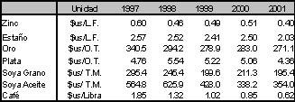

Fuente: CAN, Evaluación del desempeño económico de los países andinos en el año 2001: BOLIVIA. Documentos de la Secretaría General de la CAN.

Aunque las políticas comerciales de las principales potencias mundiales continúan su lento proceso de convergencia en el marco de las negociaciones que tienen lugar en el ámbito de la OMC, los efectos de las barreras al comercio que protegen sectores sensibles de sus estructuras productivas obstaculizan el acceso a sus mercados de ciertos productos procedentes de los países en desarrollo. En particular, los rubros textiles y agroalimentarios encuentran dificultades todavía importantes para acceder a los mercados de los países desarrollados.

No obstante, la existencia de sistemas de preferencias, generales y particulares, atenúa este factor y, en algunos casos, permite el desarrollo de corrientes exportadoras desde los países beneficiados por las preferencias que, en ausencia de barreras generales, sería más difícil de lograr. En efecto, Bolivia se beneficia, por ejemplo en Estados Unidos, del trato preferencial establecido por la ATPDEA y, en la Unión Europea, por el trato que su sistema de preferencias generalizadas otorga a los países andinos. Esos beneficios permiten que ciertos productos accedan a esos mercados en condiciones arancelarias favorables frente a similares de otros mercados, inclusive de países también en desarrollo, que no gozan de la preferencia. Sin embargo, a juicio de algunas de las personas entrevistadas durante la misión en este país, no se han aprovechado suficientemente esas ventajas por razones internas a Bolivia, las que se analizan en el Capítulo 4.

Relacionado con el tema de las preferencias en el mercado norteamericano, las negociaciones en curso hacia la formación de una zona de libre comercio americana (ALCA) despiertan opiniones contrapuestas entre los operadores bolivianos. Por un lado, un tratado de ese tipo permitiría un acceso libre de aranceles de los productos bolivianos incluidos, favoreciendo la posición de aquellos que hoy no gozan de preferencias. En cambio, también determinaría, por un lado, un acceso de productos competitivos de la producción nacional originarios de todos los países signatarios de un tal tratado al mercado boliviano y, por otro, la posibilidad de que productos competitivos de los bolivianos, originarios de otros países del acuerdo, ingresaran en las mismas condiciones al mercado norteamericano, anulando las ventajas que hoy otorgan preferencias diferenciales. En este sentido, la Secretaría General de la ALADI ha llevado a cabo un estudio que pretende aportar bases objetivas para la evaluación de los efectos netos de un posible ALCA, de cuyo análisis se desprenden las siguientes conclusiones principales para Bolivia:

Desde el punto de vista estrictamente comercial, ante la constitución del ALCA, Bolivia estaría amenazada en un conjunto de sectores, principalmente agrícolas, cuyas exportaciones amenazadas cubren una proporción significativa de su oferta exportadora global (cerca del 25%). Asimismo, a nivel sectorial, la dependencia exportadora respecto de los mercados de destino amenazados tiende a ser muy alta. Al analizar más en detalle los productos en peligro, se verifica cierta concentración de los más relevantes en Perú y Colombia, donde gozan de márgenes preferenciales del 100% sobre aranceles moderados. Por otro lado, la mayoría de los sectores exportadores bolivianos tendría opciones comerciales en los mercados de Estados Unidos y Canadá (el 75% de las exportaciones totales). Sin embargo, son varios menos aquéllos cuyas opciones se concretan en oportunidades para ciertos productos (cerca del 25% de las exportaciones), dado que en muchos casos las importaciones provenientes de Bolivia están libres de gravámenes en los mercados mencionados. Tales productos con oportunidad pertenecen fundamentalmente a sectores de alimentos y de minerales y metales.

Aspectos relacionados con la transferencia de tecnología y el financiamiento para el desarrollo y su repercusión en la economía y el comercio exterior

La superación de la tradicional inserción de Bolivia en el comercio internacional, caracterizada por una alta concentración de sus exportaciones en los sectores extractivos, generalmente con escasa articulación con el resto de los sectores, supone un importante esfuerzo de inversión y de incorporación de tecnología que coloque a la producción boliviana en condiciones de conquistar, en forma permanente e independientemente de la permanencia de tratamientos diferenciales, mercados externos. Dados los niveles de ingreso nacional per cápita, ubicados entre los más bajos de la región, y las urgencias que plantea la atención de las necesidades sociales de una población que presenta los índices más elevados de pobreza de la región, la capacidad de ahorro interno está lejos de alcanzar los niveles exigidos por el esfuerzo de inversión requerido. Conviene, entonces, analizar las características que asumen en Bolivia el financiamiento al desarrollo y la transferencia de tecnología y sus repercusiones sobre la capacidad de utilizarlos como palanca para incrementar la participación del país en el comercio internacional.

El financiamiento al desarrollo

Recientemente, la Organización de las Naciones Unidas realizó una Conferencia Internacional sobre la Financiación para el Desarrollo, donde se aprobó el llamado Consenso de Monterrey que representa un significativo avance en el tratamiento de la problemática del financiamiento al desarrollo en las actuales condiciones por las que atraviesa la economía mundial, y refleja lo que consensualmente constituye el compromiso de la comunidad internacional respecto a un tema de singular y crucial importancia.

El referido Consenso de Monterrey reconoce, en primer término, la preocupación de la comunidad internacional por la reducción que han venido experimentando los recursos internacionales para apoyar el desarrollo. Sostiene que el logro de las metas del desarrollo requiere de una nueva alianza operativa entre los países desarrollados y en desarrollo y entre todos los organismos, agencias e instituciones, tanto públicas como privadas, relacionadas con las finanzas, el comercio y el desarrollo. Igualmente, el documento reconoce que existe una gran interdependencia entre la “corresponsabilidad” de los países industrializados y el alto nivel de “responsabilidad individual” de los países en desarrollo para alcanzar las metas de bienestar económico y social para las grandes mayorías de personas que viven en dichos países.

Sin embargo, las características que han asumido los flujos financieros internacionales en la década de los noventa no han contribuido positivamente a esos fines. El manejo de las políticas internas durante los períodos de auge explica, en gran medida, los efectos posteriores sobre las variables internas que se han producido en períodos de declinación de los flujos financieros internacionales. Los cambios en los flujos de los capitales externos, sumados a las seculares oscilaciones de los ingresos de sus exportaciones primarias, exacerbaron la influencia del contexto externo y ampliaron la vulnerabilidad de estos países en los períodos de expansión y contracción.

De hecho, los flujos financieros recibidos por Bolivia se han acumulado en una considerable deuda externa, sin que ello se tradujera en un mejoramiento sustantivo de la competitividad de sus sectores productivos ni en de las condiciones sociales de la población.

Dadas las características de la economía boliviana, el país no accede fácilmente al financiamiento privado internacional, dependiendo de la asistencia financiera oficial y de organismos internacionales, además de la contribución que representa la inversión extranjera directa, la cual, sin embargo, se concentra en los sectores extractivos tradicionales.

Como puede observarse en el cuadro siguiente, los flujos de recursos para el desarrollo en Bolivia, provienen fundamentalmente de dos fuentes: el endeudamiento externo, a través de acreedores privados y la banca multilateral, y la inversión extranjera directa. Ello, en ausencia de importantes recursos financieros nacionales tales como los provistos por la actividad exportadora y el ahorro interno nacional, le confiere al país una muy alta dependencia de los vaivenes de la coyuntura internacional, tal y como puede observarse en las cifras reseñadas en el cuadro. En efecto, el incipiente desarrollo del mercado de capitales, la insuficiencia del ahorro interno y un valor modesto del total exportado no generan los recursos financieros necesarios para garantizar la sostenibilidad del financiamiento a los planes de desarrollo del país y, por tales razones, la participación de los flujos externos se convierte en una variable estratégica para el desarrollo de Bolivia.

Cuadro N° 3.2.1

Bolivia - Deuda externa y flujos netos de recursos
(Millones de dólares)

CONCEPTOS | 1991 | 2000 | 2001
Deuda Externa Contraída y Desembolsada | 4.061 | 5.796 | 5.806
Flujo Neto de Recursos
Subvenciones Oficiales | 561 | - | -
Créditos Oficiales | 165 | 114 | 218
Créditos Privados | - 28 | 196 | - 25
Inversión Extranjera Directa | 50 | 723 | 666
Inversiones en Cartera | - | - | -
Transferencia Neta de Recursos con el Banco Mundial | 2 | 30 | 82

Fuente: Banco Mundial.

No obstante, cabe destacar que los compromisos de los países desarrollados con el programa de Ayuda Oficial al Desarrollo (AOD), han perdido relevancia dentro de las prioridades de política exterior de esos países. Esta situación profundiza las asimetrías que se vienen observando como resultado de la elevada concentración de flujos privados de financiamiento provenientes del mundo industrializado hacia un pequeño número de países en desarrollo, asignación ésta de recursos que se ha realizado atendiendo fundamentalmente a consideraciones de mercado y no tomando en cuenta las condiciones concesionales a las que están obligados los países industrializados, en virtud de los compromisos sobre el particular asumidos en el seno de las Naciones Unidas.

Por otra parte, los programas de cooperación financiera de las instituciones multilaterales para el mundo en desarrollo son muy limitados para garantizar un adecuado soporte a las necesidades de reconversión industrial y productiva y de modernización tecnológica que demanda la economía boliviana. Tampoco las instituciones latinoamericanas de financiamiento disponen de suficientes recursos para esos fines, ni para atender la magnitud de las inversiones que se requieren para el desarrollo social, ni para actuar como agentes de movilización y canalización del ahorro regional y subregional a los que pueda recurrir un país como Bolivia.

En ese marco, la renegociación de la deuda es un factor de singular importancia para liberar recursos que puedan ser canalizados hacia el financiamiento de actividades que promuevan el desarrollo.

Como se aprecia en el cuadro, no se registran en Bolivia inversiones en cartera pese a que, a nivel internacional, la venta de acciones como mecanismo de captación de recursos de largo plazo ha mostrado una importancia creciente. En el caso de Bolivia, sin embargo, debido a la estructura familiar de las empresas y a las prácticas administrativas tradicionales que les impiden abrir su capital accionario y buscar nuevos socios, éstas no hacen uso de este instrumento para obtener recursos para atender sus necesidades de financiamiento.

Finalmente, en lo que refiere a las posibilidades de captación de recursos por parte de la banca comercial, vale la pena destacar que dichos recursos son en general de corto plazo y, por razones técnicas y legales, no pueden ser prestados a largo plazo. Así, no es posible pensar que sea la banca comercial la que pueda financiar al sector productivo privado a largo plazo. Adicionalmente, la reciente crisis financiera que vivió el país y que aún prolonga sus efectos sobre el sistema bancario y de crédito, no permiten esperar que éste sea un canal propicio para la captación de financiamiento externo.

Por otra parte, el país requerirá, en el corto plazo, contratar y agenciar una importante cantidad de recursos de financiamiento para el desarrollo, por cuanto, el Gobierno de Bolivia ha diseñado y ha iniciado la ejecución de un ambicioso plan de desarrollo, llamado Plan Bolivia.

Para tales fines, el Gobierno de Bolivia ha estructurado un plan de financiamiento en el cual se enfatiza la participación de las instituciones multilaterales a objeto de garantizar la sostenibilidad financiera hacia el mediano y largo plazo del referido Plan Bolivia y la promoción de inversiones productivas a largo plazo que es lo que requiere urgentemente el sector productivo privado. En tal sentido, las autoridades bolivianas han realizado negociaciones con los representantes de las instituciones multilaterales y han logrado obtener de tales organizaciones acuerdos que han de proveer importantes recursos de financiamiento por un monto global de 3.905 millones de dólares que comenzaron a ser desembolsados en 2002. Las instituciones multilaterales participantes del financiamiento del plan son:

- Banco Mundial con un monto de 1.105 millones, discriminados así: 720.0 millones para proyectos del sector público; 35.0 millones para proyectos de desarrollo caminero y; 350.0 millones para el financiamiento de proyectos en ejecución;

- Banco Interamericano de Desarrollo con un monto de 1.000.0 millones, con la distribución siguiente: 500.0 millones para la ejecución de proyectos en las áreas de educación, salud, vivienda, lucha contra la corrupción, reformas estructurales e inclusión social; 500.0 millones para proyectos aprobados y que se encuentran en ejecución; e

- Corporación Andina de Fomento con un monto de 1.800 millones, distribuidos así: 1.350.0 millones de apoyo directo a proyectos de inversión del sector privado; 450.0 millones para proyectos de inversión del sector público en infraestructura rural, gas doméstico y apoyo a las exportaciones en el marco de la ATPDEA.

Otros recursos de financiamiento, aún no determinados en cuanto a sus montos, serán provistos por endeudamiento externo con instituciones financieras privadas, inversión extranjera directa y los montos crecientes que puedan ir paulatinamente aportando las actividades de exportación del país.

Asimismo dicho plan establece que en el futuro y mediante el adecuado desarrollo y ampliación del mercado de capitales bolivianos, la venta de acciones de las empresas radicadas en Bolivia constituirá un valioso instrumento para la captación de recursos a largo plazo.

La transferencia de tecnología

Las diferencias que existen entre los países, en cuanto al grado de capacidad de acceso o de generación de conocimientos y su posterior utilización, constituyen en el mundo moderno factores de dependencia económica. Mientras mayores sean las diferencias, mayor es el estado de dependencia. Así vemos que la mayor parte de los conocimientos que se adquieren para el uso del sector productivo, particularmente el manufacturero, de los países en desarrollo son de origen externo. La participación del aporte tecnológico en la conformación del producto es mucho más alta que el de otros insumos. Sin embargo, en la mayoría de los casos, y Bolivia no es la excepción, la tecnología importada constituye la totalidad de los conocimientos utilizados en varias ramas productivas, especialmente en las de alto contenido tecnológico.

Las formas específicas y los canales de importación o de transferencia de tecnología que se ven compelidos a utilizar países como Bolivia, frecuentemente, no generan sólo una dependencia económica puntual, sino que se convierten en la semilla para la futura dependencia. En efecto, las necesidades relativas de factores de producción y el tamaño del mercado de los países exportadores de tecnología implican, para los importadores de tal tecnología, la creación de estructuras de producción que no están en línea con su dotación de recursos y contradicen, incluso, sus objetivos específicos de desarrollo. Además, los mecanismos de importación de la misma conducen a estructuras particulares de propiedad y de control que hacen de la adopción de determinadas tecnologías una necesidad en vez de una posibilidad para escoger.

De modo general, el “mercado” de tecnología tiene una estructura monopólica. Esto surge del hecho de que los proveedores de tecnología generalmente son grandes empresas transnacionales que establecen formas específicas de concentración de mercados y de concentración económica en la comercialización de tal tecnología. Una característica de la comercialización de la tecnología que sustenta la afirmación anterior es la falta de diversificación, por parte del comprador, de las fuentes potenciales de suministro. Muy a menudo se prefiere recibir los recursos tecnológicos desde un solo origen en forma de paquete, ya que una estrategia alternativa de diversificación requiere de la disposición de equipos científicos y técnicos locales capacitados y representaría un mayor costo para obtener la información sobre las diversas opciones a las que podría tener acceso. Un factor involucrado en la concentración de origen anotada es que, en realidad, supone una concentración en determinadas compañías proveedoras.

Otra forma de concentración refiere a la estructura del propio mercado receptor de la transferencia de tecnología. Se observa que las subsidiarias de empresas transnacionales ubicadas en dichos mercados, en general propietarias de las tecnologías más avanzadas, operan desde posiciones de monopolio u oligopolio en el mercado anfitrión.

De este modo, el mercado de comercialización de tecnología, ligado a las inversiones extranjeras directas, opera con ciertas imperfecciones que se refuerzan entre sí a través de diversas formas de concentración y necesita de políticas tecnológicas explícitas del país receptor para precautelar los intereses nacionales. En una estructura de negociación con participantes muy desiguales, con información limitada e imperfectas condiciones de mercado, la posibilidad para los consumidores de tecnología de obtener condiciones de transferencia tecnológica convenientes y adecuadas a sus reales posibilidades, es una opción muy remota.

En Bolivia se verifican estos extremos, ya que, no obstante los esfuerzos desplegados en el país, la fuente principal de incorporación de tecnología continúa siendo la importación. Otro importante canal de importación de conocimiento es la asistencia externa de la cual Bolivia ha sido receptora privilegiada por muchos años, con montos anuales que corresponden al 13% del PIB. Sin embargo, estas modalidades, en ausencia de una masa crítica de conocimientos y sistemas de análisis para la adopción de tecnología, presentan limitaciones importantes para generar ventajas competitivas sistémicas.

El entorno regional

En el marco de un entorno internacional caracterizado por el debilitamiento del crecimiento en los países desarrollados, especialmente en Estados Unidos, la tendencia negativa de los términos del intercambio y la menor afluencia de capitales a la región, el contexto regional no aportó elementos dinámicos a las exportaciones y, más bien, introdujo restricciones adicionales debido a los desequilibrios que se manifestaron en las principales economías de América del Sur y que obligaron a ajustes macroeconómicos importantes, especialmente en Brasil (1999) y Argentina (2002).

El entorno regional es especialmente importante para las exportaciones bolivianas, dada la importancia de los países de la ALADI en su intercambio externo, especialmente los países que integran la Comunidad Andina de Naciones (CAN) junto a Bolivia y el MERCOSUR, como fue mostrado en el Capítulo 1 de este informe. En esta sección se presenta un panorama de las tendencias económicas recientes en la región, así como de las políticas y prácticas comerciales aplicadas y de su incidencia en el comercio exterior de Bolivia.

Las tendencias recientes

Según la CEPAL, la región asistió a “media década perdida” durante los últimos cinco años. Si bien las generalizaciones a “la región” esconden evoluciones diversas de las economías nacionales, las tendencias de los promedios de las principales variables confirman esa calificación.

El producto bruto interno (PBI) de las economías de América Latina (20 países) acumuló un crecimiento de sólo 6.4% en los últimos cinco años, lo que determinó una caída de 1.3% en el PBI per cápita. Las principales economías de la región −Argentina, Brasil, Colombia, Chile y Venezuela− mostraron tasas modestas, incluso negativas, de crecimiento a lo largo de prácticamente todo el último quinquenio, con evoluciones dispares. Esta evolución contrasta con la observada durante la primera mitad de la década de los noventa, cuando se registraron tasas de crecimiento relativamente altas en esos países, con la excepción de Venezuela, donde las tasas fueron predominantemente negativas durante ese período. Si se considera país a país, la característica ha sido de inestabilidad en las tendencias, alternando años de declinación −a veces importante− con años de recuperación.

Estas tendencias se han reflejado también en la formación de capital en los países de la región, cuyo nivel promedio ha caído con relación a 1997. La excepción la constituyen Colombia y Ecuador, donde luego de la brusca reducción observada en esta variable en 1999, la inversión se recupera en los últimos tres años. La tasa de desempleo también ha tenido un comportamiento insatisfactorio, registrando un nivel promedio, en los últimos cinco años, de 8.6%, comparado con el 7.2% registrado en los cinco años anteriores. Este patrón de evolución del desempleo se repite en prácticamente todos los países, especialmente en los citados anteriormente.

La declinación del crecimiento económico ha venido acompañada con desequilibrios macroeconómicos, que se manifiestan en inflación, déficit fiscal y dificultades en el sector externo, en un contexto de aumento del riesgo regional para la inversión de los capitales privados, especialmente agudo en el caso de algunos países que, como Argentina, Brasil y Venezuela son determinantes en la región.

La inflación, luego de haberse reducido significativamente a lo largo de la década de los noventa en casi toda la región, dejando en el pasado los fenómenos hiperinflacionarios de algunos países, ha registrado nuevamente una tasa de dos dígitos en 2002 en el promedio de la región, recrudeciendo en algunas de las mayores economías, como Argentina, Brasil y Venezuela, e introduciendo inestabilidades en los precios relativos, con su efecto consiguiente sobre las condiciones de competitividad de sus mercados.

El déficit del sector público continúa caracterizando a las economías de América Latina. Sin embargo, en los últimos cinco años, en promedio, su importancia en términos del PBI se ha casi duplicado, llegando a representar en 2002 un 3.2%. Esto ha sido consecuencia, por un lado, de la disminución comentada en el nivel de actividad, y por otro, del crecimiento de los servicios de la deuda pública de muchos de los países de la región.

En el sector externo, a pesar de un importante crecimiento de los volúmenes exportados por la casi totalidad de los países, con excepción de Paraguay y Panamá, cuyos volúmenes cayeron, desde mediados de la década pasada, los ingresos por exportaciones se vieron afectados por la disminución de los valores unitarios, que cayeron para casi todos los países de la región entre un 4% (para Colombia) y casi un 40% (para Chile), haciendo una reducción promedio total (incluyendo en el promedio a los países petroleros) del 10%. A pesar de un saldo promedialmente favorable de la cuenta de mercancías y transferencias corrientes, el peso de los servicios de la deuda pública determinó un saldo negativo creciente, hasta 2001, de la cuenta corriente de la balanza de pagos de la región, el cual debió reducirse fuertemente en 2002 debido a las restricciones del financiamiento y al agotamiento de las reservas monetarias internacionales, fuentes que financiaron los importantes déficit de los años anteriores.

Las crisis sufridas por algunos países en su sector externo, particularmente Brasil en 1998 y Argentina en 2001, que los llevó a modificar sus regímenes cambiarios, generaron fuertes modificaciones de las relaciones de precios, afectando la competitividad de los socios comerciales de la región que mantuvieron regímenes de tipo de cambio administrado. Asimismo, las medidas de política económica orientadas a restablecer el equilibrio entre gastos e ingresos agregados, afectaron negativamente la demanda de bienes importados por parte de los países que las aplicaron. Estas políticas incluyeron, en ocasiones, barreras no arancelarias que dificultaron la fluidez del comercio.

La aplicación de tales prácticas fue señalada por parte de los operadores consultados por la misión como uno de los obstáculos que operan contra la mayor participación del país en el comercio intrarregional. Asimismo, las condiciones de inestabilidad de los mercados, como consecuencia de las turbulencias financieras y de los efectos de las políticas de ajuste macroeconómico, generaron también condiciones poco propicias para la penetración en los grandes mercados de la región, especialmente por parte de empresas pequeñas y medianas, productoras de bienes no tradicionales −en general, competitivos de productos de fabricación local en esos mercados−. A ello se agregaron, durante el año 2002, las dificultades emergentes de las medidas de restricción financiera aplicadas por Argentina, que afectaron el normal desenvolvimiento de la cadena de pagos interna e internacional de ese país.

Políticas y prácticas comerciales de los países de la región

La evolución del contexto internacional, de los flujos de financiamiento y de las tendencias macroeconómicas en América del Sur, indujeron la aplicación de políticas económicas con importante impacto en lo comercial, especialmente en los países mayores de la región.

Hasta mediados de la década de los noventa, un período de relativamente fluido acceso al financiamiento externo ambientó un considerable progreso en la apertura comercial de las economías de estos países, materializada en importantes reducciones arancelarias de alcance general –tanto como consecuencia de la Ronda Uruguay como por efecto de decisiones unilaterales de algunos países– y en la profundización de acuerdos de integración. También durante este período se inician procesos de negociación de acuerdos tanto con Estados Unidos (desde la Iniciativa para las Américas, que desemboca en el actual proceso del ALCA) como con la Unión Europea, con la cual México y Chile ya han logrado acuerdos de libre comercio.

Estos progresos en la apertura comercial trajeron como consecuencia una disminución en la importancia relativa de los aranceles como instrumento de política comercial. El debilitamiento de la protección arancelaria, acentuado en el caso de algunos países (particularmente Argentina y Uruguay, hasta 2002, y Brasil, hasta 1999) por el efecto de políticas de estabilización basadas en la contención del aumento del tipo de cambio que determinó un abaratamiento relativo de los bienes importados, han hecho que las preferencias arancelarias hayan disminuido su eficacia como instrumentos de promoción comercial, hecho que ha sido destacado también en las entrevistas realizadas por la misión a operadores públicos y privados del país.

En efecto, un análisis de los aranceles aplicados a las importaciones industriales procedentes de América Latina por distintos tipos de países muestra que los niveles más altos se encuentran en las economías en desarrollo y apenas superan un valor promedio del 10%, como lo muestra el cuadro siguiente.

Cuadro N° 3.3.2.1

Aranceles aplicados por cada tipo de países a importaciones
industriales procedentes de América Latina
(Porcentajes ad valorem)

 | Pre Ronda Uruguay | Post Ronda  Uruguay | Reducción
Economías industrializadas | 4.4 | 3.2 | 27.0
Economías en desarrollo | 13.4 | 10.1 | 25.0
Economías en transición | 5.1 | 2.9 | 43.0

Fuente: World Bank Discussion Papers, “The Uruguay Round and the Developing Economies”, 1995.

A pesar de esos progresos en la apertura comercial, todos los países mantienen, en mayor o menor medida, instrumentos que operan también como barreras al comercio, tales como medidas para-arancelarias (autorizaciones previas, etc.), obstáculos técnicos al comercio y medidas de carácter sanitario y fitosanitario, mecanismos de valoración aduanera y normas de origen. A estos instrumentos se agregan a veces otras prácticas que limitan el acceso a los mercados, tales como impuestos indirectos o específicos, régimen de compras gubernamentales, ayudas a la producción local, controles de precios, etc.

Incidencia de las prácticas comerciales de los socios regionales en el comercio exterior de Bolivia

La disminución de los flujos financieros hacia los países emergentes, en general, y hacia América Latina, en particular, que comienza a manifestarse desde mediados de los noventa como consecuencia de las crisis financieras en economías de ese tipo, determinó un obstáculo importante al funcionamiento de un modelo de crecimiento fundado en buena medida en esos flujos. Ello derivó, a su vez, en crecientes problemas al nivel del sector externo de varios países de la región, en especial en los mayores, donde –excluido México, por su particular inserción en el TLC– el proceso de crecimiento de las exportaciones hacia destinos extrarregionales había sido menor.

Dichas restricciones externas llevaron a varios países a ensayar políticas destinadas a reducir el gasto agregado interno por la vía de ajustes cambiarios y fiscales y por la aplicación de barreras técnicas a las importaciones. Sin embargo, más que las políticas comerciales propiamente dichas, los impactos más importantes sobre el desarrollo del comercio intrarregional provinieron de los efectos de las políticas cambiarias sobre los precios relativos, del debilitamiento de la demanda, derivado del esfuerzo de reducción del gasto interno, y de la inestabilidad de los mercados, propia de los procesos de ajuste macroeconómico.

Los operadores entrevistados en Bolivia destacaron que la inestabilidad de los mercados regionales (especialmente Argentina y Brasil), la fuerte variabilidad de los tipos de cambio (como en el caso de Brasil tras la decisión de dejar flotar el real), la aplicación de medidas no arancelarias y de barreras técnicas al comercio en casi todos los países, especialmente de tipo sanitario y de origen, así como la aplicación de salvaguardas (como en el caso de la soya en los países de la CAN) o de cupos a las importaciones bajo preferencia (como en el caso de los textiles en Brasil) y el ingreso de productos subsidiados de extrarregión (como la importación de lácteos en la CAN procedentes de la Unión Europea), constituyen factores exógenos que entorpecen una inserción más dinámica y permanente de la producción boliviana en los mercados regionales. A ello se suma la situación de mediterraneidad de Bolivia, no compensada adecuadamente por la infraestructura de transporte.

- Normas Reguladoras del Comercio

La creciente liberalización arancelaria del mercado regional determina que las Normas Reguladoras del Comercio (NRC) cobren mayor incidencia en los flujos de comercio entre los países miembros. En ese sentido, el número de normas, el tipo de norma y la rigidez o flexibilidad con la cual las Aduanas respectivas aplican las mismas, constituyen elementos sustanciales en el desarrollo del comercio.

Cabe aclarar que estas normas que se presentan en esta sección, y que constan en el Cuadro No. 3.3.2.2, tienen un carácter oficial, y su calificación en “obstáculos” o “barreras” al comercio, corresponde a los operadores de comercio, en la medida que ellos consideran que restringen, cuando no impiden, sus exportaciones.

Por otro lado, resulta difícil cuantificar el impacto de las medidas, aunque se sabe que de alguna forma u otra, estas medidas inciden a través de un mayor costo, por lo que podría decirse que existe un efecto precio de las normas en el precio final del producto. Asimismo, el impacto de estas medidas a veces es potenciado y en otras compensado por políticas cambiarias, entre otras acciones de política económica de los países.

Respecto a las Normas Reguladoras del Comercio aplicadas por los demás países miembros a las exportaciones bolivianas, en el cuadro mencionado se puede apreciar el conjunto de medidas que enfrentan los productos de exportación más importantes de la oferta exportable de Bolivia.

Un primer aspecto a destacar, dada la incidencia en el precio final, es que no existen cupos de importación (cuotas) en el ingreso a los mercados de la región. Sin embargo, corresponde indicar que se aplican cupos de importación a otras exportaciones bolivianas que no fueron consideradas por no ser las más significativas.

Un segundo aspecto general es que tanto la cantidad como el tipo de normas aplicadas a un mismo producto es diversa entre quienes aplican las mismas.

A continuación se comenta el tratamiento que le aplican los demás países a los 4 principales productos tradicionales (excluyendo del análisis a las exportaciones no tradicionales, debido a que éstas se destinan, principalmente, a mercados extrarregionales) de mayor peso relativo en las exportaciones bolivianas y que a su vez encuentran demanda significativa en algún país miembro. Estos cuatro productos son derivados de la soja, producto vital en la economía boliviana.

En ese sentido, en el Cuadro N° 3.3.2.2 se observa que las tortas y demás residuos sólidos de la extracción del aceite de soja (incluidos en el código 2304000000) tienen una importante demanda en varios países de la región, donde se aplican una variedad de normas (permisos previos, registros, normas técnicas, requisitos de calidad y/o certificados de conformidad, etc.). Se aprecia que, en general, el número de normas que aplican sus socios de la CAN (mercados ya liberados para las exportaciones de Bolivia), para este producto, es mayor que los que existen en los países del MERCOSUR, Chile y México.

El aceite de soja (incluido en el código 1507100000) ha penetrado en varios mercados de la región (entre los principales se cita a: Argentina, Colombia y Venezuela), en los cuales se le aplican diversas normas. En el caso de este producto, es Chile el mercado regional donde se aplica el mayor número de medidas, incluyendo el Derecho Regulador Variable (DV).

Los porotos de habas de soya (1208100000) tienen significativa demanda en algunos países de la CAN, y requieren inspección previa al despacho aduanero en todos los mercados regionales considerados, además de otras normas tales como, los registros sanitarios y del importador, los certificados sanitarios, normas de etiquetado, permisos previos, entre otros.

Los aceites de soya (1507900000) también se enfrentan a un conjunto amplio de normas de diferentes características. En los mercados de Venezuela y Perú, es donde aparecen un mayor número de normas. En el caso de este producto, vale la pena resaltar la dispersión de las medidas aplicadas en cada uno de los países, que suman en total 14 normas distintas distribuidas en los ocho mercados considerados.

Por otro lado, tal como se puede apreciar en el Cuadro N° 3.3.2.2, hay un conjunto de productos que constan como los más importantes pero no poseen demanda significativa en la región. En este tipo de casos, existe la posibilidad de que la imposición de ciertas normas sea la causa de la baja o nula penetración en los mercados regionales.

Por último, cabe referirse a cierto tipo de normas que se aplican a otros productos, además de estos cuatro mencionados, como la prohibición de importación que aplica Argentina a las “nueces de Brasil” (siempre que sean frescas y a granel) incluidas en el código 0801220000. Este último caso podría inscribirse en lo referido en el párrafo anterior.

Cuadro N° 3.3.2.2

NORMAS REGULADORAS DEL COMERCIO APLICADAS EN LA REGIÓN A LAS PRINCIPALES EXPORTACIONES BOLIVIANAS*

ARANCEL  NACIONAL | DESCRIPCION | AR | BR | CH | CO | MX | PE | UY | VZ | (*)
2608000000 | Minerales de cinc y sus concentrados | XXX | XXX | XXX | XXX | XXX | IPE | XXX | IPE | AR
2304000000 | Tortas y demás residuos sólidos de ... | PP, RI(3), IS | CCO(1), NTC | CS | PP, CS, IS | IS | PP, RS, ET, IS, IPE | RS(1), CS, IS, PP | CS, IS, IPE | CH, CO, EC, PE, UY, VZ
2711210000 | Gas natural | XXX | PP, NTC | XXX | XXX | XXX | IPE | XXX | IE, NTC, IPE | BR
7108120000 | Las demás formas en bruto (oro) | XXX | XXX | XXX | XXX | XXX | IPE | XXX | IPE
8001100000 | Estaño sin alear | XXX | XXX | XXX | XXX | XXX | XXX | XXX | IPE | AR, CH
2616100000 | Minerales de plata y sus concentrados | XXX | XXX | XXX | XXX | XXX | IPE | XXX | IPE | MX, PE
7113190000 | De los demás metales preciosos, incluso revestidos | XXX | XXX | XXX | XXX | XXX | IPE | XXX | IPE
1507100000 | Aceite en bruto, incluso desgomado | RI, IS | CCO, PP, IS | DV, CS, ET, IS | PP, IS | XXX | PP, IS | XXX | CS, IPE | AR, CO, VZ
1201009000 | Las demás (habas de soja) | PP, CS, RI, IS | CCO, PP, CS, IS | CS, ET, IS | PP, CS, IS | CSN, IS | PP, IS, IPE | PP, CS, IS, ET | PP, CS, IS, IPE
2709000000 | Aceites crudos de petróleo o de mineral | RI | PP | XXX | NTC | PP | IPE | IE | IE, IPE | AR,BR,PY
0801220000 | Sin cáscara (nueces de Brasil) | PI (13), PP, RI, RS, CS, IS, ET | PP, IS | CS, ET, IS | PP, CS, IS | CS, ET, IS | PP, IS, IPE | PP, CS, NTC, ET, IS | PP, CS, IS, IPE
1208100000 | De habas (porotos, frijoles, fréjoles) de soya | RI, CS, IS, ET | PP, IS | CS, ET, IS | PP, CS, IS | IS | PP, IS | IS, ET | CS, IS, IPE | EC, PE
1507900000 | Los demás (aceite de soja) | RS, RI, IS, ET | CCO, PP, IS | DV, CS, ET, IS | PP, RS, IS | PP, ET | PP, ET, EN, IS, IPE (1) | LA, IS, ET, HOB | NTC, RS, CS, ET, IPE | CH, EC, PE
5201000000 | Algodón sin cardar ni peinar | PP, PI(14), IS, ET | RS, CS | CS, IS | PP, CS, IS | CSN, IS | PP, IS | PP, CS, IS | CS, IS, IPE | PE
0901110000 | Sin descafeinar (café) | PP, RS, CS, RI, IS, ET | PP, IS | CS, ET, IS | PP, CS, IS | CA, CSN | PP, IS, IPE | PP, CS, HOB, ET, IS | PP, CS, IS, IPE
1517900000 | Las demás (margarina...) | PP, RS, RI, CS, ET, IS | PP, HEE, IS | CS, ET, IS | PP, RS, IS | PP, CSN, ET, IS | PP, ET, EN, IS, IPE(1) | LA, CS, IS, ET, HOB | RS, CS, ET, IPE | CH, VZ
4407290000 | Las demás (madera aserrada.) | PP, IS | XXX | CS, IS | PP, CS, IS | CSN, IS | PP, IS, IPE | DP, CS, IS | CS, IS, IPE | AR, CH, MX
4418200000 | Puertas y sus marcos, contramarcos y umbrales | PP(10), FI | XXX | XXX | PP(4), CS, IS | CSN(1), IS(1) | IPE | DP, IS | NTC, IPE
4407240000 | Virola, Mahogany (Swietenia spp.), Imbuia y Balsa | PP, IS | XXX | CS, IS | PP, CS, IS | CSN, IS | PP, IS, IPE | DP, CS, IS | CS, IS, IPE
2710006000 | Fueloils (fuel) | NTC | XXX | XXX | NTC | PP | RI, NTC, IPE | IE | IE, IPE | AR, PE
1701990000 | Los demás (azúcar…) | IEP, RS, RI, CS, IS | PP, IS | DV, CS, ET, IS | PP, RS, IS | AS, ET | PP, IS, RS, DV, IPE | PP(9), IS, ET | PP, CS, NTC, IPE | PE
4104290000 | Los demás (cueros y pieles bovinos…) | XXX | XXX | XXX | PP(5) | ET | IPE (1) | IS | IPE | CH
2609000000 | Minerales de estaño y sus concentrados | XXX | XXX | XXX | XXX | XXX | IPE | XXX | IPE
2008910000 | Palmitos | RI, RS, CS, ET | PP, RS, ET, IS | ET, IS | PP, RS, IS | AS, ET, EN | PP, RS, IS, IPE | CS, IS, ET | RS, CS, ET, IPE | AR, CH
2607000000 | Minerales de plomo y sus concentrados | XXX | XXX | XXX | XXX | XXX | IPE | XXX | IPE | PE
(*) Países de la ALADI en los cuales estos productos registran importaciones significativas desde Bolivia.
Fuente: Secretaría General de la ALADI.
Simbología

ABREVIATURAS UTILIZADAS | DESCRIPCIÓN
AS | Aviso Sanitario de Importación. Este documento deberá presentarse ante la Dirección General de Calidad Sanitaria de Bienes y Servicios.
CAO(1) | Cuotas de Absorción Obligatoria (visto bueno concedido con la condición de que se absorba una cierta proporción de productos nacionales). Excepto países miembros de la Comunidad Andina y Chile.
CCO | Comunicado de Compra (para compras con precios prefijados con plazos de embarque superiores a 60 días de la fecha de la compra y compras con precio a fijar cualquiera sea el momento del embarque).
CCO(1) | Comunicado de Compra (exclusivamente salvado de soja).
CA | Contingente Arancelario.
CN | Exigencia de un cierto porcentaje de contenido nacional.
CS | Certificado Sanitario del país de origen.
CSN | Certificado Sanitario Nacional.
CSN (1) | Certificado Sanitario Nacional (exclusivamente usados).
DP | Declaración Previa.
DV | Derechos Reguladores Variables.
DV(1) | Derechos Reguladores Variables (excepto países miembros de la Comunidad Andina).
DV(2) | Derechos Reguladores Variables (Excepto maíz blanco y amarillo).
DV(3) | Derechos Reguladores Variables. (Excepto chancaca (panela, raspadura)).
DV(4) | Derechos Reguladores Variables (excepto países miembros de la Comunidad Andina. Excepto chancaca (panela, raspadura)).
EN | Requisitos de envasado.
ET | Requisitos de etiquetado específicos o etiquetas que contengan información comercial para comprobar el cumplimiento de Normas Oficiales Obligatorias.
FI | Formulario Informativo (documento exigido con el fin de obtener información estadística que permita realizar un análisis de evolución de las importaciones).
HEE | Habilitación de las Empresas Extranjeras a cargo del organismo competente del país importador a efectos de su reconocimiento para exportar.
HOB | Habilitación por la Oficina Bromatológica.
IE | Importación exclusiva a cargo de un organismo estatal o administración estatal del comercio de importación.
IEP | Impuesto de Equiparación de Precios.
IREN(1) | Importación Reservada al Ejecutivo Nacional (excepto Comunidad Andina).
IREN(2) | Importación Reservada al Ejecutivo Nacional (excepto Comunidad Andina. Exclusivamente maíz amarillo).
IPE | Inspección Preembarque de Mercancías (importaciones superiores a 5.000 dólares). Control obligatorio de la calidad, la cantidad y el precio de los productos antes de su expedición en el país exportador, efectuado por empresas de inspección designadas por las autoridades del país importador.
IPE(1) | Inspección Preembarque de Mercancías (cuando el valor de importación sea entre 2.000 y 5.000 dólares).
IS | Inspección Sanitaria previa al despacho aduanero.
IS(1) | Inspección Sanitaria previa al despacho aduanero (exclusivamente usados).
LA | Licencias Automáticas.
LA(1) | Mercancías sujetas a la presentación de un Aviso Automático de Importación que se presentará ante la Dirección General de Servicios al Comercio Exterior (procedente de Ecuador).
LCVM | Licencia para uso o configuración del vehículo o motor emitida por el Instituto Brasileño del Medio Ambiente (IBAMA ).
NTC | Normas Técnicas, requisitos de calidad y/o certificados de conformidad.
NTC(1) | Normas Técnicas (exclusivamente: atunes de aleta amarilla (rabiles) (Thunnus albacares); patudos (atunes ojo grande) (Thunnus obesus).
NTC(2) | Normas Técnicas (exclusivamente de atún, de barrilete, u otros pescados del género “Euthynnus”).
PE | Precios estimados. Mecanismo utilizado por México para combatir la subvaluación de mercancías, permitiendo al importador retirar sus mercancías de la aduana mediante la presentación de una garantía.
PE(1) | Precios estimados (exclusivamente madera de Triplay tipo "A", "B", y sus combinaciones, madera de Triplay tipo "C" e inferiores, y sus combinaciones).
PE(2) | Precios Estimados (exclusivamente, los demás pantalones de algodón para hombre excepto pantalones para niños, pantalones cortos (shorts o tipo bermuda)).
PI(1) | Prohibida Importación (cuando se trate de bienes usados).
PI(3) | Prohibida Importación (cuando contengan determinados principios activos considerados nocivos).
PI(10) | Prohibida Importación (cuando procedan de Bolivia).
PI(12) | Prohibida Importación (para prevenir la introducción de fiebre aftosa, cuando procedan de Paraguay).
PI(13) | Prohibida Importación (exclusivamente frescos a granel).
PI(14) | Prohibida Importación (exclusivamente algodón sin desmotar).
PI(16) | Prohibida Importación (exclusivamente plantas de maíz o sus partes, en estado de espiga, marlo, tallo, chala, etc.).
PI(17) | Prohibida Importación (exclusivamente de países afectados por la fiebre aftosa.
PI(18) | Prohibida Importación (exclusivamente los que contengan asbesto-amianto).
PP | Permiso Previo (incluye licencias previas, autorizaciones, permisos fito y zoosanitarios, vistos buenos).
PP(3) | Permiso Previo (cuando se destinen a la producción de estupefacientes o medicamentos que contengan determinados estupefacientes).
PP(4) | Permiso Previo (exclusivamente sin pintar).
PP(5) | Permiso Previo (exclusivamente para productos de la fauna y flora silvestres).
PP(9) | Permiso Previo (exclusivamente azúcar refinado).
PP(10) | Permiso Previo (exclusivamente constituidos por madera sin desvitalizar).
PP(11) | Permiso Previo (exclusivamente procedente de Ecuador, importado al amparo de un AAP o AAR negociado conforme al TM80).
PP(12) | Permiso Previo (exclusivamente procedente de Paraguay, importado al amparo de un AAP o AAR negociado conforme al TM80).
RI | Registro del Importador ante el organismo competente.
RI(3) | Registro del Importador y registro del producto (exclusivamente destinados al uso como fertilizantes o enmiendas).
RP | Registro del Producto y del establecimiento importador ante el organismo competente.
RS | Registro Sanitario ante el organismo competente.
RS(1) | Registro Sanitario ante el organismo competente (cuando se trate de productos de uso veterinario).
VR | Valores Referenciales.
XXX | No se registran medidas.

Nota: Los requisitos de importación indicados para los ítem residuales, afectan en algunos casos, solamente a ciertos productos comprendidos en los mismos.

CAPÍTULO 4

ANÁLISIS DE LOS FACTORES ENDÓGENOS QUE
CONDICIONAN LA INSERCIÓN DE BOLIVIA EN EL
COMERCIO INTRARREGIONAL

ANÁLISIS DE LOS FACTORES ENDÓGENOS QUE CONDICIONAN LA INSERCIÓN DE BOLIVIA EN EL COMERCIO INTRARREGIONAL

El entorno macroeconómico: tendencias y políticas

El entorno macroeconómico es un factor endógeno de primer orden en la generación de las condiciones de competitividad que facilitan u obstaculizan una inserción dinámica del país en el comercio internacional. Así es percibido también por los operadores públicos y privados consultados durante la misión en las tres ciudades visitadas en Bolivia. En efecto, con matices diversos, se señaló, entre otros factores endógenos que se analizan por separado, a la ausencia de una estrategia de desarrollo exportador, al tamaño y papel del Estado en la economía, a la crisis financiera y a las políticas macroeconómicas como factores que han incidido en las posibilidades de diversificación de las exportaciones, tanto en términos de productos como de mercados. En esta sección se presenta un panorama sintético de estos factores.

Caracterización de la estrategia de crecimiento

El crecimiento económico de Bolivia ha dependido históricamente de los mercados externos, debido a la limitada diversificación económica del país y al tamaño reducido de su mercado interno. Así pues, los períodos de gran crecimiento económico se han debido a épocas de auge en las exportaciones de productos de origen extractivo, como los hidrocarburos (incluyendo el gas) y minerales, o la soya y sus derivados. Esta característica de la inserción internacional de largo plazo de la economía boliviana, ha producido una economía vulnerable a las fluctuaciones en las condiciones de los mercados de productos básicos, en la medida en que el funcionamiento económico general estuvo basado, como en la mayor parte de las economías de la región, en mecanismos de distribución de renta desde los sectores con alta competitividad exportadora (tradicionales) al resto de la sociedad. Mención aparte merece la llamada “economía de la coca”, cuya actividad ha sostenido tradicionalmente a un importante sector de la población rural boliviana y ha generado consecuencias favorables para la circulación económica interna. Las recientes medidas en el marco de la estrategia de erradicación de cultivos −condición indispensable de la participación del país en las preferencias derivadas de la ATPDEA de Estados Unidos− han sido señaladas por varios entrevistados, tanto del sector público como del sector privado, como un factor que contribuyó al insatisfactorio desempeño de la economía boliviana en los últimos dos años.

En ese contexto de inserción internacional, el Estado asumió un papel esencialmente distributivo, captando, por la vía fiscal o cambiaria, las rentas originadas en las exportaciones tradicionales de productos básicos y distribuyéndolas hacia inversiones de infraestructura, políticas sociales o apoyos a otros sectores productivos. Igualmente, antes del proceso de privatizaciones, el ejercicio por parte del Estado de actividades productivas de servicios públicos, como la energía y las telecomunicaciones, se orientaron por criterios similares, convirtiéndose en instrumentos de políticas sociales.

La estructura económica resultante de la inserción internacional de la economía boliviana y del papel desempeñado por el Estado se caracteriza por la débil integración de las cadenas productivas. Los sectores que cuentan con ventajas comparativas naturales, como la agricultura industrial, por ejemplo, sienten en el peso del Estado una barrera a su desarrollo mientras los que se benefician de su protección no cuentan con estímulos para desarrollar ventajas competitivas (“tramitología” y sistema regulatorio “incoherente”, según algunos entrevistados). El resultado es una débil competitividad sistémica de la producción del país que opera como un freno a una participación más dinámica en el comercio internacional.

A partir de 1985, Bolivia comienza la implementación de una estrategia de liberalización de mercados y de inserción internacional basada en la apertura de la economía, mediante la aprobación del Decreto Supremo No. 21060. Sin embargo, como fue señalado en el Capítulo 1 de este informe, sus índices de apertura continúan en niveles relativamente bajos tomando en cuenta la dimensión y características de la economía boliviana. Al respecto, la I Convención de Exportadores, al proponer los “Lineamientos para una estrategia nacional de desarrollo de las exportaciones”, decía:

La gran concentración de las exportaciones en productos básicos es una desventaja, ya que da lugar a que estas no sean sostenibles en el largo plazo, debido a una inserción internacional basada en recursos naturales renovables y no renovables, con productos de escaso valor agregado y demanda internacional en decadencia...

Asimismo, también se registra la falta de políticas y estrategias en materia de comercio exterior de largo aliento, particularmente en exportaciones, no obstante que en 1985 se adoptó la apertura de la economía boliviana mediante D.S. 21060, lo cual parecía ofrecer una mayor oportunidad y visibilidad para establecer estrategias. Por otra parte, no se llegó a comprender la verdadera dimensión de las limitaciones internas de la estructura productiva y la productividad frente al objetivo de encauzarse en la competitividad y, más bien, se dio prioridad a la apertura arancelaria indiscriminada de los mercados externos a través de acuerdos esencialmente comerciales, cuyo aprovechamiento es en general no satisfactorio en los últimos veinte años.

No obstante las manifestaciones públicas reiteradas, tanto de representantes del sector público como de organizaciones empresariales, la opinión de varios operadores entrevistados es que, a pesar de las reformas introducidas en el marco de la nueva estrategia, si bien se ha avanzado en el retiro del Estado de la producción de servicios básicos, éste continúa manteniendo su papel tradicional. Representantes tanto del sector público como del sector privado señalaron que el Estado boliviano no ha logrado aún asumir su papel en la nueva estrategia, indicando como debilidades la existencia de multiplicidad de instituciones en diversos ministerios, cuyas competencias a veces se superponen, la falta de continuidad en las políticas, las que generalmente no trascienden los cambios de gobierno y, algunas veces, los de autoridades.

Tendencias macroeconómicas recientes

Evolución del PBI

Una característica fundamental a destacar en el desempeño de la economía boliviana en general, durante la década de los noventa, fue la recuperación y mantenimiento de la estabilidad macroeconómica.

Como puede verse en el Gráfico Nº 4.1, el PBI experimentó, durante el último quinquenio, una tasa de crecimiento promedio superior al 2%, destacándose el desempeño de los años 1997 y 1998, cuando el PBI creció 5% y 5.2%, respectivamente.

Parte del crecimiento económico de los años 1997-1998, puede ser atribuido al desempeño de las inversiones privadas, sobre todo de las empresas capitalizadas, la construcción del gasoducto a Brasil y la explotación de campos petrolíferos y gasíferos.

Durante el año 1999, el PBI tuvo una tasa de crecimiento de 0.43%, que representa un estancamiento del producto, el mismo que puede ser explicado, entre otros factores, por la decisión de eliminar la producción de coca y sus derivados. Este factor, y la reforma aduanera que redujo en forma significativa el contrabando, tuvieron, también, un efecto importante sobre el ingreso de la población y el empleo en el sector informal. Otro elemento importante a considerar se refiere a las medidas tomadas por el sistema financiero −contracción de su cartera de crédito al sector productivo y reprogramación de morosos− dadas las dificultades derivadas del sobre-endeudamiento de los agentes privados a partir del año 1998.

El 2000 fue un año de moderada recuperación económica, pautado por el repunte de las exportaciones. Entre los factores que incidieron positivamente en ello, se destacan la mejora de los términos de intercambio, luego de varios años de deterioro, la recuperación de las economías de la región, la depreciación del tipo de cambio real y el mantenimiento de los acuerdos internacionales.

Sin embargo, existieron factores, más bien de carácter interno, que actuaron en dirección contraria, como los efectos acumulativos de la eliminación de los cultivos de coca, y la continuación del ajuste del sistema financiero, constituyéndose en los principales elementos de freno al desempeño positivo del producto en este año.

En el año 2001, el PBI boliviano experimentó una tasa de crecimiento de 1.75%, menor a la del año anterior, afectado negativamente por la desaceleración de la economía mundial, el nuevo deterioro de los términos del intercambio, los shocks climáticos adversos (inundaciones y sequías), la continuidad de los problemas financieros y la caída en la demanda agregada. No obstante, de acuerdo con las estimaciones de la CEPAL, en el año 2002 el PBI habría acelerado algo su crecimiento alcanzando una tasa del 2%, la cual es consistente con las estimaciones del crecimiento trimestral de esta variable informadas por el Instituto Nacional de Estadística de Bolivia para ese año, que muestran un incremento de la tasa de trimestre en trimestre.

Gráfico Nº 4.1

Bolivia - Evolución del PBI

1997-2002
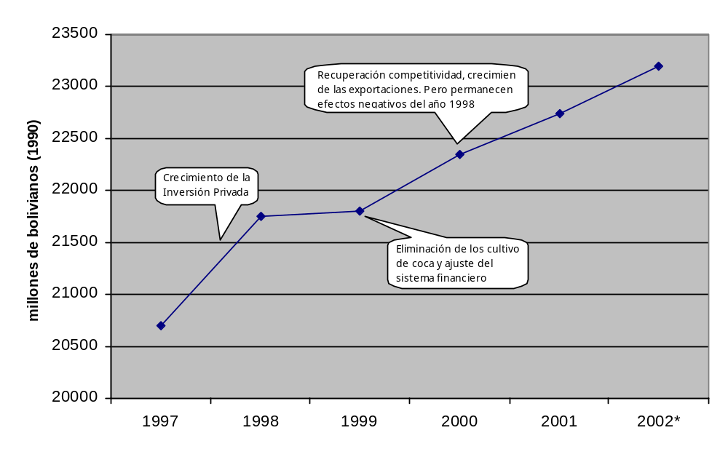
(*) Estimado.
Fuente: Instituto Nacional de Estadísticas de Bolivia (INE).
Elaboración: Secretaría General de la ALADI.
Nota: Los valores están expresados en millones de bolivianos de 1990.

Algunas variables macroeconómicas

Durante el último quinquenio, la inflación en Bolivia se mantuvo controlada (un dígito), ubicándose por debajo de 5% en casi todos los años del período analizado.

A partir de 1998, la devaluación del Boliviano se ubicó por encima de la tasa de inflación, contribuyendo coyunturalmente en forma positiva a la competitividad de las exportaciones bolivianas. En este sentido, la inflación promedio del quinquenio fue de 4.2% contra una devaluación promedio de 5.4%, y si se toman los últimos tres años la inflación promedio anual fue de 2.8% ante una devaluación promedio de 6.2%.

En este sentido, y en términos más estrictos, la competitividad de las exportaciones bolivianas estuvo pautada por el comportamiento del tipo de cambio real multilateral, el cual tuvo un comportamiento negativo durante los tres primeros años del quinquenio analizado, recuperándose levemente durante los años 2000 y 2001. En lo que refiere al tipo de cambio real bilateral con sus socios de la CAN, excepto por Venezuela, con el cual la competitividad cambiaria mejora año a año, se percibe la misma tendencia, acentuada en el caso de Ecuador, con quien la ganancia de competitividad es particularmente acentuada en los dos últimos años, luego de la profunda caída de 1999.

El déficit fiscal del Sector Público no Financiero como porcentaje del PBI se mantuvo constante en niveles promedio del 4% durante el quinquenio analizado. Parte de este déficit, sobre todo al inicio del período de análisis, puede ser atribuido al costo de la reforma de pensiones y a las disminuciones en los ingresos del sector hidrocarburos por la capitalización de YPFB, sumados en el año 2000 a la caída de ingresos como consecuencia de la disminución de las alícuotas del Impuesto Especial a los Hidrocarburos y sus Derivados (IEHD), realizado para disminuir los efectos negativos del aumento de los precios internacionales del petróleo. Entre los factores internos se puede destacar los efectos acumulativos de la desaceleración de la economía en 1999, originados en gran parte por la decisión de eliminar la producción de coca y sus derivados.

Las tasas de interés a los préstamos en moneda nacional fueron cayendo a lo largo del quinquenio, desde promedios de 36% en el año 1997 a 19% en 2001, las tasas pasivas siguieron la misma tendencia. Esto puede ser explicado por la disminución gradual de la tasa de inflación, de las expectativas de devaluación y del riesgo país, ante la manutención de la estabilidad macroeconómica. Las tasas de interés en moneda extranjera, tanto pasiva como activa, disminuyeron desde 8.3% en 1997 a 2.8% en el año 2001 y desde 16.2% en el año 1997 a 13.5% en 2002, respectivamente.

Durante este mismo período, la deuda externa bruta desembolsada aumentó de 4.234 millones de dólares en 1997 hasta 4.655 millones en 1998, cayendo luego hasta 4.465 millones en el año 2001. Cabe mencionar nuevamente que, en setiembre de 1998, entró en vigor la Iniciativa para la Reducción de la Deuda de Países Altamente Endeudados (HIPC), en la cual Bolivia fue elegida como beneficiaria por su adecuada gestión macroeconómica, su menor grado de desarrollo relativo y la elevada incidencia de la pobreza. La implementación de dicha iniciativa significará una reducción nominal de la deuda boliviana de 760 millones de dólares, que podrían ampliarse a aproximadamente 1.200 millones, dado el aporte extraordinario de Japón a esta iniciativa.
Cuadro Nº 4.1.1

Bolivia – Indicadores económicos

 | 1990 | 1995 | 1996 | 1997 | 1998 | 1999 | 2000 | 2001 | 2002/6
Sector Real
Crecimiento real del PBI | 4,6 | 4,7 | 4,4 | 5,0 | 5,2 | 0,4 | 2,4 | 1,75* | 2,0**
PBI per cápita (US$) | 693,1 | 881,9 | 953,1 | 1 000,3 | 1 034,6 | 988,6 | 960,2 | 916,5
Tasa de desempleo /1 | 7,2 | 3,6 | 3,5 | 4,4 | 4,1 | 5,9 | 7,4 | 8,7
Precios
Inflación Anual (fin de período) | 18,0 | 12,6 | 8,0 | 6,7 | 4,4 | 3,1 | 3,4 | 0,9 | 3,0
Inflación Promedio /9 | 17,1 | 10,2 | 12,4 | 4,7 | 7,7 | 2,2 | 4,6 | 1,6
Tipo de cambio /10
Tipo de cambio nominal fin de período | 3,4 | 4,9 | 5,2 | 5,4 | 5,7 | 6,0 | 6,4 | 6,8
Tipo de cambio nominal promedio /9 | 3,2 | 4,8 | 5,1 | 5,3 | 5,5 | 5,8 | 6,4 | 6,6
Devaluación anual (fin de período) | 11,9 | 4,5 | 5,3 | 3,3 | 5,4 | 6,2 | 6,8 | 6,7
Tipo de cambio real multilateral |  |  |  | 95,7 | 94,3 | 97,1 | 100,0 | 106,1
Tipo de cambio bilateral con Colombia |  |  |  | 132,3 | 114,0 | 103,4 | 100,0 | 108,2
Tipo de cambio bilateral con Ecuador |  |  |  | 125,4 | 118,4 | 72,3 | 100,0 | 129,9
Tipo de cambio bilateral con Perú |  |  |  | 108,3 | 98,4 | 94,5 | 100,0 | 108,5
Tipo de cambio bilateral con Venezuela |  |  |  | 68,1 | 86,3 | 92,8 | 100,0 | 110,6
Tasa de interés nominales
Tasa de interés activa en MN /4 |  | 51,8 | 62,2 | 35,9 | 29,9 | 25,0 | 26,1 | 19,0
Tasa de interés pasiva en MN /5 |  | 21,7 | 16,8 | 13,6 | 12,1 | 11,3 | 10,4 | 8,5
Tasa de interés activa en ME /4 |  | 17,8 | 17,2 | 16,2 | 15,6 | 16,3 | 15,3 | 13,5
Tasa de interés pasiva en ME /5 |  | 11,3 | 9,0 | 8,3 | 8,3 | 8,8 | 7,5 | 2,8
Indicadores monetarios y bancarios
Crecimiento anual de M1/2 | 28,3 | 22,0 | 10,4 | 18,7 | 6,8 | -3,7 | 4,3 | 12,8
Crecimiento anual de los depósitos /3 |  |  |  | 8,7 | 19,1 | 7,9 | 4,1 | -1,4
Crecimiento anual de la Cartera /3 |  |  |  | 20,9 | 27,1 | 0,9 | -8,1 | -21,5
Cartera vencida/Cartera total /3 |  |  | 1,3 | 1,4 | 1,7 | 2,8 | 2,9 | 3,4
 | 1990 | 1995 | 1996 | 1997 | 1998 | 1999 | 2000 | 2001 | 2002/6
Indicadores Externos
Saldo de la cuenta corriente (% del PBI) | 2,2 | -4,6 | -5,0 | -7,1 | -8,1 | -6,1 | -5,8 | -4,4
Saldo de la Balanza Comercial (% del PBI) | 0,0 | -0,1 | -0,1 | -0,1 | -0,1 | -0,1 | -0,1 | 0,0
Reservas Internacionales Netas | 132,3 | 650,3 | 950,8 | 1 066,0 | 1 063,5 | 1 113,6 | 974,0 | 1 077,0
Deuda Externa Pública (% de PBI) /7 | 77,6 | 67,5 | 59,1 | 53,5 | 54,6 | 54,8 | 55,5 | 56,7
Sector Público
Resultado del Sector Público No Financiero (% del PBI) | -4,4 | -1,8 | -1,9 | -3,3 | -4,7 | -3,8 | -4,0 | -6,5 | -5,1
Endeudamiento público (% del PBI) |  | 67,9 | 65,3 | 60,2 | 63,3 | 65,7 | 66,4 | 69,0
Externo (en millones de US$)/7 |  | 4 253,0 | 4 366,3 | 4 233,9 | 4 654,6 | 4 573,8 | 4 470,0 | 4 322,8
Interno (en millones de US$)/8 |  | 293,7 | 444,7 | 522,6 | 671,2 | 863,9 | 863,9 | 863,9

n.d.: No Disponible.
(*) Estimado por el INE de Bolivia.
(**) Estimado por la CEPAL.
/1 Corresponde al desempleo urbano.
/2 Incluye monedas y billetes en circulación y depósitos a la vista en moneda nacional.
/3 Cartera Vigente del Sistema Bancario.
/4 Tasas efectivas anuales promedio mensuales del Sistema Bancario Nacional, incluyen recargos y comisiones anualizadas.
/5 Tasas efectivas anuales promedio mensuales para Depósitos a Plazo Fijo del Sistema Bancario Nacional.
/6 Estimados oficiales, Latin Focus june 2002.
/7 Sector público consolidado.
/8 Se refiere a la deuda interna del gobierno central.
/9 Con relación al período anterior.
/10 Corresponde al del último mes de cada período.
Fuente: Base de Datos Macroeconómicos de la Comunidad Andina IMACRO. Información oficial de los países andinos.

Estructura sectorial de la producción

Según se ve en el gráfico siguiente, la estructura productiva de Bolivia por grandes sectores muestra una predominancia del sector de servicios y una fuerte participación del sector primario.

Gráfico N° 4.2
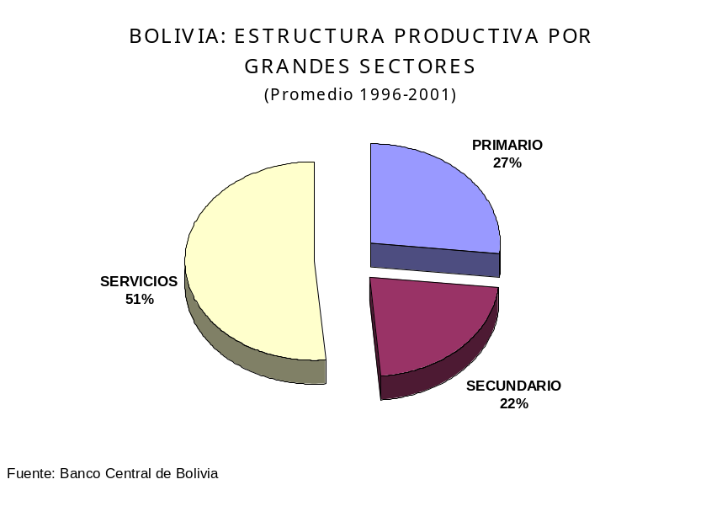
Una característica distintiva de la economía boliviana es la importancia que tiene en el sector primario el correspondiente a petróleo y gas natural, que junto con la minería, representaron durante el período 1997-2001 el 10% del PIB.

En el Gráfico Nº 4.3 se puede apreciar la composición del PIB para el promedio del período 1997-2001. Ordenados de mayor a menor, según su contribución, las industrias manufactureras y los servicios financieros y otros servicios representaron ambos el 17% del PIB; Transporte, almacenamiento y comunicaciones el 11%, Petróleo Crudo, Gas Natural y Minerales 10%, mientras que los Productos Agrícolas Industriales y no Industriales (incluida la coca) representaron en promedio el 9% del PIB.

Gráfico Nº 4.3

Bolivia - Composición sectorial del PIB

Promedio 1997-2001

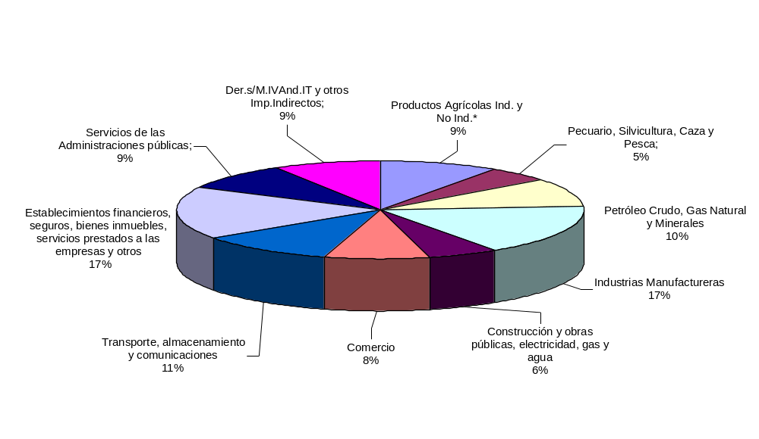

Fuente: Instituto Nacional de Estadísticas de Bolivia (INE).
Elaboración: Secretaría General de la ALADI.
Nota: Los porcentajes fueron calculados sobre valores expresados en millones de Bolivianos de 1990.
* Incluye los cultivos de coca.

Tal como se detallara en el punto 4.1.2, en el último quinquenio, la evolución del PIB de Bolivia se caracterizó por mantener una tasa de crecimiento positiva en todos los años, a diferencia de la mayoría de los países de la región, pero a ritmos variados.

En términos sectoriales, durante el mismo período, el sector de Agricultura, Silvicultura, Caza y Pesca experimentó un crecimiento moderado de 1.5%, explicado básicamente por el desempeño del cultivo de coca, el cual descendió a una tasa promedio de 20.8% durante el quinquenio de análisis. El desempeño del subsector agrícola industrial, el más importante de este sector, fue bastante cíclico durante el período en cuestión.

El subsector de Petróleo Crudo y Gas Natural fue uno de los más dinámicos del período, creciendo a una tasa promedio anual de 9.2%, crecimiento que fue superior al 10% en todos los años de análisis, con excepción del año 1999. Este desempeño se explica, entre otros, por los volúmenes de compraventa de gas natural comprometidos con el Brasil.

Las industrias manufactureras, a su vez, tuvieron un desempeño discreto (2.1% promedio anual), siendo que al interior de las mismas los Alimentos, Bebidas y Tabacos fueron los más dinámicos creciendo a un promedio anual de 3.5%.

El sector de la Construcción y Obras Públicas, Electricidad, Gas y Agua, así como el de Comercio, tuvieron un crecimiento discreto, el primero creciendo a una tasa promedio anual de 1% durante todo el período y el segundo a una tasa promedio anual de 1.9%. En el caso de la Construcción y Obras Públicas, Electricidad, Gas y Agua, experimentó un fuerte crecimiento en los años 1997-1998 (5% y 35%, respectivamente), y un crecimiento negativo en los tres años siguientes.

Los Servicios en general tuvieron un buen desempeño durante el período, destacándose los servicios a las empresas, que crecieron a una tasa promedio anual de 14.9% y los servicios financieros que crecieron en 8.7%, este último sobre todo en los dos primeros años, previo a las dificultades que afectaron posteriormente a este sector. Los dos últimos años fueron de retracción del sector (1.9% y -7.3%, respectivamente). Los servicios de la Administración pública, a su vez, experimentaron una tasa de crecimiento promedio anual de 3%.

La política macroeconómica

La política económica boliviana se ha caracterizado, durante el quinquenio en análisis, por los objetivos y estrategias convenidos con el FMI en el marco del acuerdo bajo la Facilidad Reforzada de Ajuste Estructural (ESAF), firmado en agosto de 1998 para el período 1998−2001 y en la carta de intención remitida por el gobierno boliviano a dicha institución el 25 de mayo de 2001. El documento marco del acuerdo ESAF establece que, consecuentemente con la estrategia económica de mediano plazo que Bolivia ha definido desde 1985, un objetivo clave del nuevo acuerdo “es conseguir una reducción significativa de la pobreza para 2002, a través de un crecimiento económico más acelerado y programas sociales más fuertes”. A su vez, en la carta de intención se establece que la política macroeconómica estará orientada a “incrementar el ahorro del sector público, apoyada en una recuperación de la base tributaria y nuevos progresos en la eficiencia de las administraciones aduanera y tributaria, lo que ayudará a financiar un programa de inversión pública creciente ... El Banco Central continuará controlando la expansión de sus activos domésticos netos y manteniendo una política cambiaria que preserve la competitividad externa”.

Estas orientaciones se concretan, por un lado, en una política fiscal destinada a mantener el déficit del sector público por debajo de una determinada proporción del PBI, habida cuenta de la presión que la reforma del régimen de pensiones de 1997 todavía continúa ejerciendo sobre el gasto público. La política en esta materia se basa principalmente en el mantenimiento de la estructura tributaria y en el mejoramiento de la recaudación por dos vías: el crecimiento del nivel de actividad y de la demanda y los efectos de la reforma aduanera y del fortalecimiento de la administración tributaria (que permitirían reducir la evasión). Al respecto, los operadores consultados señalaron que la política fiscal, marcada −como fue dicho− por la contención del déficit fiscal (del cual un 70% aproximadamente corresponde a la presión de las pensiones), no permite una utilización de dicho instrumento en favor de la promoción de exportaciones. Se señaló que “en el Estado existe una filosofía de recaudación para el gasto, en lugar de favorecer el crecimiento (lógica extractiva vs. lógica de desarrollo)”.

La política cambiaria no parece presentar problemas para los operadores. Como se mencionó, el objetivo de la política cambiaria es la preservación de la competitividad externa de Bolivia. Para ello, el Banco Central maneja la cotización de la moneda a través de subastas diarias de divisas. Si se observa el Cuadro Nº 4.1.1, puede verse que el tipo de cambio real ha mejorado continuamente desde 1998 para los productores de bienes transables.

Finalmente, en lo que hace a la política monetaria, el Banco Central tiene el cometido legal de mantener baja la tasa de inflación al tiempo que asegurar una oferta de liquidez adecuada. Para ello, se ha definido una regla que liga el crecimiento de la oferta monetaria al crecimiento nominal del PBI y se han establecido metas en relación con la variación de las reservas internacionales y el crecimiento del crédito interno neto. Dadas las condiciones creadas por el persistente déficit del sector público, todavía elevado en relación con las posibilidades de financiamiento de la economía boliviana, y los efectos de la crisis financiera, las tasas de interés se mantienen en niveles elevados, lo que ha sido señalado por varios de los operadores entrevistados como un obstáculo importante al crecimiento exportador. En efecto, además del costo directo que ello implica y que afecta la competitividad de la producción, se indicó que la situación de restricción monetaria hace difícil obtener los avales bancarios necesarios para acceder a la devolución de impuestos, mecanismo importante en la promoción de las exportaciones bolivianas.

La inversión directa

Tendencias de la inversión

El crecimiento de la economía mundial durante el año 2001 fue de aproximadamente 1,3% y, según estimaciones de la CEPAL, para 2002, la tasa de crecimiento se ubicaría alrededor del 1,2%. Ello se explica fundamentalmente por la desaceleración de las economías de los Estados Unidos, la Unión Europea y Japón. Como consecuencia de tal desaceleración de la economía mundial, hacia el mediano plazo cabe esperar que se registre también una relativa disminución de los flujos de inversión. Cabe destacar que los principales puntos de origen y destino de las inversiones mundiales son los propios países desarrollados.

Si bien es cierto que en los PMDER el tratamiento jurídico que reciben las inversiones extranjeras es similar al establecido para los inversionistas nacionales, no es menos cierto que los flujos de inversión extranjera directa captados durante los años recientes se han orientado específicamente hacia las privatizaciones, fusiones y compras de empresas ya instaladas. En tal sentido, los inversionistas extranjeros aprovecharon las ventajas ya existentes en cuanto al conocimiento técnico y de mercado, y los contactos con el gobierno, clientes y proveedores, la utilización de patentes, permisos y licencias, mano de obra capacitada, redes de abastecimiento y distribución. En una segunda etapa, las inversiones extranjeras señaladas se orientaron hacia la mejora de la productividad, ampliación, modernización y cambios en la gerencia de las empresas adquiridas que, en general, se financiaron mediante aumentos en las tarifas de servicios y con reinversión de utilidades. En todo caso, los recursos invertidos en los PMDER por parte de los inversores extranjeros, en los últimos años, en realidad, no aumentaron el acervo de capital para la producción, ni generaron nuevos empleos, aumentaron la concentración económica, disminuyeron la influencia e importancia relativa de las empresas nacionales y se incrementaron los requerimientos de importación de insumos.
En América Latina el efecto de la disminución de los flujos de inversión fue menos traumático que para otras regiones del mundo en desarrollo. En efecto, el Departamento de Asuntos Económicos y Sociales de las Naciones Unidas señala que los flujos de inversión que se observaron en el año 2001 fueron sólo 7% inferiores a los registrados en el año 2000. La moderada baja en el total de la inversión que recibió la América Latina durante 2001 se debió a que, entre los 10 países mayores receptores de Inversión Extranjera Directa, se encuentran cuatro países latinoamericanos (Argentina, Brasil, Chile y México). Son varios los factores que incidieron en esta disminución, entre otros, destacan: el menor crecimiento de la economía mundial; el agotamiento relativo de las posibilidades de privatización que redujo notablemente el flujo de recursos para la compra de empresas latinoamericanas por parte de inversores extranjeros; la fuerte caída de los mercados de capitales del mundo desarrollado; la sobreinversión en los sectores de comunicaciones y alta tecnología y las posteriores cuantiosas pérdidas en que incurrieron importantes agentes de movilización de recursos financieros, que afectaron la capacidad de inversión y, finalmente, la inestabilidad política y económica de algunos de los países de la región, que hizo menos predecible el horizonte de las expectativas de ganancias de los inversores del mundo desarrollado.

El balance de las transferencias netas de recursos hacia la América Latina que realiza el Banco Mundial muestra que la Inversión Extranjera Directa, a pesar de su relativa contracción en el 2001, constituyó el único ingreso de capitales de magnitud importante que obtuvo la región. El resultado final, según cifras de la fuente citada fue de un aporte positivo neto de 5.200 millones de dólares, frente a un acumulado positivo de 177.800 millones de dólares en el trienio precedente.

La inversión en Bolivia para el período 1992-2000

Como se ve en el cuadro siguiente, la inversión en Bolivia ha registrado un descenso importante en los dos últimos años relevados, luego de haber alcanzado un máximo en 1998. Esta tendencia es resultado, principalmente, de los flujos de inversión privada, los cuales representan, en los últimos años, más de dos tercios de la inversión bruta total. Sin embargo, el mismo cuadro muestra la debilidad relativa de la inversión privada doméstica, en contraste con la IED, cuya tendencia es la que marca la tendencia de la inversión privada. La inversión pública, por su parte, no muestra una tendencia procíclica o contracíclica definida.

Cuadro Nº 4.2.1

Formación Bruta de Capital Fijo Total Pública y Privada
e Inversión Privada Extranjera Directa y Nacional
(Miles de dólares)

VARIABLES | 1992 | 1993 | 1994 | 1995 | 1996 | 1997 | 1998* | 1999* | 2000*
TOTAL INVERSIÓN | 920.952 | 954.552 | 886.481 | 1.041.007 | 1.195.289 | 1.501.788 | 1.973.019 | 1.610.601 | 1.506.277
INVERSIÓN PÚBLICA | 548.040 | 512.914 | 506.135 | 532.857 | 560.800 | 549.000 | 504.689 | 530.628 | 583.495
INVERSIÓN PRIVADA | 372.912 | 441.638 | 380.345 | 508.150 | 634.489 | 952.788 | 1.468.330 | 1.079.973 | 922.782
INVERSIÓN EXTRANJERA DIRECTA | 169.031 | 128.769 | 173.873 | 335.385 | 427.205 | 854.024 | 954.766 | 987.712 | 759.829
INVERSIÓN PRIVADA NACIONAL | 203.881 | 312.869 | 206.472 | 172.765 | 207.283 | 98.764 | 513.564 | 92.261 | 162.953

* Datos preliminares.
Fuente: Viceministerio de Inversión y Privatización e INE.

Inversión pública

La inversión pública en Bolivia ha mantenido cifras relativamente constantes, alrededor de 550 millones de dólares anuales, para el período 1992-1999. Como componente de la inversión total, la inversión pública ha venido reduciendo su participación porcentual, al pasar de 59.5 % en 1992 a 25.6 % en 1998. No obstante, para los años 1999 y 2000 se observa un incremento de esa participación de 32.9 % y 38.7 %, respectivamente. En promedio, para los últimos nueve años la participación porcentual de la inversión pública en el total de la inversión del país ha sido de 44.7%. La inversión pública se ha dedicado en mayor medida en los sectores de la construcción de caminos, educación y salud.

Inversión privada

La inversión privada ha mostrado una tendencia positiva en el período comprendido entre 1992 1998, sin embargo, a partir de 1999 se ha registrado una disminución de la misma. En 1992 la inversión privada alcanzó los 372.9 millones de dólares, en 1995 logró superar los 500 millones y en 1998 superó la barrera de los mil millones de dólares.

Las inversiones privadas han mostrado un dinamismo alentador durante la década pasada. A partir de 1996, la inversión privada superó sistemáticamente los montos de inversión pública registrando tasas de crecimiento superiores al 50% en 1997 y 1998, en este sentido, cabe destacar que la mayor participación sobre la Inversión Total es de la inversión privada, poniendo de manifiesto el efecto de las políticas gubernamentales de transferir el aparato productivo a manos privadas otorgando de esta manera la posibilidad de mayores tasas de crecimiento de las actividades productivas del país y de las variables macroeconómicas más importantes como son la producción, el empleo y las exportaciones.

Sin embargo, durante 1999 se encuentra el punto de inflexión en la tendencia mostrada, observándose un decrecimiento en las inversiones privadas, mismas que continúan siendo muy superiores a los montos de inversión pública.

Cuadro Nº 4.2.2

Participación de la Inversión Total
Pública y Privada en el PIB
(Porcentajes)

VARIABLES | 1992 | 1993 | 1994 | 1995 | 1996 | 1997 | 1998* | 1999* | 2000*
TOTAL INVERSIÓN | 16,32 | 16,66 | 14,85 | 15,53 | 16,18 | 18,97 | 23,42 | 19,43 | 18,19
INVERSIÓN PÚBLICA | 9,71 | 8,95 | 8,48 | 7,95 | 7,59 | 6,93 | 5,99 | 6,40 | 7,05
INVERSIÓN PRIVADA | 6,61 | 7,71 | 6,37 | 7,58 | 8,59 | 12,03 | 17,43 | 13,03 | 11,14

* Datos preliminares.
Fuente: Viceministerio de Inversión y Privatización sobre la base de información del INE.

Inversión privada nacional

Para el período reseñado, la inversión privada nacional mostró un cierto grado de inestabilidad en los montos invertidos por los empresarios nacionales, atribuible a la cambiante coyuntura política y económica transitada por el país en esos años.

La inversión privada nacional pasó de 203.8 millones de dólares en 1992 a 162.9 en el año 2000. Para el período indicado, el comportamiento de los flujos de inversión privada nacional muestran una baja sustancial en el año 1997 con un volumen de inversión de 98.7 millones; un fuerte repunte para 1998 cuando alcanza el nivel más elevado de la serie, con 513.5 millones invertidos, para decrecer dramáticamente en 1999 con un monto invertido de sólo 92.2 millones.

Inversión privada extranjera

Para Bolivia la IED ha constituido, durante varios años, el principal factor del incremento de la inversión privada y ésta, a su vez, ha sido la variable más importante para el crecimiento de la economía boliviana. En efecto, para el año 1999, año tope del crecimiento de la IED, ésta representó el 80.6% del total de la inversión privada realizada en el país y en los años subsiguientes (2000 y 2001), a pesar que los montos de la IED en dichos años decrecieron en 28% y 25%, respectivamente, como consecuencia de la situación de la economía mundial y el deterioro de la estabilidad económica y política del país, la importancia relativa de la IED se mantuvo como factor dinámico de la inversión privada, lo cual contrasta con un relativo estancamiento de las inversiones públicas y la escasa significación de las inversiones privadas nacionales.

La IED en Bolivia se ha orientado fundamentalmente hacia el gas natural y la minería en el sector primario, a la industria y la agroindustria en el secundario y a la banca, los seguros, las telecomunicaciones y la electricidad en el terciario.

En cuanto al origen de los flujos de la IED que han concurrido a Bolivia, en el último trienio, los Estados Unidos de América ocupan la primera posición con aproximadamente un 30% de la IED total, seguido de Argentina, Brasil, Holanda, Italia, Francia y España que se reparten el 70% restante.

Cuadro Nº 4.2.3

Composición de la Inversión Extranjera Directa
(Porcentajes)

ACTIVIDADES | 1992 | 1993 | 1994 | 1995 | 1996 | 1997 | 1998* | 1999* | 2000*
INVERSIÓN EXTRANJERA | 100,00 | 100,00 | 100,00 | 100,00 | 100,00 | 100,00 | 100,00 | 100,00 | 100,00
HIDROCARBUROS | 22,44 | 50,68 | 36,13 | 41,06 | 12,49 | 34,65 | 42,67 | 38,25 | 44,75
MINERÍA | 66,26 | 32,62 | 16,15 | 14,13 | 4,61 | 3,51 | 4,00 | 2,34 | 3,75
INDUSTRIA Y AGROINDUSTRIA | 10,71 | 16,23 | 18,11 | 15,78 | 6,47 | 2,89 | 1,66 | 15,36 | 9,68
SERVICIOS | 0,59 | 0,47 | 29,61 | 29,03 | 76,43 | 58,95 | 51,67 | 44,05 | 41,82

* Datos preliminares.
Fuente: Viceministerio de Inversión y Privatización.

Como se ve en el gráfico siguiente, la inversión extranjera directa clasificada según el destino de los recursos, muestra que entre 1992 y 2000 han predominado los sectores de Servicios e Hidrocarburos, en los cuales se han realzado los procesos de capitalización. Durante el período comprendido entre 1996 y 1999, el sector Servicios ha obtenido la mayor proporción de los flujos de IED anuales (en este sector se han cuantificado las inversiones en la construcción de gasoductos y transporte de hidrocarburos). Posteriormente, durante el 2000 se observa que hidrocarburos absorbe la mayor cantidad de estos recursos.

Gráfico Nº 4.4

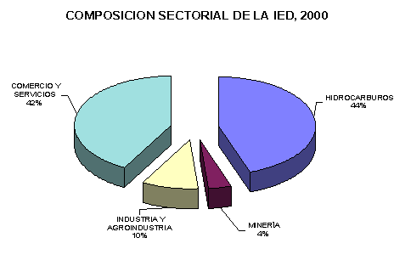

El sector industrial muestra una reducción de su participación hasta 1999, año en el cual obtiene montos significativos de IED debido al proceso de privatización de las refinerías Gualberto Villarroel y Alberto Elder. Finalmente, Minería es un sector poco representativo en términos de flujos de IED, reduciendo su participación de 66.26% en 1992 a 3.75% en 2000.

Inversión Extranjera Directa acumulada entre 1992 y 2000

Entre 1992 y 2000, una diversidad de países ha realizado inversiones en Bolivia por valor de 4.799,5 millones de dólares americanos. La evolución ha sido creciente, por cuanto los flujos anuales de Inversión Extranjera Directa anteriores a 1994 no superaban los 180 millones de dólares anuales. A partir de 1995, estos niveles de inversión se fueron incrementando significativamente de 335 millones en este periodo a 987.7 millones en 1999, año en el cual se logro un monto record de inversión extranjera. Estos niveles de Inversión Extranjera Directa fueron en gran medida resultado de fuertes inversiones en el sector de Hidrocarburos y Servicios a través de inversiones en la construcción de gasoductos y en telecomunicaciones.

Inversión Extranjera Directa durante 2000

Durante el año 2000 se registró un flujo de capitales hacia Bolivia que ascendió a 759.9 millones de dólares, de los cuales se destinaron 340.0 millones (44.7%) a Hidrocarburos, 317.8 millones (41.8%) a Comercio y Servicios, 73.6 millones (15.4%) a Industria y 28.5 millones (2.24%) a Minería.

Durante esta gestión, los países que realizaron mayores flujos de Inversión Directa a Bolivia fueron Estados Unidos, con 334.1 millones de dólares equivalentes al 44.0% de la IED total, seguido por las Islas Caimán con 128.7 millones que significaron el 16.9%, Italia con 51.9 millones y el 6.8%, Holanda con 50.7 millones y el 6.7% y Brasil con 40.4 millones representando el 5.3%.

La Inversión Extranjera Directa realizada durante el año 1999, tuvo como los destinos departamentales más importantes a Santa Cruz, departamento que absorbió 364.5 millones de dólares (48.0%), La Paz con 143.3 millones de dólares (18.8%) y Tarija con 134.4 millones de dólares (17.6%).

Para Bolivia es de gran importancia desarrollar aún más su capacidad para atraer flujos de inversión extranjera directa que compensen la declinación del efecto logrado sobre el crecimiento económico con la capitalización de empresas públicas. El crecimiento económico del país en los últimos años ha sido mantenido por los flujos de IED, asociados fundamentalmente a la capitalización. Ello introduce un factor de vulnerabilidad de la tasa de crecimiento de la economía boliviana y a la sostenibilidad de la balanza de pagos, puesto que si se reducen las necesidades de inversión originadas dentro del programa de capitalización, igualmente se reducirán los flujos de IED.

No obstante lo anterior, para los próximos años Bolivia tiene promisorias perspectivas para la atracción de crecientes flujos de IED. Los descubrimientos recientes de importantes yacimientos de gas natural en la zona de Tarija y su industrialización para convertirlo en gas licuado, plantean interesantes y atractivas posibilidades para los inversionistas extranjeros. En efecto, se trata de un proyecto destinado esencialmente a la exportación, por tanto la relativa pequeñez del mercado boliviano no ejercerá ningún efecto desestimulante en el inversionista extranjero. El proyecto demandará la construcción de infraestructura vial y fundacional, gasoductos, plantas de licuefacción y de regasificación; todo lo cual se estima requerirá, para su realización, de inversiones por un monto aproximado de 6.000 millones de dólares.

Desarrollo productivo

Competitividad

La competitividad es el resultado de la operación de múltiples factores, tanto de orden económico de nivel agregado y empresarial, como de orden institucional y social, los cuales se analizan en las diferentes secciones de este estudio. Esos factores determinan un nivel de competitividad de la economía que puede ser resumido en indicadores comprehensivos, tal como lo hace el Foro Económico Mundial en su informe anual sobre la competitividad de las economías.

El índice de competitividad elaborado por el Foro Económico Mundial para una muestra de 80 países, no sólo ubica a Bolivia en los últimos lugares del ranking, sino que, además, observa un retroceso en el último año.

En el Índice de Competitividad para el Crecimiento (Growth Competitiveness Index), que mide la capacidad que tiene un país para generar un crecimiento sostenido, considera a Bolivia como uno de los países menos competitivos de la muestra y con un menor potencial de crecimiento a mediano plazo. Bolivia ocupa la posición 78 entre 80 países en este índice (ICC) y sólo supera a Zimbabwe y a Haití.

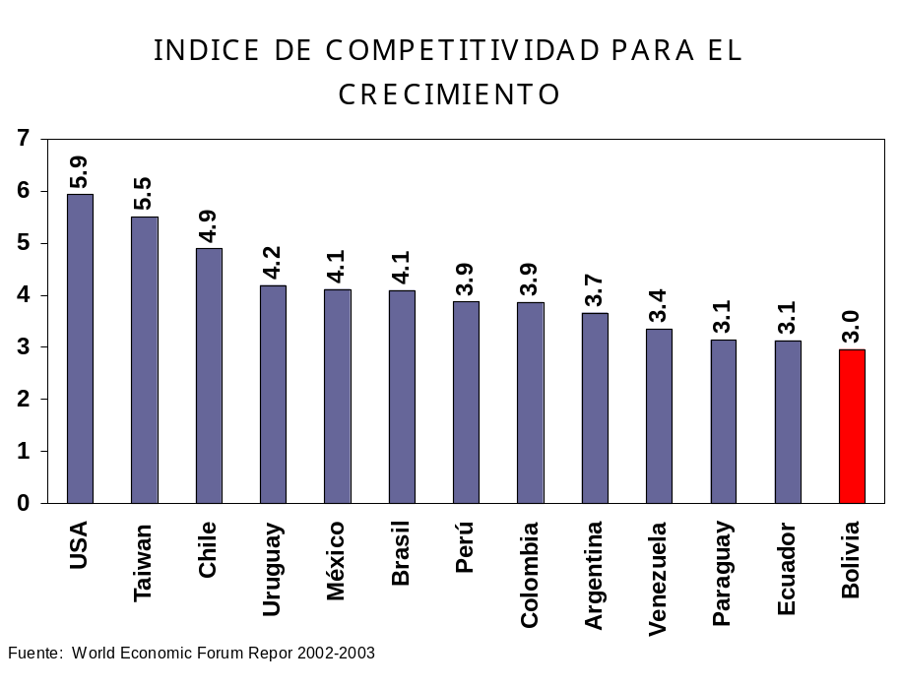
Gráfico 4.4.3.1

El siguiente cuadro muestra a Bolivia en el Reporte Global de Competitividad 2002-2003, la posición de los índices que lo componen y su calificación como generadores de desventajas competitivas, ya que, como lo muestran las cifras entre paréntesis, registran posiciones menores a 4 en una escala del 1 al 7.

Cuadro N° 4.3.1.1

Bolivia - Informe Global de Competitividad 2002-2003

Concepto | Ranking | Puntaje
Índice de Competitividad para el Crecimiento (ICC) | 78 | 3.00
Tecnología | 77 | 2.66
Innovación | 58 | 2.10
TIC | 72 | 2.30
Transferencia de tecnología | 55 | 3.33
Corrupción | 71 | 3.56
Calidad de las instituciones públicas | 69 | 3.13
Imperio de la ley | 70 | 2.69
Ambiente macroeconómico | 76 | 3.10
Estabilidad macro | 67 | 3.58
Riesgo país | 68 | 2.25
Tamaño de gobierno | 57 | 2.98

Fuente: Foro Económico Mundial.

Respecto al Índice de Competitividad Macroeconómica, se puede afirmar que al ocupar Bolivia el puesto 79 de 80 países trabajados, muestra que todos los países que lo anteceden cuentan con una mejor posición competitiva que Bolivia. Ello se manifiesta en que todos estos países tienen un entorno más apropiado para desarrollar negocios y cuentan con empresas capaces de emprender estrategias y operaciones más sofisticadas que las bolivianas.

El Informe Global de Competitividad 2002-2003 evidencia que los esfuerzos que el país ha venido desarrollando en el área de la competitividad a través del Sistema Boliviano de Productividad y Competitividad (SBPC) no son aún suficientes, lo cual exige que el sector público y el privado continúen trabajando con la finalidad de modificar esta situación adversa.

A la luz de los factores precitados, puede concluirse que el desafío de la competitividad es extremadamente difícil para Bolivia. La geografía abrupta y la mediterraneidad no ayudan a su desarrollo, pese a que la naturaleza le ha dotado de varios microclimas y cultivos. Asimismo, pese a que goza de estabilidad democrática, aún no ha podido construir las bases institucionales, tecnológicas y macroeconómicas como para alcanzar una adecuada inserción internacional.

Haciendo uso del índice de apertura, es decir, aquel que evalúa el grado de integración económica de una economía con el resto del mundo, en términos de libre comercio y flujos de capital, y la orientación exportadora del país. Los resultados para Bolivia se encuentran resumidos en el gráfico denominado “Bolivia: Grado de Apertura” del citado documento. Ahí se aprecia que en este período Bolivia mostró una mejora en ocho de los nueve indicadores, situándose en la posición número 34 respecto a 59 países. Las ventajas competitivas de Bolivia, según el estudio, se encontrarían en los índices del mercado cambiario y del libre flujo de capitales. Sus desventajas competitivas estarían en la falta de promoción a las exportaciones y los elevados costos de importación.

Gráfico N° 4.4.3.2

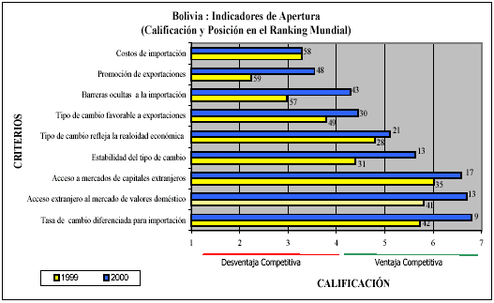
COMPETITIVIDAD DE LAS EXPORTACIONES BOLIVIANAS

Fuente: Foro Económico Mundial.

Desarrollo y adaptación de tecnología

Las diferencias que se dan en el crecimiento económico de los países se deben más a diferencias en el crecimiento de la productividad que a diferencias en la acumulación de factores de la producción. A su vez, la productividad de un país depende de la calidad de la mano de obra con que cuenta (su educación, entrenamiento recibido, y su experiencia), la tecnología y, finalmente, la forma como interactúan entre estos dos factores.

El cambio técnico que se viene dando en la economía global demanda una mayor calificación de la fuerza de trabajo, lo cual, como se verá en el punto 4.6.3, constituye una debilidad de la economía boliviana.

La falta de sincronización entre la política educativa y la política tecnológica (clave para el crecimiento) constituye un factor endógeno importante para explicar las dificultades de crecimiento de la producción boliviana de manufacturas con intenso uso tecnológico y la permanencia de una especialización de sus exportaciones en los sectores primarios. Por otro lado, los esfuerzos de investigación y desarrollo han sido débiles y mal gerenciados; la ingeniería de diseño de procesos y productos ha sido casi inexistente; la transferencia de tecnología bajo la modalidad “llave en mano” ha sido una práctica generalizada; la mayor parte de los productos elaborados en el país se ha producido con marcas y patentes foráneas y, en muchos sectores, opera directamente la empresa extranjera. En general, las empresas nacionales que operan en Bolivia, salvo contadas excepciones, han tenido escasos incentivos para innovar.

El cuadro siguiente muestra la situación de retraso tecnológico relativo de la economía boliviana, que se manifiesta en una insuficiente adaptación y creación de tecnología, una baja capacidad de absorción de la transferencia de tecnología, escaso uso de licencias tecnológicas, bajos índices de penetración de las tecnologías de información y comunicaciones en las actividades productivas, y bajos niveles de investigación y desarrollo, que se reflejan en bajos niveles de registro de patentes.

Cuadro N° 4.3.2.1

Bolivia - Indicadores de Ciencia y Tecnología

 | 1990 | 1991 | 1992 | 1993 | 1994 | 1995 | 1996 | 1997 | 1998 | 1999 | 2000
POBLACION (millones de personas) | 6,6 | 6,7 | 6,9 | 7,1 | 7,2 | 7,4 | 7,6 | 7,8 | 8,0 | 8,2 | 8,3
POBLACION ECONÓMICAMENTE ACTIVA (millones de personas) | 2,3 | 2,4 | 2,4 | 2,5 | 2,6 | 2,7 | 2,7 | 2,8 | 2,9 | 3,0 | 3,1
PRODUCTO INTERNO BRUTO (PIB) (millones de dólares) | 4.912 | 5.374 | 5.719 | 5.946 | 6.198 | 6.452 | 7.198 | 7.816 | 8.571 | 8.527 | 8.729
GASTO EN CIENCIA Y TECNOLOGÍA
ACT (millones de dólares) | - | - | - | - | - | - | - | - | - | - | -
I+D (millones de dólares) | - | - | - | - | - | - | - | - | - | - | -
GASTO EN C&T EN RELACION AL PIB
ACT | - | - | - | - | - | - | - | - | - | - | -
I+D | - | - | - | - | - | - | - | - | - | - | -
GASTO EN C&T POR HABITANTE (usd)
ACT | - | - | - | - | - | - | - | 5,8 | 5,8 | 5,8 | 5,6
I+D | - | - | 3,0 | 3,3 | 3,3 | 3,2 | 3,2 | 3,2 | 3,1 | 3,1 | 2,9
SOLICITUDES DE PATENTES
De residentes | 21 | 42 | 42 | 25 | 27 | 30 | 48 | 40 | 40 | 35 | 30
De no residentes | 53 | 48 | 56 | 64 | 90 | 95 | 52 | 100 | 160 | 180 | 245
Total | 74 | 90 | 98 | 89 | 117 | 125 | 100 | 140 | 200 | 215 | 275
PATENTES OTORGADAS
Residentes | s/d | s/d | s/d | s/d | s/d | s/d | s/d | s/d | 10 | s/d | s/d
A no residentes | s/d | s/d | s/d | s/d | s/d | s/d | s/d | s/d | 20 | s/d | s/d
Total | 62 | 59 | 46 | 1 | 59 | 61 | 51 | s/d | 30 | s/d | s/d
TASA DE DEPENDENCIA | 2,5 | 1,1 | 1,3 | 2,6 | 3,3 | 3,2 | 1,1 | 2,5 | 4,0 | 5,1 | 8,2
TASA DE AUTOSUFICIENCIA | 0,3 | 0,5 | 0,4 | 0,3 | 0,2 | 0,2 | 0,5 | 0,3 | 0,2 | 0,2 | 0,1
COEFICIENTE DE INVENCIÓN | 0,3 | 0,6 | 0,6 | 0,4 | 0,4 | 0,4 | 0,6 | 0,5 | 0,5 | 0,4 | 0,4

Fuente: Red Iberoamericana de Indicadores de Ciencia y Tecnología (RICYT). Buenos Aires, 2002.

En Bolivia, si se excluyen los sectores de exportación tradicional de productos originados en las industrias extractivas (minería e hidrocarburos), la incorporación de tecnología en la producción es relativamente escasa. De acuerdo con un estudio realizado recientemente, “el grado de industrialización del país es bajo (16% del PIB), el parque tecnológico tiene en general una antigüedad de 50 años y opera con tecnologías obsoletas con el correspondiente exceso de uso de recursos energéticos y de materiales. La tecnología sirve a la producción para cubrir el mercado interno. Existen excepciones a esta regla, algunas industrias, en los sectores de oleaginosas, textiles y alimentos, han incorporado nuevas tecnologías, para mejorar su productividad, una mejor protección ambiental y para exportar” .

El mismo estudio señala que “Desde la perspectiva de la producción tecnológica, los indicadores de resultados muestran problemas de transferencia y difusión tecnológica. Solamente el 13% de empresas disponen de unidades de investigación o de ingeniería y diseño, y en realidad estas son más bien de servicios de laboratorio. Por otro lado, la investigación tiene un enfoque ofertista, sin atención a las demandas específicas de las empresas, por lo que éstas recurren normalmente al extranjero y están atadas a sus proveedores [...]. Ante la ausencia de estímulos a la investigación propia y la falta de vínculos entre generadores y usuarios de sus resultados, las empresas recurren a importaciones tecnológicas para satisfacer sus requerimientos. Como resultado, la balanza comercial de productos de alto contenido tecnológico es deficitaria por encima de 200 millones de dólares anuales. Otro importante canal de importación de conocimiento es la asistencia externa de la cual Bolivia ha sido receptora privilegiada por muchos años, con montos anuales que corresponden al 13% del PIB. En la capitalización de las empresas del sector público la difusión tecnológica ha sido pequeña como para que este proceso contribuya de manera eficaz al fortalecimiento del sistema nacional de innovación [...]. Se puede concluir que la dependencia de los empresarios del know-how externo es grande y que hay pocas actividades innovadoras. La actitud es en general pasiva”.

Lo anterior fue confirmado en la entrevista mantenida con ejecutivos de una de las principales instituciones vinculadas con este tema, como es el IBNORCA (Instituto Boliviano de Normalización, Certificación y Acreditación), ya que, según los entrevistados, al nivel del sector secundario en general, el cuidado del cumplimiento de las normas técnicas por parte de las empresas bolivianas es muy bajo. Esto estaría explicado por el hecho de que el mercado boliviano privilegia más el precio que la calidad de los productos. Por otro lado, los exportadores no han respondido los cuestionarios que el Instituto ha circulado a fin de conocer los problemas que confrontan con la certificación en los países de destino de sus exportaciones, lo que estaría indicando la ausencia de interés en la certificación de conformidad con las normas técnicas.

Al nivel de la producción agropecuaria, sin embargo, es donde se ha dado una incorporación de tecnología más intensa, especialmente en lo que refiere a las producciones agrícolas, ganaderas y forestales comerciales. Se cuenta con el Sistema Boliviano de Tecnología Agropecuaria (SIBTA), que opera a través de cuatro fundaciones (Valles, Trópico, Altiplano y Chaco) promoviendo la adopción de tecnología en la producción agropecuaria, apropiada a cada zona agroecológica. Este sistema cuenta con apoyo financiero externo que se destina a la financiación de proyectos sobre la base de fondos concursables. En lo que refiere al sector forestal, por su parte, se ha obtenido la certificación de manejo sustentable del bosque tropical, lo que constituye un elemento diferencial del producto boliviano, resultado de la aplicación de tecnologías de explotación.

Como es sabido, la capacidad para adaptar y desarrollar tecnología depende de la existencia de una masa crítica de científicos y tecnólogos articulados con la estructura productiva del país. Sin embargo, el país carece de un sistema nacional de ciencia y tecnología. La investigación en Bolivia enfrenta serios obstáculos por carencia de financiamiento, de información, de capacidades para la evaluación de proyectos y de políticas de Estado definidas. Esto se refleja en la inversión en I+D que realiza el país, que en relación con la población representó, en el año 2000, apenas 2,9 dólares por habitante, frente a un promedio de América Latina de 23,35 dólares.

A pesar de ese entorno desfavorable, en el país se registran esfuerzos importantes de investigadores, empresas e instituciones en la generación, asimilación, difusión y utilización de conocimientos. Ejemplos de esas actividades son abundantes, pero su reseña escapa de los objetivos de este informe. Cabe destacar, sin embargo, la Ley de Fomento a la Ciencia, Tecnología e Innovación que proporciona la organización jurídico-económica que define la estructura del sistema, las misiones de los organismos, las responsabilidades de la planificación de las políticas, las fuentes de recursos para su financiamiento y los tipos de indicadores estadísticos de las actividades científicas y tecnológicas.

El Sistema Nacional de Ciencia, Tecnología e Innovación se organiza en tres niveles, que corresponden a la definición de políticas (a cargo de una comisión interministerial), a la formulación de planes, programas, prioridades e instrumentos de política, así como la coordinación operativa (a cargo de una Secretaría Nacional) y a la promoción científica y tecnológica (a cargo del CONACYT).

El objetivo general del Sistema es el de fortalecer las actividades de investigación científica, de desarrollo tecnológico y de innovación que contribuyan a incrementar el patrimonio cultural, educativo, social y económico que propenda al bienestar general.

El propósito del fomento a las actividades de investigación que realiza el CONACYT es, en la mayoría de los casos, poder plantear soluciones a los problemas propios de la realidad socioeconómica de Bolivia y lograr, con ello, el incremento sostenido del valor agregado de los productos habituales; generar nuevos productos para los mercados mundiales y locales y el control de calidad, basándose en tecnología avanzada.

A pesar de estos esfuerzos institucionales, el promedio anual de la inversión en ciencia y tecnología en Bolivia es de 23.94 millones de dólares. Asimismo, llama la atención el hecho de que los años de auge en Bolivia son 1997, 1998 y 1999 en los cuales se aprecia un incremento en los niveles de inversión en ciencia y tecnología y un mayor número de patentes presentadas.

Sin embargo, no es posible obtener del número de patentes presentadas la conclusión de un aumento en la capacidad innovadora de Bolivia, ya que en el Cuadro N° 4.3.2.1 se aprecia que en su mayoría se trató de solicitudes de patentamiento realizadas por titulares no residentes en la región. En el año 2000 solamente el 10.9% de las patentes solicitadas en Bolivia correspondieron a residentes, y este valor expresa una tendencia descendente con respecto al 48% de 1996.

Este fenómeno de caída de los niveles de presentación de solicitudes de patentes, se ha producido en forma pausada, y cabe suponer que el proceso está en relación con las políticas de apertura de la economía boliviana aplicada durante esos años como consecuencia de las cuales, se privatizó empresas y parte de las empresas locales –especialmente las industriales– pasó a manos de empresas transnacionales.

Se estima que las inversiones en investigación en el sector agropecuario llegan a sólo el 0.6% del PBI agrícola, con un presupuesto de cerca de 5 millones de dólares anuales distribuidos entre entidades estatales y privadas. Complementariamente, existen programas financiados por el Banco Mundial por montos mucho más significativos y que han permitido acumular importantes conocimientos sobre cultivos estratégicos pero que no tienen como contrapartida la suficiente demanda del sector empresarial como para definir las prioridades en la generación de nuevas tecnologías.

El Índice Tecnológico del Reporte de Competitividad Global refleja lo mencionado al calificar a Bolivia con sólo 2.66 puntos ubicándolo en el puesto 77 de entre 80 países, descendiendo 11 lugares respecto al año 2001.

Gráfico 4.4.3.3
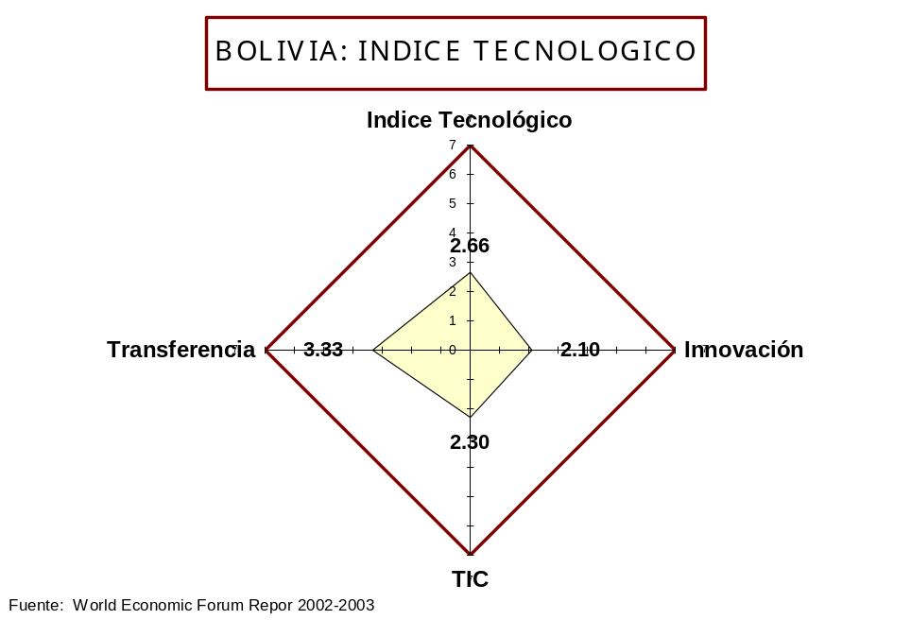

Los componentes del Índice de Tecnología reflejan desventajas competitivas en general, pese a la mencionada mejora en transferencia e innovación tecnológica que ocurre al interior de determinadas empresas que reciben inversión externa directa.

Finalmente, la misión recabó la opinión de diversos operadores bolivianos, de lo que resultaron los siguientes obstáculos percibidos por ellos para la puesta en práctica de una estrategia nacional de desarrollo tecnológico:

- El empresario considera que la tecnología es un costo y no una inversión.

- Los programas de investigación son muy limitados y se concentran mayoritariamente en el sector agrícola. Sin embargo, debido a la reducida prioridad gubernamental a la inversión en el sector productivo, la ausencia de una política gubernamental en esta área y los escasos recursos públicos destinados a los programas de investigación, no permiten la existencia de servicios de extensión agrícola para difundir y hacer conocer los resultados obtenidos en ese campo de investigación.

- No existe continuidad en los programas de investigación, debido a la carencia de recursos financieros y humanos adecuados.
- La participación del sector privado en el aprovechamiento de la tecnología es mínima y la coordinación con las universidades e institutos de investigación es prácticamente inexistente.

Productividad

Pese a que Bolivia goza de una estabilidad macroeconómica producto de las reformas estructurales que se han llevado a cabo en el país, los índices de productividad de la economía están entre los más bajos del continente. Si bien no existen mediciones directas de la productividad en Bolivia, algunos indicadores indirectos evidencian una muy baja productividad de factores.

Como lo muestra el gráfico siguiente, el PIB per cápita boliviano, según estadísticas del Foro Económico Mundial, asciende a 2,400 dólares ajustados por la paridad de poder de compra; el nivel más bajo de la Comunidad Andina, que promedia los 4,500 dólares.

Gráfico N° 4.4.3.4
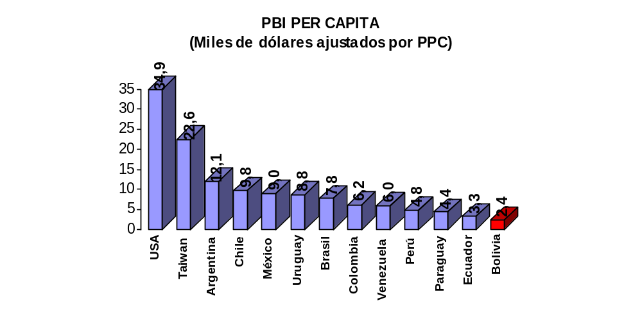 Fuente: World Economic Forum Report 2002-2003.

Un primer indicador de la baja productividad boliviana es el pobre nivel educativo que tiene la población. El Índice de Desarrollo Humano publicado por el PNUD en el año 2002, califica a la nación boliviana con un índice de 0.653 para el año 2000, inferior al promedio latinoamericano de 0.767 y al que corresponde para la región Asia-Pacífico (0.726).

Este indicador corresponde a un país que tiene al 66% de su población por debajo del nivel de pobreza y a un tercio que se encuentra afincado en las áreas rurales en condiciones de vida desfavorables.

En el área rural se ha estimado que el 43.5% de las mujeres mayores de 15 años son analfabetas y, entre los hombres, el 19% presenta la misma condición.

En lo que respecta el factor capital y la tecnología, la mayor parte de la inversión se ha concentrado en productos primarios y no ha generado mayores impactos transferencia o desarrollo tecnológico hacia otros sectores. Este aspecto se desarrolla en el siguiente punto.

Gestión empresarial

En Bolivia predomina el modelo empresarial unipersonal, el cual no alcanza a satisfacer los parámetros requeridos de competitividad internacional. La causa de esta situación es atribuida a la existencia de normas y procedimientos administrativos muy engorrosos y costosos para la constitución de empresas con formas societarias más complejas y de tipo plural, como las sociedades de capital comúnmente conocidas como sociedades anónimas.

El Informe Global de Competitividad recoge el deterioro de la competitividad de la empresa boliviana. En el ranking 2002-2003, Bolivia ocupa el puesto 79, retrocediendo 4 posiciones respecto al año 2001 en el Índice de Gerencia de dicho Informe.

A fin de revertir esta situación, se ha estructurado el Sistema Boliviano de Productividad y Competitividad (SBPC) con la intención de ayudar a mejorar la gestión empresarial y con ello poder contribuir al fomento de las exportaciones. Para lograrlo, el SBPC ha desarrollado dos programas que son simultáneos. El primero, consiste en un tutorial teórico y estadístico que permite mejorar la calidad de la gestión empresarial, denominado "CRECER, Herramientas para el Desarrollo Gerencial: Plan de Negocios".

El segundo programa del SBPC, denominado “Nexos Productivos con Universidades”, persigue, mediante acuerdos de cooperación interinstitucional celebrados entre el sector académico y el sector privado, la complementariedad y la obtención de beneficios mutuos entre ambos sectores.

Las actividades que se han diseñado para este programa son las siguientes:

- En lugar de las tesis de grado universitarias, se asigna a cada uno de los participantes trabajos dirigidos que tengan como finalidad el resolver un problema puntual del sector privado.

- Capacitación de capacitadores en temas de gestión empresarial, recursos humanos, creación y adaptación de nueva tecnología.

- Uso de la caja de herramientas gerenciales CRECER en los programas académicos de materias afines a la administración, ingeniería comercial e industrial y economía.

Política de inserción externa

El presente apartado se refiere a algunos aspectos fundamentales que conforman la política de inserción externa de la economía boliviana a nivel internacional, y en particular en la región. En ese sentido, el análisis aborda, en primer lugar, aspectos de la política comercial de Bolivia para, posteriormente, considerar elementos referidos a la política de integración con los países miembros de la ALADI y, finalmente, una referencia a otras negociaciones internacionales de Bolivia en el plano mundial.

Política comercial

La política comercial es uno de los factores endógenos de mayor importancia en lo que refiere a las posibilidades de desarrollar una inserción dinámica del país en el comercio internacional. Los aspectos institucionales de la política de promoción de exportaciones y los incentivos a las exportaciones son determinantes para el desarrollo de estrategias de inserción exportadora por parte del sector privado. Estos aspectos se analizan en los siguientes apartados.

Promoción y fomento de exportaciones

La promoción de exportaciones es la base de la estrategia de desarrollo del comercio exterior. Incorpora el concepto de desarrollo de la oferta exportable, el desarrollo y diversificación de mercados; la facilitación de las exportaciones y la afirmación de una cultura exportadora que consolide el proceso de cambios a nivel del Estado y la empresa.

El desarrollo de las exportaciones se ha sustentado, predominantemente, en aquellos productos que poseen ventajas competitivas “naturales” y que cuentan con demandas crecientes e inelásticas. El fomento de las exportaciones se ha limitado al manejo de instrumentos tradicionales como la devolución de impuestos indirectos (como el CEDEIM), regímenes aduaneros especiales como la internación temporal (RITEX) y zonas francas industriales para la exportación, instrumentos que, con excepción del CEDEIM, según el Banco Mundial, fueron sin embargo poco utilizados.

A pesar de que Bolivia fue uno de los países que implementó una política agresiva de apertura comercial en 1985, antes que Perú y después que Chile, no se pusieron en práctica instrumentos de desarrollo exportador que hubiesen complementado el esfuerzo país por ganar competitividad

En ese sentido, la falta de una política de Estado con relación a la promoción de las exportaciones y atracción de inversiones constituye la explicación central de la realidad actual de la oferta exportable boliviana. Esta carencia ha determinado que no existan objetivos, metas y una sola visión compartida sobre una de las principales alternativas de desarrollo económico y social para Bolivia, particularmente si se consideran las características del mercado interno, la necesidad de generación de empleos y la disponibilidad de recursos naturales.

Si bien han existido esfuerzos por establecer una estrategia de desarrollo exportador, estas acciones han sido muy débiles en su formulación y lo que ha existido ha sido más bien una permanente inestabilidad de políticas y de instrumentos estructurados de promoción de la oferta exportable. Junto a esta realidad, ha existido inestabilidad institucional permanente en materia de promoción y fomento de las exportaciones, como se analizará más adelante.

La formulación de los “Lineamientos para una estrategia nacional de desarrollo de las exportaciones”, documento presentado en la I Convención Nacional de Exportadores en noviembre de 2001, no ha logrado un compromiso político de base que hubiese significado establecer “acuerdos” sectoriales de competitividad que incorporaran soluciones a la problemática de la facilitación de las operaciones y a la formación de la cultura exportadora.

Otra iniciativa que debe ser resaltada es la creación del Sistema Boliviano de Competitividad y Productividad, que busca encauzar el esfuerzo de los exportadores por establecer una política de mediano plazo de desarrollo exportador. Sin embargo, como ha sido puesto en evidencia en las entrevistas con el sector privado e incluso con altos funcionarios del Estado, este último instrumento no ha permitido revertir la opinión generalizada de la inexistencia de políticas de desarrollo exportador.

- Desarrollo exportador e institucionalidad

Un punto clave antes de tratar la promoción en el ámbito de las estrategias y los instrumentos, lo constituye el análisis de la realidad institucional en la que opera el actual proceso de promoción y fomento de exportaciones, ya que la experiencia internacional ha demostrado fehacientemente que es necesario una sólida red pública y privada, con un organismo de promoción eficiente y con participación directa del sector privado, para que exista una promoción de exportaciones eficaz que opere como motor de cambios a nivel del desarrollo exportador.

En Bolivia existe experiencia acumulada en cambios institucionales recurrentes que, en última instancia, no concluyeron en resultados comprobados para el sector exportador. La experiencia del Ministerio de la Competitividad y las Exportaciones y del INPEX, en los años ochenta y parte de los noventa; la posterior constitución del Ministerio de Comercio Exterior e Inversión (MCEI) y del propio C-PROBOL, sin un plan integral de promoción de exportaciones e inversiones, constituyen fases no concluidas de una estrategia que, para alcanzar resultados debe ser sostenida en el tiempo.

Hace algunos meses, se ha producido nuevamente un cambio institucional significativo en materia de la promoción de exportaciones, al eliminarse el Ministerio de Comercio e Inversión, concentrándose las acciones de negociación en la Cancillería y las acciones de promoción de exportaciones en un Viceministerio del Ministerio de Desarrollo, pasando C-PROBOL a depender de este Viceministerio.

Esta realidad de importantes y frecuentes cambios a nivel institucional ha llevado a formular, por parte de ciertos sectores, una propuesta de crear un “centro único” que, en los hechos, consistiría en una repotenciación del C-PROBOL, a fin de que asuma un liderazgo integral del esfuerzo en promoción de exportaciones e inversión.

Debido a que ha sido reestructurado el Poder Ejecutivo, responsable por ley de la formulación de políticas de promoción de exportaciones, ésta corresponde, actualmente, al Ministerio de Desarrollo Económico, en coordinación con los Ministerios de Relaciones Exteriores y de Finanzas, principalmente.

- Inteligencia de mercados

Una de las acciones claves de la promoción de exportaciones, junto al desarrollo de oferta, consiste en la necesidad de abrir y consolidar mercados internacionales, lo cual es particularmente significativo para Bolivia, si consideramos que alrededor del 60% de sus exportaciones se concentran en los mercados de cinco países. Esta acción, sin embargo, no sólo consiste en centralizar la información comercial o en la disposición de bases de datos estadísticos sobre el comercio exterior, consiste principalmente en crear valor agregado a la información comercial a fin de detectar las bases de la penetración y consolidación de los productos de exportación en los canales de comercialización y distribución internacionales. Este proceso de planeamiento e investigación recibe la denominación de inteligencia de mercados y se constituye en una herramienta fundamental para conquistar mercados y superar a posibles competidores en los mercados de destino.
La forma en que puede estructurarse este proceso de inteligencia de mercados tiene que ver, en primera instancia, con la estructura de una red internacional en los mercados mundiales. En el caso de Bolivia, existen actualmente oficinas comerciales en Estados Unidos (Nueva York); Brasil; Ecuador; Colombia; Chile; Argentina y Alemania y se planea extender esta red a otros mercados.

En materia de inteligencia de mercados, no se parte de cero en Bolivia. Existen innumerables esfuerzos en materia de información comercial en el país. Sin embargo, aún están lejos de constituir un sistema de información comercial integrado entre el sector público y privado. Adicionalmente, a pesar de que existe actualmente un importante conjunto de estudios que ha realizado la Secretaría General de la ALADI en varios mercados regionales, en productos claves para países como Bolivia, esta información no está centralizada en bases de datos operables por los interesados en Bolivia.

- Imagen país

En Bolivia no existe un planeamiento estratégico sobre este importante tema de promoción, no sólo de las exportaciones, sino también de las inversiones y del turismo. Sin embargo, existe un importante potencial de identidad, principalmente explotado en relación con el turismo, pero que no alcanza a la identificación de otros productos.

En este sentido, durante las entrevistas, se subrayaron algunos factores de fortaleza en este plano. A modo de ejemplo, se destacó el estatus boliviano de manejo sostenible del bosque tropical, como elemento diferenciador de los productos maderables obtenidos de ese manejo. Asimismo, el desarrollo de productos industriales a partir de cultivos autóctonos, como la quinua, pueden constituir bases de asociación de calidad y diferenciación de productos con el país.

- Instrumentos

La etapa en la que los organismos de promoción de exportaciones concentraban sus acciones tan sólo en ferias, misiones, capacitación o asistencia técnica, entre otras actividades desarrolladas en forma general y amplia, sin distinguir clientes ni costo/beneficio de las operaciones, prácticamente ha concluido ante la escasez de recursos y la acción decidida de los agentes económicos en el sentido de demandar transparencia y eficacia en la gestión del Estado.

En Bolivia, la implementación de las acciones de promoción de exportaciones no se encuentra centralizada en un solo organismo, existiendo cierta ambivalencia entre organismos del sector público y privado, incluyendo, en este último caso, la presencia de la cooperación internacional con proyectos importantes de desarrollo de la oferta exportable.

En este panorama debe destacarse, sin embargo, el papel que viene cumpliendo C-PROBOL como parte del Sistema Boliviano de Productividad y Competitividad, donde se han formulado varios Programas que, aun cuando carecen del apoyo financiero suficiente, podrían convertirse en la caja de instrumentos inicial de la promoción de exportaciones en Bolivia.

C-PROBOL ha formulado los Programas en función de dos grandes objetivos:

- Desarrollo de la oferta exportable (articulación de sector productivo y de productos)

- Desarrollo de mercados

Bajo este esquema se han formulado los siguientes Programas:

Programa de Desarrollo de Oferta Exportable a través de articulación con Municipios

Consiste en la identificación de proyectos de inversión en forma articulada con Municipios de todo el país orientados a reducir la pobreza a través de las exportaciones. El Programa también ha intensificado acciones en el área rural coordinando con otras entidades públicas y privadas, incluyendo proyectos de cooperación internacional, como es el caso del Proyecto del CCI-UNCTAD/OMC denominado “Reducción de la pobreza por Medio de las Exportaciones”.

Programa de Desarrollo de Oferta Exportable Regional

Consiste en la creación de Comités Regionales de Promoción de Exportaciones (CORPEs), incorporando a las Cámaras de Exportadores e Industriales. Estas acciones se orientan a identificar cadenas productivas regionales, fortaleciendo las existentes a través de acuerdos de competitividad entre los diferentes agentes del sector público y privado.

Programa de Nuevos Exportadores (PRONEX)

Programa personalizado orientado a proporcionar asistencia “a medida” para empresas individuales no exportadoras, a través de la formulación de un plan de negocios que incorpora acciones en el área administrativa y productiva de medianas y pequeñas empresas.

Programas de Grupos de Exportadores (PROGREX) y de Fortalecimiento de Exportadores (PROFEX/CANEB)

El PROGREX constituye un programa de formación y asociatividad que busca generar oferta exportable consolidada orientada a mercados definidos con potencial de desarrollo. Incorpora acciones de capacitación, asistencia técnica y comercialización. El PROFEX, desarrollado conjuntamente con la CANEB, se orienta a empresas con experiencia exportadora con la finalidad de consolidar, por la vía de acciones similares, la penetración y permanencia de las empresas en los mercados del exterior.

Programa de “Cultura Exportadora”

Orientado a difundir de forma amplia los beneficios de la exportación como medio de generación de ingresos económicos, mediante campañas informativas y de concientización en todos los niveles y estratos de la población.

Programa de Imagen País-Producto

Estructurado para crear productos “bandera” que identifiquen al país con base en sus ventajas comparativas y competitivas. Actualmente se cuenta con una lista de productos seleccionados, los que formarán parte de campañas de mercadeo y de demostración a nivel mundial, en ferias y show rooms especializados. Las acciones se han iniciado con algunos productos particulares de Bolivia (quinua; vinos de altura-Singani; carne de llama; castañas; productos orgánicos entre otros).

Otro instrumento que merece ser destacado es la red Bolivia Exporta. Esta red fue creada como parte del Proyecto de Cooperación Técnica Multifuncional para el Desarrollo y Promoción de las Exportaciones con el objetivo de fortalecer la coordinación entre las diferentes instituciones encargadas de proveer servicios de información comercial en Bolivia, procurando hacer uso de las sinergias y complementariedades de las instituciones de promoción comercial, articulando así los diferentes servicios de información existentes y evitando la duplicación de funciones.

Finalmente, cabe mencionar también, en el ámbito privado, a la Fundación para el Desarrollo de Exportaciones y Apoyo a la Pequeña Empresa (BOLINVEST), institución que adquirió personería legal en 1996 y cuyo principal objetivo es estimular la creación de nuevas oportunidades de empleo a todos los niveles de la población a través de la promoción de las exportaciones e inversión en el país y de la ejecución de programas específicos de desarrollo empresarial, y contribuir al desarrollo económico de Bolivia a través de la promoción y diversificación de productos no tradicionales.

Incentivos a las exportaciones

La utilización de incentivos de distinta naturaleza por parte de los Estados como instrumento de fomento y promoción de las exportaciones es una práctica que realizan todos los países del mundo. De ahí que ha sido necesario establecer códigos de conducta que regulen su aplicación para evitar la introducción de distorsiones no deseadas en los mercados internacionales. Estos códigos están normados en el ámbito de la OMC y, particularmente en todos los esquemas de integración, donde son objeto de un seguimiento estricto, tal como ocurre en la ALADI y, especialmente, en la CAN, de la cual Bolivia forma parte. Así, la Decisión 330 de la CAN, en su artículo segundo, considera incentivo a las exportaciones a aquellos que inciden exclusivamente en la producción, fabricación, transporte o comercialización de bienes de exportación, en tanto estén supeditados a las exportaciones o a los ingresos de exportación reales o previstos.

En este apartado se analizan los incentivos financieros, fiscales o tributarios y aduaneros que utiliza el Estado boliviano.

Incentivos financieros

Entre los incentivos financieros a las exportaciones pueden considerarse diversas facilidades de crédito y los seguros de crédito a la exportación. Sin embargo, en el caso de Bolivia, el mercado de seguros no se encuentra regulado y, por tanto, no se aplica el seguro de crédito a la exportación.

En Bolivia, las líneas de crédito oficiales que se utilizan como incentivo a las exportaciones se enmarcan en lo dispuesto por la Decisión 420 de la CAN, que establece que el financiamiento de las exportaciones con apoyo oficial, debe sujetarse a las tasas mínimas de interés referenciales para cada país. Por debajo de dicho mínimo, el país queda expuesto a los procedimientos que puedan iniciar sus socios para determinar la existencia de un subsidio.

En lo referente a la concesión de los créditos a los exportadores, el sistema se estructura sobre la base de las instituciones financieras. El Banco Central de Bolivia (BCB), en tanto autoridad monetaria y órgano rector del sistema de captación e intermediación financiera, está impedido de realizar intermediación financiera directa. Así, la Nacional Financiera Boliviana S.A.M. (NAFIBO), institución financiera “de segundo piso”, administra los créditos de fomento a través de la Banca Comercial autorizada por la Superintendencia de Bancos y Entidades Financieras.

Son dos las modalidades de mecanismos financieros de fomento a las actividades de exportación bolivianas que operan en el marco de estas instituciones:

- Créditos de pre-embarque, concedidos a los exportadores con destino al financiamiento de la producción de bienes exportables. Se requiere que el exportador presente una solicitud de crédito, para que ambos agentes económicos otorguen las líneas de crédito disponibles a los exportadores para capital de trabajo, para el financiamiento de pre-embarque de productos no tradicionales.

- Créditos de post-embarque, concedidos a los exportadores con destino al financiamiento de las operaciones de exportación. Se otorgan créditos directos en moneda nacional, con mantenimiento de valor, a los exportadores de productos no tradicionales para que éstos financien a sus importadores.

Otro tipo de instituciones que puede operar en el financiamiento a las exportaciones son los Fondos Financieros Privados (FFP), entidades financieras no bancarias, cuyo objetivo principal es la canalización de recursos a pequeños y micro prestatarios, cuyas actividades se localizan tanto en áreas urbanas como rurales. Están regulados por la Ley de Bancos y Entidades Financieras, el DS 24.000 y por disposiciones reglamentarias complementarias, así como por las disposiciones que emanen del Banco Central de Bolivia y de la Superintendencia de Bancos y Entidades Financieras.

Considerando el actual marco regulatorio del financiamiento a las exportaciones, se puede concluir que en Bolivia aún no se ha diseñado un esquema integrado de incentivos que representen un verdadero apoyo al sector exportador, lo cual contrasta con los mecanismos ya existentes en otras economías a nivel internacional y particularmente en el ámbito latinoamericano, constituyendo una desventaja para una inserción dinámica de las exportaciones bolivianas en el comercio intrarregional.

Esta carencia de incentivos financieros demuestra que en la realidad hay una pérdida de oportunidades para los empresarios bolivianos frente a sus competidores al momento de establecer y fijar los precios de venta y condiciones a las cuales se encuentra sujeto el proceso de exportación.

El sector privado, en las entrevistas que se han realizado, si bien aún no ha precisado cuál es el tipo de instrumentos que considera ideal o más conveniente para el desarrollo de sus operaciones de crédito para las exportaciones, reconoce que el tema financiero y, particularmente, el costo y el acceso al crédito son temas fundamentales para el crecimiento y desarrollo del aparato productivo de las exportaciones.

Incentivos fiscales o tributarios

Este tipo de incentivos consiste en la exoneración o devolución de impuestos pagadas en el proceso que conduce desde la producción a la exportación de bienes.

El régimen de créditos fiscales, que es aplicado en la mayoría de los países, consiste en la entrega de certificados de crédito fiscal a los exportadores por concepto de reintegro total o parcial de tributos internos. Las alícuotas más altas de crédito fiscal corresponden a los productos exportados con mayor contenido de valor agregado nacional. En todos los países, sin embargo, el mecanismo nunca abarca a la totalidad del universo arancelario, ya que las autoridades otorgantes pueden limitar su concesión haciéndola depender tanto de los productos como de los montos de exportación.

En Bolivia no existe exoneración ni devolución de impuestos internos directos, pero se dispone de mecanismos de exoneración y devolución de impuestos internos indirectos, como es el caso del IVA.

Sin embargo, se pudo apreciar en las entrevistas realizadas durante la misión, que en Bolivia existe una seria dificultad en la aplicación del incentivo de devolución de impuestos indirectos a los exportadores. En teoría, los exportadores no deberían “exportar impuestos”, ya que precisamente son estos impuestos los que afectan el precio final de los bienes frente a los terceros competidores que han “neutralizado” el efecto impuestos directos e indirectos.

En Bolivia, la Cámara de Exportadores de La Paz ha señalado que el trámite de devolución demanda 18 meses en promedio, determinando un costo financiero importante para el exportador y pérdida de capital de trabajo para exportaciones futuras. En Chile, para citar un ejemplo, el mecanismo de draw back demanda tan solo 3 días y, en el caso del Perú, éste se da en un período que abarca de 30 a 60 días. En algunos países se aplican mecanismos que sustituyen el pago de impuestos indirectos por una “chequera” o documento valorado que sustituye el IVA pagado internamente.

La demora excesiva de la devolución de impuestos que, al parecer, tiene su origen en ineficiencia de coordinación entre Aduanas y la DGII, también puede tener parte de su explicación en las necesidades fiscales del Tesoro.

Esta problemática de la devolución de impuestos, de otro lado, añade costos financieros excesivos a las operaciones de consolidación de oferta; haciendo inviable la participación de agentes trading o empresas comercializadoras que pueden acompañar y construir canales de comercialización para la producción boliviana.

Incentivos aduaneros

La legislación boliviana cuenta con regímenes especiales que constituyen incentivos a la exportación. Así, existe un régimen de admisión temporal de materias primas y bienes intermedios para perfeccionamiento activo; un régimen de draw-back o devolución condicionada de tributos que, en el caso de Bolivia, alcanza sólo al Gravamen Aduanero Consolidado (GAC) y no así a los otros tributos pagados en ocasión de la importación de los insumos (como el IVA, por ejemplo); zonas francas industriales; y exoneración del 50% del GAC para la importación de bienes de capital, además de otros regímenes especiales que favorecen, en general, a la actividad productiva interna y que se detallan en el punto 4.6.1.

En el Régimen General boliviano de exportación se establece, entre otros principios, la neutralidad impositiva para las exportaciones, posibilitando con ello la devolución de los impuestos internos mediante el sistema de crédito-débito fiscal y la devolución de aranceles de importación pagados en las materias primas e insumos incorporados en las mercancías de exportación.

El Decreto Supremo Reglamentario No. 23.944 establece la devolución de aranceles mediante un mecanismo simple que considera la devolución del 4% a exportaciones menores y 2% a exportaciones medianas de manera automática. Para las exportaciones mayores se procede a calcular el coeficiente de devolución correspondiente de acuerdo a la estructura de costos de la industria.

Además, existen dos regímenes especiales: el Régimen de Internación Temporal para Exportación (RITEX) y las Zonas Francas Industriales.

El Régimen de Internación Temporal para Exportación (RITEX): permite recibir ciertas mercancías, dentro del territorio aduanero nacional, con suspensión del pago de los tributos aduaneros, destinadas a ser reexportadas en un período de tiempo determinado, tiempo en el cual la empresa deberá producir la mercancía de exportación y exportarla. En caso contrario, deberá pagar los impuestos que le fueron suspendidos en el momento de internar las materias primas y bienes intermedios.

Se admite la admisión temporal de materias primas o bienes intermedios, no estando comprendidos en este régimen los bienes de capital, sus repuestos, herramientas, combustibles, hidrocarburos, lubricantes ni energía eléctrica.

Un régimen especial similar es el régimen de reposición de mercancías en franquicia arancelaria. El artículo 129 de la Ley No. 1990 lo define como el régimen aduanero por el cual se importan materias primas e insumos en franquicia total de los tributos aduaneros de importación, en proporción equivalente a las mercancías que, habiendo sido nacionalizadas, fueron transformadas, elaboradas o incorporadas en mercancías destinadas a su exportación definitiva. No pueden ser objeto de reposición las mercancías que intervengan de manera auxiliar en el proceso productivo, tales como los combustibles o cualquier otra fuente energética para producir mercancías exportables. Tampoco se considerarán los repuestos de maquinarias y equipos, así como los útiles de recambio.

Las zonas francas industriales se crean con el fin de permitir la internación de bienes e insumos para su procesamiento y posterior reexportación, con la incorporación de valor agregado y de insumos nacionales.

El funcionamiento de las zonas francas industriales es autorizado por el Concejo Nacional de Zonas Francas (CONZOF), que es la institución que coordina, norma y controla el funcionamiento de estas zonas (ZOFRAIN), zonas francas comerciales y terminales de depósito (ZOFRACOT). Las Zonas Francas Industriales, gozan de los principios de segregación aduanera y fiscal, son administradas por empresas del sector privado organizadas mediante juntas administradoras y gerencia general a través de la adjudicación de una concesión de administración por 40 años.

En la actualidad existen en Bolivia las siguientes zonas francas: GIT en La Paz (El Alto) y Santa Cruz (zona franca industrial y comercial), ZOFRACO en Cochabamba (zona franca industrial y comercial), Zona Franca Puerto Aguirre (zona franca comercial), ZOFRO en Oruro (zona franca industrial y comercial) y ZOFRADESA en el Desaguadero (Zona franca comercial), en la frontera con el Perú.

Políticas de Integración Regional

En el Capítulo 2 se analizó la participación de Bolivia en el proceso de integración regional. Continuando con este análisis, en esta sección se considera la política de integración regional como factor endógeno que condiciona la inserción de Bolivia en el comercio regional.

En primer lugar, cabe señalar que el proceso de integración regional adquirió importancia política y una dinámica de funcionamiento sin precedentes en años anteriores, como consecuencia de las reformas económicas y políticas que se han implementado en la mayoría de los países latinoamericanos en años recientes. En efecto, se han extendido y multiplicado los acuerdos subregionales y bilaterales entre los diversos grupos de países y de éstos entre sí. El comercio recíproco, a nivel regional, ha crecido en forma importante y se ha mejorado y flexibilizado la institucionalidad de los procesos integradores en marcha. El compromiso político de los Estados con el proceso integrador se ha profundizado. Se ha ampliado, mediante la creación de las instituciones adecuadas y la participación de otros agentes de la sociedad en el proceso de integración. La integración se ha enriquecido pasando de una visión netamente comercial a una visión más integral que incluye otras áreas, como la educación, la ciencia, la cultura, el desarrollo del capital humano y la ecología, entre otras. Finalmente, se ha ratificado la decisión política que el objetivo final de todos estos esfuerzos integradores es el de converger hacia la integración hemisférica.

Esta renovada forma de apreciar y participar en la integración regional ha demandado al interior de los países participantes, una adecuación de sus políticas y estrategias. Bolivia no ha estado ausente de cumplir con ese propósito para mejorar su inserción, mediante una amplia y efectiva participación en el ámbito internacional.

En tal sentido, en diversos foros nacionales se ha venido estructurando una nueva visión de país y consecuentemente con ello, se ha discutido el tipo de política de integración y de opciones estratégicas que el país debe diseñar para que acompañen y dinamicen tal definición, puesto que la viabilidad económica de Bolivia está íntimamente vinculada a una adecuada inserción a la economía internacional.

En este marco, cabe señalar que, en la política internacional de Bolivia, el componente de la integración económica ocupa un lugar destacado, en especial la integración económica en el ámbito regional.

En efecto, un aspecto sustancial de la política de integración regional, ha sido la negociación de acuerdos que consideren tratamientos preferenciales a su participación en los esquemas de integración que le garantizaran una adecuada protección a su incipiente industria, la preservación de la potencialidad de su desarrollo futuro y una ampliación de mercados para sus exportaciones tradicionales, al tiempo que dichos esquemas constituyeran un foro político para discutir las dificultades de competitividad que confronta el país derivadas de su situación de mediterraneidad.

En este contexto, Bolivia ha firmado una serie de acuerdos bi y plurilaterales con los países miembros de la ALADI y la Comunidad Andina de Naciones (CAN) que han permitido un intercambio de productos libre de aranceles o bien, con preferencias arancelarias que protegen los mercados regionales frente a productos extra-ALADI. Esto ha permitido a Bolivia desarrollar sectores vinculados a los mercados regionales que, en teoría, deberían permitir consolidarlos y prepararlos para enfrentar un mercado ampliado más competitivo.

En el siguiente diagrama, se puede visualizar en forma sencilla, los diferentes acuerdos firmados por Bolivia en el marco de la ALADI y la CAN. Allí constan los acuerdos principales –por su impacto en el comercio– suscritos con cada uno de los países miembros de la ALADI. En este sentido, se puede apreciar que Bolivia ha firmado una serie de ACE’s de nueva generación, exceptuando tan sólo los ACE’s selectivos firmados con Chile y Cuba, los mismos que tienen un carácter bilateral, con excepción del ACE 36 suscrito con el MERCOSUR. Respecto a la relación con los países andinos, vale recordar que la CAN posee actualmente, un comercio intra-comunidad prácticamente liberado.

Uruguay
ACE 36

Venezuela
CAN

Perú
CAN

Paraguay
ACE 36

México
ACE 31

Ecuador
CAN

Cuba
ACE 47

Colombia
CAN

Chile
ACE 22

Brasil
ACE 36

Argentina
ACE 36

Bolivia

Por otro lado, cabe destacar que, tanto en la PAR como en los acuerdos de alcance regional, tales como las Nóminas de Apertura de Mercado (NAM) a favor de los PMDER, los resultados han sido más bien limitados. Estos dos tipos de acuerdo más el AAP.R, en su mayoría categorizados entre los de poco alcance en materia de preferencia comercial, junto con algunos AAP.CE configuraron la primera década de integración de la ALADI.

Durante la década de los noventa con la vigencia casi exclusiva de las negociaciones de alcance parcial, y la firma de una serie de AAP.CE de “nueva generación” destinados a liberalizar el comercio entre pares o grupo de países, se ha profundizado el proceso de integración comercial, que ha avanzado a ritmo rápido, pero parcial y desigual.

Estos acuerdos de “nueva generación”, en los cuales Bolivia participó ampliamente, han reducido aún más la eficacia y vigencia de los mecanismos anteriores. Por ejemplo, en el caso de la PAR su reducida magnitud, la amplitud de sus listas de excepciones, y el hecho de haber sido utilizado como punto de partida en las negociaciones de desgravación de los acuerdos de nueva generación, explican la poca vigencia y la tendencia a la desaparición del mencionado mecanismo. Adicionalmente, en las pocas relaciones donde la PAR aún tiene vigencia, la extensión e importancia comercial de los productos incorporados en sus listas de excepciones y el bajo nivel de preferencia del mencionado instrumento, lo configura como una opción de baja incidencia marginal en el comercio intrarregional.

Por otro lado, las NAM’s, que fueron concebidas como parte importante del Sistema de Apoyo a favor de los PMDER, y donde se estipulaba (Artículo 18 del TM 80) que los países miembros “aprobarán sendas nóminas negociadas de productos preferentemente industriales, originarios de cada país de menor desarrollo económico relativo, para los cuales se acordará sin reciprocidad, la eliminación total de los gravámenes aduaneros y demás restricciones por parte de todos los demás países de la Asociación”, fueron negociadas originalmente en abril de 1983, y los respectivos acuerdos regionales a favor de Bolivia, Ecuador y Paraguay, fueron ampliados en diversas oportunidades, incorporando nuevos productos a la nómina de desgravación y eliminando cupos a la importación de los productos incluidos en las listas. Sin embargo, un problema original de dicho mecanismo es que nunca se llegó a configurar en una dimensión regional debido a que, los ítem para los cuales se otorgaron preferencias arancelarias no fueron los mismos, ya que en el caso particular de cada país miembro, se optó por listas diferentes. Al igual que la PAR este mecanismo ha perdido relevancia, ya que las preferencias que habían sido otorgadas en las NAM’s fueron incorporadas a los programas de liberación de los acuerdos de nueva generación, donde prevalece el criterio de la reciprocidad de los beneficios

La absorción de ambos instrumentos por parte de los acuerdos de nueva generación, implicó que se fueran diluyendo dos aspectos fundamentales que estaban presentes en ellos, esto es, el de los “tratamientos diferenciales” contenidos en la PAR, y el de la “no reciprocidad” de las NAM’s.

En cuanto al uso de las preferencias, estudios de la ALADI han dado cuenta de una elevada participación del comercio negociado en el comercio exterior de Bolivia y, en esa medida, las negociaciones intra-ALADI han sido uno de los determinantes en el comercio boliviano intrarregional y lo serán en mayor medida con la profundización arancelaria y no arancelaria.

Si bien Bolivia ha canalizado gran parte de sus exportaciones a través de los diferentes acuerdos suscritos con los países miembros, el aprovechamiento ha sido escaso, si se consideran los ítem con preferencias que efectivamente se exportaron.

Esto significa que, más allá de los beneficios que pudiera traer la profundización en la desgravación arancelaria en la región, Bolivia actualmente ya cuenta con un conjunto amplio de productos que poseen preferencias arancelarias y que el bajo nivel de aprovechamiento que realiza de las mismas se vincularía, entre otros factores, a que el país no posee una oferta exportable lo suficientemente diversificada, a la existencia de dificultades de acceso a mercados en algunos productos que son competitivos y que poseen ventajas comparativas y, al desconocimiento de los acuerdos.

La política de integración desarrollada por Bolivia hacia la región, ha generado, entonces, un espacio de comercio potencial muy importante para sus productos, de manera que la contribución a la participación en el comercio es positiva, más allá de las debilidades y carencias que tienen los PMDER en las negociaciones, y sus ineficiencias radican, fundamentalmente, en la estructura productiva de su economía.

Finalmente, aún cuando ser parte contratante de esquemas de integración que contemplan tratamientos diferenciales a su favor habría fortalecido el poder negociador de Bolivia, la vulnerabilidad de su sector externo sigue estando presente.

Otras negociaciones internacionales

En Bolivia, la política internacional, la integración −multilateral, regional, subregional− y la cooperación bilateral han sido, durante los últimos treinta años de su historia, asuntos de política de Estado e importantes instrumentos para mejorar y profundizar la interrelación del país con el resto del mundo. En efecto, Bolivia también es parte integrante de la Organización Mundial de Comercio (OMC), es Estado miembro del Tratado de la Cuenca del Plata, del Tratado de Transporte Fluvial por la Hidrovía Paraguay-Paraná, del Pacto Amazónico, del Sistema Económico Latinoamericano (SELA) y participa activamente de la iniciativa para el desarrollo de la Infraestructura Regional Sudamericana. Asimismo, es beneficiario de las ventajas arancelarias contenidas en el Sistema Generalizado de Preferencias (SGP) y en la Ley de Preferencias Comerciales Andinas (ATPDEA) de los Estados Unidos y en el Sistema Generalizado de Preferencias de la Unión Europea.

Actualmente, Bolivia participa del proceso de construcción del Área de Libre Comercio de las Américas (ALCA), cuyo propósito es el de crear una zona de libre comercio de bienes y un esquema de integración para el comercio de servicios e inversiones. Tal como se mencionó en la sección 3.1, las negociaciones en curso despiertan opiniones contrapuestas entre los operadores bolivianos sobre los beneficios netos del proceso de integración hemisférica. En cuanto a sus impactos comerciales, el documento citado de la Secretaría de la ALADI (Estudio 139), señala que las exportaciones amenazadas cubren una proporción significativa de oferta exportadora global, si bien existen oportunidades.

En cuanto a la política de relacionamiento comercial con los Estados Unidos, es evidente que la prioridad de la estrategia de Bolivia es la de incrementar el aprovechamiento de las concesiones recibidas por el país en el marco del ATPDEA y del SGP y mantenerlas y profundizarlas.

Por otra parte, debería procurar diversificar las exportaciones que actualmente realiza hacia ese mercado, altamente concentradas en productos de escaso valor agregado, tales como maderas aserradas, combustibles, estaño metálico, prendas de vestir y joyería de oro.

El país se beneficia actualmente de las preferencias recibidas en el mercado norteamericano, pero sólo aprovecha el 2% sobre el total de las concesiones que le han sido otorgadas. Ese desempeño del sector exportador boliviano está íntimamente vinculado con la magnitud, la escasa diversificación y competitividad de la oferta exportable, la cual debería ser mejorada mediante la adopción, por parte de los sectores público y privado, de acciones internas de diversa naturaleza que le confieran al país una mayor capacidad para participar más activa y eficientemente en uno de los mercados más grandes y exigentes del mundo.

En lo relativo a las relaciones comerciales de Bolivia con la Unión Europea, el país goza de preferencias arancelarias para un gran número de productos, sin embargo, las exportaciones que se orientan hacia ese mercado se canalizan a través del uso de concesiones que apenas representan el 1% del total concedido. Al igual que en el caso de los Estados Unidos, las exportaciones se concentran en unos pocos productos de bajo grado de transformación productiva, entre los cuales destacan castañas, café, zinc, plata, oro y plata metálica.

Infraestructura física y de servicios

Las características de la infraestructura física y de servicios −particularmente de comunicaciones y de energía− fueron señaladas por los entrevistados como uno de los factores que inciden desventajosamente sobre la competitividad de la producción boliviana. El transporte, para un país mediterráneo como Bolivia, tiene una influencia muy alta, tanto en el costo de poner el producto en los mercados exteriores de destino, como en la internación de los insumos y equipos que requiere la producción local, al punto de anular −y aún convertir en negativas− las ventajas competitivas de algunas de ellas. En el caso de la energía, siendo Bolivia uno de los mayores exportadores netos de energía de la región, el rol que ésta desempeña en el modelo de desarrollo del país, como fuente generadora de rentas, interfiere con la posibilidad de utilizar esta ventaja competitiva natural en el fortalecimiento de la competitividad, en la medida en que es una base importante de recaudación de recursos fiscales. Las comunicaciones, por su parte, constituyen un elemento vital en la inserción de un país en el comercio internacional, por lo que deben ser rápidas, seguras y de bajo costo, características que no siempre los empresarios encuentran en el sistema boliviano. En esta sección se presenta un resumen de estos aspectos en tanto factores endógenos que dificultan una presencia mayor de la producción boliviana en los mercados internacionales.

Transporte y Logística

Como país mediterráneo, Bolivia depende fuertemente de su red vial y ferroviaria −y del acceso a las vías fluviales− para el acceso de cargas a los mercados externos por vía marítima. La vía aérea, por su parte, apropiada para algunos productos, no lo es, por sus características y por sus costos, para el grueso de la oferta exportable del país. Esto resulta determinante en los costos de transporte, en la medida en que las redes existentes transporte carretero y ferroviario no han completado un tejido que permita, por un lado, una mejor integración de las diferentes regiones del país entre sí, y por otro, una conexión fluida con los mercados vecinos y, especialmente, con los puertos de ultramar en el Pacífico y el Atlántico.

En ese sentido, la política del gobierno se encuadra en la Iniciativa para la Integración de la Infraestructura Regional Sudamericana (IIRSA), de la cual Bolivia forma parte junto con los restantes países sudamericanos de la ALADI. Esta Iniciativa ha identificado, en su plan de acción, doce “ejes de integración y desarrollo” y “tres procesos sectoriales de integración”. De los doce ejes identificados, Bolivia está involucrada directamente en cuatro ejes, cuyos mapas se incluyen en la página siguiente y que corresponden, asimismo, con los cuatro corredores de la red fundamental del país.
IIRSA - EJES PRIORITARIOS EN LOS QUE PARTICIPA BOLIVIA

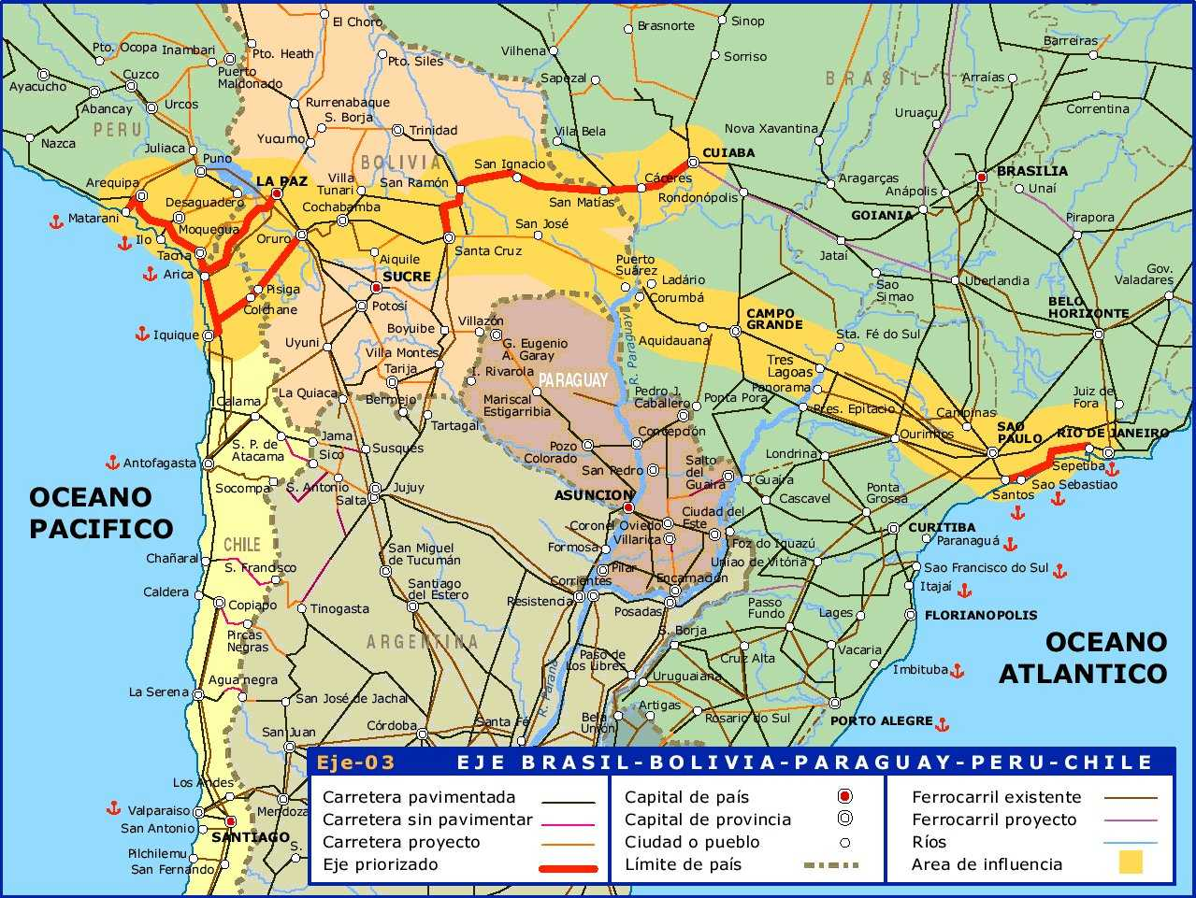

Eje Chile-Perú-Bolivia-Brasil

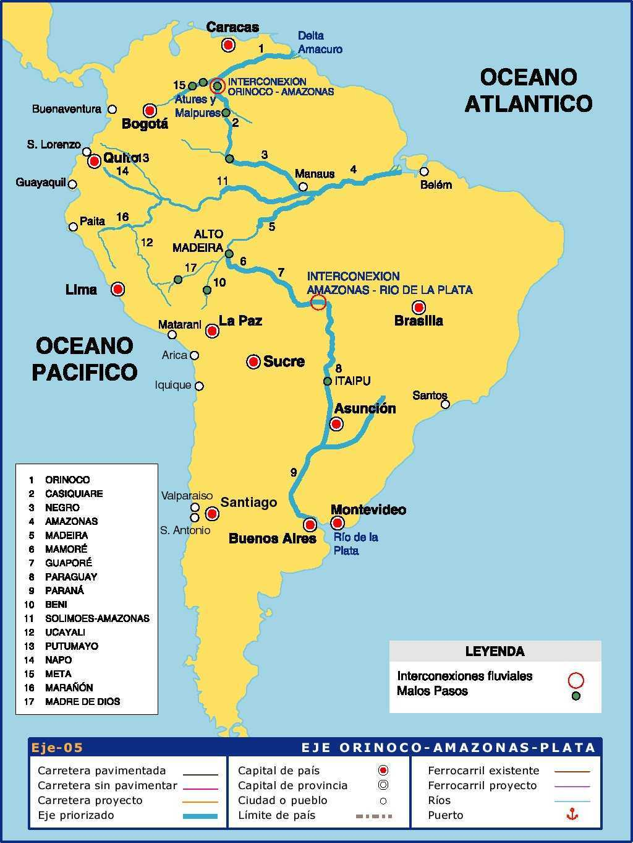

Eje Multimodal Orinoco-Amazonas-Plata

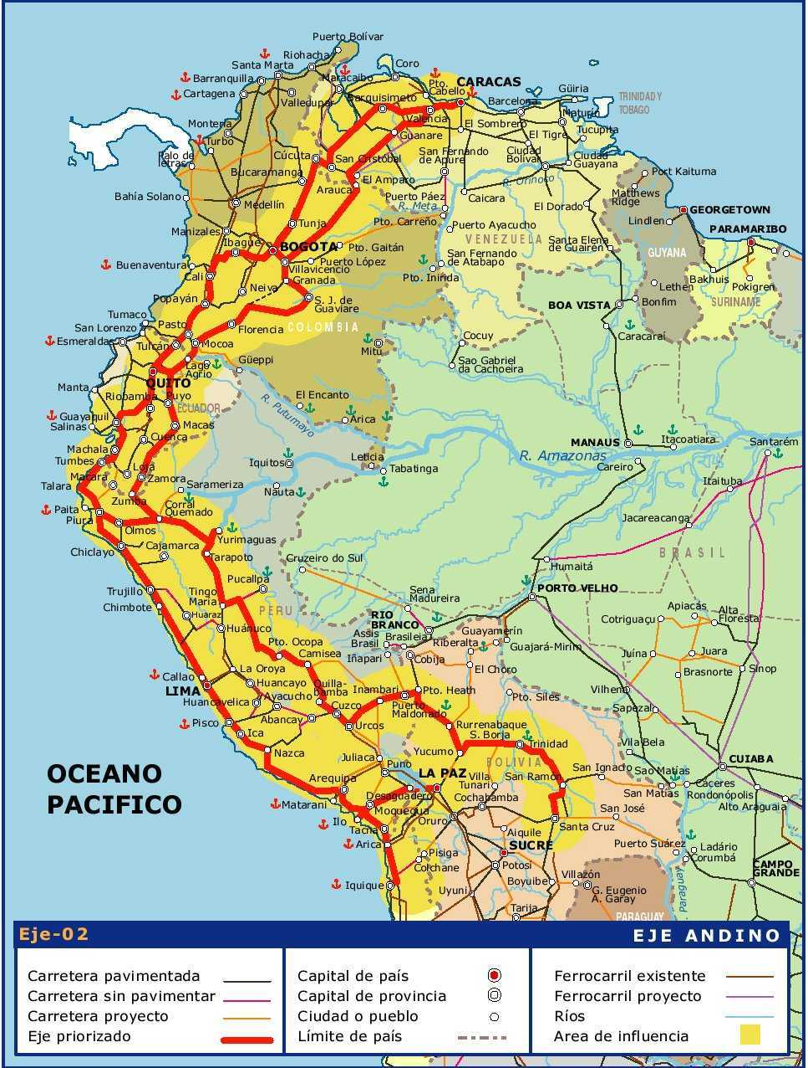

Eje Andino

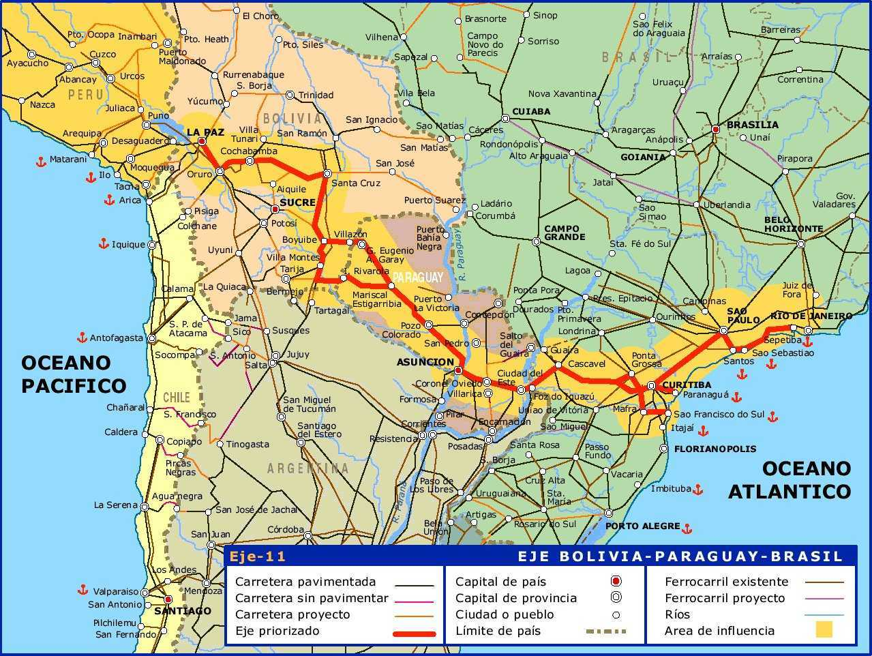

Eje Perú-Bolivia-Brasil

El comercio exterior de Bolivia se canaliza por cinco modos de transporte: ferroviario, carretero, fluvial y lacustre, aéreo y ductos. De acuerdo con estudios recientes, el transporte carretero, que representaba en 1998 más de la mitad del transporte de mercaderías de exportación o importación, ha venido perdiendo importancia relativa frente a otros modos, como el ferroviario y el realizado a través de ductos. Sin embargo, continúa siendo el medio por el que ingresan más de dos tercios de las importaciones y egresan casi el 30% de las exportaciones. Según ese mismo estudio, no obstante, el costo de operación de las carreteras bolivianas por kilómetro es el más alto, comparado con el resto de los países de la CAN. Por su parte, la vía fluvial ha incrementado su participación como medio de transporte de las exportaciones como consecuencia del crecimiento de las exportaciones de soja del oriente boliviano por la Hidrovía Paraná−Paraguay hacia el sur del continente.

Prácticamente en todas las instituciones visitadas por la misión, tanto públicas como privadas, el costo y la disponibilidad del transporte fueron señalados como un factor que opera, en forma importante, en la capacidad de competir de la producción boliviana en terceros mercados. Por otro lado, si bien constituye un elemento de protección para la producción interna, al mismo tiempo, y dado que Bolivia es altamente dependiente del suministro de equipos y de insumos importados, también encarece la producción interna restando competitividad al sistema en su conjunto. Un ejemplo mencionado por los empresarios refiere al diferencial de costos de transporte para la soja en los mercados andinos para diversos. Así, mientras el transporte representa 89 dólares por tonelada exportada desde Bolivia a los países de la CAN, hacerlo desde Brasil representa sólo 42 dólares y desde Argentina 38. Otros aspectos señalados por los empresarios refieren al costo operativo del transporte vial (incluyendo el costo de combustible), a la existencia de lo que calificaron de “cuasi−monopolio” aéreo y a la administración de los peajes.

Una mención aparte merece un aspecto señalado por algunos empresarios que refiere a las deseconomías que produce la ausencia de aglomeración de actividades económicas en un contexto de costos de transporte elevados. Al respecto, se mencionó el caso del Chapare, donde la desconcentración industrial no permite beneficios de aglomeración, indicándose que el subsidio de erradicación de cocales (equivalente a 2.000 dólares por hectárea) no ha sido reencauzado a inversiones en la región. En tanto esta región es una zona de conflictos, ese factor incide fuertemente no sólo en los costos de transporte, sino también en las posibilidades de realizarlo.

El sector privado, al nivel de algunas de sus organizaciones empresariales, han desarrollado algunas propuestas destinadas a amortiguar los costos de transporte mediante soluciones de logística, como la propuesta de los empresarios de Cochabamba, consistente en la creación de una terminal de carga y centro logístico en el aeropuerto Jorge Wilsterman y el desarrollo asociado de un centro de maquila.

Al nivel de las autoridades (Viceministerio de Transportes) se tiene plena conciencia de las limitaciones existentes y existe, desde el año 2000, un plan maestro de desarrollo de la infraestructura de transporte del país. Sin embargo, la limitación de los recursos financieros no permite avanzar aceleradamente en su implementación. La política del gobierno, en este campo, ha definido cuatro prioridades básicas, en el marco de la coordinación del plan maestro con la IIRSA. Estas prioridades son: 1) conclusión de corredores de integración; 2) implementación de un adecuado plan de mantenimiento; 3) incentivo a la inversión privada a través de las concesiones de carreteras; y 4) consolidación del nuevo marco institucional del sector: Viceministerio de Transportes, Comunicaciones y Aeronáutica Civil y Servicio Nacional de Caminos.

Telecomunicaciones

Desde el punto de vista de la competitividad de la economía y, en particular, del sector exportador, la eficiencia de las comunicaciones influye directamente en los costos de transacción y en la transparencia y oportunidad de la información. El nivel de desarrollo del sector de telecomunicaciones constituye, así, un factor que favorece u obstaculiza las posibilidades de inserción internacional de la economía nacional, de ahí que el World Economic Forum lo incluye entre los componentes que integran el índice de competitividad de los países que incluye en su informe anual. Los elementos que juegan un rol decisivo en la competitividad de la economía son la cobertura de las redes de comunicación (economías de red), la confiabilidad (calidad) de las comunicaciones y el costo de las mismas. Todos estos elementos tienen relación con la capacidad de incorporar avances tecnológicos y la calidad de la organización de los mercados del sector.

Este sector comprende tanto las tecnologías de comunicación en sentido estricto (procesamiento y transmisión de información, o sea, telefonía, televisión, radiodifusión, redes satelitales) como las de la información (computación, software, INTERNET), las cuales se tratan, en la actualidad, como una sola, debido a que la convergencia tecnológica derivada de la digitalización de la información. Las características dinámicas de la evolución de estas tecnologías requieren una organización del mercado capaz de adaptarse rápidamente a los cambios, lo cual involucra tanto a las empresas que producen los servicios como al marco regulatorio en el cual se desempeñan.

En Bolivia se verifica una rápida transformación del mercado de las telecomunicaciones en los últimos años. Así, según Gover Barja, “la evolución de esta industria en Bolivia presenta por lo menos tres etapas”:

- Hasta 1995 se caracterizó por un monopolio estatal de las comunicaciones de larga distancia nacional e internacional (ENTEL), incluyendo telefonía, telex, telegrafía y satélites. A nivel local, el servicio era prestado por cooperativas (15 en total) operando en condiciones de monopolio en su área, mientras que el monopolio de la telefonía móvil era operado por una compañía privada (TELECEL). Los servicios de radio y televisión se desarrollaban en competencia, mientras que la penetración de las computadoras era baja (3 unidades cada 1.000 habitantes) y el servicio de INTERNET era casi desconocido, limitándose casi exclusivamente al correo electrónico.

- Con la aprobación de la Ley de Telecomunicaciones y la privatización de ENTEL en 1995 se inicia una etapa de transición, limitándose a seis años los derechos de exclusividad de los monopolios en la telefonía fija (sujetos a regulación tarifaria y a metas de expansión y calidad de los servicios) y permitiéndose el ingreso de nuevos operadores de telefonía móvil. Surge en esta etapa la competencia en servicios de INTERNET y de TV por cable. La penetración de computadoras se cuadruplicó, alcanzando 12 unidades cada 1.000 habitantes en 1999, y un 0.25% de la población utilizaba servicios de INTERNET.

- En noviembre de 2001 se abre la actual etapa, con la finalización de los derechos de exclusividad y la liberalización de todos los mercados. Actualmente se cuenta con cinco operadores de larga distancia y se ha profundizado la competencia en telefonía móvil, al tiempo que se expandieron los servicios de INTERNET hacia diversas áreas y se verifica una tendencia de los operadores a ofrecer servicios combinados de distinta naturaleza (telefonía fija y móvil, larga distancia, INTERNET, televisión por cable, transmisión de datos, etc.).
El gráfico siguiente muestra la evolución de la penetración de las tecnologías más representativas de telecomunicaciones en Bolivia.

Gráfico N° 4.5.1

PENETRACIÓN DE LAS TECNOLOGÍAS MÁS REPRESENTATIVAS
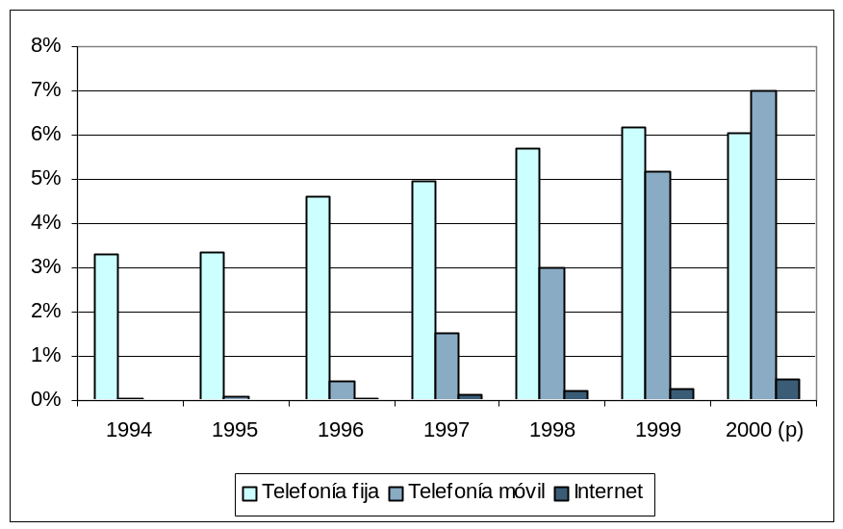

Fuente: Superintendencia de Telecomunicaciones (SITTEL).

Las cifras agregadas de penetración que muestra el gráfico precedente resultan bajas en la comparación internacional, aunque teniendo en cuenta el nivel de PIB por habitante, la densidad telefónica (del orden de 6/100) se ubica por encima del promedio. Sin embargo, a pesar de su rápido crecimiento en los últimos años, se mantiene una elevada concentración de los servicios. En efecto, éstos se concentran mayormente en las zonas urbanas del país (especialmente en las tres ciudades más pobladas y de mayores ingresos). Así, las cifras de SITTEL para 1999 indican que de los poblados con menos de 10.000 habitantes, que representan el 43% de la población total, sólo un 9.3% dispone de servicios telefónicos. En el otro extremo, según la ITU, el 80% de las líneas de telefonía fija se concentraba, en 2000, en las ciudades de La Paz, Cochabamba y Santa Cruz.

La expansión del sector de telecomunicaciones en Bolivia y su posible impacto sobre la internacionalización de la economía puede ilustrarse también por medio del crecimiento de las comunicaciones internacionales. Así, en el período 1995-1999, los minutos de salida de tráfico internacional se incrementaron en un 52%, mientras que los de entrada lo hicieron un 75%.

Sin perjuicio de las limitaciones que introduce la referida concentración, la incorporación de avances tecnológicos y los cambios en la organización del mercado se reflejan en la calidad de las comunicaciones. El cuadro siguiente muestra, mediante la evolución de reclamaciones de los usuarios a las compañías proveedoras del servicio, la evolución de este factor.

Cuadro N° 4.5.2.1

Reclamaciones de usuarios en segunda instancia
1999-2001

Categoría | Número de reclamos |  |  | Total | Porcentaje |  |  | Total
Categoría | 1999 | 2000 | 2001 | Total | 1999 | 2000 | 2001 | Total
Facturación | 136 | 217 | 126 | 479 | 69.7 | 76.4 | 82.9 | 76.0
Corte de servicio | 22 | 31 | 10 | 63 | 11.3 | 10.9 | 6.6 | 10.0
Mala atención | 19 | 11 | 1 | 30 | 9.7 | 3.9 | 0.7 | 4.8
Problema legal | 2 | 5 | 1 | 8 | 1.0 | 1.8 | 0.7 | 1.3
Servicio deficiente |  |  | 9 | 9 | 0.0 | 0.0 | 5.9 | 1.4
Otros | 16 | 20 | 5 | 41 | 8.2 | 7.0 | 3.3 | 6.5
Total | 195 | 284 | 152 | 630 | 100.0 | 100.0 | 100.0 | 100.0

Fuente: SITTEL.

El último factor a considerar es el costo de las comunicaciones. Como indicador del mismo, se presenta a continuación un cuadro que muestra las tarifas telefónicas (tanto de los servicios fijos como de los móviles) en Bolivia, comparadas con los países de la ALADI y con el promedio mundial.

Cuadro N° 4.5.2.2

ALADI – Tarifas Telefónicas
(En dólares)

País | Tarifa Telefónica Fija |  |  |  | Tarifa Celular
País | Empresas |  | Llamada  Local | Suscripción en % del PBI ph | Conexión | Suscripción  Mensual | Llamada local  (3 minutos)
País | Conexión | Suscripción  Mensual
Argentina | 150 | 22,2 | 0,06 | 1,6 | ... | 31,0 | 1,23
Bolivia | 156 | 15,5 | 0,09 | 2,0 | - | 1,7 | 1,21
Brasil | 28 | 9,0 | 0,03 | 2,2 | 125 | 14,7 | 0,48
Chile | 159 | 16,3 | 0,12 | 4,0 | ... | 23,6 | 0,88
Colombia | 226 | 5,0 | 0,04 | 1,6 | 368 | 11,0 | 0,59
Cuba | 100 | 9,3 | 0,09 | 5,6 | 120 | 40,0 | 1,20
Ecuador | 297 | 3,4 | 0,01 | 2,7 | 367 | 61,6 | 2,20
México | 366 | 19,9 | 0,14 | 3,9 | - | 25,0 | 0,81
Paraguay | 561 | 6,4 | 0,07 | 4,0 | ... | 38,5 | 0,86
Perú | 130 | 14,0 | 0,07 | 7,0 | ... | 29,0 | 1,11
Uruguay | 137 | 19,3 | 0,18 | 1,5 | ... | 33,5 | 1,05
Venezuela | 328 | 23,2 | 0,09 | 2,4 | ... | 19,3 | 1,26
Promedio ALADI | 220 | 13,6 | 0,08 | 3,2 | ... | 27,4 | 1,07
Promedio Mundial | 128 | 10,4 | 0,08 | 5,6 | 86 | 20,0 | 0,77

Fuente: Elaborado sobre datos de World Telecommunication Indicators, 2000/2001, ITU.

Como puede apreciarse en el cuadro precedente, el costo de las comunicaciones telefónicas locales en Bolivia se encuentra por debajo del que resulta del promedio de los países de la ALADI, tanto en términos absolutos como en relación al porcentaje que representa, para el caso de la telefonía fija, del PIB por habitante.
El cuadro siguiente, por su parte, muestra el nivel de las tarifas telefónicas de larga distancia internacional y de acceso a INTERNET. Se incluyen también parámetros de costo de comunicaciones locales y celulares a fines de comparación, ya que la fuente de este cuadro difiere de la del anterior.

Cuadro N° 4.5.2.3

ALADI* - Costos de Comunicaciones
(En dólares)

País | Llamadas locales¹ | Larga  Distancia Nacional² | Larga  Distancia Internacional³ | INTERNET Ilimitado | Telefonía Celular
 |  |  |  |  | 60 minutos | 200 minutos
Argentina | 13,02 | 16,50 | 46,20 | 9,90 | 34,70 | 59,00
Bolivia | 9,38 | 24,00 | 98,32 | 48,00 | 16,02 | 40,94
Brasil | 6,01 | 4,50 | 43,26 | 18,23 | 23,79 | 43,57
Chile | 15,86 | 4,50 | 27,30 | 12,35 | 22,78 | 28,48
Colombia | 5,76 | 9,50 | 37,50 | 17,56 | 25,01 | 32,52
Ecuador | 3,40 | 0,50 | 62,40 | 33,33 | 27,76 | 47,00
México | 14,30 | 8,50 | 65,70 | 15,92 | 31,52 | 55,45
Paraguay | 1,86 | 9,00 | 108,60 | 30,00 | 31,58 | 61,40
Perú | 16,17 | 10,00 | 54,30 | 5,42 | 37,45 | 79,50
Uruguay | 12,20 | 23,50 | 87,24 | 16,24 | 38,64 | 63,74
Venezuela | 8,72 | 12,50 | 98,40 | 31,93 | 35,69 | 63,45
Promedio | 9,70 | 11,18 | 66,29 | 21,72 | 29,54 | 52,28
¹200 minutos
²50 minutos
³60 minutos
* No contiene la información de Cuba.
Fuente: "A Telecom Scorecard 1999-2000". Alexis de Tocqueville Institution. Arlington, VA. Estados Unidos.

Debe tenerse en cuenta que los costos expresados en los cuadros están valorados en dólares, por lo que las fuertes variaciones cambiarias que han ocurrido en algunos países (especialmente en Argentina y Uruguay) en los años posteriores a los de la información pueden haber afectado significativamente dichas relaciones. Con esa precisión, podría concluirse que los costos de las comunicaciones locales no serían un factor que pese negativamente en la competitividad en la región. Sin embargo, tanto los costos de comunicaciones de larga distancia doméstica e internacional como los costos de acceso a INTERNET, resultan superiores al promedio de la región y muy alejados del más bajo (Chile).

El gráfico siguiente muestra la ubicación de Bolivia en el ranking de costos de comunicaciones internacionales (telefónicas y a través de INTERNET).

Gráfico N° 4.5.2

ALADI* - Costos de Comunicación Internacional
(En dólares)

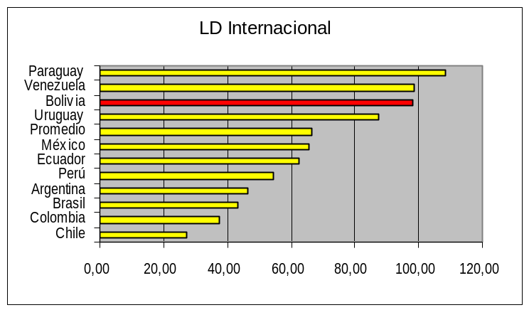
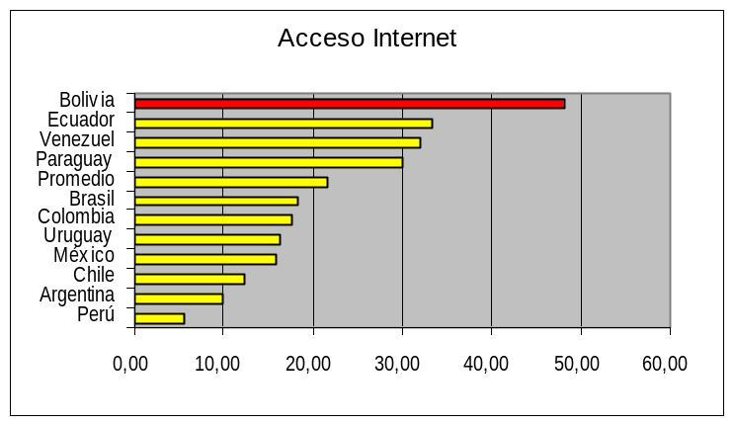
* No contiene la información de Cuba.
Fuente: “A Telecom Scorecard”. Alexis de Tocqueville Institution

Como se ve en el gráfico, el costo de comunicación telefónica internacional en Bolivia es sólo superado por Paraguay y Venezuela, mientras que el acceso a Internet es el más caro de los once países de la ALADI considerados. Esta situación impone a las empresas bolivianas un handicap de costos importante frente a sus competidoras de la región.

Energía

Petróleo

Según las estadísticas consolidadas de la Organización Latinoamericana de Energía (OLADE) para el año 2001, las reservas probadas de petróleo ascienden en Bolivia a la cantidad de 477 millones de barriles, con una producción de aproximadamente 1000 barriles/día. Al establecer la relación reservas probadas/producción diaria de petróleo, se estima que las mencionadas reservas permitirán mantener el volumen actualmente producido durante aproximadamente 37.6 años. Asimismo, la industria petrolera boliviana tiene una capacidad de procesamiento localizada en dos plantas, ubicadas en Santa Cruz y Cochabamba, que en conjunto refinan 60.000 barriles/día. Es de hacer notar que las referidas plantas son obsoletas desde el punto de vista tecnológico y no incorporan refinación en escala, lo que las hace no competitivas por efectos de los márgenes crecientes de costos de la actividad refinadora. Ello ha determinado que el país se haya visto obligado a importar algunos productos derivados del petróleo.

Por tanto, la actividad petrolera de Bolivia, en comparación con la de Ecuador, por ejemplo, podría ser considerada marginal. En efecto, a pesar de haberse elaborado un proyecto de ley para incentivar la exploración y explotación de petróleo en áreas no tradicionales, la respuesta de los inversionistas privados nacionales y extranjeros no ha sido muy entusiasta, por tanto, las reservas de petróleo no han aumentado en la proporción requerida para incrementar el flujo de las refinerías y producir, a precios competitivos, algunos derivados como diesel, jet fuel, gasolina de octanaje adecuado y otros productos requeridos por la matriz energética del país. En tal sentido, resulta conveniente tener en cuenta el precio de comercialización interno de los referidos productos, el que se muestra en el cuadro siguiente. Todo ello, por otra parte, es indicativo que los incentivos actuales para reactivar la actividad petrolera, contemplados en las leyes bolivianas, no han sido suficientes.

Cuadro Nº 4.5.3.1

Bolivia - Precio de derivados del petróleo
(Dólares por galón en el mercado interno)

producto | precio
Gasolina regular | 1,75
Gasolina premium | 2,68
Diesel | 1,65
Kerosene | 1,03
Jet−Fuel | 1,06
Fuel Oil | 1,35

Gas

El gas es el producto que caracteriza por excelencia al sector energético del país, puesto que ha constituido la actividad más atractiva para los inversionistas privados nacionales y extranjeros dada la dotación de recursos que posee y por la apertura del mercado de gas del Brasil. En efecto, la apertura del mercado brasileño de gas para las exportaciones bolivianas de este producto incentiva fuertemente las inversiones para exploración y explotación, alcanzando cifras para el período 1997-2000 de 2.450 millones de dólares; que sumados a los 585 millones realizados en el año 2002, arroja la cifra de 3.035 millones invertidos los últimos seis años, con un promedio anual de 505 millones de dólares por año.

Con base en la información provista por el Ministerio de Desarrollo Económico, las reservas certificadas de Bolivia en lo que se refiere al gas natural alcanzan, para el año de 2002 un volumen de 52.3 trillones de metros cúbicos que sumados a los estimados de reservas posibles de 24.9 trillones, arrojan un gran total de 77.2 trillones de metros cúbicos, haciendo de Bolivia el reservorio más importante de América del Sur, después de Venezuela. El crecimiento de las reservas bolivianas de gas natural ha sido exponencial, alcanzando una tasa de 11 % en el último año y de 819 % desde 1997.

El precio en el mercado doméstico del gas natural, se expresa en dólares por kilogramo y corresponde, en el año 2001, a la cantidad de US$ 0.29.

El siguiente cuadro muestra las exportaciones, reales y estimadas, de gas natural para el período 2001-2004.

Cuadro No. 4.5.3.2

Bolivia - Exportaciones de Gas Natural
(En miles de millones de m³ y millones de dólares)

año | volumen | valor
2001 | 13.3 | 234
2002 | 20.4 | 359
2003* | 24.6 | 433
2004* | 30.1 | 529
* Estimado.

La política energética del país, en cuanto al aprovechamiento de los recursos de gas natural comprende los siguientes aspectos: i) Consolidar a Bolivia como el núcleo de distribución energética del Cono Sur; ii) Crear condiciones favorables para la inversión en exploración, explotación y transporte; iii) Consolidar la relación con Brasil como socio principal del desarrollo energético nacional; iv) Desarrollo de nuevos mercados de exportación para el gas natural y licuado (gas licuado hacia California, USA y reinicio de las exportaciones de gas natural a la Argentina) y; v) Desarrollo del mercado interno de gas (privatización de las redes nacionales de distribución de gas y el uso del gas natural en el parque automotriz existente).

Para realizar los postulados de la referida política energética, Bolivia se propone realizar un vigoroso y ambicioso plan de inversiones, que entre otros aspectos, comprenda: i) Construir una planta de gas licuado con un monto de inversión estimado entre 5.000 y 6.000 millones de dólares; ii) Construir una planta de reconversión de gas a líquidos de exportación con un monto estimado de inversión cercano a los 45 millones de dólares; iii) Instalar planta de generación termoeléctrica invirtiendo 70.0 millones; y iv) Instalar plantas de producción de productos petroquímicos y fertilizantes con montos de inversión de 1.400 y 30.1 millones, respectivamente. Asimismo, Bolivia deberá acometer cuantiosas inversiones para el desarrollo de gasoductos y poliductos que permitan el transporte de sus exportaciones de gas natural, gas licuado y otros líquidos hacia los mercados y puertos de exportación. Estos serían: gasoducto paralelo a YABOG, gasoducto PLUSPETROL, para el norte de Argentina, gasoducto ampliado al Brasil, gasoducto de la integración (Yacuiba-Argentina-Paraguay-Brasil), poliducto del Pacífico y gasoducto del Pacífico.

Energía eléctrica

Bolivia dispone de fuentes de generación termoeléctrica, cuyo combustible es por excelencia el gas natural, e hidroelectricidad, mediante plantas ubicadas en La Paz y Cochabamba. El total de la capacidad de generación de energía eléctrica instalada en el país asciende a 1.324.94 MW. Actualmente la capacidad instalada excede a la demanda de electricidad.

Los precios internos de distribución de la energía eléctrica están por encima de las cifras que se estiman como un despacho eficiente de electricidad. Así, tenemos que el costo de la electricidad para el usuario, expresados en la relación centavos de dólar/Kwh., es de 5.80 para el uso residencial; 9.16 para uso comercial y 4.57 para uso industrial. Las nuevas disposiciones contempladas para alcanzar un despacho eficiente de electricidad señalan que los usuarios deben pagar en función de la tensión y la cantidad de energía que reciben y no mediante la clasificación tarifaria antes indicada.
La falta de inversiones en el Sistema Interconectado Nacional ha causado severas restricciones en transmisión eléctrica y, por tanto, que no haya sido posible atender la demanda de un importante número de usuarios y ha impedido que funcione un sistema competitivo de despacho.

Para lograr un desarrollo eficiente del sector eléctrico del país se debe reorganizar el sistema de regulación vigente para evitar la conflictividad actualmente existente entre agentes y usuarios del sistema y para expandir los servicios de distribución a todo el país.

Marco legal e institucional

Régimen legal e institucional del comercio exterior

El comercio exterior de Bolivia se rige por dos leyes fundamentales:

- La Ley General de Aduanas y su reglamento; y

- La Ley 1489 o Ley de Exportaciones.

El principio básico de la regulación del comercio exterior en Bolivia es la libertad de importación y de exportación, tanto de bienes como de servicios, sin perjuicio de que el régimen de importaciones establece algunas restricciones para la importación de determinados bienes, tales como las sustancias controladas (químicos, precursores y otros), cuyas importaciones requieren autorización de la unidad encargada del control de tráfico de sustancias peligrosas.

Además de la aplicación del arancel externo común de la CAN, el régimen general de importaciones supone la aplicación de otros tributos y cargos al ingreso de bienes al territorio aduanero nacional. En el cuadro siguiente se presenta una ilustración del costo de internación de un bien gravado con el arancel del 10%.

Cuadro No. 4.6.1

Bolivia - Costos de internación de importaciones

ARANCELES/IMPUESTOS | TASAS | BASE IMPONIBLE
Arancel de Importación | 10% | CIF–Frontera
Tasa de Almacén aduanero | 0.50% | CIF–Frontera
Tasa de Verificación | 1.95% | FOB–Origen
Aporte Gremial | 0.30% | CIF–Frontera
Despacho Aduanero | 0.50% | CIF–Frontera
Imp. al Valor Agregado | 14.94% | CIF–Aduana
Imp. a Consumos Específicos | - | CIF–Aduana
Imp. a los Hidrocarburos | - | CIF–Aduana
Total Costo Aproximado | 30% | CIF–Frontera

Sin perjuicio de la libertad de importación y además de la sujeción al régimen tributario correspondiente, la Ley de Aduanas establece los requisitos que deben cumplirse para poder internar productos en territorio boliviano así como las disposiciones referidas a origen, valoración, fraude aduanero y regímenes aduaneros especiales.

La aduana boliviana fue objeto de una importante reforma en el año 1999 que promovió un importante proceso de institucionalización. Entre los aspectos más importantes puede señalarse que se estableció un directorio integrado con representantes de los sectores público y privado; se organizó la carrera funcional, a la cual se ha incorporado ya el 97% del personal, y se establecieron normas de procedimiento, cambiando el anterior funcionamiento basado en órdenes. Estos cambios han permitido un importante incremento de la eficacia recaudadora de la aduana y una disminución de la discrecionalidad, lo que ha traído un impacto disuasivo –como fue señalado en la sección 4.1– sobre el sector informal de la economía. Los empresarios entrevistados durante la misión en Bolivia manifestaron, en general, una opinión favorable a los cambios introducidos, aunque señalaron como debilidad el artículo 4 de la citada ley, que limita las facultades fiscalizadoras autónomas de la Aduana a las zonas “primarias”, es decir, a las fronteras propiamente dichas, quedando en las zonas “secundarias” sujeta a los acuerdos que pueda establecer con el SNI a fin de proceder con cuerpos inspectivos conjuntos.

Dentro de los esquemas de la reforma institucional del sector público boliviano, se ha venido dando impulso al Programa de Reforma y Modernización de la Administración Aduanera (PROMA), con la finalidad de posicionar a la aduana boliviana como una institución moderna y suficientemente fortalecida en su capacidad de fiscalización y de control aduanero, con medios logísticos y materiales, tecnológicos y de comunicación, que permitan reducir la incidencia del contrabando y de la evasión de tributos, permitiendo con ello un incremento sustancial en los ingresos por tributos aduaneros y la mejora de su imagen institucional ante la opinión pública.

Para ello, el PROMA viene promoviendo la capacitación del personal aduanero en lo concerniente a la aplicación de normativa aduanera, procedimientos operativos, operación de sistemas administrativos, habilidades gerenciales y administración del cambio, con miras a implementar eficientemente la carrera administrativa dentro de la Aduana y en concordancia con el marco del Acuerdo de Reforma Institucional (ARI).

En apoyo a esta reforma aduanera se cuenta con la ayuda de los siguientes convenios: PNUD - Plan de Contingencia, Reforma y Modernización del Servicio Nacional de Aduanas (BOL/99/006) y el Convenio de Crédito FND No.320 con el Fondo Nórdico de Desarrollo. Financia con estos fondos la adquisición del equipo de comunicación, electrificación, instalación y asistencia técnica.

Para lograr los resultados que la reforma persigue, se requiere de la transparencia necesaria en la provisión de los servicios aduaneros y de una disminución sensible en los niveles de la corrupción. En este sentido, uno de los primeros actos que se realizaron consistió en la afirmación institucional que se dio con la aprobación de la Ley General de Aduanas, con miras a coadyuvar en el esfuerzo nacional de crecimiento económico y de creación de oportunidades. Cabe precisar que la mejora en la recaudación de los impuestos sobre el comercio exterior, permitirá que, en el mediano plazo, se cuente con mayores recursos disponibles para otros programas de inversión que sean prioritarios para Bolivia. Por otro lado, en la medida que se reduzca la evasión, podrá también reducirse la presión fiscal sobre quienes actualmente pagan regularmente los tributos.

Por último, la reforma implica que la Aduana Nacional de Bolivia deba contar con el apoyo de otras instituciones, tales como la Policía Nacional, las Fuerzas Armadas e instancias judiciales y económicas, ya que sin su apoyo no se podrá cumplir, satisfactoriamente con las siguientes actividades:

- Aumentar la participación y fortalecimiento de los grupos de Control Operativo Aduanero (COA).

- Creación de una Fuerza Especial de Lucha Contra el Contrabando, con participación de la Policía y las FF.AA., que apoyen a los puestos de control aduanero fijos ubicados en las principales vías de comunicación.
- Adecuación del marco legal relativo a las sanciones por delitos aduaneros (Código de Procedimiento Penal, sanciones administrativas y penales).

- Obtención de la autonomía financiera, determinando sus ingresos como porcentaje del total de tributos aduaneros recaudados.

- Definir el esquema de valoración aduanera que regirá en Bolivia, con el objetivo de controlar la subvaloración.

- Lograr la participación activa de los ministerios involucrados en la lucha contra el contrabando (Hacienda, Gobierno, Defensa, Comercio Exterior, Justicia, Salud y Desarrollo Económico) y la cooperación del sector privado.

En cuanto a las exportaciones, el régimen general boliviano establece, como fue dicho al comentar los incentivos a las exportaciones, el principio de neutralidad impositiva, posibilitando con ello la devolución de los impuestos internos mediante el sistema de crédito-débito fiscal y la devolución de aranceles de importación pagados en las materias primas e insumos incorporados en las mercancías de exportación. Sin embargo, los empresarios consultados han subrayado las dificultades prácticas de hacer efectivos estos estímulos, en la medida en que las necesidades fiscales predominan sobre los objetivos de promoción, determinando considerables demoras en el cobro de los reintegros (en algunos casos, según los entrevistados, éstos llegan a superar el año), con los consiguientes costos financieros asociados.

Según los operadores consultados, la dispersión geográfica y la falta de integración de las instituciones que tienen a su cargo la regulación de las actividades de exportación crean dificultades adicionales a la actividad exportadora, ya que, en algunos casos, según las expresiones de los entrevistados, estas instituciones no actúan con una lógica exportadora sino de control policial. En tal sentido, se reiteró en las entrevistas la necesidad de una reducción en la tramitación burocrática a la que están sometidos los exportadores.

Si bien el objetivo de SIVEX (Sistema de Ventanilla Única de Exportación) es la conformación de una sola institución que se ocupe de las actividades exportadoras, como puede ser un Instituto de Comercio Exterior, es aún un sistema imperfecto y parcial. Existen una serie de trámites administrativos que deben cumplir los exportadores que aún no están incorporados al sistema. En atención a estas dificultades, el SIVEX está empeñado en crear bases de datos e interconexiones, vía INTERNET, con el objeto de facilitar el trámite exportador. Sin embargo, de acuerdo con lo manifestado por los funcionarios entrevistados, el problema reside en la dificultad para que otras reparticiones del Estado acepten recibir las solicitudes de trámites del exportador por esa vía.

El costo de hacer negocios

Una de las facetas que explican la posición competitiva de un país, así como la capacidad de atraer inversiones dinámicas, en áreas, por ejemplo, de elevado contenido tecnológico, tiene que ver con los costos (financieros y no financieros) de hacer negocios en dicho país. En este sentido, países con elevada regulación de entrada de nuevas empresas son proclives a generar mayor corrupción e incentivar la economía informal.

Según el Programa Andino de Competitividad (PAC) de la Corporación Andina de Fomento (CAF), la posición rezagada que ocupa Bolivia en el Reporte Global de Competitividad, estaría, en parte, correlacionada con el costo de hacer negocios en dicho país, expresado en términos de los complicados procesos para la apertura, funcionamiento y cierre de empresas. Según el mencionado Programa, la excesiva carga de trámites en Bolivia explicaría, entre otros, la informalidad y corrupción existentes en el país.

En este sentido, para abrir una empresa en Bolivia es necesario realizar 20 trámites, el mayor número en una muestra de 75 países desarrollados y en vías de desarrollo. Este proceso lleva en promedio 82 días y tiene un costo aproximado de US$ 2.696 (más de 2.5 veces el PIB per cápita utilizado para el cálculo). En la mencionada muestra, también Bolivia es el país donde el costo representa el mayor porcentaje del PIB per cápita.

Estos números son preocupantes cuando comparados con otros países, por ejemplo, el caso de Canadá (país mejor posicionado) donde se necesitan tan sólo dos procedimientos y dos días para abrir una empresa, y el costo es de 0.0140 del PIB per cápita, o Chile, con 12 trámites, 78 días y un costo aproximado de US$ 612 (0.1161 del PIB per cápita).

En el documento de la CAF mencionado, también se hace referencia a los costos de importación, en este sentido, Bolivia y la India presentarían los costos más altos entre los 59 países considerados en una muestra. Algunos de los resultados concretos son: el costo de importación de un bien de consumo, no sujeto al Impuesto al Consumo Específico es de 115% del valor FOB, para un bien de capital el porcentaje es de 100%, el costo de transporte (Arica-La Paz) sería el 43% de los costos totales de importación, la estructura impositiva representaría aproximadamente el 32% del costo de importación, entre otros.

El mercado laboral

El mercado laboral en Bolivia

Con base en las cifras del Censo de Población del año 2001, realizado por el Instituto Nacional de Estadísticas (INE), el mercado laboral de Bolivia tiene las características principales que se reseñan en los párrafos siguientes.

La mayoría de la población del país se concentra en el área urbana de forma sostenida desde el año de 1950. En efecto, entre los años 1950 y 1976, la tasa de crecimiento de la población urbana fue de 3.84%; para el período 1976-1992, la población urbana creció en 4.16% y, entre 1992 y 2001, lo hizo en un 3.62%. Ya para el año 1999, la población urbana había alcanzado el 57.5% del total de la población, porcentaje que subió a 62.4% en el año 2001. Por el contrario, la población rural decreció de 73.80% en el año 1950 a 37.57% en el 2001. Estas cifras confirman la tendencia que se observa en todos los PMDER de un alto grado de urbanización por los efectos principales de los flujos de migración interna, que son atraídos hacia las ciudades por las posibilidades de trabajo que allí estiman que encontrarán.

La población en edad de trabajar (PET), a noviembre de 2001, se ubicó en el 75.57% del total de la población del área urbana. La población económicamente activa del país en el área urbana para el año 2001 fue de 60.56% correspondiendo tasas del 68.58% para hombres y 53.80% para mujeres.

Con respecto a la población ocupada, las tasas de empleo son de 92.53% para hombres y 90.53% para mujeres. Por su parte, el desempleo abierto en el área urbana fue de 8.50% y la tasa de subempleo, para el mismo año y en la misma área, alcanzó la cifra de 32.75%. El comportamiento de esta variable mostraba un crecimiento sostenido y una composición similar en cuanto a sexos desde 1985, pero, en 2001, sufrió una ligera reducción en su crecimiento que afectó en mayor medida al trabajo femenino. Asimismo, el desempleo abierto urbano ha sido relativamente bajo (8.50%) y tiende a afectar principalmente a la población joven de sexo femenino con niveles bajos de instrucción. No obstante, por razones de cambio de metodología para la medición del índice de desempleo abierto que el INE desarrolló desde 1999, no es posible establecer comparaciones entre los años. A diferencia del desempleo abierto, el subempleo de los trabajadores, en especial el que se asocia a la precariedad del ingreso devengado, está ampliamente extendido y se observa tanto en el área urbana como la rural. En el año 2001, el subempleo total en las áreas urbanas fue de 32.75%; 26.98% en hombres y 39.35% en mujeres.

El 88% de la población ocupada se encuentra ubicada en unidades productivas conocidas como micro y pequeñas empresas, con una alta proporción de empleados por cuenta propia. Solamente un 12% labora en empresas medianas y grandes.

En cuanto a la oferta de trabajo, es decir, personas mayores de 15 años que ofrecen sus servicios en el mercado de trabajo, se observa un sostenido crecimiento desde el año de 1999. Asimismo, se observa una creciente participación de la mujer en la composición de la oferta de trabajo. En efecto, la oferta de trabajo femenina −o tasa de participación en la oferta global de empleo−, pasó de 48.4% en el año 1999 a 53.8% en 2001. No obstante, la tasa de desempleo abierto ha venido creciendo más en la población femenina que en la masculina, al pasar de 8.49% en 1999 a 9.67% en 2001, mientras que la masculina fue de 6.17% a 7.47%, en los años indicados.

La tasa de analfabetismo de la población de 15 o más años de edad fue, para el año 2001, de 12.93%, distribuida por sexos de la siguiente forma: 6.74% correspondió a los hombres y 18.87% a las mujeres, siendo la menor tasa la de la población masculina del área urbana (2.39%), y la más alta la de la población femenina del área rural (37.08%). Igualmente, en el área urbana la mayor tasa de analfabetismo está en la población femenina, con 9.71% del total. La mayor tasa de analfabetismo en el sector femenino explica que variaciones contractivas en la demanda de empleo afectan en mayor medida a la población femenina.

En cuanto al nivel de instrucción de la población urbana de 19 o más años de edad, a nivel nacional, un 41.23% del total posee instrucción primaria; 24.7% secundaria; 9.37% superior o universitaria y 13.10% no posee ningún nivel de instrucción. Al estratificar las cifras entre población urbana y rural, tenemos que, en el área urbana, el 33.98% de la población tiene estudios primarios; 32.32% estudios secundarios; 14.04% universitarios y 6.25% no tiene ningún nivel de instrucción. En el área rural, 55.72% tiene realizados estudios de primaria; 11.02% de secundaria; 0.97% universitarios y 25.41% no tiene educación formal. Con base en estas cifras, podemos inferir que el crecimiento de la oferta laboral en el área urbana ha estado acompañado de una continua elevación del nivel educativo de la población económicamente activa. No obstante, no hay indicios en las cifras consultadas de que este aumento de la escolarización esté relacionado con aumentos proporcionales de la productividad media del trabajo, es decir, en el rendimiento por persona ocupada.

La principal institución que en Bolivia se ocupa de la calificación de la mano de obra es la Fundación para la Formación y Calificación de Mano de Obra que opera a nivel nacional a través de nueve fundaciones departamentales, con directorios integrados por representantes de la Confederación de Empresarios Privados de Bolivia y representantes de las Federaciones Departamentales. Esta Fundación realiza actividades formativas y de calificación mediante la realización de cursos y programas de entrenamiento de corta duración, adecuadas, en cuanto a su contenido, a la demanda existente y con un gran énfasis en los aspectos prácticos; para tal fin son utilizadas las instalaciones productivas de las mismas empresas. Esta Fundación está asociada al Centro CINTERFOR/OIT con sede en Montevideo, Uruguay.

En cuanto a la educación vocacional, los institutos para el aprendizaje de oficios se encuentran en su gran mayoría bajo un régimen educativo privado. La formación se realiza bajo modalidades muy prácticas, con infraestructura e instalaciones bastante precarias. Se encuentran bajo la tutela del Ministerio de Educación, a través del cual se otorgan los títulos de acreditación de los oficios. Estas instituciones, además de dar cobertura a las demandas no atendidas en la educación tradicional, constituyen una fuente de preparación para los trabajadores llamados a prestar sus servicios en las micro y pequeñas empresas.

Respecto a la educación técnica el Estado boliviano mantiene 14 Institutos Técnicos (8 urbanos y 6 rurales) y 26 Institutos Comerciales que ofertan numerosas y diversas carreras de 2 a 4 años de duración. El objetivo de estos institutos es la provisión de técnicos y empleados medios a las empresas de producción y servicios

En cuanto al nivel de salarios, a escala nacional, el promedio nominal pagado por el sector privado en el año 2001 se incrementó respecto al año 2000 en 6.96%.

Los trabajadores que laboran en la extracción de petróleo y del gas natural son los que reciben las mayores remuneraciones medias nominales, seguidos de los que laboran en la intermediación financiera y en la distribución y generación de electricidad. Esto se explica por los niveles relativos de productividad más alta que hay en dichos sectores.

Los niveles más bajos de salario y remuneración media corresponden a los trabajadores que laboran en restaurantes, bares y cantinas, seguidos de los que trabajan en fabricación de metales, maquinarias y equipo y producción de muebles. Los que prestan sus servicios en la fabricación de productos textiles, prendas de vestir, artículos de cuero y zapatos son los peores remunerados en el mercado laboral del país.

Según grupos ocupacionales, el sector privado de Bolivia paga mejor a los gerentes y administradores, seguidos de los profesionales técnicos (ingenieros, ejecutivos de ventas, etc.), los profesionales varios (abogados, economistas, contadores, etc.), los empleados y los obreros.

En el sector público también el salario promedio nominal se incrementó en el año 2001. A nivel de grupos institucionales, las entidades que mejores salarios medios pagaron a sus trabajadores fueron, por orden decreciente, los bancos e instituciones financieras, las universidades, las empresas públicas no financieras, la administración descentralizada (Prefecturas Departamentales, Instituciones de Seguridad Social y Municipalidades) y la administración central.

La legislación laboral

La legislación laboral de Bolivia se fundamenta en la Ley General del Trabajo, promulgada en 1942. Esta norma general ha sido ampliada mediante la aprobación de reglamentaciones específicas que le han incorporado cierta complejidad jurídica a la interpretación de su contenido y que han contribuido a crear incertidumbres para su aplicación y han generado costos adicionales a las actividades de los empleadores. Todo ello ha afectado la posibilidad de generar nuevos empleos para los trabajadores. En opinión de algunas de las personas entrevistadas, durante la misión realizada a Bolivia por los consultores responsables de la redacción de este informe, la actual legislación laboral del país no fomenta la creación de empleos y, en la medida que procura garantizar la estabilidad laboral, pone en riesgo la estabilidad empresarial. Por otra parte, señalaron los entrevistados que la legislación no establece reglas claras para promover, dentro de las empresas, inversiones en capacitación que es uno de los aspectos más importantes para mejorar la competitividad de la economía en su conjunto.

Igualmente, hicieron referencia que en la ley indicada se le otorga al Estado una participación excesiva en las relaciones laborales lo cual afecta la generación de una capacidad de negociación de las partes que se fundamente en criterios objetivos y económicamente mensurables como puede ser, por ejemplo, la productividad. En el mismo sentido, indicaron que la legislación vigente representa costos sumamente elevados para las empresas, al contemplar beneficios obligatorios mínimos, que pueden alcanzar hasta el 40% de la remuneración del trabajador. Ello obliga a las empresas a recurrir a la informalidad en la contratación de trabajadores. Adicionalmente, las contribuciones de las empresas y los trabajadores que establece la mencionada ley, en la mayoría de los casos no tiene una clara contrapartida con los beneficios sociales que recibe el trabajador; bajo tales circunstancias, las contribuciones del trabajador, en vez de beneficiarlo, se constituyen en una suerte de impuestos, pues no están correspondidos por contraprestaciones equivalentes.

Por todas las razones señaladas, el sector privado de Bolivia está promoviendo cambios en la legislación laboral que apunten hacia los siguientes objetivos:

- La reducción del papel del Estado en las relaciones laborales, permitiendo que sean las partes -empresarios y trabajadores- quienes libremente acuerden los aspectos que deben estar incorporados en los contratos. El Estado sólo debería dedicarse a atender las denuncias por incumplimiento de las cláusulas contractuales por alguna de las partes y en supervisar las condiciones mínimas que deben cumplir las empresas.

- Evitar que la legislación laboral establezca criterios de carácter general sobre la forma de pago, horarios y estabilidad que ignoren las particularidades de cada empresa y su evolución en el tiempo.

- Reducir en la medida de lo posible, los requisitos de pago adicionales al salario y aportes a los seguros, en especial, si estos últimos no tienen una retribución posterior en la forma de un servicio, ya que de esta forma se constituye en un impuesto a la contratación formal de los empleados y fomentan la informalidad.

Régimen tributario

El régimen tributario de Bolivia se establece en el texto ordenado dado por la Ley N° 843 del año 2001. Esta ley simplificó sustancialmente la estructura fiscal boliviana, consistente entonces, de alrededor de 400 impuestos, difíciles de aplicar y administrar, que apenas rendían un 1% del PBI, basándola en unos pocos impuestos nacionales (a los que se agregan tributos aduaneros y los de orden municipal) que recaen principalmente sobre los gastos y sobre los ingresos. Según datos del año 2000, la recaudación tributaria interna, responsabilidad del Servicio de Impuestos Nacionales (SIN), representa un 84% de los ingresos del Tesoro General de la Nación, los ingresos aduaneros un 7% y las transferencias de YPFB un 8%.

El Impuesto al Valor Agregado (IVA), con una tasa que actualmente es del 13%, es la mayor fuente de recaudación tributaria del Tesoro boliviano, aportando alrededor del 50% de lo recaudado por el SIN, lo que representa entre un 6 y un 7% del PBI. El impuesto, como es usual, se aplica a todas las etapas de la circulación, gravando el valor agregado en cada una de ellas. Como impuesto indirecto, el IVA es pasible de devolución cuando se trata de bienes destinados a la exportación. En tal sentido, se admite la compensación impositiva de los créditos tributarios del IVA con operaciones gravadas en el mercado interno. En caso de no ser posible la compensación, el saldo a favor del exportador debe ser, según la norma, reintegrado en forma automática e inmediata.

Como en la mayoría de los países, el Impuesto a los Consumos Específicos (ICE) grava con tasas diferenciales el consumo de diversos artículos, tales como tabacos, bebidas alcohólicas y no alcohólicas, bienes suntuarios, automóviles. Su recaudación representa, en Bolivia, alrededor del 1% del PBI (o el 8% de la recaudación tributaria total). Los bienes que se destinan a la exportación no están alcanzados por este tributo. Del mismo modo, el ICE pagado por los bienes finales exportados, sujetos a este impuesto, es objeto de devolución al exportador. No obstante, no es objeto de devolución el ICE pagado en la compra de insumos intermedios. Un impuesto que merece destaque aparte, por su relevancia en la recaudación y en los costos de las actividades productivas, aunque cae dentro de la categoría de impuesto específico al consumo, es el llamado Impuesto Especial a los Hidrocarburos y Derivados (IEHD). Este impuesto no admite devolución.

Entre los tributos que gravan el gasto, cabe destacar el Impuesto a las Transacciones, creado como fuente transitoria para mejorar rápidamente la recaudación. Es un impuesto en cascada que rinde aproximadamente un 12% de la recaudación total. A pesar de que su tasa es de sólo el 3%, al no generar crédito fiscal por las etapas anteriores, como el IVA, representa un peso casi tan importante como éste en el precio final. Si se considera que en muchos artículos –sobre todo en los de consumo más difundido– los márgenes de intermediación son pequeños, la carga que representa el impuesto alienta la evasión que, por extensión, afecta también la recaudación de los demás impuestos, por el hecho de que un volumen importante de transacciones pasan a ser informales.

Entre los impuestos que gravan los ingresos, Bolivia presenta dos impuestos básicos: el Impuesto a las Utilidades de las Empresas (IUE), que grava las ganancias fiscalmente ajustadas, y el Régimen Complementario al IVA (RC IVA), que grava el ingreso de las personas. El primero rinde aproximadamente un 2% en términos del PBI (17% de la recaudación del SIN) y, al ser un impuesto directo, no es objeto de crédito fiscal en ocasión de la exportación. El segundo, que tiene un escaso rendimiento recaudatorio, según Loayza Montoya, es un impuesto que también perjudica a la competitividad, ya que “los únicos sectores de personas que de algún modo son alcanzados, aunque deficientemente, por el control impositivo, son los asalariados... Por tanto, la contratación de personal en el marco de respeto a la legalidad laboral y, por ende, impositiva, le resta competitividad a las actividades empresariales”.

El resto de los impuestos que recauda el SIN no supera, en conjunto, el 1% del PBI, contándose, entre ellos, los que se recaudan mediante el Régimen Tributario Simplificado. Respecto de este régimen, algunos empresarios bolivianos entrevistados señalaron que su funcionamiento había alentado, de alguna manera, el crecimiento de la informalidad. Ratificando esta opinión, Loayza Montoya señala que “lamentablemente, ni los propios sectores a los cuales están dirigidos estos regímenes los utilizan en la actualidad, el nivel de registro en estos sectores no es significativo ... estos regímenes aportan menos de 0.1% del total de la recaudación, lo que significa que lo recaudado ni siquiera justifica el costo administrativo del régimen”.

Los empresarios, en general, no señalaron a la presión fiscal como uno de los principales obstáculos, aunque la consideraron pesada. De hecho, en términos relativos y medida en función del PBI, ésta se ubica entre las más bajas de los países de la región. Sin embargo, deben ser considerado dos factores que pueden explicar esta aparente contradicción entre la percepción del empresario y lo que muestran las cifras. Por un lado, las cifras del PBI en Bolivia pueden estar subvaluadas “por la presencia no cuantificada e importante de sectores de economía informal”, por lo que la presión tributaria podría ser incluso más baja que lo que muestran las cifras. Sin embargo, por otro lado, en la medida en que sólo una fracción de las unidades generadoras de producto contribuyen con los recursos fiscales, la carga se distribuye entre ellas, haciendo que, en términos individuales, se visualice como elevada. Una gestión tributaria que lograra incorporar al sistema un número mayor de contribuyentes, es decir, que lograra reducir significativamente la informalidad, podría conducir a aliviar, para el conjunto, el peso de las actividades del Estado boliviano que, como fue visto, no parece tener un tamaño excesivo, habida cuenta de las tareas que tiene a su cargo. De hecho, los reclamos más importantes del sector privado se dirigen a la necesidad de llevar a cabo inversiones públicas de infraestructura.

Participación del sector privado organizado

El sector privado de Bolivia se agrupa en una gran cantidad de cámaras, asociaciones, federaciones y confederaciones que reúnen a los grandes empresarios de la industria y el comercio, a los medianos y pequeños empresarios, a los exportadores, a los artesanos, a los trabajadores informales y que aglutina además la capacidad organizativa empresarial a nivel local, por ciudad, por región y nacional.

Para la realización de este estudio, la misión entrevistó a representantes de las instituciones empresariales siguientes: Confederación de Empresarios Privados de Bolivia, Cámara Nacional de Exportadores de Bolivia, Cámara Nacional de Comercio, Cámara Nacional de Industrias, Cámara Nacional de Exportadores de La Paz, Federación Boliviana de la Pequeña Industria, Cámara de Exportadores de Cochabamba, Cámara de Industrias de Cochabamba, Cámara de Comercio de Cochabamba, Federación de Entidades Empresariales Privadas de Cochabamba, Federación de Empresarios Privados de Cochabamba, Cámara de Industria y Comercio de Santa Cruz, Cámara Agropecuaria de Oriente, Cámara de Exportadores de Santa Cruz, Asociación de Productores de Oleaginosas y Trigo, Cámara de Agricultores de Oriente, Federación de Ganaderos de Santa Cruz, Cámara Forestal de Bolivia. Asimismo se entrevistó al Instituto Boliviano de Comercio Exterior (IBCE), conformado por la mayoría de las cámaras empresariales de Santa Cruz, el mismo que tiene un rol destacado en el apoyo a la acción exportadora de las empresas de la región.

Cabe resaltar que la muestra seleccionada, si bien es bastante representativa de la base empresarial de Bolivia, también sólo recoge las organizaciones empresariales existentes en las ciudades de La Paz, Cochabamba y Santa Cruz.

La gran proliferación y dispersión de instituciones empresariales de este país se debe fundamentalmente a la idea generalizada entre los empresarios de que la capacidad de agrupamiento es lo que les confiere cierto poder de negociación frente al Estado y, al mismo tiempo, recoge la necesidad de estructurar organizaciones lo más homogéneas posible desde el punto de vista de los intereses que representan. Ello puede explicar el hecho de que, en general, esas instituciones mantienen una relación directa con las instituciones del Estado responsables de regular las actividades de la industria, el comercio y las exportaciones, pero mantienen escasa interrelación horizontal con otras organizaciones empresariales afines, lo que, a su vez, ha impedido el desarrollo de conglomerados empresariales que faciliten mejorar la productividad y la eficacia competitiva de la economía en su conjunto.

Aún cuando se han realizado importantes aportes por parte de algunas asociaciones de empresarios, factores vinculados con la necesidad de defensa de intereses específicos sectoriales y regionales perturban la posibilidad de que el sector empresarial en su conjunto estructure una visión global del modelo de desarrollo conveniente, desde su óptica, para el país y del rol que le correspondería asumir al Estado dentro de ese modelo.

En cuanto a la participación del sector privado organizado, las personas entrevistadas adujeron muchas razones de carácter institucional que, a su juicio, no facilitan una mayor presencia empresarial dentro del marco de la ALADI.

- En primer término, la mayoría de los entrevistados señaló que el Estado no ha desarrollado una capacidad de diálogo con los empresarios que le permita conocer los problemas que confrontan los distintos sectores de la economía, a fin de cumplir cabalmente con las funciones de regulador eficiente, administrador eficaz de los recursos y las políticas públicas y de facilitador para superar los problemas que confronta el sector privado en la realización de sus actividades económicas.

- Adicionalmente indicaron que el Estado tiene una gran incoherencia institucional, al no tener una visión de país ni definir adecuadas políticas públicas que favorezcan la actividad exportadora, ni para negociar adecuadamente en el marco de la ALADI, preferencias arancelarias que se correspondan con la realidad de la oferta exportable.

- Indicaron que las presiones de corto plazo que afectan por igual al Estado, a los empresarios y a la sociedad civil, privilegia las actividades comerciales y de especulación financiera en detrimento de las actividades productivas.

- Otro aspecto señalado por los entrevistados se refiere a los elevados costos de transacción que tiene la economía boliviana derivados de la amplia, costosa y excesivamente burocratizada “tramitología” que los empresarios deben cumplir para realizar su actividad económica, que obedece más a una lógica de avidez recaudadora del Estado que a la necesidad de regular con eficiencia las actividades empresariales.

- Igualmente se destacó, con mucho énfasis, los problemas inherentes a la insuficiencia de la infraestructura del transporte, tales como, elevado costo del servicio, poca confiabilidad en el sistema de transportes y la escasa disponibilidad de dichos servicios.

- También indicaron, como factores que afectan sensiblemente la efectividad de la gestión empresarial, que en el aparato del Estado existe una gran duplicidad de las funciones relacionadas con el comercio exterior y la integración, alta movilidad del personal responsable de estas funciones y concentración geográfica de las dependencias gubernamentales en la ciudad de La Paz.

- Consideraron que las demoras del fisco boliviano para la devolución de impuestos (draw-back) limita mucho la capacidad de generar capital de trabajo propio para el financiamiento parcial de la actividad exportadora.

- Igualmente destacaron que no existe una visión única de país que sea plenamente compartida por los sectores público y privado para maximizar el aprovechamiento de Bolivia de las preferencias arancelarias recibidas en el marco de la ALADI.

- Finalmente, señalaron que los servicios fitosanitarios del Estado boliviano no han alcanzado aún los niveles de excelencia necesarios que permitan validar sus certificaciones a nivel internacional. Tales deficiencias dejan al exportador en manos de las autoridades fitosanitarias de los países de destino de sus exportaciones.

CAPÍTULO 5

CONCLUSIONES Y RECOMENDACIONES

CONCLUSIONES Y RECOMENDACIONES

En este capítulo se presentan, como conclusión del diagnóstico precedente, las oportunidades y amenazas que enfrenta Bolivia en términos de su inserción internacional y los problemas u obstáculos que se consideran más relevantes en los ámbitos analizados. Estos problemas u obstáculos constituyen factores exógenos o endógenos que afectan negativamente la participación de Bolivia en el comercio intrarregional. Su identificación permitirá establecer objetivos en cada campo, orientados a fortalecer dicha participación, para cuyo logro se indican algunas recomendaciones que se considera podrían constituir acciones a llevar a cabo por los diferentes actores del proceso.

Las tendencias del comercio exterior de Bolivia

Principales conclusiones del diagnóstico

El principal problema que revelan las tendencias del comercio exterior de Bolivia es la asociación directa que se visualiza entre crecimiento económico y saldo negativo en sus intercambios. Es decir, cuando la brecha comercial se reduce, es consecuencia principalmente de la caída de las importaciones que del aumento de exportaciones. Esto implica la necesidad de recurrir al financiamiento externo (ya sea por la vía del endeudamiento o por la de la IED) para sostener los niveles internos de actividad. Si bien como país en desarrollo, en una situación ideal, sería esperable una absorción de ahorro externo para complementar el esfuerzo interno en el financiamiento de la inversión, no es esa la situación en Bolivia, ya que la acumulación de déficit comerciales no ha sido acompañada por tasas de inversión suficientes como para permitir un crecimiento sostenido de la capacidad exportadora y, consecuentemente, elevadas tasas de crecimiento económico.

Dichas tendencias derivan, por una parte, del escaso desarrollo industrial del país (lo que explica la estructura de importaciones) y, por otra parte y en gran medida, de la fuerte concentración de sus exportaciones, tanto en términos de productos como de mercados, constituyéndose esta característica en el principal obstáculo a remover para modificar, hacia una estructura más dinámica, el patrón de intercambio del país.

Por otro lado, la relativa concentración de las exportaciones en la región, si bien podría verse como un indicador del grado de participación de Bolivia en el proceso de integración regional, contrasta con la escasa dinámica de crecimiento de sus exportaciones hacia el resto del mundo. Esta concentración expone a la economía a eventuales “shocks” derivados de cambios en las políticas económicas y de inestabilidades macroeconómicas que economías de mayor dimensión producen sobre la economía boliviana. Se reproduce así el antiguo esquema de inserción externa, asentado sobre la base de exportación de productos primarios con baja elaboración hacia los mercados desarrollados, acompañado de la producción de bienes elaborados con destino al mercado interno, ahora ampliado hacia los países de la región.

Objetivo

En función de lo anterior, un objetivo central de la estrategia exportadora nacional debería consistir en promover la diversificación de la oferta exportable y de los mercados.

Recomendaciones de política

La diversificación de la oferta exportable, en el marco de la creciente globalización de la economía, requiere el fortalecimiento de cadenas de generación de valor y de la creciente diferenciación de los productos, sin perjuicio del aprovechamiento de las ventajas competitivas naturales. Sin embargo, sólo estas últimas no aseguran una inserción dinámica en el comercio internacional ni que sus impactos se difundan a la economía nacional como factor favorable al desarrollo económico general. En la medida en que la competitividad es resultado de un conjunto de factores que hacen al funcionamiento del sistema económico como un todo, se requiere de una estrategia que atienda todos los factores involucrados. En tal sentido se orienta el incipiente Sistema Boliviano de Productividad y Competitividad (Bolivia Competitiva), el mismo que debe merecer un desarrollo institucional importante procurando la definición e implementación de políticas de desarrollo de las capacidades del sector exportador que permitan alcanzar el objetivo de diversificación de la oferta exportable y diferenciación de productos. En las secciones siguientes se presentan algunas consideraciones y recomendaciones en tal dirección.

La diversificación de mercados no supone la disminución del comercio con los que hoy constituyen el principal destino de la oferta boliviana. Todo lo contrario, sobre la base del progreso en el intercambio regional, pueden construirse las capacidades para acceder, en forma sostenida y permanente, a otros mercados. Ello exige el diseño de una política activa de inserción externa, algunos de cuyos posibles componentes se abordan en la sección correspondiente, que trascienda el antiguo esquema sobre la base del aprovechamiento de los instrumentos preferenciales disponibles y los que puedan desarrollarse a tal fin.

Los instrumentos del Tratado de Montevideo 1980

El análisis efectuado en el presente estudio sobre los instrumentos del Tratado de Montevideo 1980 se limitó a aquellos que tienen relación directa con el comercio. Así, se analizó el uso de las preferencias arancelarias en el marco de las modalidades previstas en dicho Tratado: la Preferencia Arancelaria Regional, los Acuerdos de Alcance Regional (como las Nóminas de Apertura de Mercados) y los Acuerdos de Alcance Parcial.

Principales conclusiones del diagnóstico

Del análisis realizado se desprende que dichos instrumentos, si bien resultan importantes en el mantenimiento de una relativamente alta participación de la región en las exportaciones bolivianas, no parece que hayan sido eficaces para alentar una diversificación de la oferta exportable y una inserción más dinámica de Bolivia en el comercio intrarregional. En efecto, las exportaciones bolivianas a la región mantienen, en lo esencial, el mismo patrón de composición que las exportaciones al resto del mundo, tal como se vio en el Capítulo 1.

Sin perjuicio de la importancia de las preferencias como instrumento de una estrategia orientada a la profundización de la liberalización del comercio intrarregional, su poder se debilita en la medida en que se avanza, a nivel global (y de los países de la región), en una tendencia a la reducción de los aranceles. En efecto, una preferencia del 100% sobre un arancel de, por ejemplo, 5% frente a terceros países tiene un impacto menor en la posición competitiva que la misma preferencia sobre un arancel del 15%. Por otro lado, debe tenerse presente que las preferencias no generan, por sí solas, capacidad para exportar. Sólo constituyen un factor coadyuvante en una estrategia de desarrollo exportador cuya base de éxito radica principalmente en el fortalecimiento de la competitividad (entendida en forma sistémica) de la producción nacional.

Una segunda debilidad que fue confirmada por este estudio, ya detectada en oportunidades anteriores por la Secretaría General, consiste en el conocimiento relativamente limitado que poseen los agentes privados sobre la operación de estos mecanismos. En efecto, si bien las actividades que ha llevado a cabo la Secretaría General en esta materia a partir del estudio referido han conseguido avances, la reiteración de este factor en las entrevistas efectuadas por la misión realizada en octubre de 2002 revela que aún opera como una limitante para su utilización plena.

Finalmente, un tercer factor que incide para que se registre un índice relativamente bajo de utilización de este instrumento consiste en la escasa correspondencia entre las preferencias negociadas y la oferta exportable efectivamente disponible en el país. En efecto, varios empresarios manifestaron que Bolivia cuenta con preferencias en ítem de los cuales no posee producción y, en algunos casos, ni potencial para producirlos, en tanto, en otros ítem donde sí existe potencial, las preferencias no existen, son limitadas o tienden a reducirse a medida que se comienza a consolidar una corriente exportadora.

Objetivos

A fin de aprovechar el potencial que, aun con las relativizaciones apuntadas, poseen las preferencias arancelarias para posibilitar una inserción más dinámica de Bolivia en los intercambios intrarregionales, parece necesario desarrollar acciones con vistas a superar las debilidades endógenas señaladas.

Así, con el propósito de maximizar la utilización de las preferencias, aun en el marco de las limitaciones apuntadas, un primer objetivo debería consistir en fortalecer el Sistema de Apoyo a los Países de Menor Desarrollo Económico Relativo contemplado en el Capítulo III del TM80, en particular desarrollando proyectos de asistencia técnica orientados, prioritariamente, a los aspectos productivos y al mejoramiento de la infraestructura de comercialización de estos países.

Un segundo objetivo debería consistir en lograr un conocimiento adecuado de los mecanismos existentes entre los operadores, tanto en extensión como en profundidad, de modo que éstos puedan integrarlos a la definición de sus estrategias de negocios.

Un tercer objetivo debería apuntar a obtener una mayor convergencia entre el esfuerzo negociador del sector público y las prioridades de una estrategia de desarrollo de la capacidad exportadora del país. En particular, debería buscarse una mayor adecuación de las preferencias negociadas a la oferta exportable real y potencial de Bolivia.

Acciones sugeridas

En relación con el primer objetivo, es preciso integrar los diferentes instrumentos previstos en el Sistema de Apoyo a los PMDER (preferencias, normas vinculadas a la preservación de éstas y a la eliminación de las restricciones no arancelarias, programas y acciones de cooperación en áreas de preinversión, financiamiento y tecnología y mecanismos especialmente dirigidos a los países mediterráneos), teniendo en cuenta su articulación como verdadero sistema. Asimismo, es de particular importancia la coordinación de los proyectos concebidos a escala regional con aquellos que se realizan, en la misma dirección, con la cooperación recibida por Bolivia de otros orígenes, incluyendo la brindada por las agencias especializadas de varios de los países miembros.

Con respecto al segundo objetivo, parece adecuado continuar llevando a cabo programas de difusión de la vigencia y alcance de las preferencias entre los operadores privados en Bolivia. A tal fin, la experiencia internacional muestra la utilidad de involucrar en el diseño de los programas y en la identificación del público objetivo a entidades de servicio empresarial (cámaras, instituciones de capacitación y asesoramiento, IBCE) y del sector público local (tales como el Ministerio de Relaciones Exteriores, los ministerios vinculados a la producción y al comercio exterior y organismos como C-PROBOL), de modo que se incorpore esta problemática a los programas permanentes de promoción empresarial.

Otra línea de trabajo en la misma dirección puede consistir en la promoción de la cooperación horizontal entre empresas y asociaciones empresariales de la región, así como agentes de comercio, con el fin de estimular la formación entre pares y, como subproducto, contribuir al conocimiento mutuo que facilite los negocios. En este sentido, se debería procurar el desarrollo de acuerdos que permitan articular, a nivel regional, intereses empresariales alrededor de temas como inversiones, tecnología, transportes, etc.

En relación con el tercer objetivo, parece conveniente continuar desarrollando programas de formación de negociadores y de fortalecimiento institucional y técnico en el apoyo a las negociaciones al nivel del sector público, con la finalidad de generar equipos profesionales que puedan apoyar eficazmente al gobierno en las instancias correspondientes. En tal sentido, se debería procurar dotar a los negociadores de mejores elementos para sentar posiciones y defenderlas, generando instancias que les provean constantemente de insumos para evaluar los impactos de las diversas propuestas.

Una segunda línea de trabajo, orientada a fortalecer la capacidad negociadora del país y, al mismo tiempo, mejorar la convergencia entre los resultados de las negociaciones y el potencial de la oferta exportable, podría consistir en la generación de ámbitos de participación permanentes del sector privado con vistas a la definición de la estrategia negociadora del país. Para ello, podría aprovecharse la experiencia de los grupos de exportadores, incorporando en sus agendas los asuntos relativos a la negociación comercial que se lleva a cabo desde el ámbito gubernamental.

Administración de factores exógenos

Como fue visto en el diagnóstico, se identificaron cuatro tipos de factores que operan sobre la capacidad de la economía boliviana de insertarse dinámicamente en el comercio internacional, sobre cuya evolución el país no tiene capacidad de incidir. Estos factores corresponden, en primer lugar, a las tendencias del entorno internacional y las políticas comerciales predominantes en él; en segundo lugar, a las condiciones del entorno regional; en tercer término, a las características y tendencias del financiamiento al desarrollo y, finalmente, a las modalidades de la transferencia internacional de tecnología.

En el marco de la definición de estrategias para mejorar la inserción de Bolivia en el comercio internacional y, en particular, en el ámbito regional, dichos factores son datos que revelan oportunidades y amenazas, frente a los cuales pueden desarrollarse líneas de acción que tiendan a aprovechar las primeras y minimizar las últimas. En los puntos siguientes se presentan algunas consideraciones en esa dirección.

El entorno internacional y las políticas comerciales

Principales conclusiones del diagnóstico

En los últimos cinco años, la característica dominante de la economía internacional ha sido la debilidad del crecimiento de las economías desarrolladas, acentuada por el clima de incertidumbre posterior al atentado del 11 de setiembre de 2001 y sus derivaciones, lo que ha contribuido a un comportamiento inestable de los mercados de productos básicos y al deterioro de la relación de los términos de intercambio en el comercio exterior boliviano. El fortalecimiento del dólar frente a las principales monedas, fenómeno que comenzó a revertirse a partir de fines de 2002, introdujo asimismo, incertidumbre sobre la tendencia de la competitividad de los productos bolivianos no tradicionales en los mercados no ligados al área dólar.

Desde el ángulo financiero, las crisis originadas en los mercados emergentes introdujeron restricciones al acceso al financiamiento internacional y acentuaron la volatilidad de los flujos internacionales de capital. El ingreso de Bolivia a la iniciativa HIPC, sin embargo, amortiguó el efecto de dichas fluctuaciones en los flujos de capital.

Las políticas comerciales dominantes en las principales potencias mundiales mantienen barreras al comercio que afectan las posibilidades reales de acceso a sus mercados por parte de ciertas producciones competitivas bolivianas, como los rubros textiles y los productos agroalimentarios. Sin embargo, existen sistemas de preferencias que atenúan esas limitaciones.

Finalmente, las negociaciones orientadas al establecimiento del ALCA suponen un desafío que genera amenazas y oportunidades sobre la competitividad boliviana en la región, cuyo efecto neto es incierto y dependerá de los términos de la respectiva negociación.

Objetivos

En el marco de las tendencias expuestas, los objetivos de una política de administración del impacto de esos factores exógenos deberían apuntar a la atenuación de las amenazas y al aprovechamiento de las oportunidades.

Así, un primer objetivo debería consistir en definir una estrategia de inserción comercial de la producción boliviana en nichos dinámicos del mercado internacional, eligiendo los segmentos de mercado menos expuestos a las variaciones de precios y menor sensibilidad a las variaciones del nivel de actividad de las economías centrales.

Un segundo objetivo debería orientarse a incrementar la capacidad de neutralización de los efectos de las fluctuaciones financieras internacionales sobre el mercado financiero interno.

Finalmente, un tercer objetivo debería estar orientado a la obtención de reglas internacionales más justas de comercio en los ámbitos de negociación internacional, en particular, en el marco de la negociación del ALCA y en las instancias de la OMC.

Posibles cursos de acción

Si se comparten los objetivos señalados, deberían introducirse las perspectivas correspondientes en los cursos de acción que sigue Bolivia en esos ámbitos.

Así, en relación con el primer objetivo, además de las acciones sobre los factores endógenos que operan sobre la competitividad de la economía boliviana, debería definirse una estrategia específica de utilización de los SGP y de la ATPDEA con vistas a crear capacidades competitivas permanentes, que perduren aun cuando los estímulos derivados de esos esquemas cesen, habida cuenta de que se trata de regímenes que no responden a negociación, sino que son de carácter unilateral de los Estados concedentes. Esto supone el aprovechamiento de los márgenes preferenciales para realizar las inversiones necesarias y crear los marcos institucionales adecuados a fin de generar condiciones estructurales de competitividad por la vía de la introducción de tecnología, desarrollo del diseño, profundización de la calidad de la mano de obra y desarrollo de la gestión empresarial.

En lo que refiere a la capacidad de neutralización de los efectos de las fluctuaciones financieras internacionales, las acciones internas que pueda llevar a cabo un país con escasa incidencia en un mercado financiero globalizado son relativamente débiles. Sin embargo, el establecimiento de ciertos controles que desalienten los flujos especulativos de corto plazo puede ser una medida eficaz para reducir la volatilidad de los recursos. Más importante, aunque con efectos más indirectos y en el largo plazo, resulta la definición y puesta en práctica de una estrategia destinada a generar ámbitos de coordinación regional para impulsar una acción conjunta de los países de la región orientada al rediseño de la arquitectura financiera internacional en los foros correspondientes. Dicha acción conjunta debería buscar el establecimiento de reglas e instituciones capaces de disciplinar los mercados financieros de acuerdo con las nuevas realidades, lo que implica el establecimiento de un marco regulatorio internacional y la existencia de instituciones con capacidad de intervenir.

En relación con el tercer objetivo, la identificación de objetivos comunes y la coordinación de estrategias de negociación en el ALCA y en la OMC entre los países de la región parece un curso de acción recomendable. En esta dirección, la ALADI constituye un ámbito institucional apto para definir espacios específicos orientados a este fin, sin perjuicio de –e integrando– los intereses particulares de los Estados miembros.

El entorno regional

Principales conclusiones del diagnóstico

Las tendencias recientes de la economía de los países de la región no aportaron elementos dinámicos al comercio intrarregional. En efecto, la región mostró un débil crecimiento de la producción, un aumento del desempleo abierto, aceleración de la inflación, persistencia de desequilibrios fiscales y caída del valor unitario de las exportaciones, aún cuando sus volúmenes se incrementaron en casi todos los países.
En ese contexto, las crisis financieras que afectaron a los principales países de la región durante el período y que se difundieron a los países vecinos (entre ellos Bolivia) introdujeron fuertes modificaciones en las relaciones de precios, habida cuenta de la ausencia de coordinación macroeconómica y, especialmente, de las diferencias entre los regímenes cambiarios aplicados en cada país.

La recurrencia de estas crisis y los cambios en la política económica que generan dan base a la apreciación de los operadores bolivianos en el sentido de que las inestabilidades de las políticas macroeconómicas y los ajustes estructurales en otros países de la región operan como obstáculo a la penetración en los grandes mercados de destino, especialmente para las pequeñas y medianas empresas productoras de bienes no tradicionales.

La creciente liberalización arancelaria del mercado regional reduce la eficacia de las preferencias como instrumento de promoción comercial, al tiempo que determina que el efecto sobre los flujos comerciales de las normas reguladoras del comercio aplicadas por los países sea significativo. Esas normas constituyen normalmente mecanismos de protección, determinados por razones no económicas, tales como sanitarias o ambientales, como lo muestran los cuadros incluidos en la sección 3.3.3, aunque su efecto económico es importante en la medida en que no siempre son conocidos y anticipados por los exportadores. En efecto, la dificultad que encuentran los operadores para conocer y anticipar este factor en cada país de destino fue señalada por éstos como uno de los principales obstáculos al desarrollo de los intercambios regionales. Así, en la práctica, las normas reguladoras del comercio se convierten en restricciones al comercio.

Objetivos

Un primer objetivo orientado a mejorar las condiciones del contexto regional en términos de promover una inserción más dinámica de Bolivia en el comercio intrarregional tiene que ver con el establecimiento de defensa ante la volatilidad financiera que afecta los términos del intercambio regional, con vistas a hacer previsible, dentro de márgenes razonables de incertidumbre, la evolución de los precios relativos.

Un segundo objetivo, estrechamente relacionado con el anterior, debería ser procurar la conformación de ámbitos de información mutua y, en el límite, coordinación macroeconómica entre los países de la ALADI, al menos entre aquellos que registran una fuerte intensidad de intercambios recíprocos, con vistas a limitar las distorsiones que, sobre el comercio, introducen las modificaciones súbitas, sobre todo, en las políticas cambiarias y financieras de los países.

Finalmente, en lo que atañe a las restricciones al comercio que pueden derivarse de la aplicación de normas reguladoras del comercio, el objetivo a perseguir debería consistir en establecer reglas comunes de aplicación y mecanismos que aseguren la transparencia del sistema de normas reguladoras. Esto resultaría de particular importancia para asegurar condiciones de planificación de negocios a largo plazo que permitan la construcción de tejidos empresariales sólidos entre los países de la región.

Cursos de acción sugeridos

En relación con los dos primeros objetivos, debería, en primer lugar, potenciarse los mecanismos regionales existentes, como el Sistema de Pagos y el Fondo Andino de Reserva, complementándolos con reuniones especializadas de Bancos Centrales y Tesorerías. Una agenda de trabajo a ese nivel podría involucrar como temas prioritarios, a título de ejemplo, los siguientes:

- Coordinación de los marcos regulatorios para el control de los movimientos de capitales de corto plazo en los países de la región.

- Establecimiento de mecanismos regionales de garantía para las exportaciones efectuadas en el marco de las preferencias negociadas.

- Establecimiento de compromisos sobre metas macroeconómicas y construcción de una red de seguridad, en particular para los PMDER, que los proteja de eventuales desvíos no previstos de las metas, uno de cuyos componentes podría ser la constitución de un fondo de compensación regional que tenga como destino financiar la adecuación del país perjudicado a la nueva realidad.

En relación con el objetivo de dotar de mayor transparencia y eficacia a la aplicación de normas reguladoras del comercio, un posible curso de acción consistiría en procurar obtener un código sistemático de las normas que afectan los intercambios recíprocos, así como criterios definidos de aplicación, de modo de dotar de un marco regulador conocido y consensuado a este instrumento y limitar su utilización discrecional. Un código sistemático y criterios comunes suponen, a su vez, la existencia de mecanismos ágiles y operativos para la solución de las controversias que surjan de su operación. Los avances registrados a nivel subregional entre diferentes grupos de países de la ALADI, aunque aún perfectibles, pueden otorgar una base útil para avanzar también al nivel regional en ese sentido.

Financiamiento al desarrollo

Principales conclusiones del diagnóstico

Las características que han asumido en los últimos años los flujos financieros internacionales, particularmente las que se refieren a la alta volatilidad y el comportamiento cíclico de los mismos, no han contribuido positivamente a los fines de alcanzar las metas de bienestar económico y social para las grandes mayorías de los habitantes del país. De hecho, los flujos financieros recibidos por Bolivia se han acumulado en una deuda externa relativamente considerable, sin que ello se tradujera en un mejoramiento sustantivo de la competitividad de sus sectores productivos ni en de las condiciones sociales de la población.

La elevada concentración de flujos privados de financiamiento provenientes del mundo industrializado hacia un pequeño número de países en desarrollo, ha generado una relativa escasez de este tipo de recursos y ha obligado a estos países a competir fuertemente para atraerlos.

Por otra parte, los programas de cooperación financiera de las instituciones multilaterales para el mundo en desarrollo son muy limitados para garantizar un adecuado soporte a las necesidades de reconversión industrial y productiva y de modernización tecnológica que demanda la economía boliviana. Tampoco las instituciones latinoamericanas de financiamiento disponen de suficientes recursos para esos fines, ni para atender la magnitud de las inversiones que se requieren para el desarrollo social, ni para actuar como agentes de movilización y canalización del ahorro regional y subregional a los que pueda recurrir un país como Bolivia.

Objetivos

Frente al cuadro de problemas y obstáculos que se le presentan a Bolivia para atraer y captar recursos de financiamiento para el desarrollo, se impone la necesidad de establecer algunos objetivos básicos que debe tratar de alcanzar.

En efecto, un primer objetivo debería ser adecuar las políticas internas del país para procurar establecer mecanismos de defensa frente a la alta volatilidad de los recursos de financiamiento externo. Otro importante objetivo para Bolivia para garantizar una mejor utilización de los recursos de financiamiento procedentes de las agencias multilaterales, debería ser la búsqueda y negociación de programas de asistencia financiera que estén focalizados en las necesidades más perentorias del país, especialmente aquellas vinculadas con la expansión y diversificación de la oferta exportable.

Finalmente, Bolivia debería desarrollar una capacidad de negociación interna que fortalezca la presencia del país en diversos foros internacionales y que facilite no sólo captar nuevos recursos de financiamiento sino también obtener mejores condiciones para el repago de la deuda externa, constituye otro objetivo de gran importancia para el país.

Posibles cursos de acción

En primer término, se debería procurar establecer mecanismos adecuados de negociación para el alivio de la deuda externa y para la obtención de recursos de financiamiento concesionales como respuesta de la comunidad internacional a los esfuerzos de Bolivia en la realización de programas de erradicación de la coca.

Asimismo, el país requerirá, en el corto plazo, una importante cantidad de recursos de financiamiento para el desarrollo, por cuanto, el Gobierno ha iniciado la ejecución de un ambicioso plan de desarrollo, denominado Plan Bolivia. En tal sentido, se han convenido programas de asistencia financiera con varias organizaciones multilaterales. No obstante, los recursos agenciados hasta ahora, a pesar de su importante monto, no garantizan completamente la sustentabilidad y viabilidad financiera de dicho plan, de allí que sea menester que el país persevere en la realización de los esfuerzos y las negociaciones necesarias para obtener los recursos financieros que se necesitan para garantizar la cabal ejecución de dicho Plan.

Por otra parte, para atraer y estimular corrientes de capital productivo, es necesario que el país continúe en el empeño por crear condiciones transparentes, estables y previsibles para los flujos externos de capital, mediante la adopción de un marco de políticas macroeconómicas sólidas y de un desarrollo institucional que permita a las empresas elevar su competitividad.

Otro aspecto al que Bolivia debería asignarle atención prioritaria es la vulnerabilidad que pueda tener el país ante la alta volatilidad de los flujos financieros externos. En tal sentido, podría iniciar las acciones pertinentes de política interna que establezcan un marco regulatorio para normar la participación y permanencia mínima en el país de los recursos financieros externos privados.

Bolivia debería emprender acciones de política internacional, tendentes a apoyar y desarrollar iniciativas, individuales o de conjunto, orientadas a establecer un sistema financiero multilateral que privilegie y garantice a los países en desarrollo, el acceso a los recursos financieros y que tome en consideración las condiciones concesionales que están obligados a observar los países industrializados, en virtud de los compromisos sobre el particular, asumidos en el seno de las Naciones Unidas.

También es de singular importancia para el país diseñar una estrategia de relacionamiento con las agencias multilaterales de financiamiento al desarrollo para convenir programas especiales de asistencia financiera para potenciar las capacidades del sector exportador boliviano.

Transferencia de tecnología

Principales conclusiones del diagnóstico

La mayor parte de los conocimientos que se adquieren para el uso del sector productivo, particularmente el manufacturero, de los países en desarrollo son de origen externo. La participación del aporte tecnológico en la conformación del producto es mucho más alta que el de otros insumos. Sin embargo, en la mayoría de los casos, y Bolivia no es la excepción, la tecnología importada constituye la totalidad de los conocimientos utilizados en varias ramas productivas, especialmente en las de alto contenido tecnológico.

En Bolivia, no obstante los esfuerzos desplegados en el país, la fuente principal de incorporación de tecnología continúa siendo la importación. Otro importante canal de importación de conocimiento es la asistencia externa de la cual Bolivia ha sido receptora privilegiada por muchos años, con montos anuales que corresponden al 13% del PIB. Sin embargo, estas modalidades, en ausencia de una masa crítica de conocimientos y sistemas de análisis para la adopción de tecnología, presentan limitaciones importantes para generar ventajas competitivas sistémicas.

Las necesidades relativas de factores de producción y el tamaño del mercado de los países exportadores de tecnología implican, para los importadores de tal tecnología, la creación de estructuras de producción que no están en línea con su dotación de recursos y contradicen, incluso, sus objetivos específicos de desarrollo. Además, los mecanismos de importación de la misma conducen a estructuras particulares de propiedad y de control que hacen de la adopción de determinadas tecnologías una necesidad en vez de una posibilidad para escoger. De modo general, el “mercado” de tecnología tiene una estructura monopólica.

Objetivos

En vista de la situación antes descrita, un primer objetivo para Bolivia debería ser el desarrollo de una capacidad interna para lograr una mejor absorción de las transferencias de tecnología.

Para tratar de morigerar, en alguna medida, la fuerte dependencia que tiene el país de la tecnología importada, otro objetivo debería ser el desarrollo de las facilidades necesarias para auspiciar el desarrollo de capacidades internas para invertir en tecnología. Igualmente, por cuanto la transferencia de tecnología, se realiza bajo condiciones de asimetría entre los participantes y contribuye a profundizar los factores de dependencia, Bolivia debería llevar a cabo acciones de naturaleza interna y externa para tratar de establecer a nivel nacional y en los foros internacionales mecanismos que propendan a cerrar la brecha tecnológica que existe entre los países desarrollados y en desarrollo.

Posibles cursos de acción

Bolivia podría contribuir a incentivar la transferencia de tecnología en su favor estableciendo el marco legal e institucional adecuado para tales fines, mediante una estricta observancia de los principios y normas que regulan los derechos de la propiedad intelectual.

Para racionalizar en lo posible las operaciones de adquisición y selección de tecnología, el país necesitaría establecer programas, con la participación de los sectores público y privado, de capacitación tecnológica a fin de generar al interior del país capacidades profesionales para evaluar adecuadamente la oferta tecnológica disponible en el mundo desarrollado.

Igualmente, el país podría mejorar y fortalecer su capacidad de negociación para la transferencia de tecnología mediante la acción conjunta con otros países de la región en los foros internacionales especializados en esa materia.

Simultáneamente, Bolivia podría auspiciar, con la participación de otros países de la región, la creación de programas regionales de cooperación tecnológica.

Acciones sobre los factores endógenos

Las acciones bosquejadas en la sección precedente sobre los factores exógenos que inciden en la participación de Bolivia en el comercio intrarregional, se orientan a disminuir o sortear los obstáculos y a aprovechar las oportunidades que representan para promover y consolidar una inserción dinámica de este país en los intercambios que, a su vez, contribuya a afirmar una senda de crecimiento sostenido de la economía.

Sin embargo, como fue visto en el diagnóstico, las posibilidades de llevar a cabo esas u otras acciones y la capacidad de insertarse dinámicamente en el contexto internacional y regional dependen de la superación de las debilidades y la potenciación de las fortalezas de la economía boliviana en términos de competitividad.

En esta sección se sugieren algunos cursos de acción que podrían ser apropiados a esos fines en relación con los factores que se considera inciden de manera más importante en la competitividad de la producción boliviana. Estos factores se relacionan, en primer lugar, con las características de la estrategia de crecimiento del país y las políticas macroeconómicas del gobierno, con especial referencia a las políticas de inversión; en segundo lugar, con los aspectos microeconómicos de la competitividad, tales como la adaptación de tecnología, la productividad y la gestión empresarial; en tercer lugar, con la política comercial, en especial lo que refiere a la promoción y fomento de exportaciones y a las políticas de integración; en cuarto lugar, los factores relacionados con la infraestructura física y de servicios y, finalmente, los aspectos relativos al marco institucional.

La estrategia de crecimiento y las políticas macroeconómicas

Principales conclusiones del diagnóstico

La estrategia de crecimiento de Bolivia se ha caracterizado por una inserción en la economía internacional sobre la base de exportación de commodities. Por otra parte, si bien desde 1985 se ha ido consolidando un marco de apertura de la economía boliviana, los operadores privados, consideran que aún no se ha consolidado una continuidad estratégica de las políticas de largo plazo en materia de comercio exterior, particularmente de exportación. Esto ha dado como resultado que la estructura productiva presente una débil integración de las cadenas productivas.

Una segunda característica de la estrategia de desarrollo boliviana es el rol predominantemente redistributivo y regulatorio que desempeña el Estado, lo cual es visualizado por los operadores privados como una debilidad que se traduce en el peso fiscal, en un sistema regulatorio que presenta ciertas incoherencias y en la multiplicación de trámites administrativos. A ello se agrega que el Estado boliviano presenta una multiplicidad de instituciones en diversos ministerios con diverso grado de permanencia en el tiempo, dando lugar a una alta variabilidad de la estructura institucional y, por ende, de las políticas.

Una tercera característica, que en parte compensa las debilidades anotadas, es la consolidación de una política macroeconómica consistente. En los márgenes de acción que tiene el gobierno, se ha privilegiado el mantenimiento de la disciplina monetaria procurando, al mismo tiempo, que la política cambiaria no perjudique la competitividad externa de la economía. No obstante, en las condiciones determinadas por factores estructurales (peso de la seguridad social) y externos (crisis financieras), esa orientación ha dejado escaso margen para la utilización de la política fiscal como instrumento de promoción de exportaciones y ha determinado costos del crédito elevados.

Objetivos

Un primer objetivo para reducir las debilidades derivadas de las características señaladas debería consistir en la definición concertada, entre los actores públicos y privados, en el sistema político y entre éste y la sociedad civil, de una estrategia nacional de desarrollo económico y social.

Un segundo objetivo, derivado de las definiciones con respecto al rol del Estado en dicha estrategia, consistiría en dotar al Estado de capacidad para liderarla, contando con los mecanismos de control democrático que aseguren la continuidad de las políticas de largo plazo y su correspondencia con las aspiraciones e intereses de la sociedad. En particular, esto requiere de la existencia de una estructura institucional eficiente y consolidada.

Por último, la consistencia de la política macroeconómica debería ser una fortaleza a preservar y potenciar, como requisito para asegurar la previsibilidad del contexto en el cual los agentes privados toman sus decisiones. En tal sentido, debería darse prioridad a asegurar la convergencia a largo plazo entre ingresos y gastos públicos (sostenibilidad fiscal), de modo de reducir la presión sobre la política monetaria evitando que el costo del crédito constituya un obstáculo al desarrollo de la competitividad.

Posibles cursos de acción

En relación con el primer objetivo, un curso de acción posible es la constitución de instancias de diálogo nacional para la definición y validación de objetivos estratégicos de largo plazo, básicamente en materia de inserción internacional del país, rol del Estado en la economía boliviana y sus relaciones con el sector productivo y la sociedad civil y prioridades en cuanto a la estructura de distribución de ingresos y utilización del excedente económico. El Sistema Boliviano de Productividad y Competitividad, instituido por Decreto Supremo No. 26391, aprobado en noviembre de 2001, puede constituir una base institucional apropiada a ese fin.

En lo que refiere a la inserción internacional, las posibilidades que abre la participación de Bolivia en múltiples y diversos ámbitos multilaterales y regionales y su acceso a tratamientos preferenciales, no ha sido aún cabalmente aprovechada. Para hacerlo se requiere, sin embargo, de acuerdos de sólida base social y política sobre los intereses prioritarios del país que guíen las negociaciones en los distintos ámbitos, ya sea en materia comercial, financiera, productiva o física, de modo de dotar al país de estrategias negociadoras estables.

En relación con el segundo objetivo, la confusión de competencias entre las diferentes instituciones públicas y la inestabilidad de la estructura institucional, limita la capacidad del Estado para asumir un rol de liderazgo estratégico y establecer vínculos de cooperación mutua con el sector privado. En consecuencia, un curso de acción necesario es la consolidación de la estructura institucional y dotar de estabilidad a los cuadros del sector público. En este sentido, se requeriría un reexamen de la Ley de Organización del Poder Ejecutivo (LOPE) para dotar a la organización estatal de mayor organicidad sistémica.

Finalmente, en cuanto a la consolidación de la previsibilidad de las políticas macroeconómicas, debería buscarse la preservación de la consistencia de las mismas, generando los instrumentos legales que permitan asegurar la convergencia fiscal a largo plazo.

Promoción de la inversión nacional y extranjera

Principales conclusiones del diagnóstico

Para Bolivia, los flujos de IED han sido factores esenciales en el crecimiento del PIB. No obstante, retracciones en los montos de IED invertidos en Bolivia han afectado negativamente la tasa de crecimiento de la economía. Es decir, existe una alta correlación entre el nivel de la tasa de crecimiento y el comportamiento de los flujos de IED. Sin embargo, la IED en Bolivia se ha concentrado mayoritariamente en los sectores de hidrocarburos, gas natural y servicios (incluyendo en este sector la construcción de gasoductos y telecomunicaciones).

La situación antes descrita se expresa con mayor fuerza, cuando se constata, en primer término, que la inversión pública nacional mantiene un perfil constante de montos invertidos anualmente lo que evidencia el bajo impacto que tienen las inversiones del Estado en la tasa de crecimiento, y en segundo término, que existe una baja participación de la inversión privada nacional en el total de la inversión que anualmente se realiza en el país.

Por otra parte, en el diagnóstico se pudo constatar que existen debilidades en la infraestructura institucional para captar y canalizar el ahorro nacional hacia la inversión reproductiva.

Asimismo, el proceso de capitalización de las empresas públicas llevado a cabo por el Estado boliviano, ha sido una fuente de atracción para la IED, pero es el caso que el relativo agotamiento del referido proceso no augura buenas perspectivas para continuar atrayendo a la IED.

Objetivos

Con base en los resultados obtenidos en el diagnóstico, Bolivia debería tratar de alcanzar los siguientes objetivos para mejorar su inserción en la comunidad internacional:

- Reducir la vulnerabilidad de la tasa de crecimiento de la economía del comportamiento volátil de los flujos de IED.

- Incrementar la capacidad de inversión del sector público.

- Realizar un adecuado desarrollo institucional para incentivar la inversión privada nacional y extranjera en los sectores productivos más dinámicos de la economía.

Posibles cursos de acción

La sostenibilidad de la deuda externa es de singular importancia para asegurar los recursos necesarios para fortalecer las inversiones públicas y privadas. De allí la importancia para Bolivia de formular estrategias nacionales para supervisar y gestionar las obligaciones externas en las que se consideren aquellos factores que propendan a reducir la vulnerabilidad del país. El alivio de la deuda externa pasa a ser un factor crítico para liberar recursos que podrían, entonces, ser encauzados hacia actividades que promuevan el crecimiento y el desarrollo que trasciendan el corto plazo, por tanto, es urgente para Bolivia iniciar acciones internacionales para negociar medidas de alivio de la deuda.

Para dinamizar a la inversión pública no sería suficiente disponer de un mayor monto de recursos financieros, se hace necesario también establecer asociaciones entre el sector público y el sector privado. En tal sentido, Bolivia dispone de la Ley de Concesiones que facilitaría tales asociaciones. Por ello, es sumamente importante que se establezcan las condiciones internas necesarias para movilizar al ahorro interno público y privado. La participación del sector privado podría focalizarse, entre otros, en el desarrollo de servicios indirecta (por ejemplo infraestructura de transporte y comunicaciones) y directamente (por ejemplo, sistema financiero y seguros) orientados a la exportación.

Un entorno nacional propicio es fundamental para movilizar los recursos internos, aumentar la productividad, reducir la fuga de capitales, estimular al sector privado y atraer y utilizar productivamente las inversiones y la asistencia internacionales.

La dinamización de la inversión requiere fortalecer al sector financiero interno, estimulando el desarrollo de los mercados de capital por medio de un sistema bancario sólido y otros mecanismos institucionales destinados a atender las necesidades de financiamiento al desarrollo, en particular, el sector de los seguros y los mercados de bonos y valores. En el mismo sentido, sería de gran utilidad para movilizar el ahorro interno de Bolivia que las empresas privadas puedan utilizar parte de los recursos financieros generados por las contribuciones a los fondos de pensión administrados por las AFP. Para ello, se requiere de un sistema de intermediación financiera con marcos reglamentarios confiables y transparentes y mecanismos de supervisión eficaces.

Vistas las posibilidades de que los flujos de IED se contraigan en el futuro inmediato, es menester que el país dedique esfuerzos a la realización de eventos internacionales para promover las posibilidades de inversión en otros sectores, distintos a la capitalización de empresas públicas, pero con gran potencial de desarrollo, como es el caso del sector gasífero. En tal sentido, se debería avanzar en la creación de mecanismos de financiamiento de inversiones dirigidas a fortalecer la oferta exportable, además de la creación de un seguro de crédito a las exportaciones.

También, se debería estudiar la simplificación de los procedimientos para el registro de sociedades anónimas en el RECSA, Alcaldías y el Sistema Nacional de Impuestos.

Asimismo, es importante acometer aquellas reformas institucionales que propendan a crear un entorno jurídico e institucional adecuado para darle mayor seguridad a las inversiones. Es decir, reformas al Poder Judicial (fortalecer al Consejo de la Judicatura, Tribunal Constitucional, Defensoría del Pueblo) actualizando el marco legal de funcionamiento de esas instituciones (Ley Orgánica del Poder Judicial y del Ministerio Público, Reformas a los Códigos de Procedimiento Civil, Comercial y la Ley de Garantías, Ley del Estatuto del Funcionario Público, para la racionalización de la burocracia estatal, aprobación del Nuevo Código Tributario, aplicación de la Nueva Ley de Aduanas y sus reglamentos, nueva legislación para el mercado laboral).

Desarrollo y adaptación de tecnología

Principales conclusiones del diagnóstico

El análisis del desarrollo y la adaptación de tecnología en las actividades productivas bolivianas revela, en primer lugar, una escasa incorporación tecnológica a la producción, excepto en las industrias extractivas.

En segundo lugar, a pesar de que existen planes destinados a promover y facilitar el desarrollo y la incorporación de tecnología, especialmente vinculados al sector agropecuario, se evidencia una todavía escasa inversión en investigación y desarrollo (I+D) y debilidades en el funcionamiento de la cadena creación/adaptación-difusión-adopción de tecnología. Asimismo, la coordinación entre la política educativa y la política tecnológica es insuficiente.

Bolivia no es ajena a la problemática de América Latina, donde los recursos disponibles para investigación son limitados. Sin embargo, los esfuerzos de investigación y desarrollo han sido débiles y, en general, mal gerenciados.

En tercer lugar, esas debilidades conducen a un escaso uso de la ingeniería de diseño de procesos y productos, lo que influye negativamente en la competitividad de la producción boliviana. Al mismo tiempo, la todavía débil asunción de la preocupación tecnológica en los cuadros empresariales desemboca, a pesar de los esfuerzos del IBNORCA, en un escaso cuidado en el cumplimiento de las normas técnicas en el sector secundario no exportador, que afectan la competitividad del sector exportador aun cuando éste atienda al cumplimiento de dichas normas. Esta falta de adecuación a las reglas o directrices de las actividades productivas bolivianas trae como lógica consecuencia que no se haya logrado aún el grado óptimo en los productos que fabrica Bolivia, lo cual hace que su oferta sea poco atractiva para su demanda local y foránea.

Objetivos

Dada la influencia que el desarrollo y la adaptación de tecnología ejercen sobre la competitividad de la economía y las debilidades anotadas al respecto, se debería procurar privilegiar, en este campo, el objetivo general de incrementar la incorporación de tecnología a la producción no tradicional.

A ese fin, se debería establecer como primer objetivo el fortalecimiento del Sistema Nacional de C&T y alcanzar un mejor relacionamiento entre el Estado, el sector privado y los centros de investigación tecnológica para mejorar ventajas competitivas sistémicas.

Un segundo objetivo en esa dirección debería orientarse a aumentar la oferta y la coordinación de programas de capacitación productiva orientada al desarrollo y adaptación de tecnología, de modo de generar las condiciones para la aplicación del desarrollo tecnológico a la producción.

En tercer lugar, el desarrollo tecnológico depende de la disponibilidad de conocimientos y del modo en que éstos circulan desde la generación/adaptación hasta la adopción en la producción. Para ello, se requiere aumentar la inversión en I+D y mejorar la gestión de los programas en el marco de un sistema nacional de innovación.

El logro de dichos objetivos permitirá elevar la eficacia del IBNORCA y debería ser acompañado de acciones destinadas a incrementar el número de productos de calidad certificada, lo que, a su turno, se traducirá en mayor competitividad de la producción boliviana.

Posibles cursos de acción

En relación con el primer objetivo, se debería diseñar y poner en práctica un Plan Maestro Tecnológico destinado a fortalecer la red de instituciones públicas, privadas y de la cooperación técnica, con metas definidas por sector y cadenas productivas regionales. En ese sentido, es necesario constituir una red con objetivos, metas y acciones definidas por institución. Igualmente deberían relacionarse las necesidades del sector privado con las de la investigación y la tecnología, bajo una perspectiva de mercado, que permita sostener las actividades de investigación y asociarlas a las necesidades de promover las exportaciones y desarrollar nuevas inversiones partiendo de los recursos naturales (biotecnología) y otros sectores productivos.

Con el fin de mejorar la capacitación tecnológica, se requiere de políticas para la expansión educativa, incrementar la oferta de las escuelas rurales, implementar programas de subsidios a los sectores de bajos ingresos a través de créditos o becas y mejorar la asignación de recursos con la finalidad de aumentar la oferta de programas de capacitación productiva de las PYME. En tal sentido, pueden llevarse a cabo las siguientes acciones:

- Reforzar los sistemas de aprendizaje de Ciencia y Tecnología en Universidades o instituciones (públicas o privadas) ampliando su acción y repercusión en las dinámicas sociales, económicas y académicas del ámbito nacional.

- Apuntalar la capacidad de investigación y de generación de conocimiento hacia temas estratégicos y críticos para el desarrollo, como: competitividad global, calidad, productividad, normas técnicas, desarrollo de productos, etc.

- Fomentar procesos de articulación entre los sectores académico, público y privado, así como su incorporación efectiva al sector productor de bienes y servicios.

Con la misma finalidad, el sector público, a través del Sistema Boliviano de Productividad y Competitividad (SBPC), conjuntamente con el sector privado, deberían reformular sus programas de asistencia técnica (en materia productiva y de mercadeo) y de capacitación. En este último caso, los programas deberían cubrir las demandas de capacitación individuales y grupales y el diseño de opciones de formación, capacitación y entrenamiento en tecnologías de producción, adecuadas a las necesidades individuales de cada empresa.

Implementar programas conjuntos de capacitación tecnológica acarrea costos para el sector privado que exceden los beneficios directos para la empresa participante pero genera externalidades positivas para toda la economía. Por tal razón, un instrumento de promoción puede consistir en el otorgamiento de devolución fiscal a manera de subsidio a la capacitación, como existen en algunos países de la región mecanismos de crédito fiscal para las empresas que tienen programas anuales de capacitación de su personal.

En relación con la promoción y el fortalecimiento de la inversión en I+D, se debería procurar que las inversiones en esta área por parte de los organismos de la cooperación técnica internacional y las empresas multinacionales complementen el esfuerzo privado nacional, focalizándose especialmente, en la implantación de procesos de producción modernos, introducción de nuevas técnicas de gestión y mayor calificación de la mano de obra, de modo de generar externalidades positivas para la industria boliviana.

Una segunda línea de acción para incentivar la inversión en tecnología puede consistir en implementar programas de subsidios, en el marco de lo permitido por las reglas de la OMC. Según estas reglas, los Estados pueden: a) cubrir la asistencia financiera de hasta el 75% de las actividades de investigación; b) solventar el 50% de actividades de desarrollo precompetitivas; c) asistir presupuestariamente a regiones desfavorecidas; o d) subsidiar la adecuación interna de sus plantas industriales a las exigencias de la política ambiental. Sin embargo, la asimetría entre los recursos que disponen los países desarrollados y los subdesarrollados, hacen que estos incentivos a pesar que se encuentran a disposición de estos últimos, no pueden o no vienen siendo asignados por causas puramente presupuestales.

Al amparo del principio de realidad y del Trato Especial y Diferenciado, se debería impulsar el replanteo del tratamiento de ciertas instituciones, acogiendo para ello la propuesta presentada en 1999 por Venezuela, lo que supone la revisión del acuerdo sobre subvenciones y medidas compensatorias estableciendo categorías de subsidios no recurribles que sean de interés para los países en desarrollo, tales como, subsidios para la transferencia de tecnología, la diversificación de la producción, capacitación, etc.

El incremento de la inversión en I+D supone el fomento de la transferencia de tecnología en un marco de respeto de las normas de la propiedad intelectual. En tal sentido, la institucionalidad internacional ha establecido diversas formas de proteger estos derechos.

Pese a ello, mediante la consagración del secreto industrial, se restringe la posibilidad de competencia y se obstaculiza la transferencia de tecnología, ya que en ese caso no se trata de una regulación del acceso a una patente, sino que se impide que siquiera pueda ser revelado al público, creando así un monopolio del conocimiento

Finalmente, en lo que refiere a la certificación de calidad, una forma que tiene Bolivia para promover su extensión es exigir a todos los proveedores del Estado que cuenten con calidad certificada en sus productos. Para lograr ese fin, el Estado debería someter a una auditoria periódica a los productos ofrecidos. Esta política, si bien puede restringir la oferta en el corto plazo, permite promover la generalización de la certificación de calidad a toda la economía.

Productividad

Principales conclusiones del diagnóstico

La economía boliviana se basa en una estructura productiva predominantemente primaria. Esto se traduce en que las principales exportaciones (materias primas, productos agropecuarios y mineros) cuenten con bajo valor agregado, cuya ventaja competitiva radica básicamente en la dotación de recursos y no en la productividad del trabajo.

Estas características hacen que los índices de productividad de la economía están entre los más bajos del continente, a pesar de que el país goza de una estabilidad macroeconómica producto de sucesivos ajustes y reformas estructurales que, sin embargo, no han sido suficientes para lograr un rápido y sostenido crecimiento y una elevada productividad empresarial. Una posible explicación para ello puede radicar en el relativamente bajo nivel educativo promedio de la población, lo cual se refleja en la posición del país en el ranking de Desarrollo Humano.

La mayor parte de la inversión se ha concentrado en productos primarios y no ha generado mayores impactos en otros sectores, ni transferencia o desarrollo tecnológico en el resto de la economía, lo cual opera como obstáculo al desarrollo de la productividad sistémica del país.

Objetivos

A fin de posicionar a la producción boliviana en términos competitivos que sustenten una inserción dinámica en la economía internacional, se requiere, en primer lugar, priorizar el objetivo de aumentar la productividad sistémica de la economía, en particular en el sector rural, procurando construir condiciones de rentabilidad sostenible a los pobladores del campo.

Un segundo objetivo debería ser incrementar la inversión en desarrollo tecnológico e infraestructura productiva.

Un tercer objetivo, sin cuyo logro el aumento de la productividad por medio de la inversión en desarrollo tecnológico no sería posible, debería ser la elevación del nivel educativo de la población, en particular la erradicación del analfabetismo.

La definición de una estrategia nacional de mejora de la productividad requiere proponerse como objetivo la concertación adecuada entre el sector público y el sector privado en torno a ello. La concertación es un instrumento de gestión y de solución de los problemas básicos que afronta el país. En el tema de la transformación productiva, es indispensable que sea la base de la formulación de políticas y la ejecución de acciones.

Finalmente, debería procurarse la mejora de la integración de cadenas productivas sobre la base de políticas regionales que tiendan a generar economías de aglomeración, con vistas a elevar la competitividad territorial de las diversas regiones.

Posibles cursos de acción

En tanto la educación constituye la base principal para la elevación de la productividad de la economía, el Estado boliviano debería emprender acciones destinadas a reestructurar el sector educativo, trabajando en asociación con los sectores vinculados al sector, y asignar mayor inversión a la educación, buscando fuentes de financiamiento alternativas a través de la cooperación internacional, sea ésta gubernamental, intergubernamental o no gubernamental. Asimismo, las transformaciones deberían tener presente la necesidad de propiciar la mayor calificación de la fuerza de trabajo con incentivos permitidos por la OMC, como fue señalado más arriba.

A fin de contribuir a incrementar la competitividad sistémica de la economía, se debería fortalecer el incipiente Sistema Boliviano de Productividad y Competitividad (SBPC). Los esfuerzos que el país ha venido desarrollando en el área de la competitividad a través del SBPC no son aún suficientes, lo cual exige que el sector público y el privado continúen trabajando con la finalidad de modificar esta situación adversa.

Entre los medios que pueden ser idóneos para ello, se debería fortalecer y constituir mesas de concertación del SBPC en las áreas temáticas de la productividad y facilitación de negocios.

Como estrategia general, parece conveniente replantear el esquema de cadenas productivas regionales hacia cadenas integradas de competitividad, partiendo del mercado internacional y el desarrollo de productos normalizados. El SBPC centra su accionar en el enfoque de cadenas productivas, el cual requiere, para el fortalecimiento de la competitividad, del concurso de todos los eslabones que participan en la cadena productiva. Deberían desalentarse las acciones aisladas sobre determinados eslabones, ya que tal accionar acarrea un desarrollo desigual, así como objetivos y visiones diferentes al interior de la cadena.

El enfoque integral tiene la propiedad de estimular a que todos los eslabones de la cadena lleguen a involucrar al Estado, al sector privado, organizaciones de asistencia técnica y cooperación internacional para coordinar su accionar conjunto en forma ordenada. El introducir el papel del mercado internacional es un elemento fundamental para guiar las acciones con un objetivo común, sostenible en el tiempo. De otro lado, la cadena debe orientarse a conseguir la normalización de los productos y su adaptación al mercado mundial. Sólo así, las cadenas se harían sostenibles tanto en el mercado interno como en el internacional.

Finalmente, a fin de lograr una efectiva convergencia entre las acciones públicas y privadas, debería procurarse fortalecer o constituir instancias apropiadas de concertación orientadas a favorecer la transformación productiva del país.

Gestión empresarial

Principales conclusiones del diagnóstico

El posicionamiento exportador de las empresas depende críticamente de la calidad de la gestión. En tal sentido, un primer factor endógeno que opera como obstáculo para ello es el alto grado de informalidad en la organización y gestión empresarial de las empresas bolivianas en general. En Bolivia, como en la mayoría de los países de la región, el universo empresarial está dominado por las pequeñas y medianas empresas, las que se caracterizan por la informalidad de la gestión, derivada de que la persona que aporta el capital de trabajo es la misma que trabaja, confundiéndose la fuente de financiamiento de la empresa y la familia.

Por otro lado, la superación de esa informalidad en la gestión, que no afecta sólo a las PYME, tropieza con la existencia de normas y procedimientos administrativos engorrosos y costosos para la constitución de formas societarias complejas y de tipo plural. Esto limita la flexibilidad de la oferta para adaptarse a las necesidades que plantean los continuos cambios en los mercados.

Objetivos

La mejora de la gestión empresarial requiere, en primer lugar, desarrollar capacidades empresariales, especialmente en las PYME.

Un segundo objetivo, orientado a la obtención del primero, consiste en incorporar los modelos empresariales a los parámetros de competitividad internacionales.

En lo que refiere específicamente a las PYME, su gestión se enfrenta a que son consideradas empresas de muy alto riesgo, debido a que, generalmente, no cuentan con la suficiente documentación contable–financiera, y a que no disponen de suficientes garantías de activos, lo que conduce a un escaso acceso al crédito. Para superar este obstáculo a una gestión eficiente, se requiere que estas empresas puedan formalizar la titularización de bienes inmuebles y de capital, lo cual podría habilitar su acceso a formas de financiamiento alternativos.

Finalmente, se debería proponer como objetivo, para contribuir a la mejora de la gestión empresarial, la simplificación de los procedimientos para la constitución jurídica de las empresas.

Posibles cursos de acción

Un primer curso de acción para la mejora de la capacidad empresarial, debería ser la consolidación de programas de asistencia técnica hacia la formalización y mejora de la gestión, tanto en el sector público como en el privado.

En segundo lugar, se debería promover la asociatividad empresarial y la constitución de alianzas estratégicas como formas de potenciar la gestión de la mediana y pequeña empresa.

La asociatividad es conocida en la doctrina jurídica como “asociación en participación”, y es entendida como un mecanismo de cooperación entre empresas pequeñas y medianas, donde cada empresa participante, a pesar de actuar con independencia jurídica y autonomía gerencial, decide voluntariamente participar en un esfuerzo conjunto con los otros participantes para la búsqueda de un objetivo común.

En la asociatividad horizontal de producción, comúnmente llamada consorcio de exportación, todas las empresas intervinientes elaboran los mismos productos para un mismo mercado (cliente), consiguiéndose los beneficios de economías de escala que la hacen más competitiva.

En tercer lugar, se deberían implementar políticas de formalización hacia la titularización de activos (bienes inmuebles y bienes de capital) que permitan el acceso al sistema formal de promoción y al crédito sobre la base de tipos societarios de empresas.

En lo que refiere a la necesidad de simplificar la constitución formal de empresas, se debería potenciar el Programa Nacional de Simplificación de Trámites que el SBPC tiene bajo su conducción, el que busca simplificar el acceso a la propiedad de los medios de producción, abaratar el costo de los trámites de formalización y reducir aquellos procedimientos que son innecesarios.

Por otra parte, como medio para promover una gestión eficiente de las empresas, en particular las pequeñas y medianas, se debería dar mayor impulso a las mesas de facilitación y formalización en el marco del SBPC. Sin renunciar al rol promotor del gobierno central, se sugiere que los gobiernos locales se conviertan en instrumentos de fomento y desarrollo de las PYME, cumpliendo además una función pedagógica orientada a capacitar a éstas sobre las líneas de financiamiento disponibles y sobre el cumplimiento oportuno de sus obligaciones tributarias, financieras y comerciales.

Finalmente, se considera importante desarrollar acciones destinadas a promover proyectos orientados a la conformación de incubadoras de empresas exportadoras.

Política de inserción externa

Política comercial: fomento y promoción de exportaciones

Principales conclusiones del diagnóstico

Como fue señalado, la oferta exportable boliviana resulta escasamente diversificada y con limitado valor agregado en los productos.

La falta de una política de Estado con relación a la promoción de las exportaciones y atracción de inversiones constituye una de las explicaciones básicas de la realidad actual de la oferta exportable boliviana. No se percibe la existencia de una visión compartida sobre el particular, lo que conduce a la dificultad de establecer objetivos y metas precisas.

Si bien han existido esfuerzos por establecer una estrategia de desarrollo exportador, estas acciones han sido muy débiles en su formulación y se han reflejado en una cierta inestabilidad de políticas y en la ausencia de instrumentos estructurados de promoción y fomento de la oferta exportable.

Esta debilidad institucional se manifiesta, en primer lugar, en la ausencia de un sistema de inteligencia comercial que trascienda la centralización de la información comercial y la existencia de bases de datos estadísticos sobre el comercio exterior.

En segundo lugar, tampoco existe una imagen-país asociada a los productos no tradicionales de exportación, elemento principal en una estrategia de penetración de mercados globalizados, donde la diferenciación, para un país pequeño, juega un rol decisivo.

Finalmente, el sistema boliviano de promoción y fomento de exportaciones se caracteriza por la debilidad del sistema de incentivos a las exportaciones.

Objetivos

En función del diagnóstico realizado, una inserción más dinámica de Bolivia en el comercio internacional requiere de una política comercial que se plantee como objetivo central el desarrollo de una oferta exportable diversificada y con valor agregado, privilegiando sectores intensivos en empleo y uso de materia prima nacional.

Para contribuir a ese objetivo general, se requiere, en primer lugar, privilegiar la apertura y consolidación de nuevos mercados y promover la internacionalización de la empresa boliviana en el exterior.

Con el fin de fortalecer la capacidad de desarrollo de una oferta exportable diversificada y de calidad, se requiere, simultáneamente, promover la captación de inversiones y la realización de concesiones en sectores estratégicos, de modo de superar las restricciones del ahorro interno para el desarrollo de capacidades productivas y de mejora de la eficiencia global del sistema económico.

En relación con la inestabilidad de las políticas y la ausencia de instrumentos estructurados de promoción y fomento de la oferta exportable, se requiere fortalecer el esquema de promoción y el sistema de incentivos a las exportaciones replicando experiencias exitosas de otros países.

En tal sentido, debido al creciente grado de internacionalización en las relaciones económicas y a la creciente influencia de los avances tecnológicos, es imperativo contar con un servicio de inteligencia comercial, que aporte conocimiento y coadyuve a la promoción de las exportaciones bolivianas.

Simultáneamente, es necesario desarrollar esfuerzos organizados que permitan construir una imagen-país de los productos bolivianos, con la finalidad de generar externalidades que beneficien al conjunto de la oferta exportable boliviana.

Posibles cursos de acción

El desarrollo de una oferta exportable diversificada y con valor agregado requiere pasar del nivel de lineamientos estratégicos de un plan de desarrollo exportador a la implementación de un plan operativo integrado de promoción de exportaciones.

En noviembre del 2001 se formuló una estrategia que contenía una visión y una misión común de la promoción de exportaciones. En dicho marco, actualmente se requiere un programa integral que fije líneas de acción específicas considerando el ámbito macroeconómico, el desarrollo de oferta, los mercados internacionales y el aspecto institucional para la operatividad de las acciones.

A fin de promover la internacionalización de la producción boliviana, se requiere asimismo, un plan maestro de inversiones en sectores estratégicos de exportación por cartera de países. El plan maestro de inversiones es una poderosa herramienta para la toma de decisiones relativas a las inversiones en sectores estratégicos de exportación. Es necesario realizar un proceso de evaluación sistemática de la naturaleza de los negocios de comercio exterior boliviano, definiendo cuáles son los pasos que se deben dar para profundizar la inserción de Bolivia en los mercados externos. A nivel regional, se requiere estructurar el portafolio de sectores y productos con capacidad de atraer inversiones en países definidos por su especialidad productiva y de servicios. El plan maestro debería fijar sectores y países en donde iniciar las acciones de captación de potenciales inversionistas.

Una política comercial orientada a potenciar el perfil exportador del país requiere redefinir la institucionalidad vigente de la promoción de exportaciones y de la inversión, incorporando al sector privado, de acuerdo con las necesidades que plantee el plan maestro, dotándola de garantías de estabilidad en el tiempo. En este sentido, la consolidación institucional de C-PROBOL y la eventual adecuación de sus líneas de trabajo a las orientaciones que resulten del plan maestro, constituye un elemento central.

Una orientación principal en el fortalecimiento de un sector exportador dinámico con capacidad de difundir externalidades positivas hacia el resto de la economía doméstica, lo constituye el apoyo a las cadenas productivas mediante programas de con-solidación de oferta. Al respecto, el accionar de C-PROBOL debería concentrarse en aquellos niveles de las cadenas en donde agrega valor al accionar del sector privado, en particular, llevando a cabo acciones de inteligencia comercial.

Desde un punto de vista metodológico, la elaboración de un plan integral de promoción de exportaciones e inversiones debe considerar, entre otros, el perfeccionamiento de los instrumentos de promoción y de facilitación del comercio exterior. Un aspecto fundamental del Plan Integral de Promoción de Exportaciones e Inversiones consiste en definir un modelo; políticas e instrumentos que constituyan las bases de un acuerdo nacional del desarrollo exportador con metas definidas de crecimiento. Evaluar los actuales instrumentos a nivel operativo y crear las condiciones para implementar nuevos, es una de las bases de la facilitación que requiere el sector privado exportador boliviano.

Con vistas a contar con un servicio de inteligencia comercial, se debería comenzar por el diseño de un plan de inteligencia de mercados, integrando en un sistema a las Oficinas Comerciales, al organismo de promoción y al sector privado. En ese sentido es preferible, antes de instalar una oficina comercial, realizar un trabajo previo de identificación de oportunidades y opciones de ubicación, atendiendo a los objetivos definidos en el plan maestro.

Por otro lado, es necesario consolidar y centralizar los múltiples esfuerzos que existen en materia de información comercial, constituyendo un sistema de información comercial integrado entre el sector público y privado en Bolivia. En tal sentido, la ALADI puede realizar una acción clave al centralizar la información hacia los PMDER, en materia estadística y de información de mercado. Actualmente existe una importante base de estudios que ha realizado la Secretaría General de la ALADI en varios mercados regionales para productos importantes para Bolivia. Seria útil centralizar en bases de datos del país este esfuerzo y monitorear otros en base a acuerdos con el sector privado, el cual, en muchos de los casos, podría aportar recursos que complementen los perfiles o estudios realizados por la ALADI. Adicionalmente, existen otras bases de datos que los países pueden acceder en el ámbito mundial. Una interesante fuente de cooperación entre nuestros países puede ser el Sistema de Inteligencia construido en PROEXPORT de Colombia con apoyo del Banco Interamericano de Desarrollo, que podría servir de modelo para Bolivia.

En relación con la necesidad de desarrollar una imagen-país, podría ser conveniente la constitución de un ámbito (comisión o ente autárquico) público-privado encargado de los productos “bandera” y de marca “Hecho en Bolivia”. En ese sentido, es necesario ir creando, con un esfuerzo conjunto de varias agencias gubernamentales, una imagen uniforme que permita ir construyendo la imagen del producto sobre la base de criterios de calidad y de diferenciación. La estrategia de posicionamiento del “hecho en Bolivia” debe obedecer a una acción conjunta entre los sectores privado y público, eligiendo los productos bandera o insignia con los cuales se debería iniciar la acción de promoción en el ámbito nacional e internacional.

En todas estas acciones se deberían establecer políticas de normalización de productos, que cuiden la calidad a nivel de exigencias internacionales, así como acciones con relación a la denominación de origen, como viene siendo el caso de los vinos de altura o el Singani.

Para estos fines, es necesario contar con equipos especializados en creación de marcas colectivas y “marcas país” y en el posicionamiento de productos en segmentos de mercado.

En relación con el sistema de incentivos, en primer lugar, parece necesaria la formulación de un esquema de incentivos aduaneros que beneficie a las exportaciones menores, como puede ser un sistema de reintegro arancelario. Las exportaciones bolivianas no primarias, actualmente no cuentan con un incentivo que permita compensar el esfuerzo que realizan los exportadores de productos nuevos en mercados no desarrollados. Existen ejemplos en la región de este tipo de mecanismos, entre los cuales se puede mencionar el caso de Chile, que durante más de 20 años ha venido compensando a las exportaciones por partida arancelaria menores a los 18 millones de dólares, con tasas que han fluctuado entre el 10% y el 5%. Asimismo, Perú aplica reintegro simplificado por exportaciones menores a los 20 millones de dólares por partida asociada a la empresa exportadora con un reintegro del 5% del precio FOB. Se necesitaría evaluar este mecanismo para Bolivia considerando la normatividad de la OMC y el grado de visibilidad de la norma en el actual contexto promotor que existe en varios países de la región.

Como parte del sistema de incentivos a las exportaciones, en el plano fiscal, sería necesaria la implementación de un esquema automático de devolución del IVA en las compras internas, como medio para disminuir el costo financiero que los largos plazos de reembolso suponen. En teoría, los exportadores no deberían “exportar impuestos”, ya que precisamente son estos impuestos los que afectan el precio final frente a los que han “neutralizado” el efecto impuestos directos e indirectos sobre sus productos de exportación.

Un claro ejemplo de la aplicación de políticas de incentivos a la formación de cadenas de proveedores de exportación lo viene dando Colombia, al haber creado una especie de “túnel” liberado de impuestos para las denominadas “Empresas de Comercialización Internacional”, empresas que arriesgan capital, estructuran “paquetes” de exportación con importadores y consolidan todo el proceso de distribución y transporte de carga internacional.

Obviamente, medidas de este tipo deben estar armonizadas con los acuerdos de la OMC y con la necesaria “visibilidad” que requieren los incentivos fiscales a la exportación.

En el marco del sistema de incentivos, un componente clave es la organización de instrumentos financieros de fomento y promoción que incluya mecanismos de seguro de crédito a las exportaciones.

El propósito de esos instrumentos debería ser facilitar la intermediación entre los exportadores, que necesitan capital de trabajo a costo competitivo, y las instituciones financieras, sea mediante líneas de crédito promocionales o mediante la creación de una banca de fomento pro-exportadora organizada como banca de segundo piso.

En ese sentido, son dos los actores económicos que pueden intervenir:

- La Nacional Financiera Boliviana S.A.M. (NAFIBO), que es un banco de segundo piso que administra los créditos de fomento y que depende del BCB; y

- La banca comercial autorizada por la Superintendencia de Bancos y Entidades Financieras, que opera directamente con el sector privado no financiero.

Sin perjuicio de la solución institucional que se adopte, el elemento central es la elaboración de un nuevo marco de incentivos de promoción y fomento de exportaciones e inversiones, coherente con los objetivos del plan maestro antes referido. En ese nuevo marco, podrían considerarse instrumentos como los siguientes:

- Constituir fondos de capitalización y de seguro de crédito a las exportaciones en el pre-embarque, incluyendo seguro de crédito contra el riesgo político; y

- Aplicación de créditos que financien la cadena de producción y comercialización.

Las modalidades de mecanismos financieros de fomento a las actividades de exportación pueden ser, a su vez, de dos tipos:

- Créditos concedidos a los exportadores para el financiamiento de la producción de bienes exportables (pre-embarque) con destino a capital de trabajo; y

- Créditos concedidos a los exportadores con destino al financiamiento de las operaciones de exportación (post-embarque). Se otorgan créditos directos en moneda nacional, con mantenimiento de valor, a los exportadores de productos no tradicionales para que éstos financien a sus importadores.

A fin de integrar a la pequeña y mediana empresa en los mecanismos financieros formales, puede ser conveniente estudiar la aplicación a Bolivia de la experiencia mexicana de la denominada “carta de crédito doméstica”. Esta modalidad de crédito indirecto sería útil para integrar a ese tipo de empresa, tanto urbana como rural, al circuito de crédito, permitiendo al trading que consolida la oferta exportable, integrar y transferir su capacidad de crédito a los proveedores.

Otra modalidad que puede operar en el mismo sentido, es el de garantías colectivas. Los costos financieros en los que debe incurrir un exportador que consolida oferta exportable hacen inviable, muchas veces, las exportaciones de productos provenientes de sectores intensivos en mano de obra, como son el sector de confecciones, la joyería, la artesanía, el tejido de prendas de alpaca o los productos agrícolas producidos en minifundio.

Por último una modalidad que puede ser muy importante en el fomento del mercado regional y orientada a productos específicos de la canasta de exportación es el crédito al importador de productos bolivianos del exterior, implementado a través del sistema de banca de segundo piso.

5.4.6.2 Políticas de integración

Principales conclusiones del diagnóstico

La progresiva reducción de las barreras arancelarias han llevado a un debilitamiento paulatino de las preferencias arancelarias otorgadas a Bolivia en el marco de la ALADI, como instrumento para el fomento del comercio y de tratamiento diferencial para los Países de Menor Desarrollo Económico Relativo, explicado, entre otros factores por las Normas Reguladoras del Comercio (NRC) que operan como barreras a los intercambios.

Otro problema importante detectado, se refiere al bajo grado de aprovechamiento que hace el país de las ventajas arancelarias concedidas a su favor. Existe una débil vinculación entre éstas y la oferta exportable nacional, lo cual parece derivarse de que se negociaron expectativas más que posibilidades reales de penetración de mercados externos.

Un tercer problema referido por los operadores privados, radica en que el país carece de políticas permanentes explícitas para mejorar su inserción internacional. Adicionalmente, existe un cierto grado de duplicación de funciones entre los organismos gubernamentales por una imprecisa delimitación de las mismas entre las instituciones del sector público boliviano para el manejo y administración de los temas vinculados con la integración económica.

Objetivos

Un primer objetivo de la política de integración boliviana debería orientarse a elevar el grado de aprovechamiento de las ventajas arancelarias que le han sido concedidas al país. La razón fundamental de los países para participar en esquemas de integración, es la de alcanzar beneficios reales y potenciales que se consideren superiores a los que el país podría obtener actuando individualmente. Desde ese punto de vista, este objetivo es de singular importancia para darle sustentabilidad al proceso de desarrollo de la economía boliviana.

Un segundo objetivo debería consistir en aprovechar los acuerdos de integración para diversificar los mercados de destino e incrementar y especializar las exportaciones. Para Bolivia es de vital importancia que el proceso de integración constituya un instrumento fundamental para obtener ampliaciones de mercado para su oferta exportable, a fin de diversificarla y especializarla. Aprovechar a los acuerdos de integración para lograr tal fin, debe constituir un objetivo nacional que el país debe alcanzar. En esa dirección se orienta la iniciativa brasileña para la implementación de un programa de sustitución competitiva de sus importaciones.
Un compromiso decidido de Bolivia con la iniciativa de constituir un espacio de libre comercio en la región contribuiría, a su vez, al logro de los objetivos mencionados.

Finalmente, para operar en forma eficiente en dirección a los objetivos señalados, Bolivia debería procurar, en primer lugar, mejorar y fortalecer la capacidad institucional interna, para evitar la duplicación de funciones entre los distintos entes del sector público y un más adecuado manejo de las políticas de integración e inserción internacional y, en segundo lugar, fortalecer y ampliar la capacidad de negociación del país para disponer de negociadores con adecuada formación en los campos de la negociación internacional.

Posibles cursos de acción

Un primer curso de acción podría consistir en impulsar, al nivel regional, mecanismos de seguimiento de la evolución de los tratamientos preferenciales en beneficio de los Países de Menor Desarrollo Económico Relativo para adecuarlos a las necesidades del país. El diagnóstico realizado indica que el tratamiento preferencial no cumple adecuadamente sus finalidades. Bolivia debería procurar convenir con sus socios de la ALADI, que se establezca la posibilidad de realizar evaluaciones periódicas de los resultados obtenidos por los PMDER bajo esa modalidad diferencial. Dicha revisión periódica debería contemplar, además, la posibilidad de introducir, cuando se considere necesario, ajustes a los mecanismos del tratamiento preferencial.

Paralelamente, se debería impulsar la orientación del Sistema de Apoyo a los PMDER hacia el fortalecimiento de la competitividad, particularmente, en sus aspectos productivos y en el mejoramiento de la capacidad de comercialización. Para Bolivia es de fundamental importancia recibir cooperación del resto de los socios de la ALADI, para fortalecer la competitividad de su oferta exportable, mejorar los aspectos productivos que pudieran ser considerados “cuellos de botellas” para un mejor desempeño del sector manufacturero, integrar adecuadamente las cadenas productivas, desarrollar nuevos productos de exportación, desarrollar novedosos y bien concebidos mecanismos de comercialización para su oferta exportable y para la penetración exitosa de “nuevos mercados con nuevos productos”.

La característica de la economía boliviana de disponer de un reducido mercado interno, hace que, en buena medida, las posibilidades de crecimiento económico dependan de la cuantía y capacidad de compra de los mercados externos. En tal sentido, los procesos de integración en los que participa el país ofrecen un enorme potencial para las exportaciones bolivianas. No obstante, en muchas ocasiones la apertura de los mercados para las exportaciones bolivianas se ha desnaturalizado por la aplicación unilateral de Normas Reguladoras del Comercio en los países de destino. De allí, que la necesidad de establecer mecanismos con fundamento jurídico colectivo que garanticen la transparencia, certidumbre y permanencia de las concesiones arancelarias recibidas por el país, sea una tarea de principal prelación.

Todo esfuerzo de salir a competir con productos al exterior demanda de una gran cooperación entre los sectores público y privado. El primero, para contribuir a crear las condiciones óptimas para el cabal desempeño del sector exportador y el segundo, porque es quien realiza la actividad exportadora directamente. Para lograr una mejor interacción entre ambos sectores es necesario que el Estado boliviano establezca mecanismos de información e incentivos que permitan incorporar en forma proactiva al sector privado en la tarea de ampliar la base productiva nacional para un mejor aprovechamiento de las ventajas arancelarias que benefician al país.

Otra acción de inmediata atención por el país, sería la de realizar los esfuerzos necesarios para crear un espacio de libre comercio regional, en donde no operen mecanismos discrecionales que impidan u obstruyan la movilización de las corrientes de comercio. En ese sentido, Bolivia debería apoyar la iniciativa generada en el seno de la ALADI para su respectiva conformación cuidando que los mecanismos que se diseñen contemplen las asimetrías que existen entre los países que lo conformarán.

Bolivia es y ha sido un país de amplia vocación integracionista. En efecto, su localización geográfica en el corazón de la América del Sur, lo ha convertido en un país de contactos. Por ello, participa activamente y sin exclusiones en acuerdos regionales y subregionales de integración y en esquemas bilaterales o multilaterales de comercio y de cooperación económica. Esta característica debería ser aprovechada en beneficio del país no sólo para recibir preferencias arancelarias sino utilizando su pertenencia a distintos esquemas internacionales para potenciar su presencia en el resto del mundo. Por tanto, resultaría altamente conveniente para los intereses del país que Bolivia utilizara los acuerdos de integración a los que pertenece como una plataforma de negociación ampliada para obtener mejores beneficios en su relacionamiento con el mundo desarrollado, principalmente.

La pertenencia de Bolivia a diferentes esquemas de integración con mecanismos diferentes de apertura comercial, hace necesario que el país establezca una estrategia de penetración comercial que pondere adecuadamente la competitividad de la oferta de exportación del país en los diferentes mercados involucrados. En ese sentido, parecería conveniente adoptar un sistema de comercialización de la oferta exportable de Bolivia que tome en consideración las diversas variables que participan y definir una estrategia que especialice al país en productos y en mercados de destino.

Finalmente, el país debería abocarse a resolver las falencias y falta de delimitación de las atribuciones y responsabilidades de las entidades públicas que tienen que ver con el proceso de integración. Asimismo, el país debería diseñar y poner en marcha programas específicos para preparar a los negociadores nacionales con una capacitación de altos niveles de excelencia. Para alcanzar esas metas, el país debería adoptar una serie de políticas públicas en los siguientes campos:

- Definición de las atribuciones y responsabilidades de los entes públicos relacionados con el proceso de integración.

- Adecuada dotación de recursos presupuestarios, humanos y de infraestructura física para las instituciones públicas a las que se responsabilice por la marcha del proceso de integración y por la participación del país en el mismo.

- Capacitación y entrenamiento a los funcionarios responsables de administrar la participación de Bolivia en los esquemas de integración para fortalecer a los referidos entes públicos y generar una capacidad de desarrollar políticas y estrategias estables y realistas que permitan aprovechar cabalmente y ampliar las ventajas que los procesos de integración y una adecuada inserción internacional le ofrecen al país.

Infraestructura física y de servicios

Transporte y logística

Principales conclusiones del diagnóstico

Diversos diagnósticos realizados sobre la situación mediterránea de Bolivia coinciden en señalar que el elevado costo del transporte es un factor gravitante sobre la competitividad de las exportaciones bolivianas en la región y en el acceso a las vías de ultramar. A pesar de que se han hecho esfuerzos para mejorar la infraestructura de transporte, este factor continúa teniendo alta incidencia.

El costo de transporte está relacionado con la extensión y calidad de la red, las cuales presentan importantes limitaciones. Entre los problemas más importantes detectados se destacan el mantenimiento insuficiente de la red vial, las limitaciones del tejido vial y ferroviario para la integración interna y para la conexión fluida con puertos de ultramar y la insuficiente logística aeroportuaria.

Objetivos

Las prioridades definidas en el Plan Maestro de desarrollo de la infraestructura de transporte, adoptado por el gobierno boliviano en el año 2000, continúan siendo actualmente válidas con vistas a reducir la incidencia de los costos de transporte sobre la competitividad de la economía.

En dicho marco, los objetivos principales deberían orientarse, en primer lugar, a poner en práctica, definiendo prioridades, un plan de mantenimiento permanente de la red.

En segundo lugar, debería proponerse como objetivo completar los corredores de integración interna y de proyección regional (especialmente los ejes Andino e interoceánico -Chile/Perú/Bolivia/Brasil- de la IIRSA y la conexión carretera con Puerto Suárez para el acceso a la Hidrovía).

En tercer lugar, debería encararse la formulación de un plan maestro y marco regulatorio para el transporte aéreo de carga, con el fin de aprovechar la infraestructura existente en los tres aeropuertos internacionales del país y desarrollar los correspondientes centros de logística.

Posibles cursos de acción

Un primer curso de acción debería consistir en la consolidación y el fortalecimiento institucional del organismo a cargo del Plan Maestro de Transporte, con el fin de contar con el liderazgo necesario para llevarlo a cabo y dotarlo de capacidades para la formulación de un plan maestro y un proyecto de marco regulatorio para el transporte aéreo de carga. En el marco del Plan Maestro, debe subrayarse la necesidad de promover la construcción de terminales integrales de carga en el eje central, que facilite el transporte intermodal (contenedores, paletización, etc.)

En segundo lugar, considerando el importante peso que ya representa para el presupuesto público la atención de la infraestructura de transportes y la limitación de recursos fiscales, sería necesario intensificar el uso de los mecanismos de concesión de obra pública al sector privado con el fin de mejorar la extensión y calidad de la red, previa una evaluación de la experiencia en las concesiones de peaje.

En tercer lugar, debería desarrollarse un sistema de incentivos a la inversión privada en infraestructura de transporte y logística, tanto para el mantenimiento de la red existente como para nuevas obras y operación. En este sentido, además de lo que va implícito en el desarrollo del sistema de concesión de obra pública, se podría involucrar a pequeñas y microempresas locales, así como a las organizaciones empresariales regionales, en los planes de mantenimiento rutinario de las carreteras y vías de acceso a los ejes principales.

Telecomunicaciones

Principales conclusiones del diagnóstico

De acuerdo con el estudio realizado, el nivel de desarrollo de las telecomunicaciones opera como un factor que afecta negativamente la competitividad de la producción boliviana. Esto se debe a insuficiencias de cobertura y calidad y a elevados costos relativos para el usuario de algunos de los medios más utilizados en el proceso productivo.

En lo que refiere a la cobertura, se concluye que Bolivia presente una baja penetración relativa de las tecnologías de telecomunicaciones, tanto en lo que se refiere a telefonía, a pesar del rápido crecimiento de la telefonía móvil, como al uso de Internet. Además, el desarrollo de estas tecnologías es desigual, considerando diferentes áreas del territorio y distintos tipos de operadores.

En términos de calidad, a pesar de las importantes mejoras obtenidas en los últimos años, la eficiencia de los servicios telefónicos todavía es considerada regular por parte de los usuarios, lo que se refleja en los índices de reclamaciones por corte y deficiencias en el servicio y por errores en la facturación.

Una tercera conclusión es el elevado costo relativo de las comunicaciones, lo cual coloca a Bolivia en el concierto regional como el país donde es más costosa la comunicación por Internet y tercero más caro (detrás de Paraguay y Venezuela) en telefonía de larga distancia internacional y nacional.

Objetivos

Con el fin de colocar los costos y la calidad de las comunicaciones en niveles competitivos a nivel internacional (y, especialmente, regional), se debería atender a los siguientes objetivos:

- Mejorar la cobertura del sistema, asegurando el acceso a comunicaciones rápidas y seguras en las áreas de concentración de los negocios internacionales.

- Consolidar el marco regulatorio del mercado de las telecomunicaciones.

- Incorporar tecnología de última generación.

Posibles cursos de acción

Con vistas al cumplimiento de los objetivos apuntados, un primer curso de acción posible es el establecimiento de metas de cobertura a ser alcanzadas por las empresas que operan los servicios del sector en determinados plazos. Para el cumplimiento de las metas de cobertura establecidas de acuerdo con las prioridades nacionales de desarrollo del sector, el marco regulatorio debería incorporar un régimen de estímulos y sanciones apropiado y operativo.

Un segundo curso de acción, vinculado con el anterior, puede consistir en la definición, en conjunto con las empresas operadoras, de una estrategia de adecuación e incorporación de tecnología, con el fin de asegurar la calidad del servicio. La supervisión de la puesta en práctica de dicha estrategia podría estar a cargo del organismo regulador, quien debería establecer las pautas orientadoras (objetivos técnicos y económicos) y contar con las capacidades adecuadas para el análisis y evaluación de las diferentes alternativas.

En tercer lugar, se podrían establecer objetivos de costos a las empresas operadoras de modo que el precio final al usuario converja a los estándares internacionales. Para ello, de acuerdo con la planificación que incorpore los objetivos de cobertura y la estrategia de adecuación tecnológica, podría ser conveniente considerar la utilización temporal y decreciente de mecanismos de subsidio cruzado entre diferentes clases de servicio al interior de las compañías.

La puesta a punto de la competitividad del sector de las telecomunicaciones permitiría promover el comercio electrónico como herramienta para el desarrollo de las exportaciones.

      - Energía

Principales conclusiones del diagnóstico

En lo que refiere al petróleo, los aspectos más relevantes encontrados indican que en Bolivia la falta de capacidad de refinación y los elevados costos de procesamiento y transporte, resultan en grandes ineficiencias para producir internamente derivados del petróleo y hacen que se vea obligado a importar algunos productos.

Finalmente, la inversión en el sector petróleo ha venido declinando fuertemente por falta de interés de los inversionistas nacionales y extranjeros, carencia de incentivos tributarios y una normativa jurídica inadecuada e ineficaz para reactivar y promover las actividades en el sector.

En el sector de la energía eléctrica, los precios internos de distribución están ubicados en una escala de costos superior a lo que se considera internacionalmente un despacho eficiente de energía. Este aspecto afecta de manera importante los costos de transacción de la economía boliviana.

Los servicios de distribución de energía eléctrica no tienen cobertura para todo el país. La falta de inversiones en distribución no ha permitido la expansión de esos servicios como lo demanda el proceso de desarrollo del país. Por falta de servicios de energía eléctrica, zonas del país de enorme potencial de desarrollo no han sido explotadas.

Finalmente, en lo que refiere al gas natural, el incipiente pero importante desarrollo de esta actividad en Bolivia no ha generado el volumen de inversiones que se necesita para desarrollar al máximo el potencial de reservas probadas de este hidrocarburo, descubiertas últimamente.

Objetivos

Del análisis anterior, podemos concluir que los objetivos que Bolivia debería proponerse alcanzar para desarrollar su sector de energía, en consonancia con las necesidades de incrementar la competitividad de la economía son:

- Ampliar la capacidad interna de refinación de petróleo para aumentar, con costos adecuados, la producción interna de productos derivados del petróleo de manera de reducir sustancialmente las importaciones que se realizan de dichos productos.

- Incentivar la actividad de exploración petrolera para así aumentar el monto de las reservas probadas de petróleo y auspiciar su rápida explotación.
- Mejorar y ampliar la capacidad de distribución de energía eléctrica.

- Desarrollar el Plan de Inversiones para la explotación e industrialización del gas natural.

Posibles cursos de acción

Para la consecución de los objetivos antes indicados, Bolivia debería realizar una serie de acciones que propendan a:

- Reorganizar el sistema de distribución de energía eléctrica y revisar el sistema tarifario actual de modo de asegurar la disponibilidad del fluido para la producción de bienes transables en cantidad, calidad y costos competitivos con los niveles internacionales. Asimismo, deberían reformularse las normas de regulación establecidas por las autoridades nacionales para esa actividad económica procurando adecuarlas a las mejores prácticas internacionales.

- Rediseñar y actualizar el marco legal e institucional para la regulación del sector de hidrocarburos a objeto de hacerlo más atractivo y rentable para los inversionistas y así ampliar las fronteras de posibilidades para las actividades de exploración y explotación, con el fin de asegurar la disponibilidad de estas fuentes de energía en condiciones competitivas para las actividades económicas locales.

- Revisar el sistema tarifario para el transporte de los hidrocarburos, a fin de evitar que se afecte negativamente las actividades de exportación de dichos productos.

- Diseño de una política que privilegie el uso masivo de gas natural como combustible en todo el país. En particular, incentivar proyectos industriales basados en la utilización del gas sería la respuesta lógica para la utilización racional del recurso natural más abundante en la economía de Bolivia.

- Realizar las acciones diplomáticas y de otra naturaleza necesarias para consolidar al mercado de Brasil como el principal destino para las exportaciones de gas natural de Bolivia.

Marco legal e institucional

Régimen legal e institucional de comercio exterior

Principales conclusiones del diagnóstico

Uno de los principales problemas del marco legal e institucional del comercio exterior es que los operadores bolivianos perciben una cierta inseguridad jurídica que inhibe emprendimientos exportadores. A ello se agregan obstáculos burocráticos que generan dificultades adicionales a la actividad exportadora, como fue señalado en la sección 5.4.5.

Creado para facilitar la actividad exportadora, el SIVEX es aún un sistema imperfecto y parcial. Por otro lado, pese a que la reforma y modernización de la administración aduanera se encuentra en marcha, la estructura organizacional, sistemas administrativos, la infraestructura y equipamiento de la Aduana boliviana resultan todavía poco idóneos desde el punto de vista de su impacto sobre la competitividad de la economía boliviana.

Por su parte, la normativa creada para promover y fomentar la exportación se enfrenta a problemas derivados de la escasez de recursos para la implementación de los incentivos a las exportaciones y al desarrollo de nuevos productos y a la restricción fiscal, que impide la devolución oportuna de impuestos a los exportadores.

Objetivos

En relación con el afianzamiento de la seguridad jurídica, se debería establecer un primer conjunto de objetivos orientados a la mejora sustantiva en la infraestructura institucional y a reducir el peso burocrático en las operaciones de exportación. En particular, debería procurarse el perfeccionamiento y fortalecimiento institucionalmente del SIVEX y la reducción de los plazos de devolución de impuestos.

Consecuentemente, un segundo conjunto de objetivos debería orientarse al fortalecimiento de la red pública y privada de organismos ligados al desarrollo del sector exportador y a la creación de condiciones de liderazgo integral de una sola institución promotora de las exportaciones y la inversión.

Finalmente, un tercer conjunto de objetivos refiere a la necesidad de consolidar la reforma aduanera y de definir el esquema de valoración aduanera que regirá en Bolivia, con el objetivo de controlar la subvaloración.

Posibles cursos de acción

Para la obtención de los primeros dos conjuntos de objetivos, además de los esfuerzos que el Estado boliviano está llevando a cabo con el fin de garantizar la estabilidad de la institucionalidad jurídica, sería conveniente, desde el punto de vista del fortalecimiento del régimen que gobierna la actividad exportadora, definir las siguientes acciones:

- Redefinir el rol (y fortalecerlo financieramente) del organismo de promoción de exportaciones y del Consejo de Comercio Exterior. Es necesario que exista una única instancia (pública y privada) que realice un seguimiento de las acciones de promoción de exportaciones, eliminando la duplicidad y concentrando las decisiones en forma institucional. El organismo promotor debería ser fortalecido y las acciones de comercio exterior deberían tener un grado de coordinación con los otros agentes públicos y privados que constituyen el sistema de comercio exterior boliviano. En esta redefinición las regiones cumplen un papel decisivo que debe ser incorporado en las instancias de decisión nacional.

En tal sentido, algunos pasos concretos pueden ser: a) elevar los niveles de representación del Consejo Directivo de C-PROBOL a nivel de Ministros o Viceministros, pero sin delegar su representatividad en funcionarios de menor jerarquía; b) incorporar al Viceministro de Inversión, a fin de que existan lineamientos y coordinación de las políticas del Ejecutivo con el sector privado en materia de atracción y promoción de inversiones; c) poner la secretaría técnica del Consejo Directivo a cargo del Director Ejecutivo de C-PROBOL; y d) el sector privado debería participar a través de sus Cámaras Departamentales acreditadas por la Cámara Nacional de Exportadores, en los sectores agropecuario, industrial y forestal.

- Completar la integración de actividades vinculadas a la exportación al SIVEX y desarrollar programas de entrenamiento de los operadores para su uso. El SIVEX requiere de un programa de fortalecimiento institucional, que convierta a la institución en un eje de la operatividad y facilitación del comercio exterior. Un nuevo diseño operativo interconectado a los agentes y usuarios del comercio exterior “on line”, podría reducir la intermediación y la burocratización de fases del proceso de comercio exterior, eliminando distorsiones y desviaciones al flujo operativo documentario. Sin embargo, el sólo arreglo institucional y organizativo del sistema no es suficiente, dado que se requiere que los operadores cuenten con la capacidad de utilizarlo eficientemente. De allí la necesidad de organizar y llevar a cabo programas de entrenamiento, para lo cual las organizaciones empresariales pueden constituir un apoyo eficiente.

- Simplificar trámites burocráticos vinculados a la exportación mediante la reducción del número y tiempo de duración. Sería conveniente automatizar el proceso documentario y la ruta del proceso operativo del comercio exterior. El proceso de simplificación requiere la adopción e incorporación, en varias instancias, del criterio de “buena fe” de parte de los agentes que intervienen en la cadena de trámites y del principio del “silencio administrativo” que cree responsabilidad en los encargados del flujo de los diferentes procesos de comercio exterior.

- Establecer mecanismos automáticos de emisión de créditos fiscales. Iniciando por el proceso de convertir a los grandes contribuyentes en agentes de retención del IVA, se puede iniciar un proceso de formalización de las cadenas de agentes que intervienen en el proceso productivo y comercial y, a su vez, permitir que estos mismos agentes puedan, en forma automática, saldar cuentas con el ente recaudador. En otros países existen trámites de buenos contribuyentes que fluctúan entre 5 o 10 días, con requisitos y exigencias previas de supervisión que generan una nueva conciencia tributaria por cumplimiento de metas.

En relación con la consolidación de la reforma aduanera, un primer curso de acción debería ser la creación de salvaguardas jurídicas que permita evitar la promulgación de normas legales de excepción que vulneren la Ley 1990. Asimismo, para fortalecer la operatividad de la nueva estructura, podrían transitarse los siguientes caminos:

- Promover la participación activa de los ministerios involucrados en la lucha contra el contrabando (Hacienda, Gobierno, Defensa, Comercio Exterior, Justicia, Salud y Desarrollo Económico). La administración aduanera no puede enfrentarse sola a la lucha contra el contrabando, se requiere una decisiva acción conjunta, bajo una sola dirección que establezca planes de acción zonales, que contemplen igualmente acciones de desarrollo en las zonas de conflicto.

  - Complementariamente, en la faz represiva, se debería estudiar la creación de una Fuerza Especial de lucha contra el contrabando, con participación de la Policía y el apoyo de las FF.AA. y la creación de una red de inteligencia y manejo de información para evitar el fraude aduanero, tales como la subvaluación aduanera, el dumping y el contrabando

Régimen laboral

Principales conclusiones del diagnóstico

El régimen laboral boliviano presenta cierta complejidad jurídica para regular las relaciones de trabajo. Son innumerables los decretos, normas y leyes laborales que se superponen unas a otras y dificultan hacer las interpretaciones legales.

La complejidad del régimen conduce a una importante participación y discrecionalidad del aparato del Estado en las relaciones laborales.

A pesar de la normativa, y debido a los factores antes indicados, se presentan altos niveles de informalidad en las relaciones patronos-trabajadores, ya que la estructura de beneficios laborales y de contratación colectiva prevista en la legislación laboral genera costos crecientes para las empresas.

Finalmente, no existen programas explícitos que garanticen a los trabajadores la participación sistemática en programas de capacitación y entrenamiento.

Objetivos

Un objetivo central en lo que refiere al régimen laboral debería consistir en reducir los costos de transacción y regulación en el mercado de trabajo y así contribuir a superar los obstáculos que dificultan el aumento de la productividad de la fuerza de trabajo.

Un segundo objetivo, debería orientarse a asegurar la previsibilidad de las reglas, procurando adecuar la legislación laboral de modo que reglamente de forma estable, con equidad y transparencia las relaciones Estado-patronos-trabajadores, y evite costos de incertidumbre.

Finalmente, la preservación de un ambiente favorable al incremento de la productividad requiere mejorar los niveles de capacitación y entrenamiento y diseñar sistemas que garanticen, sin exclusiones de ningún tipo, el acceso de toda la masa laboral a este tipo de programas.

Posibles cursos de acción

Con base en lo señalado en los párrafos precedentes, se deberían adoptar las siguientes acciones:

- Sancionar las modificaciones legales necesarias para regular las relaciones laborales entre el Estado, los patronos y los trabajadores.

- Realizar una reforma en el área educativa para privilegiar la formación técnica de los jóvenes como forma de mejorar la capacitación del recurso humano existente para tareas de producción de bienes transables internacionalmente.

- Establecer un régimen de incentivos tributarios que beneficien a las empresas que realizan programas de capacitación y entrenamiento para sus trabajadores y que promueva el concepto que la capacitación de los trabajadores es una inversión y no un gasto operativo.

Régimen tributario

Principales conclusiones del diagnóstico

El objetivo de cualquier sistema tributario es, en primer lugar, proporcionar los recursos necesarios para el ejercicio de las funciones del Estado. Su eficacia como instrumento coadyuvante a la competitividad de la producción no radica en la extensión y profundidad de las exenciones, las cuales tienden a distorsionar la asignación de recursos y a alentar prácticas de evasión, sino, al contrario, en la racionalidad de la distribución de la carga fiscal y en la eficacia de la administración del sistema.

La presión tributaria efectiva en la economía boliviana, medida como la razón entre la recaudación fiscal y el PIB, es de las más bajas de la región. Sin embargo, desde el punto de vista del efecto del régimen tributario sobre la competitividad, la principal conclusión que deriva de los diferentes diagnósticos consultados, confirmados por las entrevistas realizadas, es la concentración de la carga fiscal en los sectores formales de la economía boliviana.

Esta concentración de la presión fiscal deriva, según los estudios consultados, de la extensión de la informalidad y de la evasión, la cual está alentada por el “sobre beneficio” que representa el ocultamiento de operaciones gravadas en relación con el riesgo que corre el evasor.

Los intentos de incorporar en la formalidad al sector de las micro y pequeñas empresas mediante el llamado “Régimen Tributario Simplificado” no ha tenido los resultados esperados. Por el contrario, tanto los sectores empresariales como algunos funcionarios del gobierno consultados durante la misión, señalaron que este régimen no logró incorporar a quienes estaba dirigido y, en cambio, promovió un “escape” para empresas formales que, modificando su estructura, se incorporaron a este régimen.

Finalmente, la estructura de algunos tributos, como el Impuesto Especial a los Hidrocarburos y Derivados, el Impuesto a las Transacciones y el Régimen Complementario del IVA, en la medida en que no admiten crédito fiscal ni reintegro, se constituyen en gravámenes que afectan los costos de exportación.

Objetivos

El objetivo general de una reforma tributaria debería ser la universalización de la base contributiva y la simplificación del sistema. En ese marco, un primer objetivo de las acciones que pudieran emprenderse en el ámbito tributario con el fin de remover los obstáculos que inciden negativamente sobre la competitividad del sector exportador de la economía boliviana debería ser la reducción de la evasión, principalmente la que realizan los grandes contribuyentes.

Un segundo objetivo, en parte implícito en el de reducción de la evasión, debería ser incorporar adecuadamente a las micro y pequeñas empresas a la contribución fiscal, más que con una finalidad recaudadora, principalmente con el propósito de que operen como un mecanismo de control frente a la evasión de las grandes empresas.

Finalmente, en términos específicos del sector exportador, el sistema debería estar orientado a evitar la exportación de impuestos.

Posibles cursos de acción

En relación con el objetivo general de universalización y simplificación del régimen, a la luz del diagnóstico, deberían encararse reformas del régimen tributario boliviano sobre la base de los siguientes criterios:

- El sistema debería estar guiado por una combinación adecuada de impuestos sobre el gasto con impuestos sobre los ingresos, de modo de permitir un manejo ágil de la recaudación y un ajuste de la carga tributaria con el ciclo económico, al mismo tiempo que habilite distribuir el peso fiscal con los criterios de equidad que defina el Estado boliviano.

- Simplificar el tratamiento tributario del gasto, basándolo en el IVA y los impuestos a los consumos específicos (incluyendo el impuesto a los hidrocarburos y derivados). Esto supone la eliminación del Impuesto a las Transacciones, por lo que debería compensarse su recaudación con extensión de la base, aumento de la alícuota o una combinación de ambas medidas, de los impuestos mencionados.

- Modernizar −y coordinar con el resto del sistema− la tributación sobre los ingresos, manteniendo el Impuesto a las Utilidades de las Empresas y organizando un impuesto sobre los ingresos netos (renta) de las personas físicas.

En el mismo marco conceptual de simplificación del régimen, se debería proceder a revisar el diseño del Régimen Tributario Simplificado, privilegiando el objetivo de control al de recaudación.

Un tercer curso de acción posible es el de procurar neutralizar los efectos de la carga fiscal sobre los bienes y servicios exportados. Ese resultado puede ser alcanzado, en general mediante la adecuación de los regímenes de crédito y reembolso tributario a la exportación, especialmente en lo que refiere a los plazos de efectivización de los mismos, con vistas a que los costos financieros no anulen el beneficio de la devolución.

Finalmente, ningún sistema tributario, por mejor diseñado que esté, resuelve los problemas que puede crear una administración tributaria deficiente. En este sentido, debería encararse, como ya se ha hecho al nivel de la administración aduanera, acciones orientadas a la modernización y a la mejora de la profesionalidad de la administración fiscal, de modo de sustraerla a las presiones que operan, en todo país, sobre ella. El proceso de modernización y profesionalización de la administración fiscal debería acompañarse de una creciente armonización técnica y coordinación operativa con otras áreas de recaudación del Estado, principalmente con la aduanera, pero también con las correspondientes a la seguridad social y las municipales.

Participación del sector privado

Principales conclusiones del diagnóstico

En Bolivia se observa una participación relativamente baja del sector privado organizado, en la toma de las decisiones fundamentales, respecto a la marcha de la economía del país. Ello se explica por las siguientes razones:

- Gran proliferación y dispersión de las organizaciones empresariales.

- El diálogo entre el sector privado y el Estado no es fluido y permanente y cuando se realiza es para la discusión de aspectos puntuales de interés para los empresarios.

- Las empresas medianas, pequeñas y microempresas no se sienten representadas en las organizaciones empresariales existentes. A su juicio, los grandes empresarios asumen actitudes excluyentes.

- La insuficiencia de canales institucionales de relacionamiento Estado-sector privado, dificulta la participación activa del sector privado organizado en la definición de un modelo de desarrollo nacional.

Objetivos

A fin de contribuir a elevar la competitividad sistémica de la economía boliviana, deberían definirse, en este ámbito, los siguientes objetivos:

- Desarrollar una mejor interacción entre el sector privado y el Estado boliviano.

- Abrir el sector privado organizado a la participación de la mediana, pequeña y microempresa.

- Desarrollar un mejor relacionamiento horizontal entre las diversas instituciones que agrupan a los empresarios y en las diferentes zonas del país.
Posibles cursos de acción

Con el fin de alcanzar los objetivos señalados, se proponen las siguientes recomendaciones:

- Establecer instancias y canales expeditos de comunicación, diálogo y concertación entre el Estado boliviano y el sector privado organizado.

- Fortalecimiento de las organizaciones empresariales existentes procurando incentivar la incorporación en las mismas de las PYME.

- Crear los marcos institucionales adecuados para la mejor interrelación de las distintas organizaciones empresariales que hacen vida activa en el país, incorporando la presencia de la diversidad regional, de modo de garantizar una participación activa del empresariado nacional en las grandes decisiones que debe adoptar Bolivia para garantizar la sustentabilidad de su proceso de desarrollo económico.

____________
ANEXO I

AUTORIDADES Y EJECUTIVOS ENTREVISTADOS
DE LAS INSTITUCIONES PÚBLICAS Y PRIVADAS DE BOLIVIA VINCULADAS AL COMERCIO EXTERIOR
AUTORIDADES Y EJECUTIVOS ENTREVISTADOS DE LAS
INSTITUCIONES PÚBLICAS Y PRIVADAS DE BOLIVIA
VINCULADAS AL COMERCIO EXTERIOR

La Paz

Lic. Alfredo Seoane Flores
Viceministro de Relaciones Económicas Internacionales e Integración
Ministerio de Relaciones Exteriores y Culto

Sr. Roger Serrate Ruiz
Viceministro de Industria y Comercio
Lic. Osman Blanco
Director de Comercio Interno
Ministerio de Desarrollo Económico

Ing. Luis Fernando Peredo Rojas
Viceministro de Exportaciones e Inversión Privada
Ministerio de Comercio Exterior e Inversión

Ing. Gonzalo Maldonado Rojas
Viceministro de Transportes y Aeronáutica Civil
Lic. Rómulo Álvarez Antezana
Director General de Transportes
Ministerio de Desarrollo Económico

Lic. Bruno Giussani
Presidente
Aduana Nacional

Lic. Javier Cuevas Argote
Secretario Ejecutivo a.i.
Confederación de Empresarios Privados de Bolivia (CEPB)

Lic. Ramón Rada Velasco
Presidente
Lic. Javier Guardia S.
Secretario Ejecutivo
Cámara Nacional de Exportadores de Bolivia (CANEB)

Lic. Rodrigo Agreda Gómez
Gerente General
Lic. José Luis Valencia A.
Subgerente Económico
Cámara Nacional de Comercio (CNC)

Sr. Gerardo Velasco T.
Gerente General
Lic. Soraya Fernández J.
Subgerente Comercio Exterior
Cámara Nacional de Industria (CNI)

Lic. Maritza Vargas
Directora Unidad de Comercio Exterior
Cámara de Exportadores de La Paz (CAMEX)

Ing. Jaime Mercado
Director
Lic. Ury Espejo
Directora Regional
Sistema de Ventanilla Única de Exportación (SIVEX)

Sra. Kory Eguino Caillet
Directora Ejecutiva
Instituto Boliviano de Normalización y Calidad (IBNORCA)

Lic. Elsa Paredes Ayllón
Directora de Servicios Comerciales
Sr. Jorge Moreira López
Sectorialista Forestal
Centro de Promoción Bolivia (C PROBOL)

Dr. Arturo Parrado Herrera
Presidente
Dr. Enrique Velazco Reckling
Asesor
Federación Boliviana de la Pequeña Industria (FEBOPI)

Cochabamba

Sr. Gonzalo Molina
Presidente
Ing. Ximena Loayza
Gerente General
Cámara de Exportadores de Cochabamba (CADEXCO)

Ing. Javier Artero
Presidente
Cámara de Industrias de Cochabamba

Ing. Carlos Olmedo
Presidente
Cámara de Comercio de Cochabamba

Lic. Fernando Quiroga
Presidente
Federación de Entidades Empresariales Privadas de Cochabamba

Lic. Carlos Flores
Director
Unidad de Comercio Exterior
Federación de Empresarios Privados de Cochabamba

Santa Cruz

Ing. Oswaldo Barriga
Presidente IBCE y CADEX
Lic. Gary Antonio Rodríguez A.
Gerente
Instituto Boliviano de Comercio Exterior (IBCE)

Lic. Juan Manuel Arias Castro
Gerente General
Cámara de Exportadores de Santa Cruz (CADEX)

Lic. Álvaro Guzmán Bowles
Gerente General
Cámara Agropecuaria del Oriente (CAO)

Sr. Javier Mansilla
Sr. Miguel Guzmán
Asociación de Productores de Oleaginosas y Trigo (ANAPO)

Sr. Álvaro Justiniano
FEGASACRUZ

Ing. Ricardo Ortiz Gutiérrez
Competitividad y Desarrollo Empresarial
Sr. Mario A. Herrera Sánchez
Gerente de Atención al Asociado
Cámara de Industria, Comercio y Servicios de Santa Cruz (CAINCO)

____________

Este capítulo está basado en el Documento base para la elaboración del Estudio “Identificación de factores endógenos y exógenos que inciden en la participación de los PMDER en el comercio intrarregional”: El caso de Bolivia, elaborado por el Departamento de Promoción Económica de la Secretaría General de la ALADI.
Según World Development Indicators database, abril 2002. Banco Mundial.
Sobre cifras promedio del último quinquenio.
Ver Gráfico N° 1.1.
Es importante destacar que durante el período de análisis el principal producto exportado al mercado de los Estados Unidos y uno de los principales exportados a los países de la ALADI fueron las reexportaciones de las “demás naves y aeronaves”.
Véase Cuadro Nº 1.4 del Anexo Estadístico.
Véase Cuadro Nº 1.5 del Anexo Estadístico.
Ver documento ALADI/SEC/di 1686.9, del 21 de noviembre de 2002.
Ver Cuadro Nº 1.7 en Anexo Estadístico.
2Debido a que la CAN no forma parte de los mecanismos de la ALADI, no se considera dicho acuerdo.
No se consideran las preferencias recibidas y otorgadas por Bolivia en el marco del Acuerdo de la CAN, debido a que éste no forma parte de la ALADI.
Actualmente, la PAR está expresada en la anterior nomenclatura de la ALADI, basada en la Nomenclatura del Consejo de Cooperación Aduanera (NCCA), mientras que el resto de los acuerdos lo está en la nomenclatura vigente de la Asociación, basada en el Sistema Armonizado de Designación y Codificación de Mercancías (SA).
Por razones metodológicas, se tomaron diferentes promedios en el caso de Chile (1999-2001) y Paraguay (2000-2001). En el caso de Cuba, la información de comercio negociado está disponible a partir de 1999, por lo tanto se tomó el promedio 1999-2001.
El comercio con los países andinos se encuentra libre de gravámenes en el marco de la CAN.
Los resultados de esta sección fueron extraídos del documento “Evolución del Comercio Negociado entre los países miembros de la ALADI”, elaborado por la Secretaría General de la ALADI, el mismo que no consideró a los países andinos debido a que el acuerdo de la CAN no forma parte del TM80.
El índice de utilización de cada acuerdo por parte de un país i en sus importaciones desde el país j, se calcula como el número de ítem importados por un país i desde el país j a través de dicho acuerdo, dividido el número de ítem con preferencias otorgadas por el país i al país j, en dicho acuerdo.
Por la razón indicada anteriormente, el documento utilizado como fuente no consideró a los países andinos.
Véase el documento “Formulación de propuestas para mejorar el aprovechamiento de los acuerdos suscritos por los Países de Menor Desarrollo Económico Relativo en el marco del Tratado de Montevideo 1980: una consulta a los empresarios privados de Bolivia”, Departamento de Promoción Económica, Publicación N° 05/00.
Las exportaciones bolivianas a la CAN representan un 50% del total exportado a la ALADI y el MERCOSUR responde por otro 43% de ese total.
Países pobres altamente endeudados, por su sigla en inglés.
Los acuerdos con el Club de París (VII y VIII), significaron una condonación de dos tercios de la deuda y una reprogramación a largo plazo del tercio restante.
A comienzos del segundo semestre de 2002 asumió el nuevo gobierno electo, lo que siempre introduce incertidumbres.
Preferencias otorgadas a países que desarrollan políticas que contribuyen en la lucha contra el narcotráfico.
También vinculado al combate contra el narcotráfico.
Ver Impacto del ALCA en el comercio intrarregional y en el comercio de los países miembros de la ALADI con Estados Unidos y Canadá, Documento ALADI/SEC/Estudio 139, del 24 de setiembre de 2001 y, especialmente, Bolivia: Impacto del ALCA en el comercio intrarregional y en el comercio con Estados Unidos y Canadá, Documento ALADI/SEC/di 1596.1, del 28 de diciembre de 2001. Por un análisis más específico de las políticas agrícolas y comerciales de Estados Unidos y Canadá, ver también Las políticas agrícolas y comerciales de Estados Unidos de América y Canadá, Documento ALADI/SEC/Estudio 148 del 30 de agosto de 2002.
Ver ALADI/SEC/di 1596.1, ya citado.
En el año 2001 los flujos de inversión extranjera directa se concentraron en Brasil y México y en menor medida en Argentina y Chile. UNCTAD, World Investment Report 2001,Nueva York y Ginebra, 2001.
Ver más adelante punto 4.3.2.2.
Ver Estado de Situación de la Competitividad en Bolivia, Capítulo 21: Ciencia e innovación, por Carlos Aguirre Bastos.
CEPAL: Balance preliminar de las economías de América Latina y el Caribe 2002.
Corresponde al desempleo urbano de 22 países de América Latina y el Caribe.
El aumento de volumen físico de las exportaciones entre el año 1995 y el año 2002 representó, en promedio de 19 países de la región más de un 66%.
Las reservas monetarias internacionales disminuyeron los últimos dos años, mientras que el saldo de la cuenta financiera y de capital de la balanza de pagos agregada de la región se transformó de positivo, hasta 2001, en negativo en 2002, determinando un déficit global de balanza de pagos de más de 17.000 millones de dólares en este año.
Citado en Acceso a Mercados, publicación del Programa ATN/SF-5888-PR. Ministerio de Industria y Comercio y Ministerio de Relaciones Exteriores de Paraguay, con apoyo del BID.
Dichas Normas comprenden aquellas medidas de control del comercio que no son medidas arancelarias ni para-arancelarias, según la clasificación de la UNCTAD y utilizada por esta Secretaría. Por lo tanto, el concepto de Normas es asimilable al de medidas no arancelarias. La vigencia de estas normas está referida a octubre del 2002.
La posición de los empresarios respecto a lo que ellos consideran obstáculos a sus exportaciones se puede apreciar en la Publicación N° 05/00, del DPE de la Secretaría General.
Un ejercicio de cuantificación de las Normas Reguladoras del Comercio, puede verse en “Quantification on Non-tariff measures”, UNCTAD/ITCD/TAB/19.
En el Cuadro N° 1.2 del Anexo Estadístico al Capítulo 1, se pudo observar los productos (60) que constituyen el 90% de las exportaciones globales en el período 1997-2001. En base a la información de ese cuadro, se elaboró el Cuadro N° 3.3.2.2, en el cual se aprecian las NRC aplicadas a los primeros 25 productos, ordenados en forma decreciente según los valores exportados en el promedio del período 1997-2001.
* Simbología en páginas siguientes
El Diálogo Nacional 2000 sobre reducción de la pobreza (que alcanza a más de dos tercios de la población boliviana) adoptó la Estrategia Bolivia de Reducción de la Pobreza, que asigna prioridad al gasto social orientado a ese fin y se nutre de recursos derivados de la iniciativa HIPC, ya mencionada.
Celebrada en Cochabamba el 26 de noviembre de 2001.
Lineamientos para una Estrategia Nacional de Desarrollo de las Exportaciones: Visión de Bolivia, I Convención Nacional de Exportadores, Cochabamba, noviembre de 2001. Pág. 42.
La Ley 1544 (de “capitalización”) creó una Superintendencia General de los servicios públicos y superintendencias sectoriales para supervisar los mercados desregulados. Las empresas capitalizadas (privatizadas) fueron Lloyd Aéreo Boliviano, Empresa Nacional de Electricidad, Empresa Nacional de Telecomunicaciones, Yacimientos Petrolíferos Fiscales Bolivianos, Empresa Nacional de Ferrocarriles y Empresa Nacional de Fundición.
Ver Cuadro Nº 4.1.1.
Ídem.
Ídem.
Bolivia, Enhanced Structural Adjustment Facility, Policy Framework Paper, 1998–2001. Preparado por las autoridades bolivianas en colaboración con los equipos técnicos del FMI y del Banco Mundial. Agosto 25, 1998.
Bolivia: Memorandum of Economic and Financial Policies. Anexo a la carta de intención del gobierno boliviano al FMI del 25 de mayo de 2001.
Ver Cuadro Nº 4.1.1.
Pretende medir los factores que contribuyen al futuro crecimiento de una economía, medido por la tasa de variación del PIB por persona. Está formado por tres subíndices: el nivel de tecnología en una economía, la calidad de las instituciones públicas y las condiciones macroeconómicas.
En este aspecto, Bolivia ocupa el lugar 79 sobre 80.
En este aspecto, Bolivia ocupa el puesto 78 sobre 80.
Documentos de Trabajo. Proyecto Andino de Competitividad. Bolivia: Indicadores de Competitividad. Lic. Marcela A de Guzmán. Asistente de Investigación: Kristian Rada Pantoja. Bolivia. Enero, 2001.
Según este índice, será más competitivo aquel país que fomente sus exportaciones, a través del tipo de cambio y de políticas de promoción, que no imponga restricciones a las importaciones mediante barreras arancelarias, no arancelarias y de disponibilidad de divisas y que además permita el libre flujo de capitales.
Ver más adelante punto 4.5.2.
Ver Estado de Situación de la Competitividad en Bolivia, Capítulo 21: Ciencia e innovación, por Carlos Aguirre Bastos.
De los países relevados por la Red Iberoamericana de Indicadores de Ciencia y Tecnología, sólo Ecuador registra niveles inferiores (1,23 dólares por habitante), mientras que países avanzados como Canadá, Estados Unidos y España registran valores de 418, 914 y 165 dólares por habitante, respectivamente. Citado por Carlos Aguirre Bastos, op. cit.
Aprobada el 2 de febrero del 2000.
Foro Económico Mundial. Informe de Competitividad Global 2002-2003.
Los índices de años anteriores, aunque con un menor número de países en la muestra, ubicaba a Bolivia en el lugar 58.
Creado a través del Decreto Supremo No. 26391, el 8 de noviembre de 2001, y su finalidad es crear las condiciones adecuadas para que el sistema productivo boliviano gane productividad y competitividad.
Artículo 23 de la Ley 1489: Ley de Exportaciones.
Brasil, Colombia, Argentina, Perú y Estados Unidos. La concentración ha venido creciendo en los últimos años en favor de Brasil (ver Capítulo 1, Cuadro Anexo 1.4).
Por Decreto Supremo N° 24946, del 4 de febrero de 1998, se crea el Centro de Promoción Bolivia (C-PROBOL), como órgano operativo dependiente de Ministerio de Comercio Exterior e Inversión, bajo la modalidad de entidad autárquica, cuya función principal es promocionar -sobre la base de las políticas diseñadas por el Ministerio- las exportaciones, el turismo y la inversión privada (doméstica y extranjera) en los diferentes sectores productivos del país.
La Ley 1489 "Desarrollo y Tratamiento Impositivo de las Exportaciones", de fecha 16 de abril de 1993, establece la neutralidad impositiva para las exportaciones; y su modificatoria Ley 1963, de fecha 23 de marzo de 1999, incluye los gastos vinculados a la actividad exportadora para la devolución impositiva.
Los impuestos directos son aquellos que recaen directamente sobre el contribuyente, en tanto persona natural o jurídica, e incluyen los impuestos sobre la renta y las tasas que se pagan al fisco por la realización de diversos trámites personales, como la obtención de documentos de identidad, licencias, pago de derechos, etc. En Bolivia no procede solicitar su devolución.
El plazo para la exportación es de 120 días corridos, prorrogable por una sola vez hasta por 30 días corridos.
Ver documento ALADI/SEC/di 399/Rev. 11.
Artículo 127 de la Ley No. 1990, el Decreto Supremo No. 25706, de fecha 14 de marzo de 2000, establece las normas reglamentarias de este Régimen.
Artículo 134 de la Ley No. 1990.
La CAN no forma parte de los acuerdos ALADI propiamente dichos, si bien está constituida por países que son miembros de esta Asociación.
Por mayor información, se puede consultar el Capítulo 2, así como el sitio Web de la Secretaría General de la ALADI: http://www.aladi.org.
Preferencia que los países miembros de la ALADI se otorgan sobre sus importaciones recíprocas, que consiste en una reducción porcentual de los gravámenes aplicables a las importaciones desde terceros países (Art. 5 - TM 80 y Art. 1 - AR.PAR/4).
Acuerdos de Alcance Parcial en los que se renegociaron las concesiones otorgadas al amparo de los mecanismos del Tratado de Montevideo 1960, incorporándolas al nuevo esquema de integración (CM/Resolución 1).
Son acuerdos de carácter bilateral y con preferencias limitadas, es decir, no contemplan el universo arancelario, y muchas veces la desgravación no es total.
Los Acuerdos de Complementación Económica de la década de los noventa son en su mayoría de carácter bilateral (con excepción del MERCOSUR y del G3) y de amplio espectro, es decir, cuya cobertura es el universo arancelario y promuevan la desgravación completa. El único país que aún no ha firmado un acuerdo de estas características es Cuba.
Ver, por ejemplo, “Evolución del comercio negociado entre los países miembros de la ALADI”. ALADI/SEC/Estudio 152.
Ver Plan de Acción para la Integración de la Infraestructura Regional en América del Sur. Comité de Coordinación Técnica, BID, CAF y FONPLATA. Adoptado en la Reunión de Ministros de Transporte, Telecomunicaciones y Energía de los países participantes de IIRSA en Montevideo, los días 4 y 5 de diciembre de 2000.
Ver mapa en página siguiente.
Sistemas operativos de transporte multimodal, sistemas operativos de transporte aéreo y facilitación de pasos de frontera.
Ver Estado de Situación de la Competitividad en Bolivia, Capítulo 19: Infraestructura y logística del transporte, por Andrés Bello Mendoza.
Ver Gover Barja D.: Tecnologías de información y comunicación: Estado de situación.
Tomado de Gover Barja, op.cit.
International Telecommunications Union.
Ley 1990, de fecha 28 de julio de 1999.
Decreto Supremo No. 25870, de fecha 11 de agosto de 2000.
Respecto de los regímenes especiales, ver punto 4.4.4 “Incentivos a las exportaciones”.
Ley General de Aduanas 1990/99, ya citada.
Competitividad Andina Nº 7. http//www.competitividadandina.org.
Al ranking completo por países e indicadores se puede acceder en: Djankov S., La Porta R., López-de-Silanes F. & Shleifer A. The Regulation of entry. NBER Working Paper Series. National Bureau of Economic Research. Working Paper 7892. http//papers-nber.org/papers/w7892.
Guzmán M. op. cit., donde se puede observar la estructura de costos de importación por rubros.
El subempleo laboral, llamado también empleo disfrazado, se refiere a una situación en la cual las personas están formalmente ocupadas pero devengan un ingreso muy bajo o trabajan menos de lo que establece la jornada legal de trabajo.
Al respecto, Raúl Loayza Montoya dice: “Bolivia, a partir de la vigencia de la Ley 843, se podría decir que entra en la lista de países con un sistema impositivo moderno y relativamente eficiente...”, en Estado de Situación de la Competitividad en Bolivia, Capítulo 6.
Ibídem.
Ver Incentivos a las Exportaciones Aplicados por los Países Miembros. Documento de la Secretaría General ALADI/SEC/di 399/Rev.11, del 31 de octubre de 2000.
Idem.
Ver Estado de Situación de la Competitividad en Bolivia, Capítulo 6, ya citado.
Ibídem, pág. 77.
Ver Raúl Loayza Montoya, op. cit.
La mayor parte de las exportaciones no mineras bolivianas se canalizan a los mercados de la región, Estados Unidos y Unión Europea bajo regímenes de preferencias, ya sea negociadas (en la región) o unilaterales (ATPDEA, SGP).
Véase www.boliviacompetitiva.org.bo
En la sección referida a Políticas de Integración, más adelante, se hace un tratamiento más específico de los instrumentos del TM 80 en el marco de la política general de integración de Bolivia.
Esta apreciación es coincidente con las conclusiones que arrojaba el documento “El sistema de apoyo a los países de menor desarrollo económico relativo: Resultados de su aplicación y perspectivas”. Documento ALADI/SEC/di 1134, del 24 de julio de 1998.
Véase el documento “Formulación de propuestas para mejorar el aprovechamiento de los acuerdos suscritos por los Países de Menor Desarrollo Económico Relativo en el marco del Tratado de Montevideo 1980: una consulta a los empresarios privados de Bolivia”. Departamento de Promoción Económica, Publicación 05/00.
Véase Sección 2.3.2.
Como los PROGREX y los PROFEX. Véase Sección 4.4.1.1
Sistemas de Preferencias Generalizadas, ATPDEA de Estados Unidos y tratamiento especial de los países andinos en el SGP de la Unión Europea.
Ver Estado de Situación de la Competitividad en Bolivia, Capítulo 21: Ciencia e innovación, por Carlos Aguirre Bastos.
Decreto Supremo 21060.
Véase Lineamientos para una estrategia nacional de desarrollo de las exportaciones, I Convención de Exportadores, Cochabamba, 26.11.2001. Citado en el parágrafo 4.1.1 de este informe.
Algunos de los cursos de acción sugeridos, pueden ser profundizados en el “Estudio sobre la posibilidad de promover la inversión extranjera en los PMDER, en particular, en proyectos orientados hacia el desarrollo de la oferta exportable, la infraestructura física y los servicios vinculados al comercio exterior”. DPE/99/06. Departamento de Promoción Económica. Publicación Nº 1/00.
Según el Acuerdo sobre Subvenciones y Medidas Compensatorias (ASMC), artículo 2, 8: subvenciones permitidas que no son recurribles (color verde).
Venezuela en su calidad de país en desarrollo denunció en 1999 en el seno de la OMC la necesidad de modificar el Acuerdo sobre Subvenciones y Medidas Compensatorias ya que al prohibir los subsidios a la exportación, pero permitir los subsidios no específicos a la producción esta admitiendo dentro de su articulado una discriminación que opera en contra de los países en desarrollo. De tal manera, solo los países en desarrollo que dispongan de los recursos suficientes podrán mantener programas de subsidios que serán considerados no recurribles bajo las normas de la OMC. Los países en desarrollo, por el contrario, en razón de sus recursos escasos han tenido que forzar la aplicación del Art. 8 del ASMC y deben concentrar sus ayudas en empresas o actividades específicas como la exportación, con lo que automáticamente están incurriendo en una práctica prohibida que apareja un aumento en el grado de exposición a las medidas compensatorias.
La educación primaria para los niños entre 6 y 14 años, es gratuita, pero cada vez es mayor la población menor que no asiste a la escuela; como consecuencia, Bolivia tiene alrededor de un 25% de analfabetismo. En lo que respecta a educación superior, Bolivia posee 10 universidades en todo el país, siendo la Universidad de Sucre una de las más antiguas de América.
Padres de familia, sindicatos, profesores, administrativos, gremios, ONG.
La exigencia de la simplificación de trámites tiene dos postulados que la informan; el primero, relativo al alto costo que tiene el acceso a ser propietario de medios de producción en la formalidad y segundo las demoras que se dan en el aprovechamiento de oportunidades de negocios. Si este costo se reduce, también se reduce el número de empresas obligadas a existir en la informalidad.
Este se ha limitado al manejo de instrumentos tradicionales como la devolución de impuestos indirectos, como el Certificado de Devolución Impositiva (CEDEIM), regímenes aduaneros especiales como el internamiento temporal (RITEX) y zonas francas industriales para la exportación. Instrumentos que además, según el Banco Mundial, fueron poco utilizados (con excepción del CEDEIM).
En Bolivia, la Cámara de Exportadores de La Paz ha señalado que el trámite de devolución demanda 18 meses en promedio, determinando un costo financiero para el exportador y pérdida de capital de trabajo para exportaciones futuras. En Chile, para citar un ejemplo, el mecanismo de draw back demanda sólo 3 días y en el caso del Perú éste se da en un período que abarca entre 30 a 60 días. En algunos países, incluso aplican mecanismos que sustituyen el pago de impuestos indirectos por una “chequera” o documento valorado que sustituye el IVA pagado internamente.
El seguro de crédito a la exportación, es una modalidad del contrato de seguro, por el cual la entidad aseguradora cubre los riesgos que corren los exportadores de bienes y servicios de ver frustrados el buen fin de los créditos que ostentan frente a los destinatarios extranjeros, por insolvencia o imposibilidad de pagar éstos. Se instrumenta mediante una póliza de seguro, en el que la compañía aseguradora se obliga mediante el cobro de una prima que recibe el tomador del seguro y para el caso de que se produzca el evento (insolvencia o imposibilidad de pago) a indemnizar al asegurado (exportador) el daño producido, dentro de los límites pactados. Las pólizas pueden indemnizar la falta de pago de los costos de producción (preembarque) o de los créditos concedidos (postembarque) como consecuencia de: a) Insolvencia o mora; y b) Riesgos políticos y extraordinarios. Entre los países de la región, México, Colombia, Chile y Perú cuentan con esquemas de este tipo.
Véase sección 4.5.1
De acuerdo a los costos del año 2000 (véase sección 4.5.2).

